软件工程系列课程教学辅助网站

软件需求规格说明书



**题 目：软件工程系列课程教学辅助网站**

**专 业： 软件工程**

**小 组： PRD2018-G12**

**小组成员： 刘祺 31602297(组长)**

**陈铭阳 31601386**  **赵唯皓31601417**

**赵佳锋31601416**  **蓝舒雯31601380**

**文档修订记录**

| **版本** | **修订日期** | **修订人** | **修订说明** | **修订状态** | **审核日期** | **审核人** |
| --- | --- | --- | --- | --- | --- | --- |
| 0.1.0.181223 | 2018-12-23 | G12全体成员 | 首次创建 | S | 2018-12-23 | 赵佳锋 |
| 0.1.0.181230 | 2018/12/30 | 刘祺，赵佳锋，赵唯皓 | 更新用例，用户界面 | M | 2018/12/30 | 赵佳锋 |

修订状态：S--首次编写，A--增加，M--修改，D--删除；

日期格式：YYYY-MM-DD。

目录

**第1章 引言** 5

1.1 目的 5

1.2 文档约定 5

1.2.1 采用标准 5

1.2.2 排版约定 5

1.3 预期的读者和阅读建议 8

1.3.1 读者范围 8

1.4 产品的范围 8

1.4.1 范围描述 8

1.4.2 上下文图 9

1.5 参考文献 9

**第2章 综合描述** 10

2.1 产品的前景 10

2.1.1 应用背景 10

2.1.2 业务机遇 10

2.1.3 前景声明 11

2.2 产品的功能 11

2.3 用户类和特征 12

2.4 运行环境 13

2.5 局限性和排斥性 14

2.6 假设和依赖 14

**第3章 系统特性** 15

3.1 需求说明及优先级 15

3.2 用例图 16

3.2.1 教师用例 16

3.2.2 学生用例 17

3.2.3 管理员用例 18

3.2.4 游客用例 18

3.3 功能需求 19

3.3.1 教师用例场景描述 19

3.3.2 学生用例场景描述 57

3.3.3 管理员用例场景描述 89

3.3.4 游客用例场景描述 107

**第4章 数据需求** 116

4.1 数据字典 116

4.2 ER图 124

**第5章 外部接口需求** 125

5.1 硬件接口 125

5.1.1 服务器 125

5.1.2 客户端 125

5.2 软件接口 125

5.2.1 服务器 125

5.2.2 客户端 126

5.3 通信接口 126

5.4 用户界面 126

5.4.1 web界面 126

5.4.2 移动端界面 200

**第6章 质量属性** 206

6.1 易用性 206

6.2 性能需求 206

6.3 保密性 206

6.4 安全性 206

6.5 系统可用性 207

6.6 业务规则 207

6.7 用户文档 207

**第7章 国际化和本地化需求** 208

**第8章 其他需求** 209

**第9章 术语表** 210

**第10章 分析模型** 213

10.1 活动图 213

10.1.1 教师活动图 213

10.1.2 学生活动图 237

10.1.3 管理员活动图 257

10.1.4 游客活动图 282

10.2 对话框图 288

10.2.1 教师对话框图 288

10.2.2 学生对话框图 288

10.2.3 管理员对话框图 288

10.2.4 游客对话框图 288

**第11章 待确定问题的列表** 290

1. **引言**

目的

此需求规格说明书对“软件工程系列课程教学辅助网站”做了全面细致的用户需求分析，明确所要开发的软件应具有的功能、性能与用户界面，使系统分析人员及软件开发人员能清楚地了解用户的需求，并在此基础上进一步提出概要设计说明书和完成后续设计与开发工作。

文档约定

本部分描述编写文档时所采用的标准或排版约定，包括正文风格、提示区或重要符号。

采用标准

编写文档采用的标准时 IEEE_830-1998 版本软件需求规格说明书，部分内容根据项目实 际情况进行调整或删减。

排版约定

* 汉字规范

正文：宋体，五号字

一号标题：等线Light（西文标题）和宋体（中文标题），加粗，二号字

二号标题：等线Light（西文标题）和宋体（中文标题），加粗，三号字

三号标题：等线Light（西文标题）和宋体（中文标题），加粗，小三号字

……

* 数字规范

阿拉伯数字用“Times New Roman”字体显示。

* **标题编号：**

标题编号采用多级形式编写。如下所示：

一级标题：1

二级标题：1.1

三级标题：1.1.1

且标题级数不超过4级

* 正文编号

正文编号采用数字形式编写。如下所示：

软件测试方法有：

1.功能测试

2.性能测试

3.安全性测试

4.兼容性测试

等等

* 正文规范

**正文文字**

正文段落格式：行距为1.5倍行距。

**图片格式**

图片在正文中是居中摆放。所有图片大小应保持一致且内容清楚。

**列表格式**

列表按实际情况摆放，一般情况下是居中摆放。列表中的字体大小为宋体五号字。

列表样式如下：

列表第一行为标题栏，字体是宋体加粗五号字

其他行中的汉字字体是宋体五号字，无底纹

所有列表宽度应尽量保持一致。

* 封面

有G12小组LOGO



有项目名称（字体：宋体小一号加粗）、文档名称（字体：宋体二号）、文档英文名称（字体：等线Light三号加粗）

有组员信息（等线Light四号加粗）

* 页眉与页码

**页眉**

PRD2018-G12

**页码**

格式为：当前页码/总页数。注：首页不标注页码。

* 文档修订历史

技术文档都要有“**文档修订记录**”，标题格式为“副标题”，宋体三号。

列名说明

版本：文档版本编号

修订日期：修订文档的年月日

修订人：修订此次文档的作者

修订说明：备注此次修订的信息，描述这一版本的特点

审批日期：审批文档的年月日

审核人：审核文档的组员的姓名

* 目录

文档编写完成后都必须生成“目录”。

预期的读者和阅读建议

本部分列举了软件需求规格说明所针对的不同读者；描述了文档中剩余部分的内容及其组织结构。提出了最适合于每一类型读者阅读文档的建议。

读者范围

软件需求规格说明的读者，有项目经理、客户、用户、开发人员、测试人员和文档的编写人员。

产品的范围

范围描述

本系统主要目标人群为浙江大学城市学院计算机与计算机科学学院软件工程的师生以及对软件工程有学习意向的其他专业学生和社会人士。网站可以为这些用户提供软件工程系列课程的教学辅助功能，主要包括

1.信息发布：教师消息发布栏用于老师发布临时课程变更等通知；最新信息公布老师最近的一些教学或外出交流的心得，以及网站一些最近更新信息的介绍。

2.资料下载：课件、模板、参考资料、以往优秀作业、教学视频、音频资料下载，可以及时更新；本班老师同学可以通过账号下载，其他用户可以在线浏览简化版课件。

3.交流互动：网站能提供让分组的各个团队能有团队内部的交流工具(如论坛，不同团队可以申请认证板块，非团队成员不能浏览使用，但希望教师可以进入各个板块进行一定的指导，而网站管理人员也可管理认证板块)；网站能提供一定资料共享功能(如论坛有上传下载附件功能、但对附件大小有限制，不得大于2M)；网站允许游客可以针对网站内容留言(如提供留言板的功能，留言者有EMAIL可选项，用于信息反馈)。

同时，也为网站管理员提供管理网站各种信息的功能。

上下文图

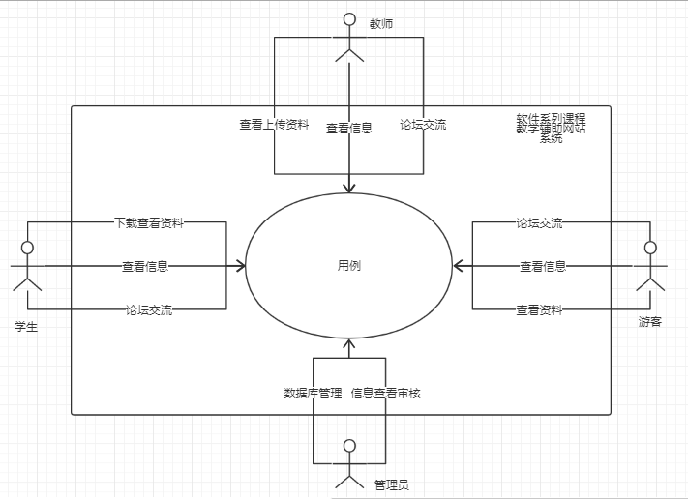

该系统以论坛的交流为主要功能，其中涉及许多的论坛上的功能，发帖、回帖、帖子加精、删帖、删留言等（游客不能发帖）。当然网站还涉及资料的上传下载查看等功能。对于管理员要负责信息的审核和数据库的更新。

参考文献

1. 《PRD-2018-G12-项目章程》
2. 《PRD-2018-G12-项目需求文档》
3. 《PRD-2018-G12-愿景与范围文档》
4. 《C2-PRD-项目描述-2018》
5. 《IT项目管理（原书第八版）》出版社：机械工业出版社 ，作者（美）Kathy Schwalbe,孙新波，朱珠，贾建锋译。
6. 《软件需求》出版社：清华大学出版社 ，作者： Karl E. Wiegers
7. IEEE_830-1998标准文档模板《软件需求规格说明书》
8. **综合描述**

产品的前景

应用背景

如今市面上存在着不少网络教学平台，但是专门针对一门新开的大学课程和以为专门的教师，且能够为学生和教师提供沟通平台的网站很少。虽然其它平台与教学紧密结合，但是实际上课外交流共享也是个教学过程，教学更长的时间是在课后。真正的学习交流不仅在课堂上，更重要的是在课后的交流。如果有人（不仅限于学生）有了体会之后反过来解答共享某方面的经验，会对大家更有帮助。我们就需要这么一个专业的垂直社区产品。

为了使软件工程系列课程上的出色，使学生能够获得最多的资料，使学生及时的了解世界需求工程的最新动态，以及学生和教师的有效地沟通，老师提出了这么一个设想；作为他的学生也需要一个与教师及同学之间相互交流，及获取资料的平台；还有一些同学并没有选这几门课，但是也想了解项目管理，需求工程，统一建模的相关知识，以备到时决定该选不选这门课程。通过这三方提出的需求考虑，我们构思做一个软件工程教学、学习、交流的网站。

我们希望开发出一个垂直型社区来方便各位同学学习软件工程系列课程的知识，并且能够将各个课程当中的相关知识打通。在这个垂直型社区当中，软件工程专业的学长学姐或专业人士也可以参与交流，分享知识以及经验。于此同时，让老师能够更好地管理课程的课件以及批改同学的作业。对于游客用户，也可以通过这个网站学习软件工程相关知识。

该网站不像现在已有的智慧树或者慕课教学视频类网站，在这个平台上学生可以与教师及同学之间相互交流，及获取资料；还有一些同学并没有选这它几门课，也可以从这个平台了解项目管理，需求工程，统一建模的相关知识，以备到时决定该选不选这门课程。作为一个开课的辅助工具，将有利于教师的教学和学生的学习；也为软件工程系列课程的成熟记录下足迹。

业务机遇

21世纪是以网络的全面深入运用为特征的世纪。网络环境下的教育不仅是教育信息化的必然产物，也是教育改革发展的必然走向。通过因特网或其他数字化内容进行学习交流与教学的活动即网络化学习（e-learning），可以充分利用现代信息技术所提供的、具有全新沟通机制与丰富资源的学习环境，实现一种全新的学习交流方式；这种学习交流方式将改变传统教学中教师的作用和师生之间的关系，从而根本改变教学结构和教育本质[1]。美国教育部2000年12月向国会递交的"国家教育技术计划"中打算以网络化学习作为提高年青一代"21世纪能力素质"的根本措施。技术的教育应用成为教育改革和人才培养的重要途径之一。

在这一大背景下教学、学习、交流网站应运而生。超文本特性可实现对教学信息最有效的组织与管理。网络化的学习有利于充分实现交互与共享，有利于激发学生的学习兴趣和充分体现学习主体作用，有利于培养学习者的信息素养和信息能力。另一方面教师利用教学、学习、交流网站可以充分发挥网络特性，对学生，教学进行更为有效的管理，同时也有了更为便利的信息发布手段。

。

前景声明

虽然如今有很多教学网站，但是专门针对一门新开的大学课程和一位专门的教师；又为学生之间提供交流平台的网站为数不多。这个网站是一个垂直社区产品，作为一个开课的辅助工具，将有利于教师的教学和学生的学习；也有利于师生间的交流（不仅限于在校师生，已经毕业的学长学姐也可提供更有价值的信息）；也为软件工程系列课程的成熟记录下足迹。（这个可能是所有网站不具备的）。

产品的功能

|  |  |
| --- | --- |
| 特性编号 | 特性描述 |
| FE-1 | 网站针对管理员、学生、老师的登入访问 |
| FE-2 | 游客的注册 |
| FE-3 | 网站提供总论坛交流功能 |
| FE-4 | 网站提供站内搜索功能 |
| FE-5 | 网站提供手机网页版本适合手机访问 |
| FE-6 | 网站提供总站链接功能 |
| FE-7 | 网站提供使用导航 |
| FE-8 | 网站界面简洁大方 |
| FE-9 | 网站提供课程公告介绍 |
| FE-10 | 网站提供课程介绍 |
| FE-11 | 网站提供教师介绍 |
| FE-12 | 网站提供课程资料的浏览及下载上传的功能 |
| FE-13 | 网站提供课程论坛交流功能 |
| FE-14 | 网站提供课程内搜索功能 |
| FE-15 | 网站提供课程相关链接 |
| FE-16 | 网站提供老师对自己课程的修改功能 |
| FE-17 | 网站提供管理员管理管理板块功能 |

用户类和特征

|  |  |  |  |  |
| --- | --- | --- | --- | --- |
| 用户类 | 说明 | 用户代表 | 联系方式 | 权重 |
| 客户（间接） | 客户为项目发起人。  为了使软件工程系列课程上得出色，使学生能够获得最多的资料，使学生及时的了解世界需求工程的最新动态，以及学生和教师的有效地沟通，老师提出了这么一个设想；作为他的学生也需要一个与教师及同学之间相互交流，及获取资料的平台；还有一些同学并没有选这几门课，但是也想了解项目管理、需求工程、统一建模的相关知识，以备到时决定该选不选这门课程。通过这三方提出的需求考虑，客户构思做一个软件工程教学、学习、交流的网站。  客户希望开发出一个**垂直型社区**来方便各位同学学习软件工程系列课程的知识，并且能够将各个课程当中的相关知识打通。在这个垂直型社区当中，软件工程专业相关的**学长学姐以及其他专业人士**也可以参与交流，分享知识以及经验。于此同时，让老师能够更好地管理课程的课件以及批改同学的作业。对于游客用户，也可以通过这个网站学习软件工程相关知识。 | 杨枨 | 电话：13357102333  微信：Holley Yang  邮箱：yangc@zucc.edu.cn | 1.5 |
| 软件工程专业教师（重要）（直接） | 教师是软件工程系列课程教学辅助网站的主要用户。  教师利用本项目开发的垂直型交流社区产品可以更便捷、高效地与同学交流，帮助同学答疑解惑。充分发挥网络特性，对课程教学进行有效的管理。 | 杨枨 | 电话：13357102333  微信：Holley Yang  邮箱：yangc@zucc.edu.cn | 1 |
| 软件工程专业学生（重要）（直接） | 学生是软件工程系列课程教学辅助网站的主要用户。  学生用户通过使用该网站，可以与业内专业人士或者其他学生用户进行专业知识的交流和沟通。有利于激发学生学习专业知识的积极性，并切获取更多专业当中实用的知识 | 周颙舜 | 电话：15168216352  邮箱：31601419@stu.zucc.edu.cn | 1 |
| 游客（次要）（直接） | 网站游客为未进行注册的用户。  游客用户可能只是对软件工程系列课程有一定的兴趣。本网站对游客用户开发的功能较少，旨在吸引游客用户进行注册登录，成为正式用户后再向其开放更多的功能 | 米潇杨 | 电话：13250827193  微信：M229103308  邮箱：31602298@stu.zucc.edu.cn | 0.5 |
| 管理员（重要）（直接） | 网站管理员管理软件工程系列课程教学辅助网站。  网站管理员需要对用户的账号信息以及用户发表的信息进行适当的管理。与此同时，由于本网站是交流软件工程相关专业的专业知识交流社区，应避免出现与软件工程相关知识无关的内容，因此管理员的首要职责就是对网站的内容进行限制，使该网站中的内容只与软件工程专业知识相关。 | 潘琳 | 微信：plpl1016  邮箱：[497792822@qq.com](mailto:497792822@qq.com) | 1 |

运行环境

本网站要求提供对外服务的能力,保证至少300名同学在线交流的要求.包括数据存储能力,网络服务吞吐能力,数据安全特性等.

服务器建议选用Intel CPU,可以选择Windows或者Linux.

开发平台可以选择IIS, .NET或者apache, tomcat/jboss平台

请提供对外服务所要求的相应的安全保障.

局限性和排斥性

|  |  |
| --- | --- |
| 限制编号 | 限制描述 |
| LI-1 | 网站需要实名认证 |
| LI-2 | 网站不提供邮箱功能，邮箱功能由客户自己本身的邮箱完成 |
| LI-3 | 网站各功能不对游客用户开放 |

假设和依赖

|  |  |
| --- | --- |
| 假设与依赖编号 | 假设与依赖描述 |
| AS-1 | 本网站开发、发布、使用得到教师和学院的支持和认可 |
| AS-2 | 本网站使用得到教师，同学的高度配合 |
| AS-3 | 开发团队有较好的合作精神，工作能力和有空余时间 |

1. **系统特性**

需求说明及优先级

|  |  |  |  |  |  |
| --- | --- | --- | --- | --- | --- |
| **教师用例优先级评分表** | | | | | |
| **TBD** | | | | | |
| **学生用例优先级** | | | | | |
| **TBD** | | | | | |
| **管理员用例优先级** | | | | | |
| **TBD** | | | | | |
| **游客用例优先级** | | | | | |
| **相对权重** | **1** | **2** | **0.5** | **1** |  |
| **特性** | **相对损失** | **相对收益** | **相对风险** | **相对成本** | **优先级** |
| 注册 | 9 | 9 | 8 | 7 | 0.561 |
| 浏览网页首页 | 9 | 9 | 5 | 5 | 0.821 |
| **合计** | 18 | 18 | 13 | 12 |  |

用例图

教师用例

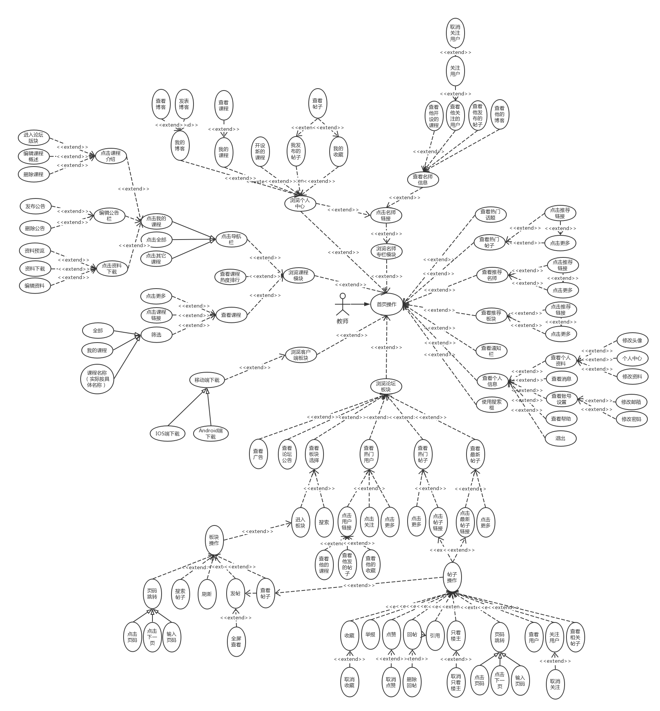

学生用例

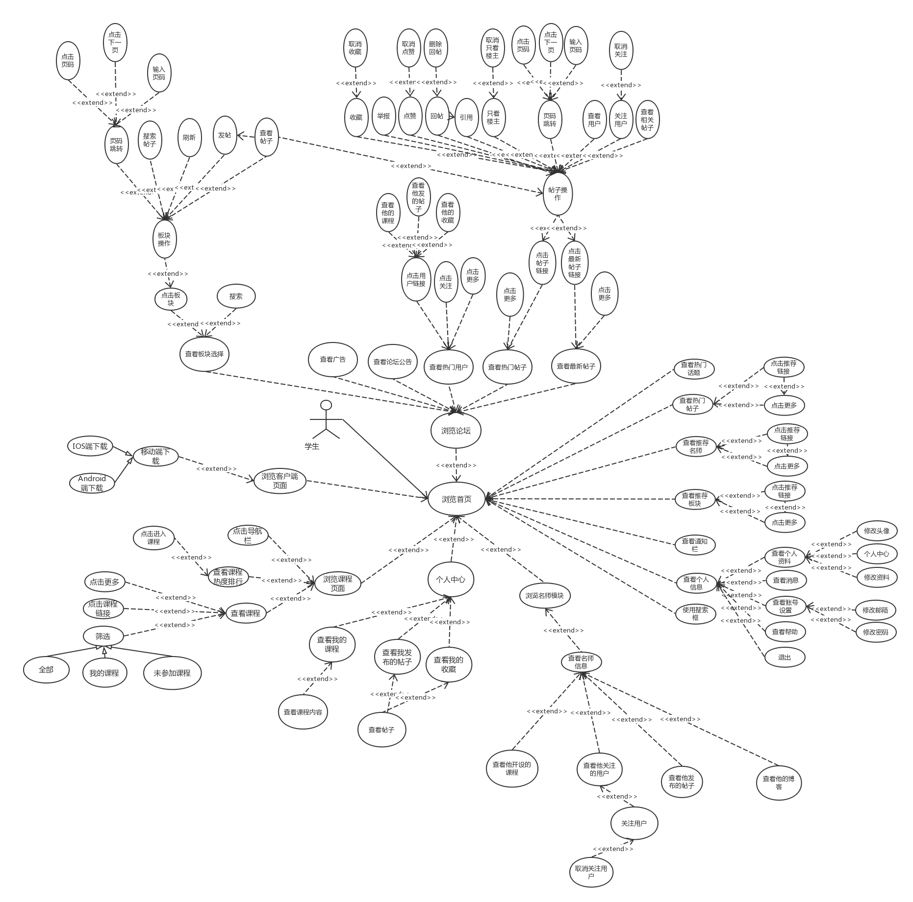

管理员用例

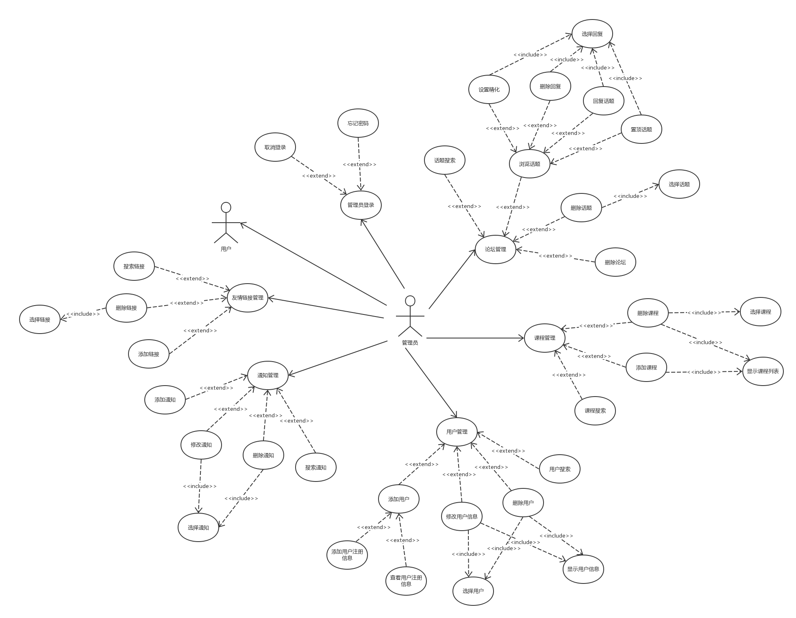

游客用例

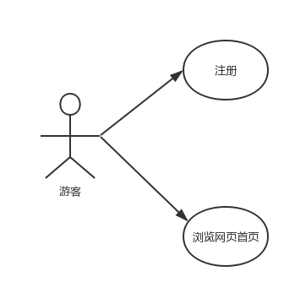

功能需求

教师用例场景描述

教师浏览首页模块

|  |  |  |  |
| --- | --- | --- | --- |
| 用例编号 | UC-T1 | 用例名称 | 教师浏览首页模块 |
| 操作者 | 教师 | 优先级 |  |
| 描述 | 用于浏览首页模块 | | |
| 需求来源 | 教师用户代表 | | |
| 输入 | 鼠标点击 | | |
| 输出 | 首页界面 | | |
| 前置条件 | PRE-1：教师登录状态 | | |
| 后置条件 | 无 | | |
| 基本流程 | **1.0 教师浏览首页**  1. 点击导航栏中的首页按钮  2. 显示首页界面 | | |
| 可选流程 | 无 | | |
| 异常 | 无 | | |
| 业务规则 |  | | |

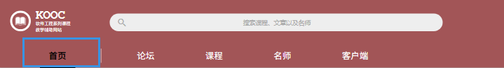

教师查看热门话题

|  |  |  |  |
| --- | --- | --- | --- |
| 用例编号 | UC-T2 | 用例名称 | 教师查看热门话题 |
| 操作者 | 教师 | 优先级 |  |
| 描述 | 用于教师查看热门话题 | | |
| 需求来源 | 教师用户代表 | | |
| 输入 | 鼠标点击 | | |
| 输出 | 相应话题界面 | | |
| 前置条件 | PRE-1：教师登录状态  PRE-2：教师首页 | | |
| 后置条件 | 无 | | |
| 基本流程 | **1.0 教师查看热门话题**  1. 点击首页热门话题  2. 跳转至话题界面 | | |
| 可选流程 | 无 | | |
| 异常 | 无 | | |
| 业务规则 |  | | |

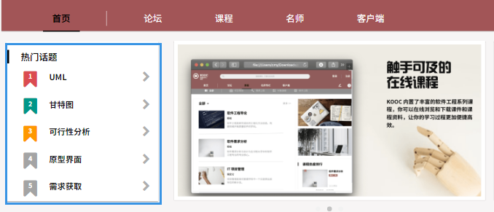

教师查看热门帖子

|  |  |  |  |
| --- | --- | --- | --- |
| 用例编号 | UC-T3 | 用例名称 | 教师查看热门帖子 |
| 操作者 | 教师 | 优先级 |  |
| 描述 | 用于教师查看热门帖子 | | |
| 需求来源 | 教师用户代表 | | |
| 输入 | 鼠标点击 | | |
| 输出 | 热门帖子相关界面 | | |
| 前置条件 | PRE-1：教师登录状态  PRE-2：教师首页 | | |
| 后置条件 | 无 | | |
| 基本流程 | **1.0 教师查看热门帖子**  1. 点击首页热门帖子链接  2. 跳转至热门帖子界面 | | |
| 可选流程 | **教师查看热门帖子 - 更多**  点击首页热门帖子版块的“更多”  跳转至论坛界面 | | |
| 异常 | 无 | | |
| 业务规则 |  | | |

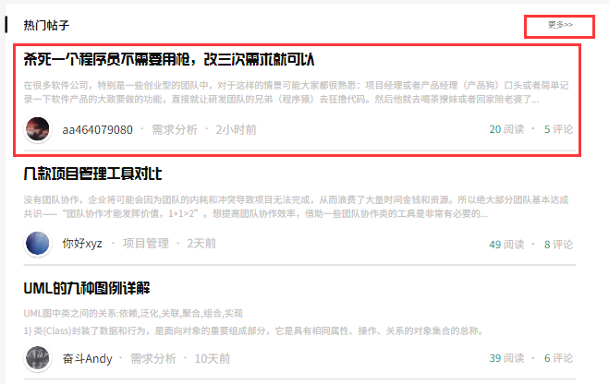

教师查看推荐名师

|  |  |  |  |
| --- | --- | --- | --- |
| 用例编号 | UC-T4 | 用例名称 | 教师查看推荐名师 |
| 操作者 | 教师 | 优先级 |  |
| 描述 | 用于教师查看推荐名师 | | |
| 需求来源 | 教师用户代表 | | |
| 输入 | 鼠标点击 | | |
| 输出 | 推荐名师界面 | | |
| 前置条件 | PRE-1：教师登录状态  PRE-2：教师首页 | | |
| 后置条件 | 无 | | |
| 基本流程 | **1.0 教师查看推荐名师**  1. 点击首页推荐名师板块的教师链接  2. 跳转至名师界面 | | |
| 可选流程 | **教师查看推荐名师 - 更多**  点击首页推荐名师板块的更多选项  跳转至名师界面 | | |
| 异常 | 无 | | |
| 业务规则 |  | | |

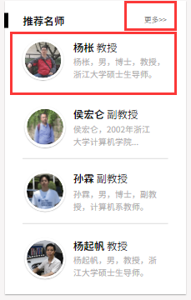

教师查看推荐模块

|  |  |  |  |
| --- | --- | --- | --- |
| 用例编号 | UC-T5 | 用例名称 | 教师查看推荐模块 |
| 操作者 | 教师 | 优先级 |  |
| 描述 | 用于教师查看推荐模块 | | |
| 需求来源 | 教师用户代表 | | |
| 输入 | 鼠标点击 | | |
| 输出 | 推荐模块界面 | | |
| 前置条件 | PRE-1：教师登录状态  PRE-2：教师首页 | | |
| 后置条件 | 无 | | |
| 基本流程 | **1.0 教师查看推荐模块**  1. 点击首页 推荐模块 板块的链接  2. 跳转至模块界面 | | |
| 可选流程 | **教师查看推荐模块 - 更多**  点击首页 推荐模块 板块的更多选项  跳转至论坛界面 | | |
| 异常 | 无 | | |
| 业务规则 |  | | |

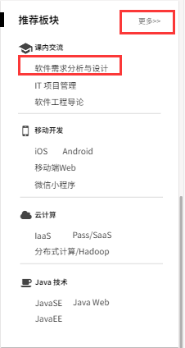

教师使用搜索框

|  |  |  |  |
| --- | --- | --- | --- |
| 用例编号 | UC-T6 | 用例名称 | 教师使用搜索框 |
| 操作者 | 教师 | 优先级 |  |
| 描述 | 用于教师使用搜索框 | | |
| 需求来源 | 教师用户代表 | | |
| 输入 | 搜索信息 | | |
| 输出 | 搜索信息相应内容 | | |
| 前置条件 | PRE-1：教师登录状态  PRE-2：教师首页/论坛 | | |
| 后置条件 | 无 | | |
| 基本流程 | **1.0 搜索信息**  点击搜索框  输入搜索信息  键入回车 | | |
| 可选流程 | 无 | | |
| 异常 | 无 | | |
| 业务规则 |  | | |

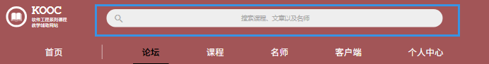

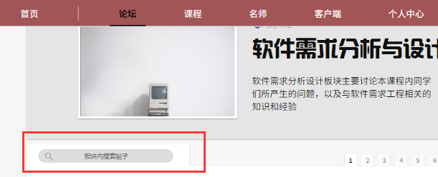

教师浏览论坛模块

|  |  |  |  |
| --- | --- | --- | --- |
| 用例编号 | UC-T7 | 用例名称 | 教师浏览论坛模块 |
| 操作者 | 教师 | 优先级 |  |
| 描述 | 用于教师浏览论坛模块 | | |
| 需求来源 | 教师用户代表 | | |
| 输入 | 鼠标点击 | | |
| 输出 | 论坛界面 | | |
| 前置条件 | PRE-1：教师登录状态  PRE-2：教师首页 | | |
| 后置条件 | 无 | | |
| 基本流程 | **1.0 教师浏览论坛**  1. 点击导航栏中的论坛按钮  2. 跳转至论坛界面 | | |
| 可选流程 | 无 | | |
| 异常 | 无 | | |
| 业务规则 |  | | |

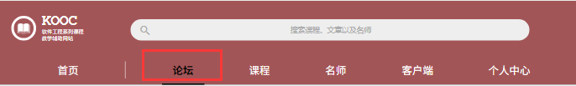

教师查看论坛公告

|  |  |  |  |
| --- | --- | --- | --- |
| 用例编号 | UC-T8 | 用例名称 | 教师查看论坛公告 |
| 操作者 | 教师 | 优先级 |  |
| 描述 | 用于教师查看论坛中的公告 | | |
| 需求来源 | 教师用户代表 | | |
| 输入 | 鼠标点击 | | |
| 输出 | 公告相应界面 | | |
| 前置条件 | PRE-1：教师登录状态  PRE-2：教师论坛界面 | | |
| 后置条件 | 无 | | |
| 基本流程 | **1.0 教师查看公告**  1. 点击论坛界面中的公告  2. 跳转至公告信息界面 | | |
| 可选流程 | 无 | | |
| 异常 | 无 | | |
| 业务规则 |  | | |

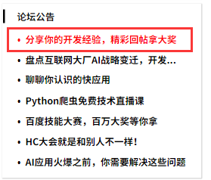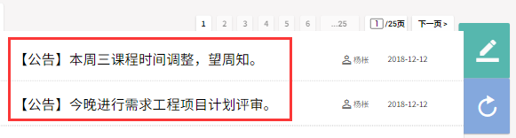

教师查看板块选择

|  |  |  |  |
| --- | --- | --- | --- |
| 用例编号 | UC-T9 | 用例名称 | 教师查看板块选择 |
| 操作者 | 教师 | 优先级 |  |
| 描述 | 用于教师查看论坛中的板块选择 | | |
| 需求来源 | 教师用户代表 | | |
| 输入 | 鼠标点击 | | |
| 输出 | 板块选择相应界面 | | |
| 前置条件 | PRE-1：教师登录状态  PRE-2：教师论坛界面 | | |
| 后置条件 | 无 | | |
| 基本流程 | **1.0 教师查看板块选择**  1. 点击论坛界面中左边的导航栏  2. 选择相应的热门板块  3. 跳转至相应版块 | | |
| 可选流程 | **教师板块选择搜索**  点击论坛界面中左边的导航栏  选择搜索框  输入相关信息  回车进行搜索  跳转至相应版块 | | |
| 异常 | 无 | | |
| 业务规则 |  | | |

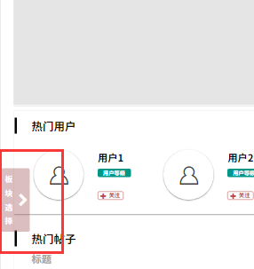 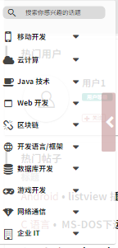

教师查看热门用户

|  |  |  |  |
| --- | --- | --- | --- |
| 用例编号 | UC-T10 | 用例名称 | 教师查看热门用户 |
| 操作者 | 教师 | 优先级 |  |
| 描述 | 用于教师查看热门用户 | | |
| 需求来源 | 教师用户代表 | | |
| 输入 | 鼠标点击 | | |
| 输出 | 热门用户相应界面 | | |
| 前置条件 | PRE-1：教师登录状态  PRE-2：教师论坛界面 | | |
| 后置条件 | 无 | | |
| 基本流程 | **1.0 教师查看热门用户**  1.点击论坛界面中的热门用户  2. 跳转至用户信息界面 | | |
| 可选流程 | **教师查看热门用户 - 更多**  点击更多  选择热门用户  跳转至用户信息界面  **教师关注热门用户**  点击关注按钮  提示“关注成功” | | |
| 异常 | 无 | | |
| 业务规则 |  | | |

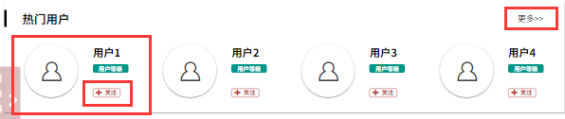

教师查看热门帖子

|  |  |  |  |
| --- | --- | --- | --- |
| 用例编号 | UC-T11 | 用例名称 | 教师查看热门帖子 |
| 操作者 | 教师 | 优先级 |  |
| 描述 | 用于教师查看热门帖子 | | |
| 需求来源 | 教师用户代表 | | |
| 输入 | 鼠标点击 | | |
| 输出 | 热门帖子相应界面 | | |
| 前置条件 | PRE-1：教师登录状态  PRE-2：教师论坛界面 | | |
| 后置条件 | 无 | | |
| 基本流程 | **1.0 教师查看热门帖子**  1. 点击论坛界面中的热门帖子  2. 跳转至帖子界面 | | |
| 可选流程 | **教师查看热门帖子 - 更多**  点击更多  选择热门帖子 | | |
| 异常 | 无 | | |
| 业务规则 |  | | |

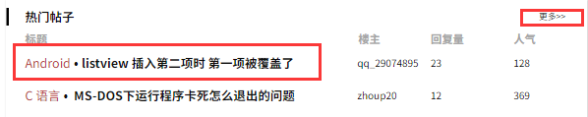

教师查看最新帖子

|  |  |  |  |
| --- | --- | --- | --- |
| 用例编号 | UC-T12 | 用例名称 | 教师查看最新帖子 |
| 操作者 | 教师 | 优先级 |  |
| 描述 | 用于教师查看最新帖子 | | |
| 需求来源 | 教师用户代表 | | |
| 输入 | 鼠标点击 | | |
| 输出 | 最新帖子相应界面 | | |
| 前置条件 | PRE-1：教师登录状态  PRE-2：教师论坛界面 | | |
| 后置条件 | 无 | | |
| 基本流程 | **1.0 教师查看最新帖子**  1. 点击论坛界面最新帖子中的链接  2. 跳转至帖子界面 | | |
| 可选流程 | **教师查看最新帖子 - 更多**  点击更多  选择最新帖子  跳转至帖子界面 | | |
| 异常 | 无 | | |
| 业务规则 |  | | |

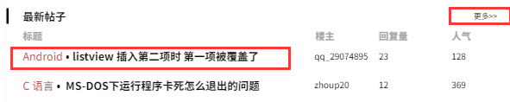

教师查看个人信息

|  |  |  |  |
| --- | --- | --- | --- |
| 用例编号 | UC-T13 | 用例名称 | 教师查看个人信息 |
| 操作者 | 教师 | 优先级 |  |
| 描述 | 用于教师查看个人信息 | | |
| 需求来源 | 教师用户代表 | | |
| 输入 | 鼠标点击 | | |
| 输出 | 教师个人信息 | | |
| 前置条件 | PRE-1：教师登录状态  PRE-2：教师论坛界面 | | |
| 后置条件 | 无 | | |
| 基本流程 | **1.0 教师查看个人信息**  1. 点击论坛界面中的个人信息板块  2. 显示个人信息界面 | | |
| 可选流程 | 无 | | |
| 异常 | 无 | | |
| 业务规则 |  | | |

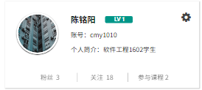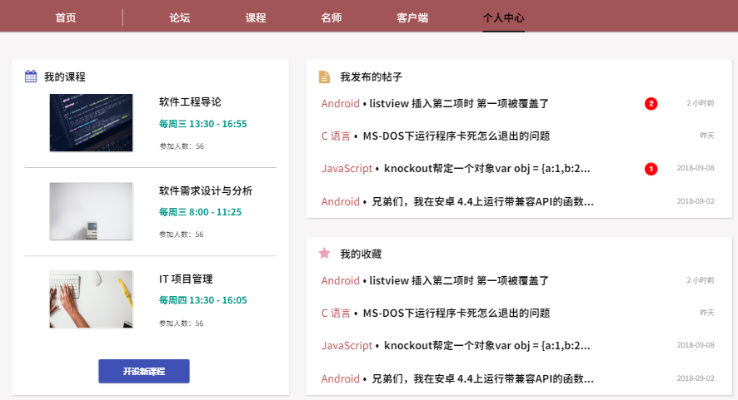

教师页码跳转

|  |  |  |  |
| --- | --- | --- | --- |
| 用例编号 | UC-T14 | 用例名称 | 教师页码跳转 |
| 操作者 | 教师 | 优先级 |  |
| 描述 | 用于其它页面 | | |
| 需求来源 | 教师用户代表 | | |
| 输入 | 鼠标点击/数字 | | |
| 输出 | 对应页码的显示 | | |
| 前置条件 | PRE-1：教师登录状态  PRE-2：论坛界面 | | |
| 后置条件 | 无 | | |
| 基本流程 | **1.0 教师页码跳转 - 选择页码**  1. 点击页码按钮  2. 显示对应页码帖子信息 | | |
| 可选流程 | **1.1 教师页码跳转 - 下一页**  1. 点击下一页按钮  2. 显示对应页码帖子信息  **1.2 教师页码跳转 - 输入数字**  1. 在页码框中输入页码  2. 显示对应页码帖子信息 | | |
| 异常 | **E1 页码超出范围**  输入页码  提示输入的页码超出范围 | | |
| 业务规则 |  | | |

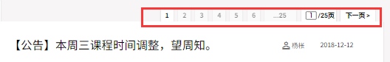

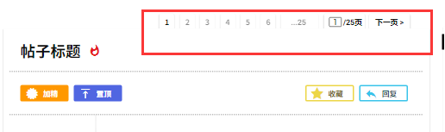

教师查看帖子

|  |  |  |  |
| --- | --- | --- | --- |
| 用例编号 | UC-T15 | 用例名称 | 教师查看帖子 |
| 操作者 | 教师 | 优先级 |  |
| 描述 | 用于教师查看帖子 | | |
| 需求来源 | 教师用户代表 | | |
| 输入 | 鼠标点击 | | |
| 输出 | 帖子界面 | | |
| 前置条件 | PRE-1：教师登录状态  PRE-2：论坛帖子界面 | | |
| 后置条件 | POS-1： 更新数据库中帖子数据 | | |
| 基本流程 | **1.0 教师收藏帖子**  1. 进入帖子  2. 点击右上角的收藏按钮  3. 提示帖子收藏成功 | | |
| 可选流程 | 无 | | |
| 异常 | 无 | | |
| 业务规则 |  | | |

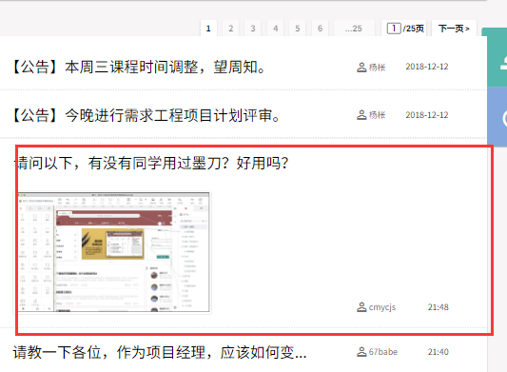

教师收藏帖子

|  |  |  |  |
| --- | --- | --- | --- |
| 用例编号 | UC-T16 | 用例名称 | 教师收藏帖子 |
| 操作者 | 教师 | 优先级 |  |
| 描述 | 用于教师收藏帖子 | | |
| 需求来源 | 教师用户代表 | | |
| 输入 | 鼠标点击 | | |
| 输出 | 帖子收藏成功弹窗 | | |
| 前置条件 | PRE-1：教师登录状态  PRE-2：论坛帖子界面 | | |
| 后置条件 | POS-1： 更新数据库中帖子数据 | | |
| 基本流程 | **1.0 教师收藏帖子**  1. 进入帖子  2. 点击右上角的收藏按钮  3. 提示帖子收藏成功 | | |
| 可选流程 | 无 | | |
| 异常 | 无 | | |
| 业务规则 |  | | |

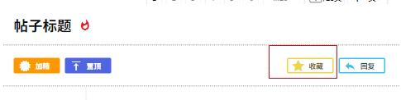

教师取消收藏帖子

|  |  |  |  |
| --- | --- | --- | --- |
| 用例编号 | UC-T17 | 用例名称 | 教师取消收藏帖子 |
| 操作者 | 教师 | 优先级 |  |
| 描述 | 用于教师取消收藏帖子 | | |
| 需求来源 | 教师用户代表 | | |
| 输入 | 鼠标点击 | | |
| 输出 | 帖子取消收藏成功弹窗 | | |
| 前置条件 | PRE-1：教师登录状态  PRE-2：论坛帖子界面 | | |
| 后置条件 | POS-1： 更新数据库中帖子数据 | | |
| 基本流程 | **1.0 教师取消收藏帖子**  1. 点击进入帖子  2. 点击右上角的取消收藏按钮  3. 提示取消收藏成功 | | |
| 可选流程 | 无 | | |
| 异常 | 无 | | |
| 业务规则 |  | | |

教师举报评论

|  |  |  |  |
| --- | --- | --- | --- |
| 用例编号 | UC-T18 | 用例名称 | 教师举报评论 |
| 操作者 | 教师 | 优先级 |  |
| 描述 | 用于教师举报评论 | | |
| 需求来源 | 教师用户代表 | | |
| 输入 | 鼠标点击 | | |
| 输出 | 举报帖子成功弹窗 | | |
| 前置条件 | PRE-1：教师登录状态  PRE-2：论坛帖子界面 | | |
| 后置条件 | POS-1： 更新数据库中帖子数据 | | |
| 基本流程 | **1.0 教师举报评论**  1. 进入帖子  2. 点击帖子评论中的举报按钮  3. 提示举报成功 | | |
| 可选流程 | 无 | | |
| 异常 | 无 | | |
| 业务规则 |  | | |

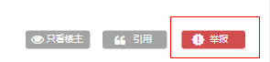

教师点赞帖子

|  |  |  |  |
| --- | --- | --- | --- |
| 用例编号 | UC-T19 | 用例名称 | 教师点赞帖子 |
| 操作者 | 教师 | 优先级 |  |
| 描述 | 用于教师点赞帖子 | | |
| 需求来源 | 教师用户代表 | | |
| 输入 | 鼠标点击 | | |
| 输出 | 点赞帖子成功弹窗 | | |
| 前置条件 | PRE-1：教师登录状态  PRE-2：论坛帖子界面 | | |
| 后置条件 | POS-1： 更新数据库中帖子数据 | | |
| 基本流程 | **1.0 教师点赞帖子**  1. 点击进入帖子  2. 点击帖子评论中的点赞按钮  3. 提示点赞成功 | | |
| 可选流程 | 无 | | |
| 异常 | 无 | | |
| 业务规则 |  | | |

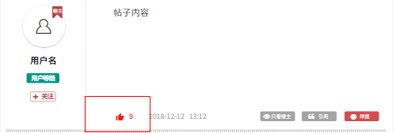

教师回帖

|  |  |  |  |
| --- | --- | --- | --- |
| 用例编号 | UC-T20 | 用例名称 | 教师回帖 |
| 操作者 | 教师 | 优先级 |  |
| 描述 | 用于教师回帖 | | |
| 需求来源 | 教师用户代表 | | |
| 输入 | 鼠标点击、回帖信息 | | |
| 输出 | 回帖成功提示信息 | | |
| 前置条件 | PRE-1：教师登录状态  PRE-2：论坛帖子界面 | | |
| 后置条件 | POS-1： 更新数据库中帖子数据 | | |
| 基本流程 | **1.0 教师回复帖主**  1. 进入帖子  2. 选择帖子底部回复框  3. 输入回复内容  4. 点击发送按钮  5. 提示回复成功 | | |
| 可选流程 | **1.1 回复按钮**  进入帖子  点击回复按钮  输入回复内容  4. 点击发送按钮  5. 提示回复成功 | | |
| 异常 | **1.0 E1 空回复**  回复内容为空  弹窗提示回复内容不能为空 | | |
| 业务规则 |  | | |

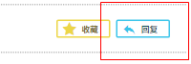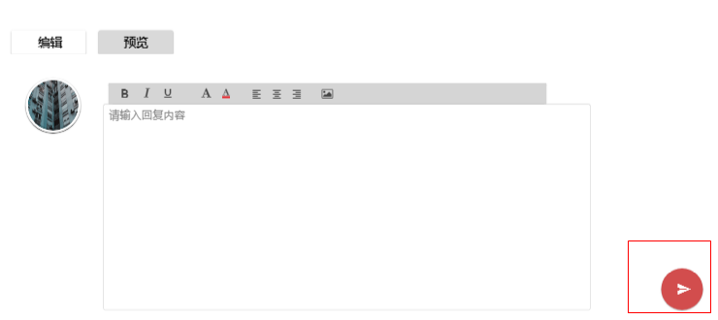

教师删除回帖

|  |  |  |  |
| --- | --- | --- | --- |
| 用例编号 | UC-T21 | 用例名称 | 教师删除回帖 |
| 操作者 | 教师 | 优先级 |  |
| 描述 | 用于教师删除回帖 | | |
| 需求来源 | 教师用户代表 | | |
| 输入 | 鼠标点击 | | |
| 输出 | 回帖删除成功提示信息 | | |
| 前置条件 | PRE-1：教师登录状态  PRE-2：论坛帖子界面 | | |
| 后置条件 | POS-1： 更新数据库中帖子数据 | | |
| 基本流程 | **1.0 教师删除回复**  1. 点击进入帖子  2. 选择自己的回复  3. 点击删除按钮  4. 提示删除成功 | | |
| 可选流程 | 无 | | |
| 异常 | 无 | | |
| 业务规则 |  | | |

教师引用帖子

|  |  |  |  |
| --- | --- | --- | --- |
| 用例编号 | UC-T22 | 用例名称 | 教师引用帖子 |
| 操作者 | 教师 | 优先级 |  |
| 描述 | 用于教师引用帖子 | | |
| 需求来源 | 教师用户代表 | | |
| 输入 | 鼠标点击 | | |
| 输出 | 引用信息 | | |
| 前置条件 | PRE-1：教师登录状态  PRE-2：论坛帖子界面 | | |
| 后置条件 | 无 | | |
| 基本流程 | **1.0 教师引用帖子**  1. 点击进入帖子  2. 选择帖子中的评论  3. 点击引用按钮 | | |
| 可选流程 | 无 | | |
| 异常 | 无 | | |
| 业务规则 |  | | |

教师只看楼主

|  |  |  |  |
| --- | --- | --- | --- |
| 用例编号 | UC-T23 | 用例名称 | 教师只看楼主 |
| 操作者 | 教师 | 优先级 |  |
| 描述 | 用于帖子中只看楼主 | | |
| 需求来源 | 教师用户代表 | | |
| 输入 | 鼠标点击 | | |
| 输出 | 帖子只显示楼主评论 | | |
| 前置条件 | PRE-1：教师登录状态  PRE-2：论坛帖子界面 | | |
| 后置条件 | 无 | | |
| 基本流程 | **1.0 教师只看楼主**  1. 进入帖子  2. 点击只看楼主按钮 | | |
| 可选流程 | 无 | | |
| 异常 | 无 | | |
| 业务规则 |  | | |

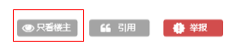

教师取消只看楼主

|  |  |  |  |
| --- | --- | --- | --- |
| 用例编号 | UC-T24 | 用例名称 | 教师取消只看楼主 |
| 操作者 | 教师 | 优先级 |  |
| 描述 | 用于帖子中取消只看楼主 | | |
| 需求来源 | 教师用户代表 | | |
| 输入 | 鼠标点击 | | |
| 输出 | 帖子显示全部评论 | | |
| 前置条件 | PRE-1：教师登录状态  PRE-2：论坛帖子界面 | | |
| 后置条件 | 无 | | |
| 基本流程 | **1.0 教师取消只看楼主**  1. 点击进入帖子  2. 点击取消只看楼主按钮 | | |
| 可选流程 | 无 | | |
| 异常 | 无 | | |
| 业务规则 |  | | |

教师查看用户

|  |  |  |  |
| --- | --- | --- | --- |
| 用例编号 | UC-T25 | 用例名称 | 教师查看用户 |
| 操作者 | 教师 | 优先级 |  |
| 描述 | 用于查看对帖子评论的用户信息 | | |
| 需求来源 | 教师用户代表 | | |
| 输入 | 鼠标点击 | | |
| 输出 | 用户信息界面 | | |
| 前置条件 | PRE-1：教师登录状态  PRE-2：论坛帖子界面 | | |
| 后置条件 | 无 | | |
| 基本流程 | **1.0 教师查看用户**  1. 点击进入帖子  2. 选择一条评论  3. 点击用户  4. 显示用户信息界面 | | |
| 可选流程 | 无 | | |
| 异常 | 无 | | |
| 业务规则 |  | | |

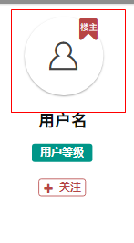

教师关注用户

|  |  |  |  |
| --- | --- | --- | --- |
| 用例编号 | UC-T26 | 用例名称 | 教师关注用户 |
| 操作者 | 教师 | 优先级 |  |
| 描述 | 用于关注对帖子评论的用户 | | |
| 需求来源 | 教师用户代表 | | |
| 输入 | 鼠标点击 | | |
| 输出 | 关注成功提示 | | |
| 前置条件 | PRE-1：教师登录状态  PRE-2：论坛帖子界面 | | |
| 后置条件 | POS-1：更新数据库中自身帐号关注信息和被关注用户的帐号信息 | | |
| 基本流程 | **1.0 教师关注用户**  1. 点击进入帖子  2. 选择一条评论  3. 点击用户下方的关注按钮  4. 提示关注成功 | | |
| 可选流程 | 无 | | |
| 异常 | 无 | | |
| 业务规则 |  | | |

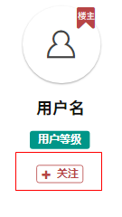

教师取消关注用户

|  |  |  |  |
| --- | --- | --- | --- |
| 用例编号 | UC-T27 | 用例名称 | 教师取消关注用户 |
| 操作者 | 教师 | 优先级 |  |
| 描述 | 用于取消对帖子评论的用户关注 | | |
| 需求来源 | 教师用户代表 | | |
| 输入 | 鼠标点击 | | |
| 输出 | 取消关注成功提示 | | |
| 前置条件 | PRE-1：教师登录状态  PRE-2：论坛帖子界面 | | |
| 后置条件 | POS-1：更新数据库中自身帐号关注信息和被关注用户的帐号信息 | | |
| 基本流程 | **1.0 教师取消关注用户**  1. 点击进入帖子  2. 选择一个已关注的用户  3. 点击用户下方的取消关注按钮  4. 提示取消关注成功 | | |
| 可选流程 | 无 | | |
| 异常 | 无 | | |
| 业务规则 |  | | |

教师查看相关贴子

|  |  |  |  |
| --- | --- | --- | --- |
| 用例编号 | UC-T28 | 用例名称 | 教师查看相关贴子 |
| 操作者 | 教师 | 优先级 |  |
| 描述 | 用于查看与正在浏览的帖子类似的相关帖子 | | |
| 需求来源 | 教师用户代表 | | |
| 输入 | 鼠标点击 | | |
| 输出 | 其他帖子界面 | | |
| 前置条件 | PRE-1：教师登录状态  PRE-2：论坛帖子界面 | | |
| 后置条件 | 无 | | |
| 基本流程 | **1.0 教师查看相关贴子**  1. 点击进入帖子  2. 点击右边相关帖子板块中的帖子  3. 显示帖子信息界面 | | |
| 可选流程 | 无 | | |
| 异常 | 无 | | |
| 业务规则 |  | | |

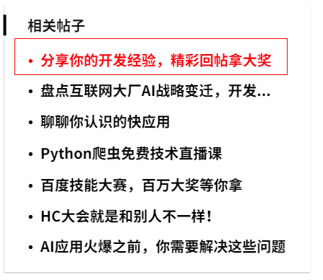

教师浏览课程模块

|  |  |  |  |
| --- | --- | --- | --- |
| 用例编号 | UC-T29 | 用例名称 | 教师浏览课程模块 |
| 操作者 | 教师 | 优先级 |  |
| 描述 | 用于浏览课程模块 | | |
| 需求来源 | 教师用户代表 | | |
| 输入 | 鼠标点击 | | |
| 输出 | 课程模块界面 | | |
| 前置条件 | PRE-1：教师登录状态 | | |
| 后置条件 | 无 | | |
| 基本流程 | **1.0 教师浏览课程模块**  1. 点击导航栏中的课程按钮  2. 显示课程模块界面 | | |
| 可选流程 | 无 | | |
| 异常 | 无 | | |
| 业务规则 |  | | |



教师点击课程模块导航栏

|  |  |  |  |
| --- | --- | --- | --- |
| 用例编号 | UC-T30 | 用例名称 | 教师点击课程模块导航栏 |
| 操作者 | 教师 | 优先级 |  |
| 描述 | 用于查看课程模块导航栏对应的模块 | | |
| 需求来源 | 教师用户代表 | | |
| 输入 | 鼠标点击 | | |
| 输出 | 模块相应界面 | | |
| 前置条件 | PRE-1：教师登录状态  PRE-2：课程模块界面 | | |
| 后置条件 | 无 | | |
| 基本流程 | **1.0 教师点击课程模块导航栏**  1. 点击课程模块导航栏中的按钮  2. 显示相应界面 | | |
| 可选流程 | 无 | | |
| 异常 | 无 | | |
| 业务规则 |  | | |



教师查看课程热度排行

|  |  |  |  |
| --- | --- | --- | --- |
| 用例编号 | UC-T31 | 用例名称 | 教师查看课程热度排行 |
| 操作者 | 教师 | 优先级 |  |
| 描述 | 用于查看课程热度排行和相关课程信息 | | |
| 需求来源 | 教师用户代表 | | |
| 输入 | 鼠标点击 | | |
| 输出 | 相关课程界面 | | |
| 前置条件 | PRE-1：教师登录状态  PRE-2：课程模块界面 | | |
| 后置条件 | 无 | | |
| 基本流程 | **1.0 教师查看课程热度排行**  1. 选择课程热度排行板块  2. 点击相应课程 | | |
| 可选流程 | 无 | | |
| 异常 | 无 | | |
| 业务规则 |  | | |

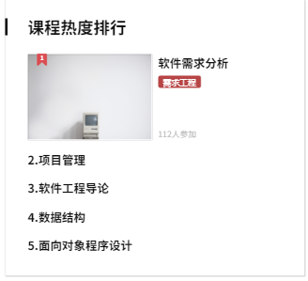

教师查看课程

|  |  |  |  |
| --- | --- | --- | --- |
| 用例编号 | UC-T32 | 用例名称 | 教师查看课程 |
| 操作者 | 教师 | 优先级 |  |
| 描述 | 用于查看课程信息的界面 | | |
| 需求来源 | 教师用户代表 | | |
| 输入 | 鼠标点击 | | |
| 输出 | 相关课程界面 | | |
| 前置条件 | PRE-1：教师登录状态  PRE-2：课程模块界面 | | |
| 后置条件 | 无 | | |
| 基本流程 | **1.0 教师查看课程**  1. 选择课程板块  2. 点击相应课程  3. 显示相应界面 | | |
| 可选流程 | **教师查看更多**  点击更多按钮  点击相应课程  显示相应界面  **教师筛选课程**  点击筛选按钮进行筛选 | | |
| 异常 | 无 | | |
| 业务规则 |  | | |

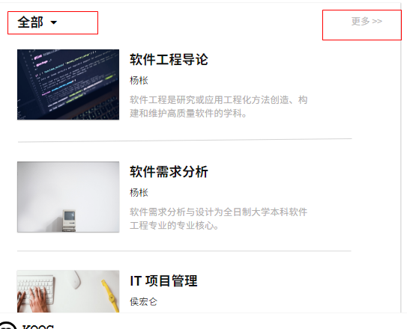

教师查看课程的筛选

|  |  |  |  |
| --- | --- | --- | --- |
| 用例编号 | UC-T33 | 用例名称 | 教师查看课程的筛选 |
| 操作者 | 教师 | 优先级 |  |
| 描述 | 用于筛选想要查看课程 | | |
| 需求来源 | 教师用户代表 | | |
| 输入 | 鼠标点击 | | |
| 输出 | 相关课程界面 | | |
| 前置条件 | PRE-1：教师登录状态  PRE-2：课程模块界面 | | |
| 后置条件 | 无 | | |
| 基本流程 | **1.0 教师课程筛选 - 全部**  1. 点击筛选按钮  2. 选择筛选全部 | | |
| 可选流程 | **教师课程筛选 - 我的课程**  点击筛选按钮  选择筛选我的课程  **1.2 教师课程筛选 - 课程名称**  1. 点击筛选按钮  2. 选择筛选相应的课程名称 | | |
| 异常 | 无 | | |
| 业务规则 |  | | |

教师浏览客户端模块

|  |  |  |  |
| --- | --- | --- | --- |
| 用例编号 | UC-T34 | 用例名称 | 教师浏览客户端模块 |
| 操作者 | 教师 | 优先级 |  |
| 描述 | 用于教师浏览客户端模块 | | |
| 需求来源 | 教师用户代表 | | |
| 输入 | 鼠标点击 | | |
| 输出 | 客户端模块界面 | | |
| 前置条件 | 无 | | |
| 后置条件 | 无 | | |
| 基本流程 | **1.0 浏览客户端模块**  1. 点击导航栏中的客户端按钮  2. 跳转至客户端模块界面 | | |
| 可选流程 | 无 | | |
| 异常 | 无 | | |
| 业务规则 |  | | |



教师移动端下载

|  |  |  |  |
| --- | --- | --- | --- |
| 用例编号 | UC-T35 | 用例名称 | 教师移动端下载 |
| 操作者 | 教师 | 优先级 |  |
| 描述 | 用于下载移动端 | | |
| 需求来源 | 教师用户代表 | | |
| 输入 | 鼠标点击 | | |
| 输出 | 下载链接/二维码 | | |
| 前置条件 | PRE-1：客户端模块 | | |
| 后置条件 | 无 | | |
| 基本流程 | **1.0 IOS端下载**  1. 点击 for IOS 按钮  2. 扫描二维码  3. 手机端进入app store进行下载 | | |
| 可选流程 | **Android端下载**  点击 for Android 按钮  扫描二维码  手机端进行下载 | | |
| 异常 | 无 | | |
| 业务规则 |  | | |

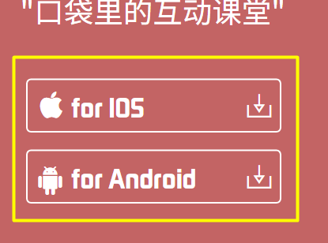

教师查看个人资料

|  |  |  |  |
| --- | --- | --- | --- |
| 用例编号 | UC-T36 | 用例名称 | 教师查看个人资料 |
| 操作者 | 教师 | 优先级 |  |
| 描述 | 用于教师查看个人资料 | | |
| 需求来源 | 教师用户代表 | | |
| 输入 | 鼠标点击 | | |
| 输出 | 教师个人资料界面 | | |
| 前置条件 | PRE-1：教师登录状态 | | |
| 后置条件 | 无 | | |
| 基本流程 | **1.0 教师查看个人资料**  1. 点击右上角头像下拉框  2. 选择个人资料  3. 跳转至个人资料界面 | | |
| 可选流程 | 无 | | |
| 异常 | 无 | | |
| 业务规则 |  | | |

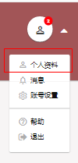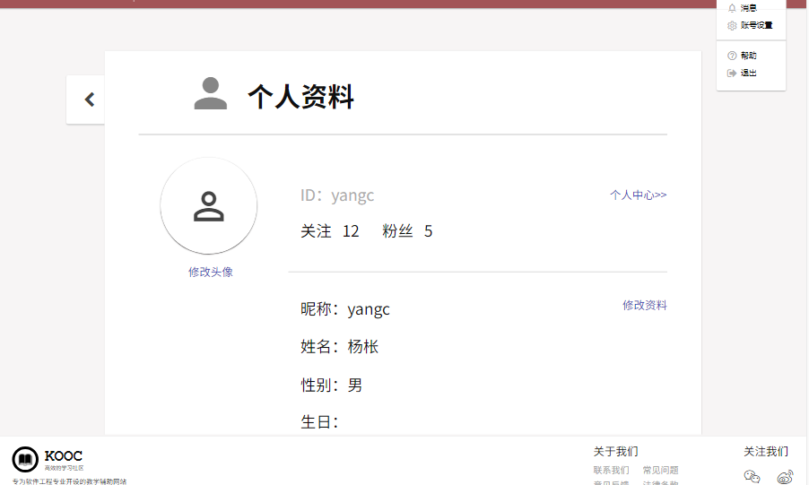

教师查看消息

|  |  |  |  |
| --- | --- | --- | --- |
| 用例编号 | UC-T37 | 用例名称 | 教师查看消息 |
| 操作者 | 教师 | 优先级 |  |
| 描述 | 用于教师查看消息 | | |
| 需求来源 | 教师用户代表 | | |
| 输入 | 鼠标点击 | | |
| 输出 | 教师消息详情界面 | | |
| 前置条件 | PRE-1：教师登录状态 | | |
| 后置条件 | 无 | | |
| 基本流程 | **1.0 教师查看个人资料**  1. 点击右上角头像下拉框  2. 选择消息  3. 跳转至消息详情界面 | | |
| 可选流程 | 无 | | |
| 异常 | 无 | | |
| 业务规则 |  | | |

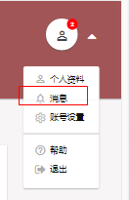

教师查看账号设置

|  |  |  |  |
| --- | --- | --- | --- |
| 用例编号 | UC-T38 | 用例名称 | 教师查看账号设置 |
| 操作者 | 教师 | 优先级 |  |
| 描述 | 用于教师查看账号设置 | | |
| 需求来源 | 教师用户代表 | | |
| 输入 | 鼠标点击 | | |
| 输出 | 教师账号设置界面 | | |
| 前置条件 | PRE-1：教师登录状态 | | |
| 后置条件 | 无 | | |
| 基本流程 | **1.0 教师查看账号设置**  1. 点击右上角头像下拉框  2. 选择账号设置  3. 跳转至账号设置界面 | | |
| 可选流程 | 无 | | |
| 异常 | 无 | | |
| 业务规则 |  | | |

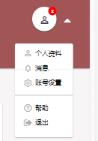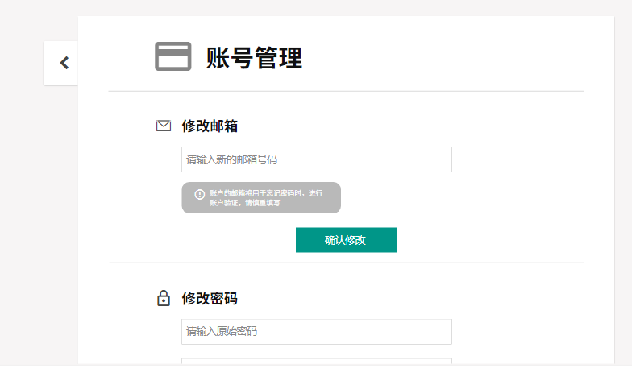

教师查看帮助

|  |  |  |  |
| --- | --- | --- | --- |
| 用例编号 | UC-T39 | 用例名称 | 教师查看帮助 |
| 操作者 | 教师 | 优先级 |  |
| 描述 | 用于教师查看帮助 | | |
| 需求来源 | 教师用户代表 | | |
| 输入 | 鼠标点击 | | |
| 输出 | 帮助界面 | | |
| 前置条件 | PRE-1：教师登录状态 | | |
| 后置条件 | 无 | | |
| 基本流程 | **1.0 教师查看帮助**  1. 点击右上角头像下拉框  2. 选择帮助  3. 跳转至帮助界面 | | |
| 可选流程 | 无 | | |
| 异常 | 无 | | |
| 业务规则 |  | | |



教师退出

|  |  |  |  |
| --- | --- | --- | --- |
| 用例编号 | UC-T40 | 用例名称 | 教师退出 |
| 操作者 | 教师 | 优先级 |  |
| 描述 | 用于教师退出帐号 | | |
| 需求来源 | 教师用户代表 | | |
| 输入 | 鼠标点击 | | |
| 输出 | 游客首页界面 | | |
| 前置条件 | PRE-1：教师登录状态 | | |
| 后置条件 | 更新数据库帐号登陆状态和数据 | | |
| 基本流程 | **1.0 教师查看帮助**  1. 点击右上角头像下拉框  2. 选择退出  3. 跳转至游客首页界面 | | |
| 可选流程 | 无 | | |
| 异常 | 无 | | |
| 业务规则 |  | | |

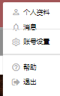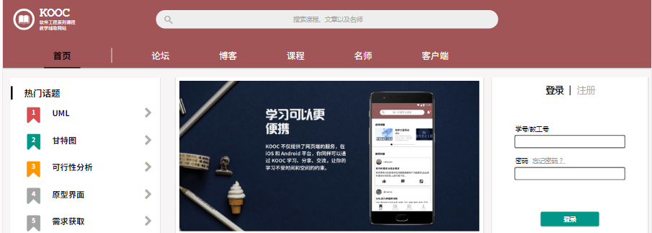

教师修改邮箱

|  |  |  |  |
| --- | --- | --- | --- |
| 用例编号 | UC-T41 | 用例名称 | 教师修改邮箱 |
| 操作者 | 教师 | 优先级 |  |
| 描述 | 用于教师修改邮箱 | | |
| 需求来源 | 教师用户代表 | | |
| 输入 | 鼠标点击，新邮箱号 | | |
| 输出 | 修改成功提示 | | |
| 前置条件 | PRE-1：教师登录状态  PRE-2：帐号管理界面 | | |
| 后置条件 | 更新数据库帐号数据 | | |
| 基本流程 | **1.0 教师修改邮箱**  1. 输入新的邮箱  2. 点击 确认修改  3. 提示修改成功 | | |
| 可选流程 | **修改失败**  输入新的错误邮箱  点击 确认修改  提示 邮箱号码不存在 | | |
| 异常 | 无 | | |
| 业务规则 |  | | |

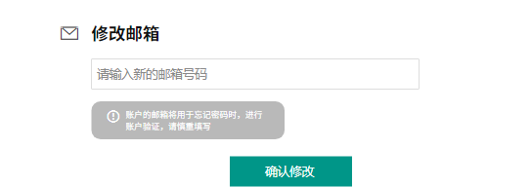

教师修改密码

|  |  |  |  |
| --- | --- | --- | --- |
| 用例编号 | UC-T42 | 用例名称 | 教师修改密码 |
| 操作者 | 教师 | 优先级 |  |
| 描述 | 用于教师修改密码 | | |
| 需求来源 | 教师用户代表 | | |
| 输入 | 鼠标点击，新密码 | | |
| 输出 | 修改成功提示 | | |
| 前置条件 | PRE-1：教师登录状态  PRE-2：帐号管理界面 | | |
| 后置条件 | 更新数据库帐号数据 | | |
| 基本流程 | **1.0 教师修改密码**  1. 输入原始的密码  2. 输入新的密码  3. 点击 确认修改  4. 提示修改成功 | | |
| 可选流程 | **修改失败1**  输入错误的原始密码  点击 确认修改  提示 原始密码错误  **修改失败2**  输入原始密码  输入不符合规范的新密码  点击 确认修改  提示 新密码不符合规范 | | |
| 异常 | 无 | | |
| 业务规则 |  | | |

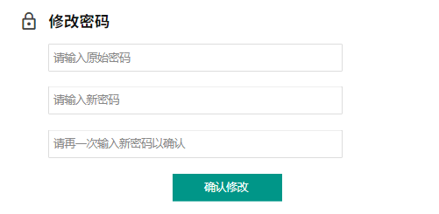

教师查看名师

|  |  |  |  |
| --- | --- | --- | --- |
| 用例编号 | UC-T43 | 用例名称 | 教师查看名师 |
| 操作者 | 教师 | 优先级 |  |
| 描述 | 用于教师查看名师 | | |
| 需求来源 | 教师用户代表 | | |
| 输入 | 鼠标点击 | | |
| 输出 | 名师个人中心界面 | | |
| 前置条件 | PRE-1：教师登录状态 | | |
| 后置条件 | 无 | | |
| 基本流程 | **1.0 教师查看名师**  1. 点击名师链接  2. 跳转至名师个人中心 | | |
| 可选流程 |  | | |
| 异常 | 无 | | |
| 业务规则 |  | | |

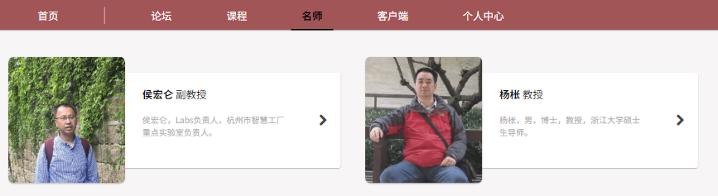

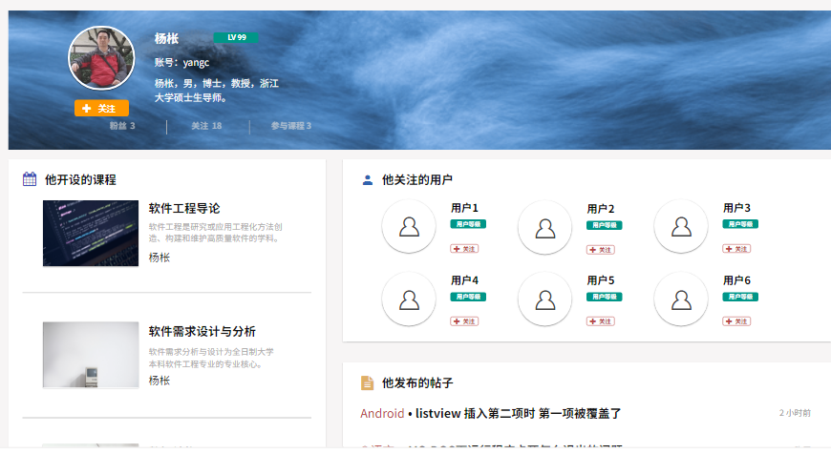

教师进入论坛版块

|  |  |  |  |
| --- | --- | --- | --- |
| 用例编号 | UC-T44 | 用例名称 | 教师进入论坛版块 |
| 操作者 | 教师 | 优先级 |  |
| 描述 | 用于教师进入论坛版块 | | |
| 需求来源 | 教师用户代表 | | |
| 输入 | 鼠标点击 | | |
| 输出 | 课程论坛版块 | | |
| 前置条件 | PRE-1：教师登录状态 | | |
| 后置条件 | 无 | | |
| 基本流程 | **1.0 教师进入论坛版块**  1. 点击 进入论坛 按钮  2. 跳转至课程论坛界面 | | |
| 可选流程 |  | | |
| 异常 | 无 | | |
| 业务规则 |  | | |

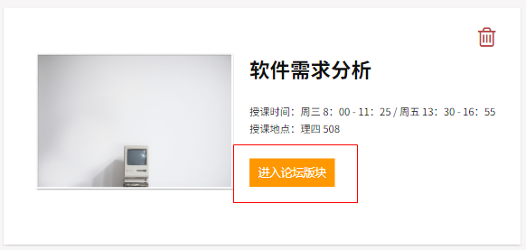

教师删除课程

|  |  |  |  |
| --- | --- | --- | --- |
| 用例编号 | UC-T45 | 用例名称 | 教师删除课程 |
| 操作者 | 教师 | 优先级 |  |
| 描述 | 用于教师删除课程 | | |
| 需求来源 | 教师用户代表 | | |
| 输入 | 鼠标点击 | | |
| 输出 | 删除提示 | | |
| 前置条件 | PRE-1：教师登录状态 | | |
| 后置条件 | POS-1：数据库删除课程及相关信息 | | |
| 基本流程 | **1.0 教师删除课程**  1. 点击删除 按钮  2. 点击 确定 按钮  3. 提示 删除成功 | | |
| 可选流程 | **1.1 取消删除课程**  1. 点击删除 按钮  2. 点击 取消 按钮 | | |
| 异常 | 无 | | |
| 业务规则 |  | | |

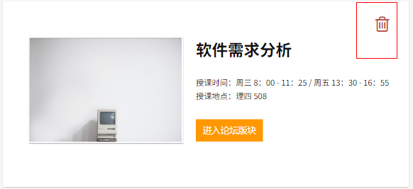

教师编辑公告

|  |  |  |  |
| --- | --- | --- | --- |
| 用例编号 | UC-T46 | 用例名称 | 教师编辑公告 |
| 操作者 | 教师 | 优先级 |  |
| 描述 | 用于教师编辑公告 | | |
| 需求来源 | 教师用户代表 | | |
| 输入 | 鼠标点击，公告信息 | | |
| 输出 |  | | |
| 前置条件 | PRE-1：教师登录状态 | | |
| 后置条件 | POS-1：数据库更新相关信息 | | |
| 基本流程 | **1.0 教师编辑公告**  1. 点击编辑 按钮  2. 选择 类型  3. 输入内容  4. 点击发布 | | |
| 可选流程 | 无 | | |
| 异常 | 无 | | |
| 业务规则 |  | | |

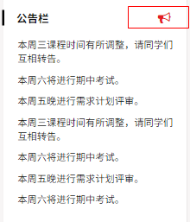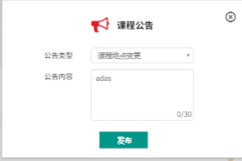

教师编辑课程介绍

|  |  |  |  |
| --- | --- | --- | --- |
| 用例编号 | UC-T47 | 用例名称 | 教师编辑课程介绍 |
| 操作者 | 教师 | 优先级 |  |
| 描述 | 用于教师编辑课程介绍 | | |
| 需求来源 | 教师用户代表 | | |
| 输入 | 鼠标点击，课程介绍信息 | | |
| 输出 |  | | |
| 前置条件 | PRE-1：教师登录状态 | | |
| 后置条件 | POS-1：数据库更新相关信息 | | |
| 基本流程 | **1.0 教师编辑公告**  1. 点击 编辑 按钮  3. 输入内容  4. 点击保存 | | |
| 可选流程 | **1.1 取消编辑公告**  1. 点击 编辑 按钮  3. 输入内容  4. 点击取消 | | |
| 异常 | 无 | | |
| 业务规则 |  | | |

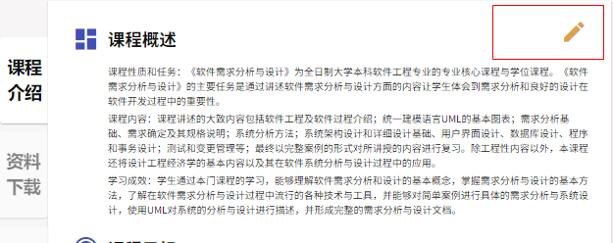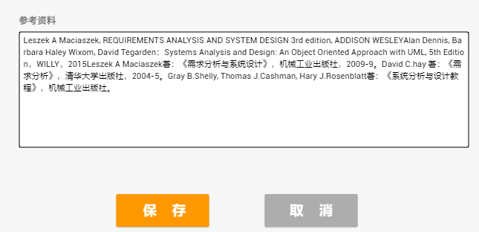

教师编辑资料

|  |  |  |  |
| --- | --- | --- | --- |
| 用例编号 | UC-T48 | 用例名称 | 教师编辑资料 |
| 操作者 | 教师 | 优先级 |  |
| 描述 | 用于教师编辑资料 | | |
| 需求来源 | 教师用户代表 | | |
| 输入 | 鼠标点击，资料信息 | | |
| 输出 |  | | |
| 前置条件 | PRE-1：教师登录状态 | | |
| 后置条件 | POS-1：数据库更新相关信息 | | |
| 基本流程 | **1.0 教师下载资料**  1.点击 资料下载 按钮  2. 点击下载按钮 | | |
| 可选流程 | **1.1 教师预览资料**  1.点击 资料下载 按钮  2. 点击预览按钮  **1.2 教师上传资料**  1.点击 资料下载 按钮  2. 点击上传按钮  3. 选择类型  4. 导入文件  5. 点击上传 | | |
| 异常 | 无 | | |
| 业务规则 |  | | |

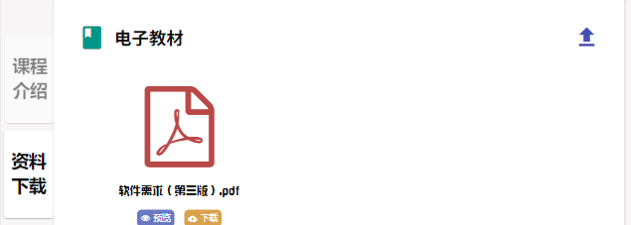

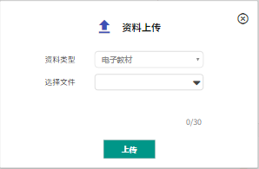

教师编辑答疑空间

|  |  |  |  |
| --- | --- | --- | --- |
| 用例编号 | UC-T49 | 用例名称 | 教师编辑答疑空间 |
| 操作者 | 教师 | 优先级 |  |
| 描述 | 用于教师编辑答疑空间 | | |
| 需求来源 | 教师用户代表 | | |
| 输入 | 鼠标点击，答疑信息 | | |
| 输出 |  | | |
| 前置条件 | PRE-1：教师登录状态 | | |
| 后置条件 | POS-1：数据库更新相关信息 | | |
| 基本流程 | **1.0 进行中**  1.点击 答疑空间 按钮  2. 点击进入按钮 | | |
| 可选流程 | **1.1 已结束**  1.点击 答疑空间 按钮  2. 点击查看按钮  **1.2 发起新答疑**  1.点击 答疑空间 按钮  2. 点击发起新答疑按钮  3. 选择类型  4. 设置时间  5. 点击发起 | | |
| 异常 | 无 | | |
| 业务规则 |  | | |

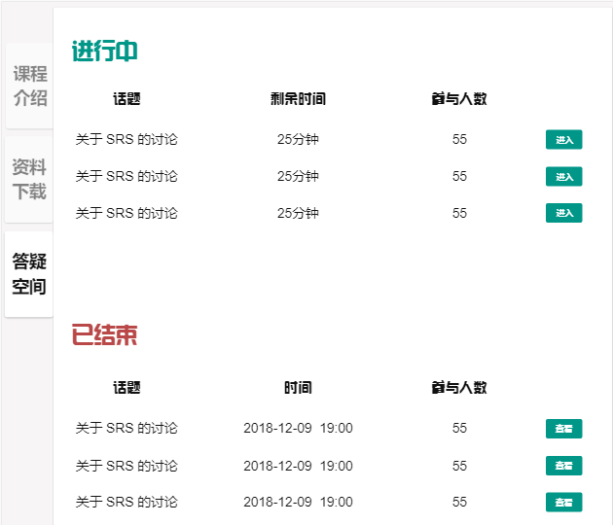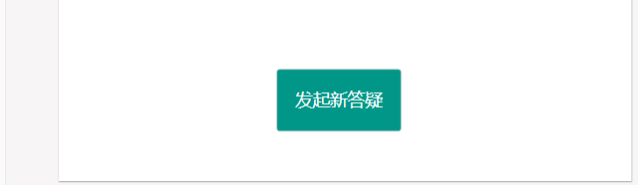

教师查看通知栏

|  |  |  |  |
| --- | --- | --- | --- |
| 用例编号 | UC-T50 | 用例名称 | 教师查看通知栏 |
| 操作者 | 教师 | 优先级 |  |
| 描述 | 用于教师查看通知消息 | | |
| 需求来源 | 教师用户代表 | | |
| 输入 | 鼠标点击 | | |
| 输出 | 通知消息详情界面 | | |
| 前置条件 | PRE-1：教师登录状态  PRE-2：教师首页 | | |
| 后置条件 | 无 | | |
| 基本流程 | **1.0 教师查看通知栏**  1. 点击首页通知栏中的消息链接  2. 跳转至通知详情界面 | | |
| 可选流程 | 无 | | |
| 异常 | 无 | | |
| 业务规则 |  | | |

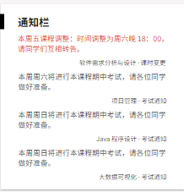

教师发帖

|  |  |  |  |
| --- | --- | --- | --- |
| 用例编号 | UC-T51 | 用例名称 | 教师发帖 |
| 操作者 | 教师 | 优先级 |  |
| 描述 | 用于教师发帖 | | |
| 需求来源 | 教师用户代表 | | |
| 输入 | 鼠标点击，发帖内容 | | |
| 输出 | 帖子信息，消息提示 | | |
| 前置条件 | PRE-1：教师登录状态  PRE-2：论坛界面 | | |
| 后置条件 | POS-1：数据库更新 | | |
| 基本流程 | **1.0 教师发帖**  1. 输入帖子标题  2. 输入帖子内容  3. 点击发表  4. 提示发表成功 | | |
| 可选流程 | **全屏**  点击发帖板块中的放大按钮 | | |
| 异常 | **1.0 E1 标题为空**  1. 输入帖子内容  2. 点击发表  3. 提示标题不能为空  **1.0 E2 内容为空**  1. 输入帖子标题  2. 点击发表  3. 提示内容不能为空 | | |
| 业务规则 |  | | |

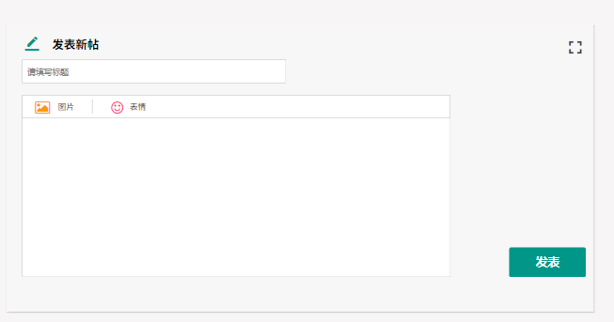

教师开设新课程

|  |  |  |  |
| --- | --- | --- | --- |
| 用例编号 | UC-T52 | 用例名称 | 教师开设新课程 |
| 操作者 | 教师 | 优先级 |  |
| 描述 | 用于教师开设新的课程 | | |
| 需求来源 | 教师用户代表 | | |
| 输入 | 鼠标点击，课程信息输入 | | |
| 输出 | 消息提示 | | |
| 前置条件 | PRE-1：教师登录状态  PRE-2：教师首页 | | |
| 后置条件 | 无 | | |
| 基本流程 | **1.0 教师开设新课程**  1. 点击“开设新课程”按钮  2. 跳转至课程界面  3. 编辑课程信息  4. 点击开设  5. 提示成功 | | |
| 可选流程 | 无 | | |
| 异常 | 无 | | |
| 业务规则 |  | | |

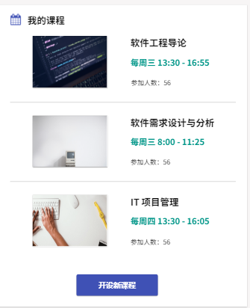

学生用例场景描述

学生用户需求

**学生查看“首页”中的热门话题**

|  |  |  |  |
| --- | --- | --- | --- |
| 用例编号 | UC-S1 | 用例名称 | 学生查看“首页”中的热门话题 |
| 操作者 | 学生 | 优先级 |  |
| 描述 | 学生登录以后，浏览首页时想要查看热门话题 | | |
| 需求来源 | 学生用户代表 | | |
| 输入 | 点击导航栏上的“首页”（Action） | | |
| 输出 | 首页页面内容 | | |
| 前置条件 | PRE-1：学生已登录网站 | | |
| 后置条件 | 无 | | |
| 基本流程 | 1.点击网站导航栏中的“首页”  2.点击选择“首页”页面中“热门话题”下的其中某一个话题  3.显示所选话题的内容 | | |
| 可选流程 | 无 | | |
| 异常 | 无 | | |
| 业务规则 | 无 | | |

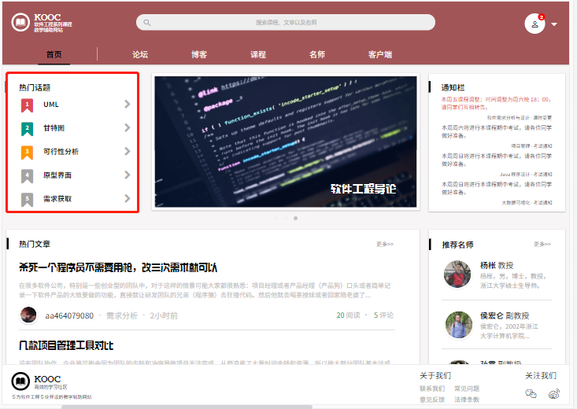

**学生查看“首页”中的“热门帖子”**

|  |  |  |  |
| --- | --- | --- | --- |
| 用例编号 | UC-S2 | 用例名称 | 学生查看“首页”中的“热门帖子” |
| 操作者 | 学生 | 优先级 |  |
| 描述 | 学生登录以后，浏览首页时想要直接查看热门帖子 | | |
| 需求来源 | 学生用户代表 | | |
| 输入 | 点击导航栏上的“首页”  点击首页下的“热门帖子”中的某一篇帖子 | | |
| 输出 | “首页”页面  帖子内容页 | | |
| 前置条件 | PRE-1：学生已登录网站 | | |
| 后置条件 | 无 | | |
| 基本流程 | 1.点击网站导航栏“首页”  2.点击选择“热门帖子”版块的下的某一帖子  3.显示所选帖子的帖子内容页 | | |
| 可选流程 | 无 | | |
| 异常 | 无 | | |
| 业务规则 | 无 | | |

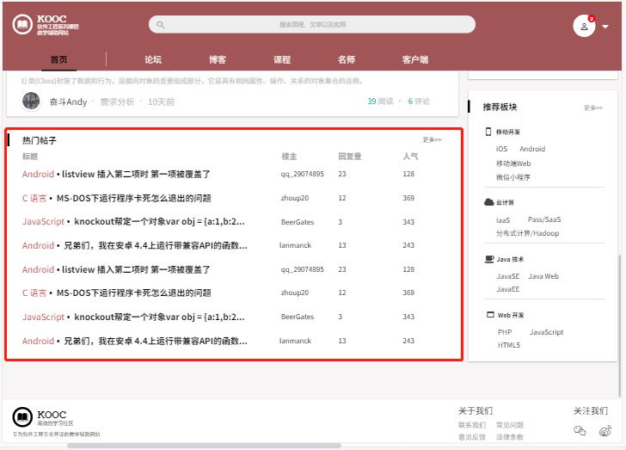

**学生查看“首页”中的推荐名师**

|  |  |  |  |
| --- | --- | --- | --- |
| 用例编号 | UC-S3 | 用例名称 | 学生查看“首页”中的推荐 |
| 操作者 | 学生 | 优先级 |  |
| 描述 | 学生登录以后，浏览首页时被首页上的“推荐名师”版块吸引，想要查看有哪些被推荐的名师及他们的信息 | | |
| 需求来源 | 学生用户代表 | | |
| 输入 | 点击导航栏上的“首页”  点击首页下的推荐名师板块中的某一位名师 | | |
| 输出 | 首页内容  所选名师的个人信息展示页面 | | |
| 前置条件 | PRE-1：学生已登录网站 | | |
| 后置条件 | 无 | | |
| 基本流程 | 1.点击网站导航栏中的“首页”  2.点击选择推荐名师版块下的某一位被推荐的名师  3.显示所选名师的个人信息展示页面 | | |
| 可选流程 | 无 | | |
| 异常 | 无 | | |
| 业务规则 | 无 | | |

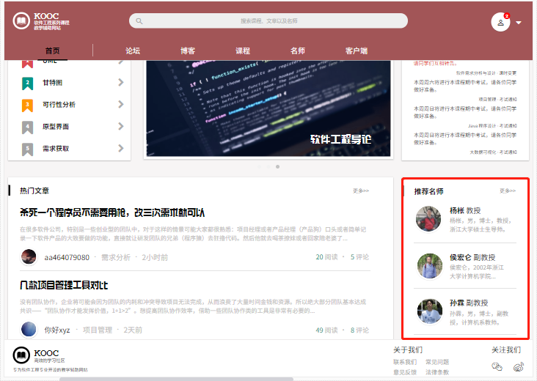

**学生查看“首页”中的推荐板块**

|  |  |  |  |
| --- | --- | --- | --- |
| 用例编号 | UC-S4 | 用例名称 | 学生查看“首页”中的推荐板块 |
| 操作者 | 学生 | 优先级 |  |
| 描述 | 学生登录以后，浏览首页时被首页上的“推荐板块”下的内容吸引，想要了解下详细信息 | | |
| 需求来源 | 学生用户代表 | | |
| 输入 | 点击选择首页下的“推荐板块”中的某一门条目 | | |
| 输出 | 显示所选热门的详细信息 | | |
| 前置条件 | PRE-1：学生已登录网站  PRE-2：学生在首页页面下 | | |
| 后置条件 | 无 | | |
| 基本流程 | 1.学生登录网站  2.点击网站首页  3.点击选择“推荐板块”下的某一种条目  4.显示选择的热门的详细信息 | | |
| 可选流程 | 无 | | |
| 异常 | 无 | | |
| 业务规则 | 无 | | |

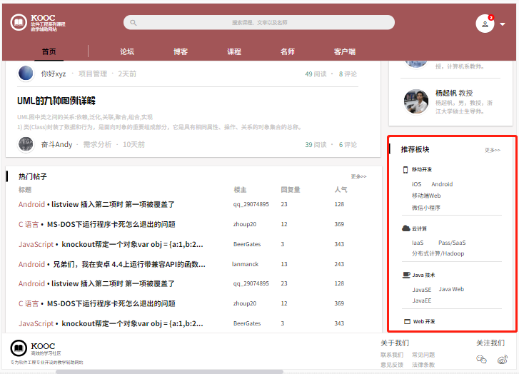

**学生使用网站搜索栏**

|  |  |  |  |
| --- | --- | --- | --- |
| 用例编号 | UC-S5 | 用例名称 | 学生使用网站搜索栏 |
| 操作者 | 学生 | 优先级 |  |
| 描述 | 学生登录以后，想要有种方式能够快速找到某一门课程，某一位老师或某一篇文章等 | | |
| 需求来源 | 学生用户代表 | | |
| 输入 | (网页最上方的)搜索栏中输入相关信息 | | |
| 输出 | 和输入信息相关的内容 | | |
| 前置条件 | PRE-1：学生已登录网站 | | |
| 后置条件 | 无 | | |
| 基本流程 | 1.学生登录网站  2.点击网站最上方的搜索栏  3.在搜索栏上输入要搜索的内容  4.网站系统进行相关处理  5.显示与学生用户所输入内容相关的信息 | | |
| 可选流程 | 无 | | |
| 异常 | 无 | | |
| 业务规则 | 无 | | |

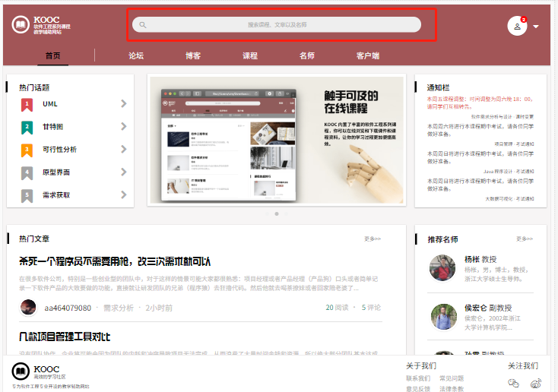

**学生浏览论坛页面**

|  |  |  |  |
| --- | --- | --- | --- |
| 用例编号 | UC-S6 | 用例名称 | 学生浏览“论坛”界面 |
| 操作者 | 学生 | 优先级 |  |
| 描述 | 学生登录以后，想要查看该网站上的论坛并进行各种相关操作等 | | |
| 需求来源 | 学生用户代表 | | |
| 输入 | 点击导航栏上的“论坛” | | |
| 输出 | “论坛”界面内容 | | |
| 前置条件 | PRE-1：学生已登录网站 | | |
| 后置条件 | 无 | | |
| 基本流程 | 1.学生登录网站  2.点击网站上的导航栏中的“论坛”  3.查看“论坛”界面下的内容 | | |
| 可选流程 | 无 | | |
| 异常 | 无 | | |
| 业务规则 | 无 | | |

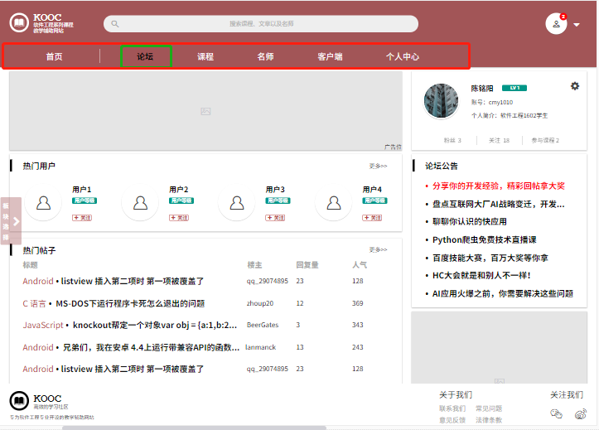

**学生查看广告**

|  |  |  |  |
| --- | --- | --- | --- |
| 用例编号 | UC-S7 | 用例名称 | 学生查看广告 |
| 操作者 | 学生 | 优先级 |  |
| 描述 | 学生登录以后，看到网站上的广告 | | |
| 需求来源 | 学生用户代表 | | |
| 输入 |  | | |
| 输出 | “论坛”界面内容 | | |
| 前置条件 | PRE-1：学生已登录网站 | | |
| 后置条件 | 无 | | |
| 基本流程 | 1.学生登录网站  2.点击网站上的导航栏中的“论坛”  3.查看“论坛”页面下的内容  4.点击“论坛”页面中的广告  5.跳转到广告页面  6.查看广告页面 | | |
| 可选流程 | 无 | | |
| 异常 | 无 | | |
| 业务规则 | 无 | | |

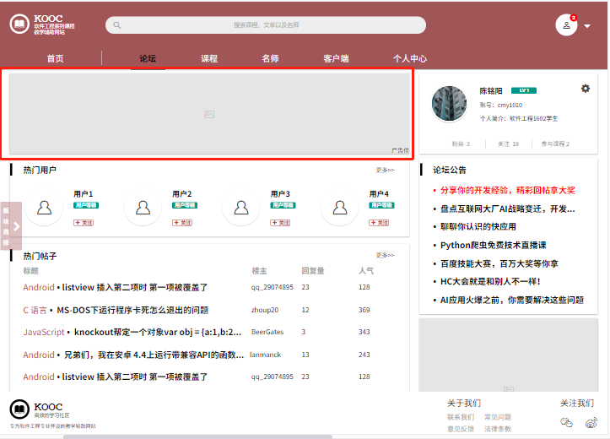

**学生查看论坛公告内容**

|  |  |  |  |
| --- | --- | --- | --- |
| 用例编号 | UC-S8 | 用例名称 | 学生查看论坛公告 |
| 操作者 | 学生 | 优先级 |  |
| 描述 | 学生登录以后，在逛论坛的时候，希望能收到论坛公告 | | |
| 需求来源 | 学生用户代表 | | |
| 输入 | 点击导航栏中“论坛” | | |
| 输出 | “论坛”页面内容 | | |
| 前置条件 | PRE-1：学生已登录网站  PRE-2：在论坛中有论坛公告 | | |
| 后置条件 |  | | |
| 基本流程 | 1.学生登录网站  2.点击网站上的导航栏中的“论坛”  3.查看“论坛”页面中的“论坛公告” | | |
| 可选流程 | 无 | | |
| 异常 | 无 | | |
| 业务规则 | 无 | | |

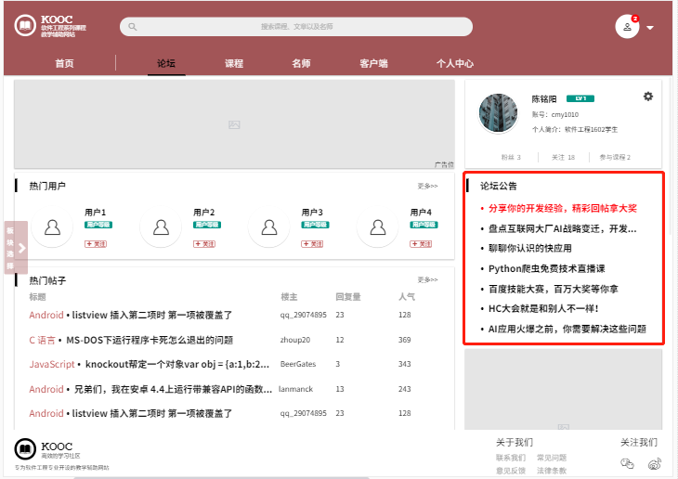

**学生查看“论坛”页面中的“版块选择”**

|  |  |  |  |
| --- | --- | --- | --- |
| 用例编号 | UC-S9 | 用例名称 | 学生查看“论坛”页面中的“板块选择” |
| 操作者 | 学生 | 优先级 |  |
| 描述 | 学生登录以后，且进入论坛页面，想要查看某话题的论坛（子论坛） | | |
| 需求来源 | 学生用户代表 | | |
| 输入 | 点击“论坛”页面左侧的“板块选择”伸缩栏 | | |
| 输出 | “板块选择”下的话题论坛名称（链接） | | |
| 前置条件 | PRE-1：学生已登录网站  PRE-2：已跳转到“论坛”页面 | | |
| 后置条件 | 无 | | |
| 基本流程 | 1.学生登录网站  2.点击网站上的导航栏中的“论坛”  3.跳转到“论坛”页面  4.点击“论坛”页面左侧的“板块选择”伸缩栏  5.弹出“版块选择”  6.显示“版块选择”下的话题论坛链接 | | |
| 可选流程 | 无 | | |
| 异常 | 无 | | |
| 业务规则 | 无 | | |

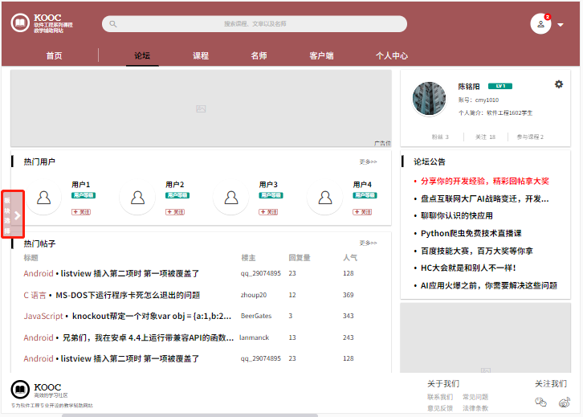

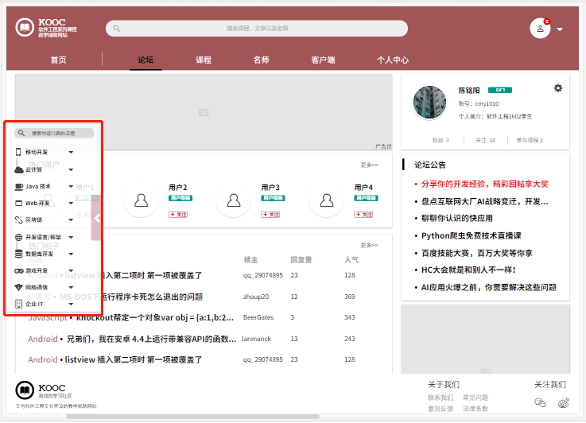

**学生使用“论坛”页面中的“版块选择”的搜索功能**

|  |  |  |  |
| --- | --- | --- | --- |
| 用例编号 | UC-S10 | 用例名称 | 学生使用“论坛”页面中的“版块选择”的搜索功能 |
| 操作者 | 学生 | 优先级 |  |
| 描述 | 学生登录以后，进入论坛页面，想要快速找到并查看某话题论坛下的内容（子论坛） | | |
| 需求来源 | 学生用户代表 | | |
| 输入 | 进行搜索的输入内容 | | |
| 输出 | “论坛”页面中“板块选择”下的话题论坛内容 | | |
| 前置条件 | PRE-1：学生已登录网站  PRE-2：已跳转到“论坛”页面 | | |
| 后置条件 | 无 | | |
| 基本流程 | 1.学生登录网站  2.点击网站上的导航栏中的“论坛”  3.跳转到“论坛”页面  4.点击“论坛”页面左侧的“板块选择”伸缩栏  5.弹出“版块选择”  6.在“版块选择”部分上方的搜索框中输入要搜索的内容  7.网站处理后输出与 输入搜索框的内容 有关的话题论坛内容 | | |
| 可选流程 | 无 | | |
| 异常 | 无 | | |
| 业务规则 | 无 | | |

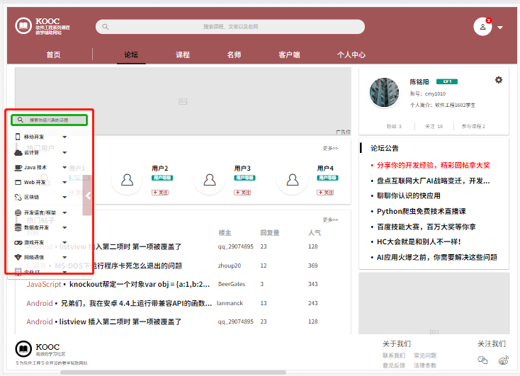

**学生查看热门用户**

|  |  |  |  |
| --- | --- | --- | --- |
| 用例编号 | UC-S11 | 用例名称 | 学生查看热门用户 |
| 操作者 | 学生 | 优先级 |  |
| 描述 | 学生登录以后，且进入论坛界面，想要查看论坛下的热门用户（权威） | | |
| 需求来源 | 学生用户代表 | | |
| 输入 | 点击选择某一位“热门用户” | | |
| 输出 | 与所选热门用户相关的信息（个人信息，发的贴子等） | | |
| 前置条件 | PRE-1：学生已登录网站  PRE-2：已跳转到“论坛”界面 | | |
| 后置条件 | POST-1：更新学生用户的信息数据库 | | |
| 基本流程 | 1.学生登录网站  2.点击网站上的导航栏中的“论坛”  3.查看“论坛”界面下的“热门用户”  4.点击想要查看的某一位“热门用户”  5.显示所选热门用户的内容页 | | |
| 可选流程 | 无 | | |
| 异常 | 无 | | |
| 业务规则 | 无 | | |

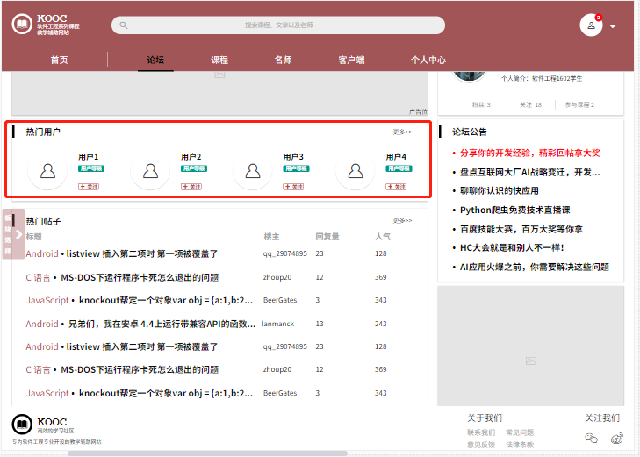

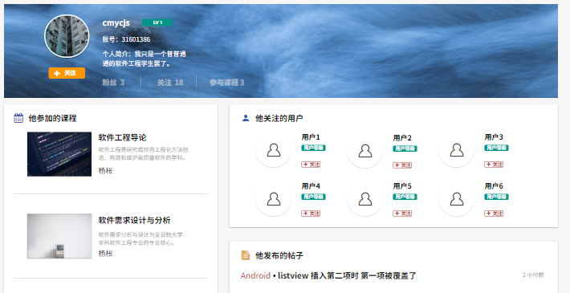

**学生关注论坛中的热门用户**

|  |  |  |  |
| --- | --- | --- | --- |
| 用例编号 | UC-S12 | 用例名称 | 学生关注论坛中的热门用户 |
| 操作者 | 学生 | 优先级 |  |
| 描述 | 学生登录以后，且进入论坛界面，想要关注感兴趣的论坛热门用户（权威） | | |
| 需求来源 | 学生用户代表 | | |
| 输入 | 点击某一位“热门用户”的“关注”按钮 | | |
| 输出 | 显示“已关注”所选的“热门用户” | | |
| 前置条件 | PRE-1：学生已登录网站  PRE-2：已跳转到“论坛”页面 | | |
| 后置条件 | POST-1：更新学生用户的信息数据库 | | |
| 基本流程 | 13.0 直接点击关注热门用户  1.学生登录网站  2.点击网站上的导航栏中的“论坛”  3.查看“论坛”页面下的“热门用户”版块  4.点击某一位热门用户的“关注”按钮  5.成功关注选择的论坛热门用户 | | |
| 可选流程 | 13.1 点击关注“热门用户”版块中的“更多”中的热门用户  1.学生登录网站  2.点击网站上的导航栏中的“论坛”  3.查看“论坛”页面下的“热门用户”版块  4.点击“热门用户”版块中的“更多”按钮  5.显示更多热门用户  6.点击某一位热门用户的“关注”按钮  7.成功关注选择的论坛热门用户 | | |
| 异常 | 13.1 E1 “热门用户”版块中没有更多的还没显示的热门用户  弹窗提示“没有更多的热门用户”  2.点击“确认”关闭弹窗 | | |
| 业务规则 | 无 | | |



**学生在论坛页面查看“热门帖子”模块中的帖子**

|  |  |  |  |
| --- | --- | --- | --- |
| 用例编号 | UC-S13 | 用例名称 | 学生在论坛页面查看“热门帖子”模块中的帖子 |
| 操作者 | 学生 | 优先级 |  |
| 描述 | 学生登录以后，且进入论坛界面，想要查看论坛中热门的帖子内容 | | |
| 需求来源 | 学生用户代表 | | |
| 输入 | 点击导航栏“论坛”（Action）、点击论坛页面下的“热门帖子”中的某一篇帖子（Action）；  可选输入：点击论坛页面下的“热门帖子”版块中的“更多”按钮（Action） | | |
| 输出 | 论坛页面、所选的（热门）帖子的内容详情页；  可选输出：更多的“热门帖子”展示、弹窗提示 | | |
| 前置条件 | PRE-1：学生已登录网站 | | |
| 后置条件 | 无 | | |
| 基本流程 | 14.0 直接查看热门帖子  1.点击网站上的导航栏中的“论坛”  2.查看“论坛”界面下的“热门帖子”  3.点击想要查看的某一篇热门帖子  4.显示所选热门帖子的内容页 | | |
| 可选流程 | 14.1 查看“更多”中的热门帖子  1.点击网站上的导航栏中的“论坛”  2.查看“论坛”界面下的“热门帖子”版块  3.点击“热门帖子”版块中的“更多”按钮  4.显示更多的热门帖子  5.点击想要查看的某一篇热门帖子  6.显示所选热门帖子的内容页 | | |
| 异常 | 14.1 E1 “热门帖子”版块中没有更多的未展示的热门帖子  1.弹窗提示“没有更多的热门帖子”  2.点击“确认”关闭弹窗 | | |
| 业务规则 | 无 | | |

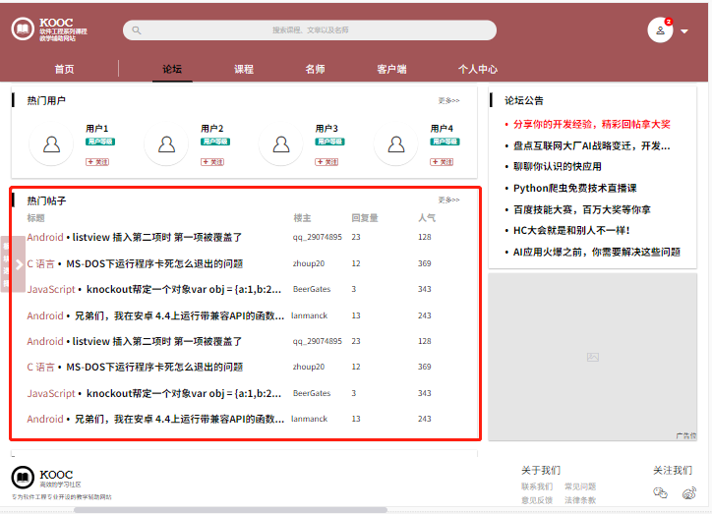

**学生查看最新帖子的帖子**

|  |  |  |  |
| --- | --- | --- | --- |
| 用例编号 | UC-S14 | 用例名称 | 学生查看“最新帖子”的帖子 |
| 操作者 | 学生 | 优先级 |  |
| 描述 | 学生登录以后，且进入论坛界面，想要查看论坛中“最新帖子”的帖子 | | |
| 需求来源 | 学生用户代表 | | |
| 输入 | 点击选择某一篇“最新帖子”版块内的帖子 | | |
| 输出 | 所选帖子的内容页 | | |
| 前置条件 | PRE-1：学生已登录网站  PRE-2：已跳转到“论坛”界面 | | |
| 后置条件 | 无 | | |
| 基本流程 | 15.0 直接查看“最新帖子”的帖子  1.学生登录网站  2.点击网站上的导航栏中的“论坛”  3.查看“论坛”界面下的“最新帖子”  4.点击想要查看的某一篇帖子  5.显示所选帖子的内容页 | | |
| 可选流程 | 15.1 查看更多的“最新帖子”的帖子  1.学生登录网站  2.点击网站上的导航栏中的“论坛”  3.查看“论坛”界面下的“最新帖子”版块  4.点击“最新帖子”版块中的“更多”按钮  5.显示更多的最新帖子  6.点击想要查看的某一篇帖子  7.显示所选帖子的内容页 | | |
| 异常 | 15.1 E1 “最新帖子”版块中没有更多的还没显示的推荐帖子  1.弹窗提示“没有更多的最新帖子”  2.点击“确认”关闭弹窗 | | |
| 业务规则 | 无 | | |

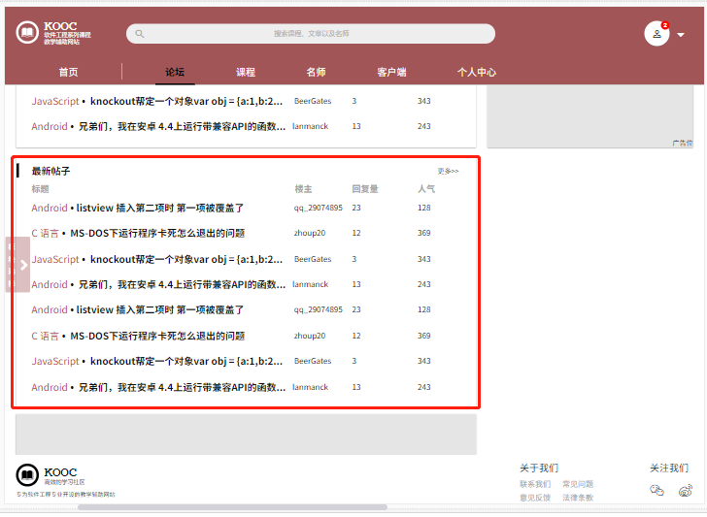

**学生浏览“课程”页面**

|  |  |  |  |
| --- | --- | --- | --- |
| 用例编号 | UC-S15 | 用例名称 | 学生浏览“课程”页面 |
| 操作者 | 学生 | 优先级 |  |
| 描述 | 学生登录以后，想要查看该网站上的课程并进行相关的操作 | | |
| 需求来源 | 学生用户代表 | | |
| 输入 | 点击导航栏上的“课程” | | |
| 输出 | “课程”页面内容 | | |
| 前置条件 | PRE-1：学生已登录网站 | | |
| 后置条件 | 无 | | |
| 基本流程 | 1.学生登录网站  2.点击网站上的导航栏中的“课程”  3.查看“课程”页面下的内容 | | |
| 可选流程 | 无 | | |
| 异常 | 无 | | |
| 业务规则 | 无 | | |

**学生点击导航栏**

|  |  |  |  |
| --- | --- | --- | --- |
| 用例编号 | UC-S16 | 用例名称 | 学生点击导航栏 |
| 操作者 | 学生 | 优先级 |  |
| 描述 | 学生登录以后，想要快速的切换该网站上的各个页面 | | |
| 需求来源 | 学生用户代表 | | |
| 输入 | 点击导航栏选项 | | |
| 输出 | 对应页面 | | |
| 前置条件 | PRE-1：学生已登录网站 | | |
| 后置条件 | 无 | | |
| 基本流程 | 1.学生登录网站  2.点击网站上的导航栏上的选项  3.跳转到相关页面 | | |
| 可选流程 | 无 | | |
| 异常 | 无 | | |
| 业务规则 | 无 | | |

**学生查看课程热度排行**

|  |  |  |  |
| --- | --- | --- | --- |
| 用例编号 | UC-S17 | 用例名称 | 学生查看课程热度排行 |
| 操作者 | 学生 | 优先级 |  |
| 描述 | 学生登录以后，想要查看该网站上的热门课程 | | |
| 需求来源 | 学生用户代表 | | |
| 输入 | 点击导航栏选项中的“课程” | | |
| 输出 | “课程”页面内容 | | |
| 前置条件 | PRE-1：学生已登录网站 | | |
| 后置条件 | 无 | | |
| 基本流程 | 1.学生登录网站  2.点击网站上的导航栏上的“课程”  3.跳转到“课程”页面  4.浏览“课程”页面，查看页面中的课程热度排行 | | |
| 可选流程 | 无 | | |
| 异常 | 无 | | |
| 业务规则 | 无 | | |

**学生查看“课程”页面下的课程**

|  |  |  |  |
| --- | --- | --- | --- |
| 用例编号 | UC-S18 | 用例名称 | 学生查看“课程”页面下的课程 |
| 操作者 | 学生 | 优先级 |  |
| 描述 | 学生登录以后，想要查看该网站“课程”页面上的具体某一门课程，并进行后续的相关一系列操作 | | |
| 需求来源 | 学生用户代表 | | |
| 输入 | 点击选择的某一门课程 | | |
| 输出 | 选择课程的课程内容页 | | |
| 前置条件 | PRE-1：学生已登录网站 | | |
| 后置条件 | 无 | | |
| 基本流程 | 20.0 直接查看课程（网站默认全部课程）  1.学生登录网站  2.点击网站上的导航栏上的“课程”  3.跳转到“课程”页面  4.浏览“课程”页面，选择点击敢兴趣的某一门课程  5.进入该课程的相关内容页 | | |
| 可选流程 | 20.1 筛选后查看相关课程  1.学生登录网站  2.点击网站上的导航栏上的“课程”  3.跳转到“课程”页面  4.浏览“课程”页面，点击“全部”旁的下拉三角形  5.看到下拉筛选选项，选择点击“全部”“未参加”“已参加”中的一个  6.显示课程界面后点击选择其中某一门课程  7.跳转到相应课程内容页  20.2  1.学生登录网站  2.点击网站上的导航栏上的“课程”  3.跳转到“课程”页面  4.浏览“课程”页面，点击“全部”旁的下拉三角形  5.看到下拉筛选选项，选择点击“全部”“未参加”“已参加”中的一个  6.刷新显示课程页面  7.点击“更多”，显示更多的同选项下（“全部”“未参加”“已参加”中的一项）的课程  8.选择其中的某一门课程  9.跳转到相应课程内容页 | | |
| 异常 | 20.2 E1 上述流程中的第7步后，没有更多的相关课程，不显示更多课程 | | |
| 业务规则 | 无 | | |

**学生浏览“名师”页面**

|  |  |  |  |
| --- | --- | --- | --- |
| 用例编号 | UC-S19 | 用例名称 | 学生浏览“名师”页面 |
| 操作者 | 学生 | 优先级 |  |
| 描述 | 学生登录以后，想要查看该网站上的名师及其详细信息 | | |
| 需求来源 | 学生用户代表 | | |
| 输入 | 点击选择网页导航栏上的“名师专栏” | | |
| 输出 | “名师专栏”页面 | | |
| 前置条件 | PRE-1：学生已登录网站 | | |
| 后置条件 | 无 | | |
| 基本流程 | 1.学生登录网站  2.点击网站导航栏上的“名师专栏”  3.跳转到“名师专栏”页面  4.浏览“名师专栏”页面 | | |
| 可选流程 | 无 | | |
| 异常 | 无 | | |
| 业务规则 | 无 | | |

**学生查看名师**

|  |  |  |  |
| --- | --- | --- | --- |
| 用例编号 | UC-S20 | 用例名称 | 学生查看名师 |
| 操作者 | 学生 | 优先级 |  |
| 描述 | 学生登录以后，想要查看该网站上的名师及其详细信息 | | |
| 需求来源 | 学生用户代表 | | |
| 输入 | 点击选择网页导航栏上的“名师” | | |
| 输出 | “名师”页面 | | |
| 前置条件 | PRE-1：学生已登录网站 | | |
| 后置条件 | 无 | | |
| 基本流程 | 1.学生登录网站  2.点击网站导航栏上的“名师”  3.跳转到“名师”页面  4.浏览“名师”页面  5.点击选择名师  6.跳转到所选择名师的介绍页面 | | |
| 可选流程 | 无 | | |
| 异常 | 无 | | |
| 业务规则 | 无 | | |

**学生浏览“个人中心”页面**

|  |  |  |  |
| --- | --- | --- | --- |
| 用例编号 | UC-S21 | 用例名称 | 学生浏览“个人中心”页面 |
| 操作者 | 学生 | 优先级 |  |
| 描述 | 学生登录以后，想要快速查看和自己有关的内容 | | |
| 需求来源 | 学生用户代表 | | |
| 输入 | 点击导航栏上的“个人中心” | | |
| 输出 | “个人中心”页面 | | |
| 前置条件 | PRE-1：学生已登录网站 | | |
| 后置条件 | 无 | | |
| 基本流程 | 1.学生登录网站  2.点击网站上的导航栏中的“个人中心”  3.查看“个人中心”界面下的内容 | | |
| 可选流程 | 无 | | |
| 异常 | 无 | | |
| 业务规则 | 无 | | |

**学生查看“我的课程”中的课程**

|  |  |  |  |
| --- | --- | --- | --- |
| 用例编号 | UC-S22 | 用例名称 | 学生查看“我的课程”中的课程 |
| 操作者 | 学生 | 优先级 |  |
| 描述 | 学生登录以后，想要快速查看自己的课程 | | |
| 需求来源 | 学生用户代表 | | |
| 输入 | 点击选择的“我的课程”版块下的一门课程 | | |
| 输出 | 所选择的的课程的内容页 | | |
| 前置条件 | PRE-1：学生已登录网站 | | |
| 后置条件 | 无 | | |
| 基本流程 | 1.0查看页面上“我的课程”版块上显示的我的课程  1.学生登录网站  2.点击网站上的导航栏中的“个人中心”  3.查看“个人中心”页面下的“我的课程”版块  4.点击选择“我的课程”版块里的某一门课程  5.跳转到所点击选择的课程的内容页 | | |
| 可选流程 | 1.1查看页面上“我的课程”版块上未显示的我的课程  1.学生登录网站  2.点击网站上的导航栏中的“个人中心”  3.查看“个人中心”页面下的“我的课程”版块  4.点击“我的课程”版块中的“更多”  5.显示更多的我所加入的课程  6.点击选择其中某一门课程  7.跳转到所点击选择的课程的内容页 | | |
| 异常 | E1 “我的课程”版块中没有更多的还没显示的但已加入的课程  弹窗提示“没有更多的已加入的课程  点击“确认”关闭弹窗 | | |
| 业务规则 | 无 | | |

**学生在“我的课程”版块中的添加新课程**

|  |  |  |  |
| --- | --- | --- | --- |
| 用例编号 | UC-S23 | 用例名称 | 学生在“我的课程”版块中的添加新课程 |
| 操作者 | 学生 | 优先级 |  |
| 描述 | 学生登录以后，查看“我的课程”时想要新加入课程 | | |
| 需求来源 | 学生用户代表 | | |
| 输入 | 点击“添加新课程” | | |
| 输出 | “课程”页面 | | |
| 前置条件 | PRE-1：学生已登录网站 | | |
| 后置条件 | 无 | | |
| 基本流程 | 1.学生登录网站  2.点击网站上的导航栏中的“个人中心”  3.查看“个人中心”页面下的“我的课程”版块  4.点击“我的课程”版块中的“添加新课程”按钮  5.跳转到“课程”页面 | | |
| 可选流程 | 无 | | |
| 异常 | 无 | | |
| 业务规则 | 无 | | |

**学生查看“我发布的帖子”**

|  |  |  |  |
| --- | --- | --- | --- |
| 用例编号 | UC-S24 | 用例名称 | 学生查看“我发布的帖子” |
| 操作者 | 学生 | 优先级 |  |
| 描述 | 学生登录以后，想要快速查看自己发布的帖子 | | |
| 需求来源 | 学生用户代表 | | |
| 输入 | 点击导航栏中的“个人中心” | | |
| 输出 | “个人中心”页面内容 | | |
| 前置条件 | PRE-1：学生已登录网站 | | |
| 后置条件 | 无 | | |
| 基本流程 | 1.学生登录网站  2.点击网站上的导航栏中的“个人中心”  3.跳转到“个人中心”页面  3.查看“个人中心”界面下的“我发布的帖子”版块 | | |
| 可选流程 | 无 | | |
| 异常 | 无 | | |
| 业务规则 | 无 | | |

**学生查看“我的收藏”**

|  |  |  |  |
| --- | --- | --- | --- |
| 用例编号 | UC-S25 | 用例名称 | 学生查看“我的收藏” |
| 操作者 | 学生 | 优先级 |  |
| 描述 | 学生登录以后，想要快速查看自己发布的帖子 | | |
| 需求来源 | 学生用户代表 | | |
| 输入 | 点击导航栏中的“个人中心” | | |
| 输出 | “个人中心”页面内容 | | |
| 前置条件 | PRE-1：学生已登录网站 | | |
| 后置条件 | 无 | | |
| 基本流程 | 1.学生登录网站  2.点击网站上的导航栏中的“个人中心”  3.跳转到“个人中心”页面  3.查看“个人中心”界面下的“我的收藏”版块 | | |
| 可选流程 | 无 | | |
| 异常 | 无 | | |
| 业务规则 | 无 | | |

**学生查看“客户端”页面**

|  |  |  |  |
| --- | --- | --- | --- |
| 用例编号 | UC-S26 | 用例名称 | 学学生查看“客户端”页面 |
| 操作者 | 学生 | 优先级 |  |
| 描述 | 学生登录以后，查看导航栏上的“客户端”下有什么 | | |
| 需求来源 | 学生用户代表 | | |
| 输入 | 点击导航栏上的“客户端” | | |
| 输出 | “客户端”页面 | | |
| 前置条件 | PRE-1：学生已登录网站 | | |
| 后置条件 | 无 | | |
| 基本流程 | 1.学生登录网站  2.点击网站上的导航栏中的“客户端”  3.跳转到“客户端”页面  4.查看“客户端”页面中内容 | | |
| 可选流程 | 无 | | |
| 异常 | 无 | | |
| 业务规则 | 无 | | |

**学生下载网站客户端**

|  |  |  |  |
| --- | --- | --- | --- |
| 用例编号 | UC-S27 | 用例名称 | 学生下载网站客户端 |
| 操作者 | 学生 | 优先级 |  |
| 描述 | 学生登录以后，对该网站很有兴趣，或是出于想要更便捷地，随时都能使用该网站的目的，想要下载一个客户端 | | |
| 需求来源 | 学生用户代表 | | |
| 输入 | 选择点击要下载的客户端 | | |
| 输出 | 对应客户端文件 | | |
| 前置条件 | PRE-1：学生已登录网站 | | |
| 后置条件 | 无 | | |
| 基本流程 | 1.学生登录网站  2.点击网站上的导航栏中的“客户端”  3.跳转到“客户端”页面  3.选择“客户端”页面中想要下载的那种客户端  4.点击下载按钮  5.进行下载 | | |
| 可选流程 | 无 | | |
| 异常 | 无 | | |
| 业务规则 | 无 | | |

**学生查看通知**

|  |  |  |  |
| --- | --- | --- | --- |
| 用例编号 | UC-S28 | 用例名称 | 学生查看通知 |
| 操作者 | 学生 | 优先级 |  |
| 描述 | 学生登录以后，想要能够及时的获取查看收到的通知 | | |
| 需求来源 | 学生用户代表 | | |
| 输入 | TDB | | |
| 输出 | 通知消息 | | |
| 前置条件 | PRE-1：学生已登录网站 | | |
| 后置条件 | 无 | | |
| 基本流程 | 1.学生登录网站  2.点击网站右上角的头像图标右边的扩展三角形  3.显示扩展条目  4.点击扩展条目中的消息  5.跳转到消息通知内容页 | | |
| 可选流程 | 无 | | |
| 异常 | 无 | | |
| 业务规则 | 无 | | |

**学生浏览别人的“个人中心-展示”页面**

|  |  |  |  |
| --- | --- | --- | --- |
| 用例编号 | UC-S29 | 用例名称 | 学生浏览“个人中心”页面 |
| 操作者 | 学生 | 优先级 |  |
| 描述 | 学生登录以后，想要查看别人简介等个人信息介绍 | | |
| 需求来源 | 学生用户代表 | | |
| 输入 | 选择的用户 | | |
| 输出 | 所选对象的个人信息（展示部分） | | |
| 前置条件 | PRE-1：学生已登录网站 | | |
| 后置条件 | 无 | | |
| 基本流程 | 学生登录网站  2.点击网站上的某位用户（比如论坛里的热门用户）  3.跳转到所选用户的个人中心-展示页面 | | |
| 可选流程 | 无 | | |
| 异常 | 无 | | |
| 业务规则 | 无 | | |

**学生查看别的用户参加的课程**

|  |  |  |  |
| --- | --- | --- | --- |
| 用例编号 | UC-S30 | 用例名称 | 学生查看别的用户参加的课程 |
| 操作者 | 学生 | 优先级 |  |
| 描述 | 学生登录以后，想要快速查看别人加入的课程 | | |
| 需求来源 | 学生用户代表 | | |
| 输入 | 所选对象的个人信息（展示部分） | | |
| 输出 | 选择课程的内容页 | | |
| 前置条件 | PRE-1：学生已登录网站 | | |
| 后置条件 | 无 | | |
| 基本流程 | 1.学生登录网站  2.在论坛等地方点击别的用户的头像  3.跳转到所选用户的个人信息展示页面  4.在该页面下的“他参加的课程”版块中点击其中的某一门课程  5.跳转到所点击选择的课程的内容页 | | |
| 可选流程 | 无 | | |
| 异常 | 无 | | |
| 业务规则 | 无 | | |

**学生查看别的用户发布的帖子**

|  |  |  |  |
| --- | --- | --- | --- |
| 用例编号 | UC-S31 | 用例名称 | 学生查看别的用户发布的帖子 |
| 操作者 | 学生 | 优先级 |  |
| 描述 | 学生登录以后，想要快速查看别人发布的帖子 | | |
| 需求来源 | 学生用户代表 | | |
| 输入 | 所选对象的个人信息（展示部分） | | |
| 输出 | 选择帖子的内容页 | | |
| 前置条件 | PRE-1：学生已登录网站 | | |
| 后置条件 | 无 | | |
| 基本流程 | 1.学生登录网站  2.在论坛等地方点击别的用户的头像  3.跳转到所选用户的个人信息展示页面  4.在该页面下的“他发布的帖子”版块中点击其中的某一篇帖子标题超链接  5.跳转到所点击选择的帖子的内容页 | | |
| 可选流程 | 无 | | |
| 异常 | 无 | | |
| 业务规则 | 无 | | |

**学生查看别的用户所关注的用户**

|  |  |  |  |
| --- | --- | --- | --- |
| 用例编号 | UC-S32 | 用例名称 | 学生查看别的用户所关注的用户 |
| 操作者 | 学生 | 优先级 |  |
| 描述 | 学生登录以后，想要快速查看自己发布的帖子 | | |
| 需求来源 | 学生用户代表 | | |
| 输入 | 所选对象的个人信息（展示部分） | | |
| 输出 | 选择的用户的个人信息（展示部分） | | |
| 前置条件 | PRE-1：学生已登录网站 | | |
| 后置条件 | 无 | | |
| 基本流程 | 1.学生登录网站  2.在论坛等地方点击别的用户的头像  3.跳转到所选用户的个人信息展示页面  4.在该页面下的“他关注的用户”版块中点击其中的某一位用户  5.跳转到所点击选择的用户个人信息展示页面 | | |
| 可选流程 | 无 | | |
| 异常 | 无 | | |
| 业务规则 | 无 | | |

**学生进行账号管理**

|  |  |  |  |
| --- | --- | --- | --- |
| 用例编号 | UC-S33 | 用例名称 | 学生进行账号管理 |
| 操作者 | 学生 | 优先级 |  |
| 描述 | 学生登录以后，想要修改密码，修改网站绑定邮箱 | | |
| 需求来源 | 学生用户代表 | | |
| 输入 | 点击用户信息管理下的账号设置 | | |
| 输出 | 修改成功提示 | | |
| 前置条件 | PRE-1：学生已登录网站 | | |
| 后置条件 | POST-1：数据库用户信息更新 | | |
| 基本流程 | 1.学生登录网站  2.点击网站右上角的头像图标右边的扩展三角形  3.显示扩展条目  4.点击扩展条目中的“账号设置”  5.跳转到账号管理页面  6.修改邮箱或密码，点击确认修改  7.系统审核  8.提示修改成功 | | |
| 可选流程 | 无 | | |
| 异常 | 无 | | |
| 业务规则 | 无 | | |

**学生退出账号**

|  |  |  |  |
| --- | --- | --- | --- |
| 用例编号 | UC-S34 | 用例名称 | 学生退出账号 |
| 操作者 | 学生 | 优先级 |  |
| 描述 | 学生登录以后，想要退出当前账号 | | |
| 需求来源 | 学生用户代表 | | |
| 输入 | 点击用户信息管理下的“退出” | | |
| 输出 | 游客状态的首页 | | |
| 前置条件 | PRE-1：学生已登录网站 | | |
| 后置条件 | 无 | | |
| 基本流程 | 1.学生登录网站  2.点击网站右上角的头像图标右边的扩展三角形  3.显示扩展条目  4.点击扩展条目中的“退出”  5.跳转到游客的首页 | | |
| 可选流程 | 无 | | |
| 异常 | 无 | | |
| 业务规则 | 无 | | |

**学生在某一课程下查看课程介绍**

|  |  |  |  |
| --- | --- | --- | --- |
| 用例编号 | UC-S35 | 用例名称 | 学生在某一课程下查看课程介绍 |
| 操作者 | 学生 | 优先级 |  |
| 描述 | 学生点击网站上的某一门课程后想要能够查看到当前课程的介绍 | | |
| 需求来源 | 学生用户代表 | | |
| 输入 | 点击某一门课程 | | |
| 输出 | 课程介绍信息 | | |
| 前置条件 | PRE-1：学生已登录网站  PRE-2：学生已经进入某门课程的内容页面 | | |
| 后置条件 | 无 | | |
| 基本流程 | 1.学生登录网站  2.进行相关操作进入某门课程的内容页面  3.点击页面左侧的选项中的课程介绍  4.在当前页面显示课程介绍信息（课程概述、课程目标、课程大纲预备知识、参考资料） | | |
| 可选流程 | 无 | | |
| 异常 | 无 | | |
| 业务规则 | 无 | | |

**学生预览或下载某一课程的相关资料**

|  |  |  |  |
| --- | --- | --- | --- |
| 用例编号 | UC-S36 | 用例名称 | 学生预览或下载某一课程的相关资料 |
| 操作者 | 学生 | 优先级 |  |
| 描述 | 学生加入网站上的某一门课程后想要预览或下载该课程的相关学习资料 | | |
| 需求来源 | 学生用户代表 | | |
| 输入 | 点击加入某一门课程 | | |
| 输出 | 下载资料 | | |
| 前置条件 | PRE-1：学生已登录网站  PRE-2：学生加入某一门课程 | | |
| 后置条件 | 无 | | |
| 基本流程 | 1.学生登录网站  2.进行相关操作进入某门课程的内容页面  3.点击页面左侧的选项中的“资料下载”  4.在当前页面显示课程相关的可下载资料（电子教材、历年试卷、课堂课件等）  5.点击其中的某一份资料进行预览或下载  6.等待网站反馈  7.进行文件的预览或进行文件的下载 | | |
| 可选流程 | 无 | | |
| 异常 | 无 | | |
| 业务规则 | 无 | | |

**学生进入某门课的论坛（子论坛、论坛板块）**

|  |  |  |  |
| --- | --- | --- | --- |
| 用例编号 | UC-S37 | 用例名称 | 学生进入某门课的论坛（子论坛、论坛板块） |
| 操作者 | 学生 | 优先级 |  |
| 描述 | 学生想要查看某门课的论坛（即网页上的子论坛、论坛的某一板块） | | |
| 需求来源 | 学生用户代表 | | |
| 输入 | 点击加入的某一门课程 | | |
| 输出 | 论坛的板块详情页面 | | |
| 前置条件 | PRE-1：学生已登录网站 | | |
| 后置条件 | 无 | | |
| 基本流程 | 1.学生登录网站  2.进行相关操作进入某门课程的内容页面  3.点击课程内容页上的“进入论坛版块”  4.跳转到论坛版块详情界面 | | |
| 可选流程 | 无 | | |
| 异常 | 无 | | |
| 业务规则 | 无 | | |

**学生发布帖子**

|  |  |  |  |
| --- | --- | --- | --- |
| 用例编号 | UC-S38 | 用例名称 | 学生发布帖子 |
| 操作者 | 学生 | 优先级 |  |
| 描述 | 学生想要在论坛中发布帖子和别人交流 | | |
| 需求来源 | 学生用户代表 | | |
| 输入 | 点击发帖按钮 | | |
| 输出 | 帖子发布信息 | | |
| 前置条件 | PRE-1：学生已登录网站  PRE-2：进入某论坛版块 | | |
| 后置条件 | POST-1：网站数据库更新 | | |
| 基本流程 | 1.学生登录网站  2.学生进入某论坛版块详情页  3.点击版块详情页上的编辑发帖按钮  4.显示编辑发帖界面  5.编辑帖子并进行发表  6.网站数据更新，论坛资料更新  7.帖子正式发表，论坛内容更新 | | |
| 可选流程 | 无 | | |
| 异常 | 无 | | |
| 业务规则 | 无 | | |

**学生回复帖子**

|  |  |  |  |
| --- | --- | --- | --- |
| 用例编号 | UC-S39 | 用例名称 | 学生发布帖子 |
| 操作者 | 学生 | 优先级 |  |
| 描述 | 学生想要在论坛中自己的帖子中对别人的留言进行回复 | | |
| 需求来源 | 学生用户代表 | | |
| 输入 | 选择的帖子及其信息 | | |
| 输出 | 回复信息 | | |
| 前置条件 | PRE-1：学生已登录网站  PRE-2：进入自己发布的有人留言的帖子 | | |
| 后置条件 | POST-1：网站数据库更新 | | |
| 基本流程 | 1.学生登录网站  2.学生进入某篇自己发布的有人留言的帖子  3.选择留言的用户发表的留言，点击回复按钮  4.编辑回复信息并回复  6.网站数据更新  7.帖子回复生效，论坛帖子内容更新 | | |
| 可选流程 | 无 | | |
| 异常 | 无 | | |
| 业务规则 | 无 | | |

**学生删除帖子**

|  |  |  |  |
| --- | --- | --- | --- |
| 用例编号 | UC-S40 | 用例名称 | 学生删除帖子 |
| 操作者 | 学生 | 优先级 |  |
| 描述 | 学生想要在论坛中删除自己曾经发布的帖子 | | |
| 需求来源 | 学生用户代表 | | |
| 输入 | 选择的帖子及其信息 | | |
| 输出 | 无 | | |
| 前置条件 | PRE-1：学生已登录网站  PRE-2：进入某篇自己发布的帖子 | | |
| 后置条件 | POST-1：网站数据库更新 | | |
| 基本流程 | 1.学生登录网站  2.学生进入某篇自己发布的帖子  3.选择点击帖子标题右侧的“删除”按钮  4.网站提醒是否删除  5.删除确认  6.网站数据库数据更新  7.帖子删除，论坛帖子更新 | | |
| 可选流程 | 无 | | |
| 异常 | 无 | | |
| 业务规则 | 无 | | |

**学生删除发布的帖子中别人回复**

|  |  |  |  |
| --- | --- | --- | --- |
| 用例编号 | UC-S41 | 用例名称 | 学生删除发布的帖子中别人回复 |
| 操作者 | 学生 | 优先级 |  |
| 描述 | 学生想要在删除别人在自己发布的帖子中的留言 | | |
| 需求来源 | 学生用户代表 | | |
| 输入 | 选择的帖子及其信息 | | |
| 输出 | 无 | | |
| 前置条件 | PRE-1：学生已登录网站  PRE-2：进入某篇自己发布的帖子 | | |
| 后置条件 | POST-1：网站数据库更新 | | |
| 基本流程 | 1.学生登录网站  2.学生进入某篇自己发布的帖子  3.点击要删除的留言栏中的删除按钮  4.提示是否删除回帖  5.确认删除  6.网站数据库数据更新  7.删除回帖成功，论坛帖子内容更新 | | |
| 可选流程 | 无 | | |
| 异常 | 无 | | |
| 业务规则 | 无 | | |

管理员用例场景描述

管理员用户登录

|  |  |  |  |
| --- | --- | --- | --- |
| 用例编号 | UC-A1 | 用例名称 | 管理员用户登录 |
| 操作者 | 管理员 | 优先级 |  |
| 描述 | 管理员通过输入账号密码进行登录 | | |
| 需求来源 | 管理员用户 | | |
| 输入 | 用户名、密码 | | |
| 输出 | 管理员主界面 | | |
| 前置条件 | PRE-1：管理员账号存在  PRE-2：管理员首页 | | |
| 后置条件 | POST-1：系统读取更新账号信息和状态 | | |
| 基本流程 | 1.0 管理员登录  点击登录模块  输入相应的用户名、密码  点击登录按钮  系统确认信息，成功登录进入管理员主界面 -- | | |
| 可选流程 | 1.1账号登录  1.管理员输入账号、密码  2.点击登录按钮  3.系统确认登录信息后进入主页  忘记密码  点击 忘记密码?  跳转至忘记密码界面（转至UC-A2） | | |
| 异常 | 1.0/1.1 E1用户名或密码输入错误  1.提示用户名或密码输入错误  2a.若管理员更改输入，则检测是否输入错误  2b.若管理员选择退出登录界面，则终止该用例  1.0/1.1 E2 输入的信息不符合规范  1.提示管理员输入信息不符合规范  2a.若管理员输入新信息，则检测是否符合规范  2b.若管理员选择退出注册界面，则终止该用例 | | |
| 业务规则 |  | | |

管理员忘记密码

|  |  |  |  |
| --- | --- | --- | --- |
| 用例编号 | UC-V2 | 用例名称 | 管理员忘记密码 |
| 操作者 | 管理员 | 优先级 |  |
| 描述 | 用于忘记密码，管理员通过忘记密码功能来找回密码 | | |
| 需求来源 | 管理员用户 | | |
| 输入 | 用户名、电子邮箱、手机号码、密码 | | |
| 输出 | 管理员主界面 | | |
| 前置条件 | PRE-1：登录界面  PRE-2：管理员账号存在 | | |
| 后置条件 | POST-1：游客信息存入数据库 | | |
| 基本流程 | 1.0成功更新密码  1.点击登录界面的“忘记密码？”按钮  2.输入管理员用户名和新密码  3.新密码确认  4.点击确定按钮  5.在邮箱中查看验证信息，手机接收验证码  6.输入手机验证码  7.点击确定按钮  8.密码修改成功 | | |
| 可选流程 | 无 | | |
| 异常 | 1.0 E1 输入的用户名信息不匹配  1. 提示输入的用户信息有误  2a. 管理员输入新的用户信息，检测是否正确  2b. 管理员选择退出界面，则终止该用例  1.0 E2 两次输入的新密码不一样  1. 提示输入的新密码不一致  2a. 管理员用户输入新密码，检测是否正确  2b. 管理员选择退出界面，则终止该用例  1.0 E3 输入的手机验证码不正确  1. 提示输入的验证码错误  2a. 管理员输入新的验证码，检测是否正确  2b. 管理员用户选择退出界面，则终止该用例 | | |
| 业务规则 |  | | |

管理员注销登录

|  |  |  |  |
| --- | --- | --- | --- |
| 用例编号 | UC-A3 | 用例名称 | 管理员用户登录 |
| 操作者 | 管理员 | 优先级 |  |
| 描述 | 管理员通过点击注销账号按钮退出登录 | | |
| 需求来源 | 管理员用户 | | |
| 输入 | 无 | | |
| 输出 | 显示游客首页 | | |
| 前置条件 | PRE-1：管理员账号存在  PRE-2：游客首页 | | |
| 后置条件 | POST-1：管理员账号注销后回到游客首页 | | |
| 基本流程 | 管理员注销  1.点击登录模块  2.输入相应的用户名、密码  3.点击登录按钮  4.系统确认信息，成功登录进入管理员主界面 -- | | |
| 可选流程 | 1.0取消注销  1.点击注销按钮  3.在询问界面点击取消按钮 | | |
| 异常 | 无 | | |
| 业务规则 |  | | |

管理员浏览用户管理页面

|  |  |  |  |
| --- | --- | --- | --- |
| 用例编号 | UC-A4 | 用例名称 | 管理员浏览用户管理页面 |
| 操作者 | 管理员 | 优先级 |  |
| 描述 | 管理员浏览用户管理页面 | | |
| 需求来源 | 管理员用户 | | |
| 输入 | 无 | | |
| 输出 | 显示用户管理界面 | | |
| 前置条件 | PRE-1：管理员账号在登录状态  PRE-2：管理员进入用户管理界面 | | |
| 后置条件 | POST-1：显示用户管理界面 | | |
| 基本流程 | 1.0 管理员浏览用户管理界面  1.点击用户管理  2.显示用户管理界面 | | |
| 可选流程 | 无 | | |
| 异常 | 无 | | |
| 业务规则 |  | | |

管理员删除用户

|  |  |  |  |
| --- | --- | --- | --- |
| 用例编号 | UC-A5 | 用例名称 | 管理员删除用户 |
| 操作者 | 管理员 | 优先级 |  |
| 描述 | 管理员删除用户 | | |
| 需求来源 | 管理员用户 | | |
| 输入 | 无 | | |
| 输出 | 删除确认界面 | | |
| 前置条件 | PRE-1：管理员登录状态  PRE-2：用户账号存在  PRE-3：查看用户信息 | | |
| 后置条件 | POST-1：跳出删除成功界面 | | |
| 基本流程 | 删除用户  1.点击用户头像/用户名  2.进入查看用户信息界面  3.点击删除  4.确认删除  5.返回原界面 | | |
| 可选流程 | 1.0删除学生用户  1.点击用户头像/用户名  2.进入查看用户信息界面  3.点击删除  4.确认删除  5.返回原界面  删除教师用户  1.点击用户头像/用户名  2.进入查看用户信息界面  3.点击删除  4.确认删除  5.返回原界面 | | |
| 异常 | 无 | | |
| 业务规则 |  | | |

管理员浏览用户个人信息

|  |  |  |  |
| --- | --- | --- | --- |
| 用例编号 | UC-A6 | 用例名称 | 管理员浏览用户个人信息界面 |
| 操作者 | 管理员 | 优先级 |  |
| 描述 | 管理员浏览用户个人信息界面 | | |
| 需求来源 | 管理员用户 | | |
| 输入 | 无 | | |
| 输出 | 显示用户个人信息界面 | | |
| 前置条件 | PRE-1：管理员账号在登录状态  PRE-2：管理员进入用户个人信息界面 | | |
| 后置条件 | POST-1：显示用户个人信息界面 | | |
| 基本流程 | 1.0 管理员浏览用户个人信息界面  1.点击用户头像/用户名  2.显示用户个人信息界面 | | |
| 可选流程 | 无 | | |
| 异常 | 无 | | |
| 业务规则 |  | | |

管理员进行用户搜索

|  |  |  |  |
| --- | --- | --- | --- |
| 用例编号 | UC-A7 | 用例名称 | 管理员用户搜索 |
| 操作者 | 管理员 | 优先级 |  |
| 描述 | 用户搜索 | | |
| 需求来源 | 管理员用户 | | |
| 输入 | 无 | | |
| 输出 | 显示用户个人信息界面 | | |
| 前置条件 | PRE-1：管理员账号在登录状态  PRE-2：管理员进入用户管理界面 | | |
| 后置条件 | POST-1：显示用户个人信息界面 | | |
| 基本流程 | 1.0 管理员搜索用户个人信息界面  1.点击用户管理界面搜索框  2.输入用户名或学号/教师工号进行搜索 | | |
| 可选流程 | 1.0搜索学生用户  1.点击用户管理界面搜索框  2.输入用户名或学号进行搜索  2.0搜索教师用户  1.点击用户管理界面搜索框  2.输入用户名或教师工号进行搜索 | | |
| 异常 | 1.0 E1 输入的用户名信息不匹配  1. 提示输入的用户名不存在  2a. 重新输入用户名并回车搜索  2b. 管理员选择放弃搜索，则终止该用例  1.0 E2输入的学号信息不匹配  1. 提示输入的该学号不存在  2a. 重新输入学号并回车搜索  2b. 管理员选择放弃搜索，则终止该用例  1.0 E1 输入的用户名信息不匹配  1. 提示输入的用户名不存在  2a. 重新输入用户名并回车搜索  2b. 管理员选择放弃搜索，则终止该用例  1.0 E2输入的教师工号信息不匹配  1. 提示输入的该教师工号不存在  2a. 重新输入教师工号并回车搜索  2b. 管理员选择放弃搜索，则终止该用例 | | |
| 业务规则 |  | | |

管理员浏览首页管理 TBD

|  |  |  |  |
| --- | --- | --- | --- |
| 用例编号 | UC-A8 | 用例名称 | 管理员浏览首页管理 |
| 操作者 | 管理员 | 优先级 |  |
| 描述 |  | | |
| 需求来源 |  | | |
| 输入 |  | | |
| 输出 |  | | |
| 前置条件 |  | | |
| 后置条件 |  | | |
| 基本流程 |  | | |
| 可选流程 |  | | |
| 异常 |  | | |
| 业务规则 |  | | |

管理员进行首页管理 TBD

|  |  |  |  |
| --- | --- | --- | --- |
| 用例编号 | UC-A9 | 用例名称 | 管理员浏览首页管理 |
| 操作者 | 管理员 | 优先级 |  |
| 描述 |  | | |
| 需求来源 |  | | |
| 输入 |  | | |
| 输出 |  | | |
| 前置条件 |  | | |
| 后置条件 |  | | |
| 基本流程 |  | | |
| 可选流程 |  | | |
| 异常 |  | | |
| 业务规则 |  | | |

管理员进行首页搜索 TBD

|  |  |  |  |
| --- | --- | --- | --- |
| 用例编号 | UC-A10 | 用例名称 | 管理员浏览首页管理 |
| 操作者 | 管理员 | 优先级 |  |
| 描述 |  | | |
| 需求来源 |  | | |
| 输入 |  | | |
| 输出 |  | | |
| 前置条件 |  | | |
| 后置条件 |  | | |
| 基本流程 |  | | |
| 可选流程 |  | | |
| 异常 |  | | |
| 业务规则 |  | | |

管理员浏览课程管理界面

|  |  |  |  |
| --- | --- | --- | --- |
| 用例编号 | UC-A11 | 用例名称 | 管理员浏览课程管理页面 |
| 操作者 | 管理员 | 优先级 |  |
| 描述 | 管理员浏览课程管理页面 | | |
| 需求来源 | 管理员用户 | | |
| 输入 | 无 | | |
| 输出 | 显示课程管理界面 | | |
| 前置条件 | PRE-1：管理员账号在登录状态  PRE-2：管理员进入课程管理界面 | | |
| 后置条件 | POST-1：显示课程管理界面 | | |
| 基本流程 | 1.0 管理员浏览课程管理界面  1.点击课程管理模块  2.显示课程管理界面 | | |
| 可选流程 | 无 | | |
| 异常 | 无 | | |
| 业务规则 |  | | |

管理员浏览课程信息

|  |  |  |  |
| --- | --- | --- | --- |
| 用例编号 | UC-A12 | 用例名称 | 管理员浏览课程信息 |
| 操作者 | 管理员 | 优先级 |  |
| 描述 | 管理员浏览课程信息 | | |
| 需求来源 | 管理员用户 | | |
| 输入 | 点击课程模块的课程名或课程图片 | | |
| 输出 | 跳出浏览课程界面 | | |
| 前置条件 | PRE-1：管理员登录状态  PRE-2：管理员进入课程信息界面 | | |
| 后置条件 | POST-1：显示课程信息界面 | | |
| 基本流程 | 删除课程  1.点击修改  2.修改信息  3.点击保存信息  4.修改成功 | | |
| 可选流程 | 1.0修改课程信息  1.点击课程头像/名称  2.进入课程修改界面  3.点击修改  4.修改信息  5.点击保存信息  6.修改成功 | | |
| 异常 | 无 | | |
| 业务规则 |  | | |

管理员进行课程搜索

|  |  |  |  |
| --- | --- | --- | --- |
| 用例编号 | UC-A13 | 用例名称 | 管理员课程搜索 |
| 操作者 | 管理员 | 优先级 |  |
| 描述 | 用户搜索 | | |
| 需求来源 | 管理员用户 | | |
| 输入 | 课程、教师名 | | |
| 输出 | 显示课程信息搜索界面 | | |
| 前置条件 | PRE-1：管理员账号在登录状态  PRE-2：管理员进入课程信息界面 | | |
| 后置条件 | POST-1：显示课程信息界面 | | |
| 基本流程 | 1.0 管理员搜索课程信息  1.点击课程界面搜索框  2.输入课程或教师名称进行搜索 | | |
| 可选流程 | 1.0搜索课程  1.点击课程管理界面搜索框  2.输入课程名称进行搜索  2.0搜索教师用户  1.点击课程管理界面搜索框  2.输入教师名称进行搜索 | | |
| 异常 | 1.0 E1 输入的课程名称信息不匹配  1. 提示输入的课程不存在  2a. 重新输入课程名并回车搜索  2b. 管理员选择放弃搜索，则终止该用例  1.0 E2输入的教师信息不匹配  1. 提示输入的该教师不存在  2a. 重新输入教师名称并回车搜索  2b. 管理员选择放弃搜索，则终止该用例 | | |
| 业务规则 |  | | |

管理员修改课程信息

|  |  |  |  |
| --- | --- | --- | --- |
| 用例编号 | UC-A14 | 用例名称 | 管理员修改课程信息 |
| 操作者 | 管理员 | 优先级 |  |
| 描述 | 管理员修改课程信息 | | |
| 需求来源 | 管理员用户 | | |
| 输入 | 点击课程模块的课程名或图片 | | |
| 输出 | 跳出成功修改课程界面 | | |
| 前置条件 | PRE-1：管理员登录状态  PRE-2：管理员进入课程信息界面 | | |
| 后置条件 | POST-1：跳出修改成功界面 | | |
| 基本流程 | 修改课程信息  1.点击修改  2.修改信息  3.点击保存信息  4.修改成功 | | |
| 可选流程 | 1.0修改课程信息  1.点击课程头像/名称  2.进入课程修改界面  3.点击修改  4.修改信息  5.点击保存信息  6.修改成功 | | |
| 异常 | 无 | | |
| 业务规则 |  | | |

管理员删除课程信息

|  |  |  |  |
| --- | --- | --- | --- |
| 用例编号 | UC-A15 | 用例名称 | 管理员删除课程信息 |
| 操作者 | 管理员 | 优先级 |  |
| 描述 | 管理员删除课程信息 | | |
| 需求来源 | 管理员用户 | | |
| 输入 | 点击课程信息模块的删除 | | |
| 输出 | 跳出成功删除课程界面 | | |
| 前置条件 | PRE-1：管理员登录状态  PRE-2：管理员进入课程信息界面 | | |
| 后置条件 | POST-1：跳出删除成功界面 | | |
| 基本流程 | 1.0删除课程  1.点击删除  2.跳出删除确认界面  3.点击确认删除  4.删除成功  5.返回上一界面 | | |
| 可选流程 | 无 | | |
| 异常 | 无 | | |
| 业务规则 |  | | |

管理员增加课程信息

|  |  |  |  |
| --- | --- | --- | --- |
| 用例编号 | UC-A16 | 用例名称 | 管理员增加课程信息 |
| 操作者 | 管理员 | 优先级 |  |
| 描述 | 管理员增加课程信息 | | |
| 需求来源 | 管理员用户 | | |
| 输入 | 点击增加课程 | | |
| 输出 | 跳出增加课程界面 | | |
| 前置条件 | PRE-1：管理员登录状态  PRE-2：管理员进入课程模块界面 | | |
| 后置条件 | POST-1：跳出课程成功增加界面 | | |
| 基本流程 | 1.0增加课程  1.点击增加  2.跳出增加课程界面  3.输入信息  4.点击保存  5.保存成功界面 | | |
| 可选流程 | 无 | | |
| 异常 | 无 | | |
| 业务规则 |  | | |

管理员浏览论坛

|  |  |  |  |
| --- | --- | --- | --- |
| 用例编号 | UC-A17 | 用例名称 | 管理员浏览论坛 |
| 操作者 | 管理员 | 优先级 |  |
| 描述 | 管理员浏览论坛 | | |
| 需求来源 | 管理员用户 | | |
| 输入 | 点击论坛模块 | | |
| 输出 | 跳出论坛界面 | | |
| 前置条件 | PRE-1：管理员登录状态  PRE-2：管理员界面 | | |
| 后置条件 | POST-1：跳出论坛管理界面 | | |
| 基本流程 | 1.0浏览论坛  1.点击论坛管理  2.浏览论坛 | | |
| 可选流程 | 无 | | |
| 异常 | 无 | | |
| 业务规则 |  | | |

管理员浏览帖子

|  |  |  |  |
| --- | --- | --- | --- |
| 用例编号 | UC-A18 | 用例名称 | 管理员浏览帖子 |
| 操作者 | 管理员 | 优先级 |  |
| 描述 | 管理员浏览帖子 | | |
| 需求来源 | 管理员用户 | | |
| 输入 | 点击帖子 | | |
| 输出 | 跳出帖子界面 | | |
| 前置条件 | PRE-1：管理员登录状态  PRE-2：进入论坛界面 | | |
| 后置条件 | 无 | | |
| 基本流程 | 1.0浏览帖子  1.点击论坛管理  2.点击帖子  3.进入帖子  4.浏览帖子 | | |
| 可选流程 | 无 | | |
| 异常 | 无 | | |
| 业务规则 |  | | |

管理员进行帖子搜索

|  |  |  |  |
| --- | --- | --- | --- |
| 用例编号 | UC-A19 | 用例名称 | 管理员搜索帖子 |
| 操作者 | 管理员 | 优先级 |  |
| 描述 | 管理员搜索帖子 | | |
| 需求来源 | 管理员用户 | | |
| 输入 | 关键字 | | |
| 输出 | 显示帖子信息搜索界面 | | |
| 前置条件 | PRE-1：管理员账号在登录状态  PRE-2：管理员进入论坛管理界面 | | |
| 后置条件 | POST-1：显示论坛信息界面 | | |
| 基本流程 | 1.0 管理员搜索帖子信息  1.点击论坛界面搜索框  2.输入关键字进行搜索 | | |
| 可选流程 | 无 | | |
| 异常 | 1.0 E1 输入的关键字不匹配  1. 提示找不到包含关键字帖子的信息  2a. 重新输入关键字并回车搜索  2b. 管理员选择放弃搜索，则终止该用例 | | |
| 业务规则 |  | | |

管理员修改帖子信息

|  |  |  |  |
| --- | --- | --- | --- |
| 用例编号 | UC-A20 | 用例名称 | 管理员修改帖子信息 |
| 操作者 | 管理员 | 优先级 |  |
| 描述 | 管理员修改帖子信息 | | |
| 需求来源 | 管理员用户 | | |
| 输入 | 点击论坛模块的帖子 | | |
| 输出 | 显示帖子界面 | | |
| 前置条件 | PRE-1：管理员登录状态  PRE-2：管理员进入帖子信息界面 | | |
| 后置条件 | POST-1：跳出操作成功界面 | | |
| 基本流程 | 1.0加精帖子  1.点击加精  2.确定加精  3.加精成功  2.0置顶帖子  1.点击置顶  2.确定置顶  3.置顶成功  3.0取消加精  1.点击取消加精  2.确定取消加精  3.取消加精成功  4.0取消置顶  1.点击取消置顶  2.确定取消置顶  3.取消置顶成功 | | |
| 可选流程 | 无 | | |
| 异常 | 无 | | |
| 业务规则 |  | | |

管理员删除帖子

|  |  |  |  |
| --- | --- | --- | --- |
| 用例编号 | UC-A21 | 用例名称 | 管理员删除帖子 |
| 操作者 | 管理员 | 优先级 |  |
| 描述 | 管理员删除帖子 | | |
| 需求来源 | 管理员用户 | | |
| 输入 | 点击删除帖子 | | |
| 输出 | 跳出成功删除帖子界面 | | |
| 前置条件 | PRE-1：管理员登录状态  PRE-2：管理员进入论坛或帖子 | | |
| 后置条件 | POST-1：跳出成功删除帖子界面 | | |
| 基本流程 | 1.0删除帖子  1.点击删除  2.跳出删除确认界面  3.点击确认删除  4.删除成功  5.返回上一界面 | | |
| 可选流程 | 无 | | |
| 异常 | 无 | | |
| 业务规则 |  | | |

管理员回复

|  |  |  |  |
| --- | --- | --- | --- |
| 用例编号 | UC-A22 | 用例名称 | 管理员回复帖子 |
| 操作者 | 管理员 | 优先级 |  |
| 描述 | 管理员回复帖子 | | |
| 需求来源 | 管理员用户 | | |
| 输入 | 点击回复帖子 | | |
| 输出 | 跳出成功删除帖子界面 | | |
| 前置条件 | PRE-1：管理员登录状态  PRE-2：管理员进入论坛或帖子 | | |
| 后置条件 | POST-1：跳出帖子回复成功界面 | | |
| 基本流程 | 1.0回复帖子  1.点击回复  2.跳出回复框  3.输入回复内容  4.确认回复  5.回复成功  6.返回帖子界面 | | |
| 可选流程 | 无 | | |
| 异常 | 无 | | |
| 业务规则 |  | | |

管理员删除回复

|  |  |  |  |
| --- | --- | --- | --- |
| 用例编号 | UC-A23 | 用例名称 | 管理员删除回复 |
| 操作者 | 管理员 | 优先级 |  |
| 描述 | 管理员删除回复 | | |
| 需求来源 | 管理员用户 | | |
| 输入 | 点击删除回复 | | |
| 输出 | 跳出成功删除回复界面 | | |
| 前置条件 | PRE-1：管理员登录状态  PRE-2：管理员进入帖子 | | |
| 后置条件 | POST-1：跳出成功删除回复界面 | | |
| 基本流程 | 1.0删除回复  1.点击删除  2.跳出删除确认界面  3.点击确认删除  4.删除成功  5.返回帖子界面 | | |
| 可选流程 | 无 | | |
| 异常 | 无 | | |
| 业务规则 |  | | |

管理员浏览公告管理

|  |  |  |  |
| --- | --- | --- | --- |
| 用例编号 | UC-A24 | 用例名称 | 管理员浏览公告管理 |
| 操作者 | 管理员 | 优先级 |  |
| 描述 | 管理员浏览公告管理 | | |
| 需求来源 | 管理员用户 | | |
| 输入 | 点击公告模块 | | |
| 输出 | 跳出公告模块界面 | | |
| 前置条件 | PRE-1：管理员登录状态  PRE-2：进入论坛界面 | | |
| 后置条件 | 无 | | |
| 基本流程 | 1.0浏览公告管理  1.点击公告管理  2.浏览公告管理 | | |
| 可选流程 | 无 | | |
| 异常 | 无 | | |
| 业务规则 |  | | |

管理员浏览公告

|  |  |  |  |
| --- | --- | --- | --- |
| 用例编号 | UC-A25 | 用例名称 | 管理员浏览公告 |
| 操作者 | 管理员 | 优先级 |  |
| 描述 | 管理员浏览公告 | | |
| 需求来源 | 管理员用户 | | |
| 输入 | 点击公告 | | |
| 输出 | 跳出公告信息界面 | | |
| 前置条件 | PRE-1：管理员登录状态  PRE-2：进入公告管理界面 | | |
| 后置条件 | POST-1:进入公告信息界面 | | |
| 基本流程 | 1.0浏览公告  1.点击公告  2.进入公告信息界面  3.浏览公告信息 | | |
| 可选流程 | 无 | | |
| 异常 | 无 | | |
| 业务规则 |  | | |

管理员修改公告信息

|  |  |  |  |
| --- | --- | --- | --- |
| 用例编号 | UC-A26 | 用例名称 | 管理员修改公告信息 |
| 操作者 | 管理员 | 优先级 |  |
| 描述 | 管理员修改公告信息 | | |
| 需求来源 | 管理员用户 | | |
| 输入 | 点击论坛模块的帖子 | | |
| 输出 | 显示公告模块界面 | | |
| 前置条件 | PRE-1：管理员登录状态  PRE-2：管理员进入公告模块界面 | | |
| 后置条件 | POST-1：跳出操作成功界面 | | |
| 基本流程 | 1.0修改公告信息  1.点击修改  2.修改信息  3.点击保存信息  4.显示修改成功 | | |
| 可选流程 | 无 | | |
| 异常 | 无 | | |
| 业务规则 |  | | |

管理员删除公告

|  |  |  |  |
| --- | --- | --- | --- |
| 用例编号 | UC-A27 | 用例名称 | 管理员删除公告 |
| 操作者 | 管理员 | 优先级 |  |
| 描述 | 管理员删除公告 | | |
| 需求来源 | 管理员用户 | | |
| 输入 | 点击删除公告 | | |
| 输出 | 跳出成功删除公告界面 | | |
| 前置条件 | PRE-1：管理员登录状态  PRE-2：管理员进入公告信息界面 | | |
| 后置条件 | POST-1：跳出成功删除公告界面 | | |
| 基本流程 | 1.0删除公告  1.点击删除  2.跳出删除确认界面  3.点击确认删除  4.删除成功  5.返回上一界面 | | |
| 可选流程 | 无 | | |
| 异常 | 无 | | |
| 业务规则 |  | | |

管理员新增公告信息

|  |  |  |  |
| --- | --- | --- | --- |
| 用例编号 | UC-A28 | 用例名称 | 管理员新增公告信息 |
| 操作者 | 管理员 | 优先级 |  |
| 描述 | 管理员回复帖子 | | |
| 需求来源 | 管理员用户 | | |
| 输入 | 点击新增公告 | | |
| 输出 | 跳出公告发布成功界面 | | |
| 前置条件 | PRE-1：管理员登录状态  PRE-2：管理员进入公告模块界面 | | |
| 后置条件 | POST-1：跳出公告新增成功界面 | | |
| 基本流程 | 1.0新增公告  1.点击新增  2.跳出新增公告界面  3.输入公告内容  4.确认发布  5.新增成功  6.返回上一界面 | | |
| 可选流程 | 无 | | |
| 异常 | 无 | | |
| 业务规则 |  | | |

管理员浏览友情链接

|  |  |  |  |
| --- | --- | --- | --- |
| 用例编号 | UC-A29 | 用例名称 | 管理员浏览友情链接 |
| 操作者 | 管理员 | 优先级 |  |
| 描述 | 管理员浏览友情链接 | | |
| 需求来源 | 管理员用户 | | |
| 输入 | 点击友情链接模块 | | |
| 输出 | 跳出友情链接管理界面 | | |
| 前置条件 | PRE-1：管理员登录状态  PRE-2：进入友情链接管理界面 | | |
| 后置条件 | 无 | | |
| 基本流程 | 1.0浏览友情链接  1.点击友情链接管理模块  2.进入友情链接信息界面  3.浏览友情链接 | | |
| 可选流程 | 无 | | |
| 异常 | 无 | | |
| 业务规则 |  | | |

管理员搜索链接

|  |  |  |  |
| --- | --- | --- | --- |
| 用例编号 | UC-A30 | 用例名称 | 管理员搜索链接 |
| 操作者 | 管理员 | 优先级 |  |
| 描述 | 管理员帖子搜索 | | |
| 需求来源 | 管理员用户 | | |
| 输入 | 关键字 | | |
| 输出 | 显示链接信息搜索界面 | | |
| 前置条件 | PRE-1：管理员账号在登录状态  PRE-2：管理员进入链接管理界面 | | |
| 后置条件 | POST-1：显示链接搜索成功界面 | | |
| 基本流程 | 1.0 管理员搜索链接信息  1.点击链接搜索框  2.输入关键字进行搜索 | | |
| 可选流程 | 无 | | |
| 异常 | 1.0 E1 输入的关键字不匹配  1. 提示找不到包含关键字链接的信息  2a. 重新输入关键字并回车搜索  2b. 管理员选择放弃搜索，则终止该用例 | | |
| 业务规则 |  | | |

管理员删除链接

|  |  |  |  |
| --- | --- | --- | --- |
| 用例编号 | UC-A31 | 用例名称 | 管理员删除链接 |
| 操作者 | 管理员 | 优先级 |  |
| 描述 | 管理员删除链接 | | |
| 需求来源 | 管理员用户 | | |
| 输入 | 点击删除链接 | | |
| 输出 | 跳出成功删除链接界面 | | |
| 前置条件 | PRE-1：管理员登录状态  PRE-2：管理员进入链接信息界面 | | |
| 后置条件 | POST-1：跳出成功删除链接界面 | | |
| 基本流程 | 1.0删除链接  1.点击删除  2.跳出删除确认界面  3.点击确认删除  4.删除成功  5.返回上一界面 | | |
| 可选流程 | 无 | | |
| 异常 | 无 | | |
| 业务规则 |  | | |

管理员选择链接

|  |  |  |  |
| --- | --- | --- | --- |
| 用例编号 | UC-A32 | 用例名称 | 管理员选择友情链接 |
| 操作者 | 管理员 | 优先级 |  |
| 描述 | 管理员选择友情链接 | | |
| 需求来源 | 管理员用户 | | |
| 输入 | 点击友情链接管理 | | |
| 输出 | 跳出选择友情链接界面 | | |
| 前置条件 | PRE-1：管理员登录状态  PRE-2：进入友情链接管理界面 | | |
| 后置条件 | POST-:选择友情链接界面 | | |
| 基本流程 | 1.0选择友情链接  1.点击友情链接管理模块  2.进入友情链接信息界面  3.选择友情链接 | | |
| 可选流程 | 无 | | |
| 异常 | 无 | | |
| 业务规则 |  | | |

管理员批量管理链接

|  |  |  |  |
| --- | --- | --- | --- |
| 用例编号 | UC-A33 | 用例名称 | 管理员批量管理友情链接 |
| 操作者 | 管理员 | 优先级 |  |
| 描述 | 管理员选择友情链接 | | |
| 需求来源 | 管理员用户 | | |
| 输入 | 点击友情链接管理 | | |
| 输出 | 跳出选择友情链接界面 | | |
| 前置条件 | PRE-1：管理员登录状态  PRE-2：进入友情链接管理界面 | | |
| 后置条件 | POST-:部分链接被选中 | | |
| 基本流程 | 1.0批量友情链接  1.点击友情链接管理模块  2.进入友情链接信息界面  3.批量选择友情链接 | | |
| 可选流程 | 无 | | |
| 异常 | 无 | | |
| 业务规则 |  | | |

管理员添加链接

|  |  |  |  |
| --- | --- | --- | --- |
| 用例编号 | UC-A34 | 用例名称 | 管理员添加友情链接 |
| 操作者 | 管理员 | 优先级 |  |
| 描述 | 管理员添加友情链接 | | |
| 需求来源 | 管理员用户 | | |
| 输入 | 点击友情链接模块管理 | | |
| 输出 | 跳出成功添加友情链接界面 | | |
| 前置条件 | PRE-1：管理员登录状态  PRE-2：进入友情链接模块管理界面 | | |
| 后置条件 | POST-:成功添加友情链接界面 | | |
| 基本流程 | 1.0添加友情链接  1.进入友情链接管理模块  2.点击新增友情链接信息  3.填入新增友情链接信息  4.保存修改  5.添加成功 | | |
| 可选流程 | 无 | | |
| 异常 | 无 | | |
| 业务规则 |  | | |

管理员进行全站搜索

|  |  |  |  |
| --- | --- | --- | --- |
| 用例编号 | UC-A35 | 用例名称 | 管理员全站搜索 |
| 操作者 | 管理员 | 优先级 |  |
| 描述 | 管理员全站搜索 | | |
| 需求来源 | 管理员用户 | | |
| 输入 | 用户名、学号、教师工号、链接名、电话、邮箱、课程名、关键字 | | |
| 输出 | 全站搜索出的内容 | | |
| 前置条件 | PRE-1：管理员登录状态 | | |
| 后置条件 | POST-:搜索成功界面 | | |
| 基本流程 | 1.0管理员全站搜索  1.点击首页的搜索框  2.输入用户名、学号、教师工号、链接名、电话、邮箱、课程名还有关键字  3.跳出搜索内容  4.搜索成功 | | |
| 可选流程 | 无 | | |
| 异常 | 1.0 E1 输入的关键字不匹配  1. 提示找不到包含关键字内容的信息  2a. 重新输入关键字并回车搜索  2b. 管理员选择放弃搜索，则终止该用例 | | |
| 业务规则 |  | | |

游客用例场景描述

游客注册

|  |  |  |  |
| --- | --- | --- | --- |
| 用例编号 | UC-V1 | 用例名称 | 游客注册 |
| 操作者 | 游客 | 优先级 |  |
| 描述 | 用于没有账号的游客进行账号的注册，点击首页的注册按钮进行账号注册 | | |
| 需求来源 | 游客用户代表 | | |
| 输入 | 姓名、学号/教工号、昵称、身份证号、电子邮箱、密码 | | |
| 输出 | 用户首页 | | |
| 前置条件 | PRE-1：游客首页 | | |
| 后置条件 | POST-1：注册账号信息存入数据库 | | |
| 基本流程 | **1.0 学生注册**  输入相应的姓名、**学号**、昵称、身份证号、电子邮箱、密码  点击注册按钮  系统确认注册信息后进入用户首页 | | |
| 可选流程 | **教师注册**  输入姓名、**教工号**、昵称、身份证号、电子邮箱、密码  点击注册按钮  系统确认注册信息后进入用户首页 | | |
| 异常 | **1.0/1.1 E1 账号已存在**  1. 提示用户账号已存在  2a. 若游客更改输入，则检测是否已存在  2b. 游客选择退出注册界面，则终止该用例  **1.0/1.1 E2 输入的信息不符合规范**  1. 提示用户输入信息不符合规范  2a. 用户输入新信息，检测是否符合规范  2b. 游客选择退出注册界面，则终止该用例 | | |
| 业务规则 |  | | |

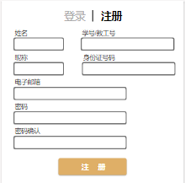

游客登陆

|  |  |  |  |
| --- | --- | --- | --- |
| 用例编号 | UC-V2 | 用例名称 | 游客登陆 |
| 操作者 | 游客 | 优先级 |  |
| 描述 | 用于游客登录帐号，点击主页的登陆按钮进行账号登陆 | | |
| 需求来源 | 游客用户代表 | | |
| 输入 | 学号/教工号，密码 | | |
| 输出 | 用户首页-用户个人信息板块 | | |
| 前置条件 | PRE-1：游客已成功注册账号  PRE-2：游客首页 | | |
| 后置条件 | POST-1：系统读取更新账号信息和状态 | | |
| 基本流程 | **1.0 有账号登陆 - 学生**  1. 游客输入**学号**、密码  2. 点击登陆按钮  3. 系统确认登陆信息后进入主页 | | |
| 可选流程 | **有账号登陆 - 教师**  1. 游客输入**教工号**、密码  2. 点击登陆按钮  3. 系统确认登陆信息后进入主页  **忘记密码**  点击 忘记密码?  跳转至密码更改界面（转至UC-V3） | | |
| 异常 | **1.0/1.1 E1 输入的用户名不存在**  1. 提示用户名不存在  2a. 若游客更改输入的用户名，则检测是否已存在  2b. 游客选择退出登陆界面，则终止该用例  **1.0/1.1 E2 输入的密码不正确**  1. 提示密码不正确  2a. 用户输入新密码，检测是否正确  2b. 游客选择退出登陆界面，则终止该用例 | | |
| 业务规则 |  | | |

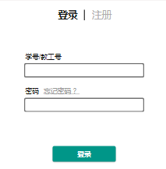

游客忘记密码

|  |  |  |  |
| --- | --- | --- | --- |
| 用例编号 | UC-V3 | 用例名称 | 游客忘记密码 |
| 操作者 | 游客 | 优先级 |  |
| 描述 | 用于忘记密码时，更改密码或联系管理员进行密码重置，在登陆界面选择忘记密码选项进行操作 | | |
| 需求来源 | 游客用户代表 | | |
| 输入 | 鼠标点击 | | |
| 输出 | 密码更改界面 | | |
| 前置条件 | PRE-1：登陆界面  PRE-2：游客已成功注册账号 | | |
| 后置条件 | POST-1：更新数据库用户的帐号密码 | | |
| 基本流程 | **1.0 成功更新密码**  1. 点击登录界面的“忘记密码？”按钮  2. 输入手机号和验证码  3. 点击下一步按钮  4. 输入新密码  5. 点击确定按钮 | | |
| 可选流程 | **验证码看不清**  输入手机号  点击看不清，换一张  输入验证码  点击下一步按钮  输入新密码  点击确定按钮  **取消操作**  输入新密码  点击取消按钮 | | |
| 异常 | **1.0 E1 两次输入的新密码不一样**  1. 提示输入的新密码不一致  2a. 用户输入新密码，检测是否正确  2b. 游客选择退出界面，则终止该用例  **1.0 E2 输入的手机号/验证码不正确**  1. 提示输入的手机号/验证码错误  2a. 用户输入新的手机号/验证码，检测是否正确  2b. 游客选择退出界面，则终止该用例 | | |
| 业务规则 |  | | |

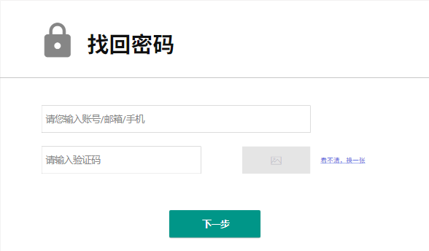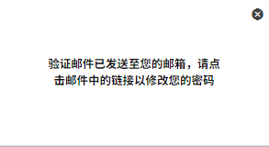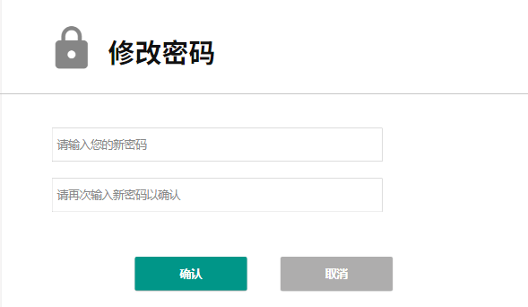

游客使用搜索框

|  |  |  |  |
| --- | --- | --- | --- |
| 用例编号 | UC-V4 | 用例名称 | 游客使用搜索框 |
| 操作者 | 游客 | 优先级 |  |
| 描述 | 用于搜索首页的相关内容，输入相关信息到输入框中进行搜索 | | |
| 需求来源 | 游客用户代表 | | |
| 输入 | 搜索信息 | | |
| 输出 | 搜索信息的相关内容 | | |
| 前置条件 | PRE-1：游客首页 | | |
| 后置条件 | 无 | | |
| 基本流程 | **1.0 搜索信息**  点击搜索框  输入搜索信息  键入回车  显示搜索内容 | | |
| 可选流程 | 无 | | |
| 异常 | 无 | | |
| 业务规则 |  | | |



游客浏览论坛模块

|  |  |  |  |
| --- | --- | --- | --- |
| 用例编号 | UC-V5 | 用例名称 | 游客浏览论坛模块 |
| 操作者 | 游客 | 优先级 |  |
| 描述 | 用于限制游客浏览论坛模块 | | |
| 需求来源 | 游客用户代表 | | |
| 输入 | 鼠标点击 | | |
| 输出 | 弹窗——请登录界面 | | |
| 前置条件 | PRE-1：游客首页 | | |
| 后置条件 | 无 | | |
| 基本流程 | **1.0 登陆**  1. 点击导航栏的论坛按钮  2. 点击弹窗的登陆按钮 （转至UC-V2） | | |
| 可选流程 | **快速注册**  点击导航栏的论坛按钮  点击弹窗的 快速注册 选项（转至UC-V1） | | |
| 异常 | 无 | | |
| 业务规则 |  | | |

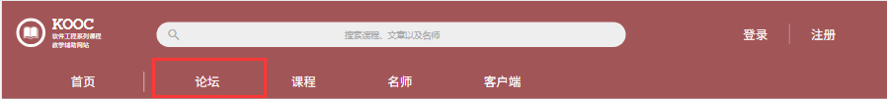

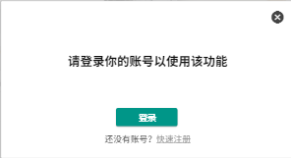

游客浏览课程模块

|  |  |  |  |
| --- | --- | --- | --- |
| 用例编号 | UC-V6 | 用例名称 | 游客浏览课程模块 |
| 操作者 | 游客 | 优先级 |  |
| 描述 | 用于限制游客浏览课程模块 | | |
| 需求来源 | 游客用户代表 | | |
| 输入 | 鼠标点击 | | |
| 输出 | 弹窗——请登录界面 | | |
| 前置条件 | PRE-1：游客首页 | | |
| 后置条件 | 无 | | |
| 基本流程 | **1.0 登陆**  1. 点击导航栏的课程按钮  2. 点击弹窗的登陆按钮 （转至UC-V2） | | |
| 可选流程 | **1.1快速注册**  点击导航栏的课程按钮  点击弹窗的 快速注册 选项（转至UC-V1） | | |
| 异常 | 无 | | |
| 业务规则 |  | | |

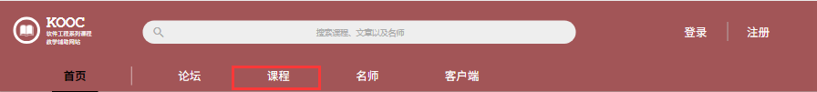



游客浏览名师模块

|  |  |  |  |
| --- | --- | --- | --- |
| 用例编号 | UC-V7 | 用例名称 | 游客浏览名师模块 |
| 操作者 | 游客 | 优先级 |  |
| 描述 | 用于限制游客浏览名师模块 | | |
| 需求来源 | 游客用户代表 | | |
| 输入 | 鼠标点击 | | |
| 输出 | 弹窗——请登录界面 | | |
| 前置条件 | PRE-1：游客首页 | | |
| 后置条件 | 无 | | |
| 基本流程 | **1.0 登陆**  1. 点击导航栏的名师按钮  2. 点击弹窗的登陆按钮 （转至UC-V2） | | |
| 可选流程 | **1.1快速注册**  点击导航栏的名师按钮  点击弹窗的 快速注册 选项（转至UC-V1） | | |
| 异常 | 无 | | |
| 业务规则 |  | | |





游客浏览客户端模块

|  |  |  |  |
| --- | --- | --- | --- |
| 用例编号 | UC-V8 | 用例名称 | 游客浏览客户端模块 |
| 操作者 | 游客 | 优先级 |  |
| 描述 | 用于游客浏览客户端模块 | | |
| 需求来源 | 游客用户代表 | | |
| 输入 | 鼠标点击 | | |
| 输出 | 客户端模块界面 | | |
| 前置条件 | PRE-1：游客首页 | | |
| 后置条件 | 无 | | |
| 基本流程 | **1.0 浏览客户端模块**  1. 点击导航栏中的客户端按钮 | | |
| 可选流程 | 无 | | |
| 异常 | 无 | | |
| 业务规则 |  | | |

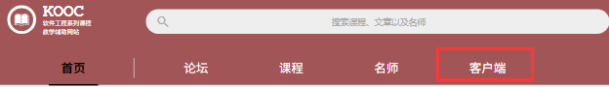

游客移动端下载

|  |  |  |  |
| --- | --- | --- | --- |
| 用例编号 | UC-V9 | 用例名称 | 游客移动端下载 |
| 操作者 | 游客 | 优先级 |  |
| 描述 | 用于下载移动端 | | |
| 需求来源 | 游客用户代表 | | |
| 输入 | 鼠标点击 | | |
| 输出 | 下载链接/二维码 | | |
| 前置条件 | PRE-1：客户端模块 | | |
| 后置条件 | 无 | | |
| 基本流程 | **1.0 IOS端下载**  1. 点击 for IOS 按钮  2. 扫描二维码  3. 手机端进入app store进行下载 | | |
| 可选流程 | **Android端下载**  点击 for Android 按钮  扫描二维码  手机端进入app store进行下载 | | |
| 异常 | 无 | | |
| 业务规则 |  | | |

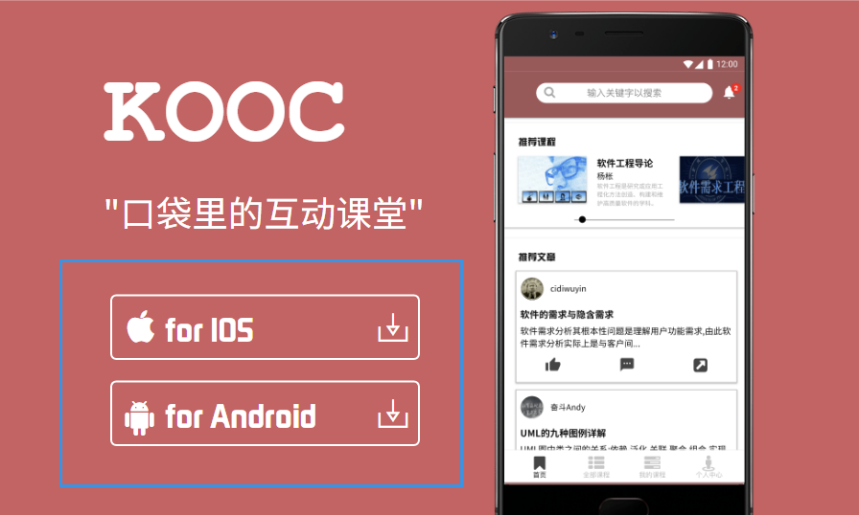

1. **数据需求**

数据字典

管理员

|  |  |  |  |  |
| --- | --- | --- | --- | --- |
| 数据元素 | 描述 | 数据构成或者数据类型 | 数据长度 | 备注 |
| 管理员 | 以管理员的身份使用网页的用户 | 账号  姓名  密码  账户类型  电子邮箱  电话 |  |  |
| 账号 | 登录所使用的账号（主键） | 整数 | varchar(8) | 允许包含数字，字母，不允许包含符号和空格 |
| 姓名 | 管理员真实姓名 | 汉字字符 | varchar(32) | 只允许包含汉字 |
| 密码 | 登录所用的密码 | 整数及字母字符 | varchar(50) | 允许包含数字、字母及符号，不允许包含空格 |
| 账户类型 | 用于确定账户是何身份的变量 | 整数 | Int | 1为管理员，权限最高；2为普通用户，即教师、学生与专业人士；3为游客。数字越大权限越小 |
| 电子邮箱 | 管理员用户可以联系的邮箱 | 整数及字母字符 | varchar(50) | 允许包含数字、字母及符号，不允许包含空格 |
| 电话 | 管理员用户可以联系的电话 | 整数 | varchar(20) | 只允许包含数字 |

教师

|  |  |  |  |  |
| --- | --- | --- | --- | --- |
| 数据元素 | 描述 | 数据构成或者数据类型 | 数据长度 | 备注 |
| 教师 | 以教师的身份使用网页的用户 | 账号  姓名  密码  账户类型  电子邮箱  电话  性别 |  |  |
| 账号 | 登录所使用的账号，也是教工号（主键） | 整数 | varchar(8) | 允许包含数字，字母，不允许包含符号和空格 |
| 姓名 | 教师真实姓名 | 汉字字符 | varchar(32) | 只允许包含汉字 |
| 密码 | 登录所用的密码 | 整数及字母字符 | varchar(50) | 允许包含数字、字母及符号，不允许包含空格 |
| 账户类型 | 用于确定账户是何身份的变量 | 整数 | int | 1为管理员，权限最高；2为普通用户，即教师、学生与专业人士；3为游客。数字越大权限越小 |
| 电子邮箱 | 管理员用户可以联系的邮箱 | 整数及字母字符 | varchar(50) | 允许包含数字、字母及符号，不允许包含空格 |
| 电话 | 管理员用户可以联系的电话 | 整数 | varchar(20) | 只允许包含数字 |
| 性别 | 教师性别 | 布尔 | Boolean | true为女性，false为男性 |

学生

|  |  |  |  |  |
| --- | --- | --- | --- | --- |
| 数据元素 | 描述 | 数据构成或者数据类型 | 数据长度 | 备注 |
| 教师 | 以学生的身份使用网页的用户 | 账号  姓名  密码  账户类型  电子邮箱  电话  性别 |  |  |
| 账号 | 登录所使用的账号，也是学号（主键） | 整数 | varchar(8) | 允许包含数字，字母，不允许包含符号和空格 |
| 姓名 | 学生真实姓名 | 汉字字符 | varchar(32) | 只允许包含汉字 |
| 密码 | 登录所用的密码 | 整数及字母字符 | varchar(50) | 允许包含数字、字母及符号，不允许包含空格 |
| 账户类型 | 用于确定账户是何身份的变量 | 整数 | int | 1为管理员，权限最高；2为普通用户，即教师、学生与专业人士；3为游客。数字越大权限越小 |
| 电子邮箱 | 管理员用户可以联系的邮箱 | 整数及字母字符 | varchar(50) | 允许包含数字、字母及符号，不允许包含空格 |
| 电话 | 管理员用户可以联系的电话 | 整数 | varchar(20) | 只允许包含数字 |
| 性别 | 学生性别 | 布尔 | Boolean | true为女性，false为男性 |

课程

|  |  |  |  |  |
| --- | --- | --- | --- | --- |
| 数据元素 | 描述 | 数据构成或者数据类型 | 数据长度 | 备注 |
| 课程 | 教师所开设的，供学生选择的课程 | 课程编号  课程名  教师账号  教师名  教师介绍  课程介绍  开设时间 |  |  |
| 课程编号 | 开设课程的编号（主键） | 整数 | varchar(8) | 允许包含数字，字母，不允许包含符号和空格 |
| 课程名 | 开设课程的课程名 | 汉字字符 | varchar(32) | 允许包含数字、字母、汉字和字符 |
| 教师账号 | 所开设的课程的任课教师的教工号（外键） | 整数及字母字符 | varchar(8) | 允许包含数字、字母，不允许包含符号和空格 |
| 教师名 | 所开设的课程的任课教师的名字 | 整数 | varchar(32) | 只允许包含字母 |
| 教师介绍 | 所开设的课程的任课教师的介绍 | 整数及字母字符 | varchar(1024) | 允许包含数字、字母及符号，不允许包含空格 |
| 课程介绍 | 介绍了课程的安排、授课内容 | 整数 | varchar(1024) | 只允许包含数字 |
| 开设时间 | 课程开课时间 | 布尔 | varchar(10) | true为女性，false为男性 |

游客

|  |  |  |  |  |  |  |  |  |
| --- | --- | --- | --- | --- | --- | --- | --- | --- |
| 数据元素 | 描述 | | 数据构成或者数据类型 | | 数据长度 | | | 备注 |
| 游客 | | 只能访网页首页的用户 | | 临时账户 | |  |  | |
| 临时账户 | | 每个游客进入首页时系统分配的临时账户 | | 整数 | | Varchar(20) | 只允许包含数字 | |

课程论坛

|  |  |  |  |  |  |  |  |  |
| --- | --- | --- | --- | --- | --- | --- | --- | --- |
| 数据元素 | 描述 | | 数据构成或者数据类型 | | 数据长度 | | | 备注 |
| 课程论坛 | | 每门课程所对应的唯一的论坛 | | +教师  +管理员  论坛名称  论坛编号 | |  |  | |
| 论坛名称 | | 论坛对应的名字 | | 汉字，字母，字符及数字 | | Varchar(30) |  | |
| 论坛编号 | | 每个论坛所拥有的唯一编号（主键） | | 数字 | | Long Int |  | |

总论坛

|  |  |  |  |  |  |  |  |  |
| --- | --- | --- | --- | --- | --- | --- | --- | --- |
| 数据元素 | 描述 | | 数据构成或者数据类型 | | 数据长度 | | | 备注 |
| 总论坛 | | 开放式的论坛，实名制用户可以进行任何讨论 | | +管理员 | |  |  | |

论坛帖子

|  |  |  |  |  |  |  |  |  |
| --- | --- | --- | --- | --- | --- | --- | --- | --- |
| 数据元素 | 描述 | | 数据构成或者数据类型 | | 数据长度 | | | 备注 |
| 论坛帖子 | | 在论坛内用户所发的帖子 | | +用户（学生，教师，注册用户）  帖子标题  帖子编号  帖子发布时间  帖子内容  帖子附件地址  置顶状态  加精状态 | |  |  | |
| 帖子标题 | | 该帖子所对应的标题 | | 汉字，字母，字符及数字 | | Varchar(30) |  | |
| 帖子编号 | | 每个帖子所拥有的唯一编号（主键） | | 数字 | | Long Int |  | |
| 帖子发布时间 | | 该帖子所对应的发布时间 | | 时间 | | Date |  | |
| 帖子附件地址 | | 附件的下载地址 | | url | |  |  | |
| 置顶状态 | | 是否置顶 | | 数字 | | int | 0为非置顶，1为置顶 | |
| 加精状态 | | 是否加精 | | 数字 | | int | 0为非加精，1为加精 | |
| 论坛帖子 | | 在论坛内用户所发的帖子 | | +用户（学生，教师，注册用户）  帖子标题  帖子编号  帖子发布时间  帖子内容  帖子附件地址  置顶状态  加精状态 | |  |  | |

总论坛帖子

|  |  |  |  |  |  |  |  |  |
| --- | --- | --- | --- | --- | --- | --- | --- | --- |
| 数据元素 | 描述 | | 数据构成或者数据类型 | | 数据长度 | | | 备注 |
| 总论坛帖子 | | 在总论坛内用户所发的帖子 | | +发布者（学生，教师，注册用户）  帖子标题  帖子编号  帖子发布时间  帖子内容  帖子附件地址  置顶状态  加精状态 | |  |  | |
| 帖子标题 | | 该帖子所对应的标题 | | 汉字，字母，字符及数字 | | Varchar(30) |  | |
| 帖子编号 | | 每个帖子所拥有的唯一编号（主键） | | 数字 | | Long Int |  | |
| 帖子发布时间 | | 该帖子所对应的发布时间 | | 时间 | |  |  | |
| 帖子内容 | | 帖子的具体内容 | | 汉字，字母，字符及数字 | | Text |  | |
| 帖子附件地址 | | 附件的下载地址 | | url | |  |  | |
| 置顶状态 | | 是否置顶 | | 数字 | | int | 0为非置顶，1为置顶 | |
| 加精状态 | | 是否加精 | | 数字 | | int | 0为非加精，1为加精 | |

论坛帖子回复

|  |  |  |  |  |  |  |  |  |
| --- | --- | --- | --- | --- | --- | --- | --- | --- |
| 数据元素 | 描述 | | 数据构成或者数据类型 | | 数据长度 | | | 备注 |
| 论坛帖子回复 | | 发帖用户或者其他用户对帖子的回复 | | +回复者（学生，教师或者注册用户）  +回复对象（学生，教师或者注册用户）  帖子编号  回复编号  回复时间  回复内容  回复附件地址 | |  |  | |
| 回复编号 | | 每个回复所拥有的唯一编号（主键） | | 数字 | | Long Int |  | |
| 回复时间 | | 该回复所对应的发布时间 | | 时间 | | text |  | |
| 回复内容 | | 帖子的具体内容 | | 汉字，字母，字符及数字 | |  |  | |
| 回复附件地址 | | 附件的下载地址 | | url | |  |  | |

论坛帖子层回复

|  |  |  |  |  |  |  |  |  |
| --- | --- | --- | --- | --- | --- | --- | --- | --- |
| 数据元素 | 描述 | | 数据构成或者数据类型 | | 数据长度 | | | 备注 |
| 论坛帖子层回复 | | 用户对其他用户回复的回复 | | +回复对象（学生，教师或者注册用户）  +回复者（学生，教师或者注册用户）  回复编号  回复时间  回复内容  回复附件地址 | |  |  | |
| 回复编号 | | 每个回复所拥有的唯一编号（主键） | | 数字 | | Long Int |  | |
| 回复时间 | | 该回复所对应的发布时间 | | 时间 | |  |  | |
| 回复内容 | | 帖子的具体内容 | | 汉字，字母，字符及数字 | | text |  | |
| 回复附件地址 | | 附件的下载地址 | | url | |  |  | |

网站公告

|  |  |  |  |  |  |  |  |  |
| --- | --- | --- | --- | --- | --- | --- | --- | --- |
| 数据元素 | 描述 | | 数据构成或者数据类型 | | 数据长度 | | | 备注 |
| 网站公告 | | 管理员发布的针对全站用户的通知 | | +管理员  通知编号  发布时间  内容  置顶状态 | |  |  | |
| 通知编号 | | 每条通知对应的唯一的编号（主键） | | 数字 | | Long Int |  | |
| 发布时间 | | 该通知所对应的发布时间 | | 时间 | |  |  | |
| 内容 | | 发布的内容 | | 汉字，字母，字符及数字 | | varchar(30) |  | |
| 置顶状态 | | 是否置顶 | | 数字 | | int | 0为非置顶，1为置顶 | |

课程通知

|  |  |  |  |  |  |  |  |  |
| --- | --- | --- | --- | --- | --- | --- | --- | --- |
| 数据元素 | 描述 | | 数据构成或者数据类型 | | 数据长度 | | | 备注 |
| 课程通知 | | 教师或者管理员针对课程论坛的通知 | | +管理员  +教师  通知编号  课程编号  发布时间  内容  置顶状态 | |  |  | |
| 通知编号 | | 每条通知对应的唯一的编号（主键） | | 数字 | | Long Int |  | |
| 发布时间 | | 该通知所对应的发布时间 | | 时间 | |  |  | |
| 内容 | | 发布的内容 | | 汉字，字母，字符及数字 | | varchar(100) |  | |
| 置顶状态 | | 是否置顶 | | 数字 | | Int | 0为非置顶，1为置顶 | |

课程资料

|  |  |  |  |  |  |  |  |  |
| --- | --- | --- | --- | --- | --- | --- | --- | --- |
| 数据元素 | 描述 | | 数据构成或者数据类型 | | 数据长度 | | | 备注 |
| 课程资料 | | 每门课程由教师上传或者同学上传的资料 | | +上传者（本门课程的教师）  课程资料编号  上传时间  附件地址  文件名 | |  |  | |
| 课程资料编号 | | 每份课程编号对应的唯一的编号（主键） | | 数字 | | Long Int |  | |
| 文件名 | | 文件名 | | 汉字，字母，字符及数字 | | varchar(30) |  | |
| 上传时间 | | 上传时间 | | 时间 | |  |  | |
| 附件地址 | | 上传的附件的下载地址 | | url | |  |  | |

课程链接

|  |  |  |  |  |  |  |  |  |
| --- | --- | --- | --- | --- | --- | --- | --- | --- |
| 数据元素 | 描述 | | 数据构成或者数据类型 | | 数据长度 | | | 备注 |
| 课程链接 | | 课程相关内容的链接 | | 课程编号  链接编号  连接名  链接地址 | |  |  | |
| 链接编号 | | 链接编号（主键） | | 数字 | | Long Int |  | |
| 链接名 | | 链接名 | | 汉字，字母，字符及数字 | | varchar（30） |  | |
| 链接地址 | | 链接地址 | | url | |  |  | |

友情链接

|  |  |  |  |  |  |  |  |  |
| --- | --- | --- | --- | --- | --- | --- | --- | --- |
| 数据元素 | 描述 | | 数据构成或者数据类型 | | 数据长度 | | | 备注 |
| 友情链接 | | 网站首页的友情链接 | | 链接编号  链接名  链接地址 | |  |  | |
| 链接编号 | | 链接编号（主键） | | 数字 | | Long Int |  | |
| 链接名 | | 链接名 | | 汉字，字母，字符及数字 | | varchar（30） |  | |
| 链接地址 | | 链接地址 | | url | |  |  | |

ER图



1. **外部接口需求**

硬件接口

服务器

|  |  |
| --- | --- |
| 项目 | 接口信息 |
| 主频 | HP Z800 |
| 磁盘 | SCSI 接口、转速 10000 转/秒以上 |
| 网卡 | 浙江大学城市学院校园网（L2TP）、100M |
| 备份 | 数据备份采用 RAID5 |

客户端

|  |  |
| --- | --- |
| 项目 | 接口信息 |
| 主频 | 当前主流配置即可 |
| 显卡 | 分别率 1024*768 以上 |
| 网卡 | 浙江大学城市学院校园网（L2TP）、10M 以上 |

软件接口

服务器

|  |  |
| --- | --- |
| 项目 | 接口信息 |
| 操作系统 | Linux-generic内核版本 3.8 |
| 服务器 | 阿里云服务器 |
| 数据库 | MySql5.6 |

客户端

|  |  |
| --- | --- |
| 项目 | 接口信息 |
| 操作系统 | Windows XP/Vista/7/8/10、Linux、Mac OS 等 |
| 浏览器 | Internet Explore、Firefox、Chrome 等 |

通信接口

本系统使用的通信功能有电子邮件、Web 浏览器、网络通信标准或协议及通信安全或加密问题、10／100M 数据传输速率和同步通信机制。网络环境：浙江大学城市学院校园网（L2TP 协议）

用户界面

web界面

未登录注册用户首页

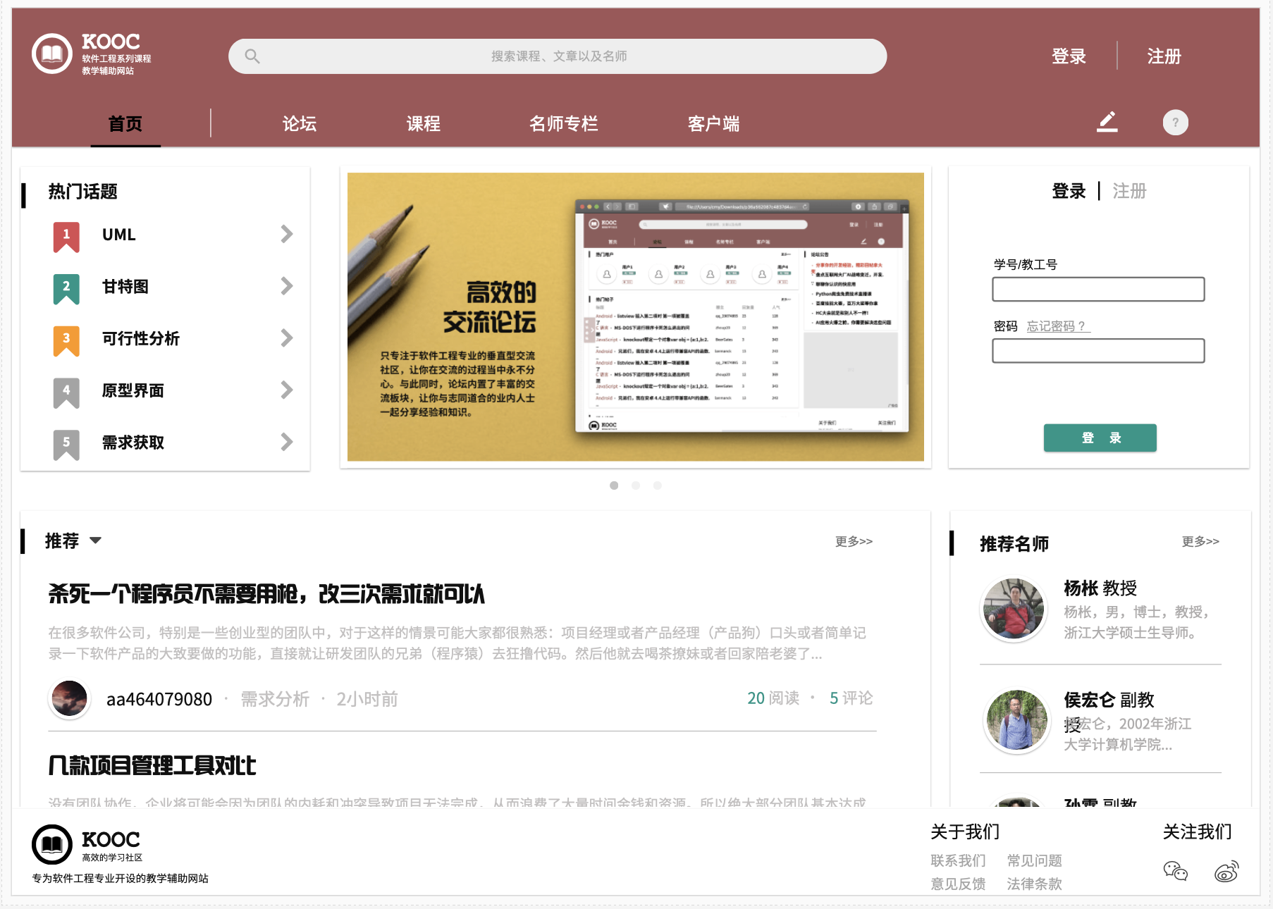

点击任意模块提醒登录或注册

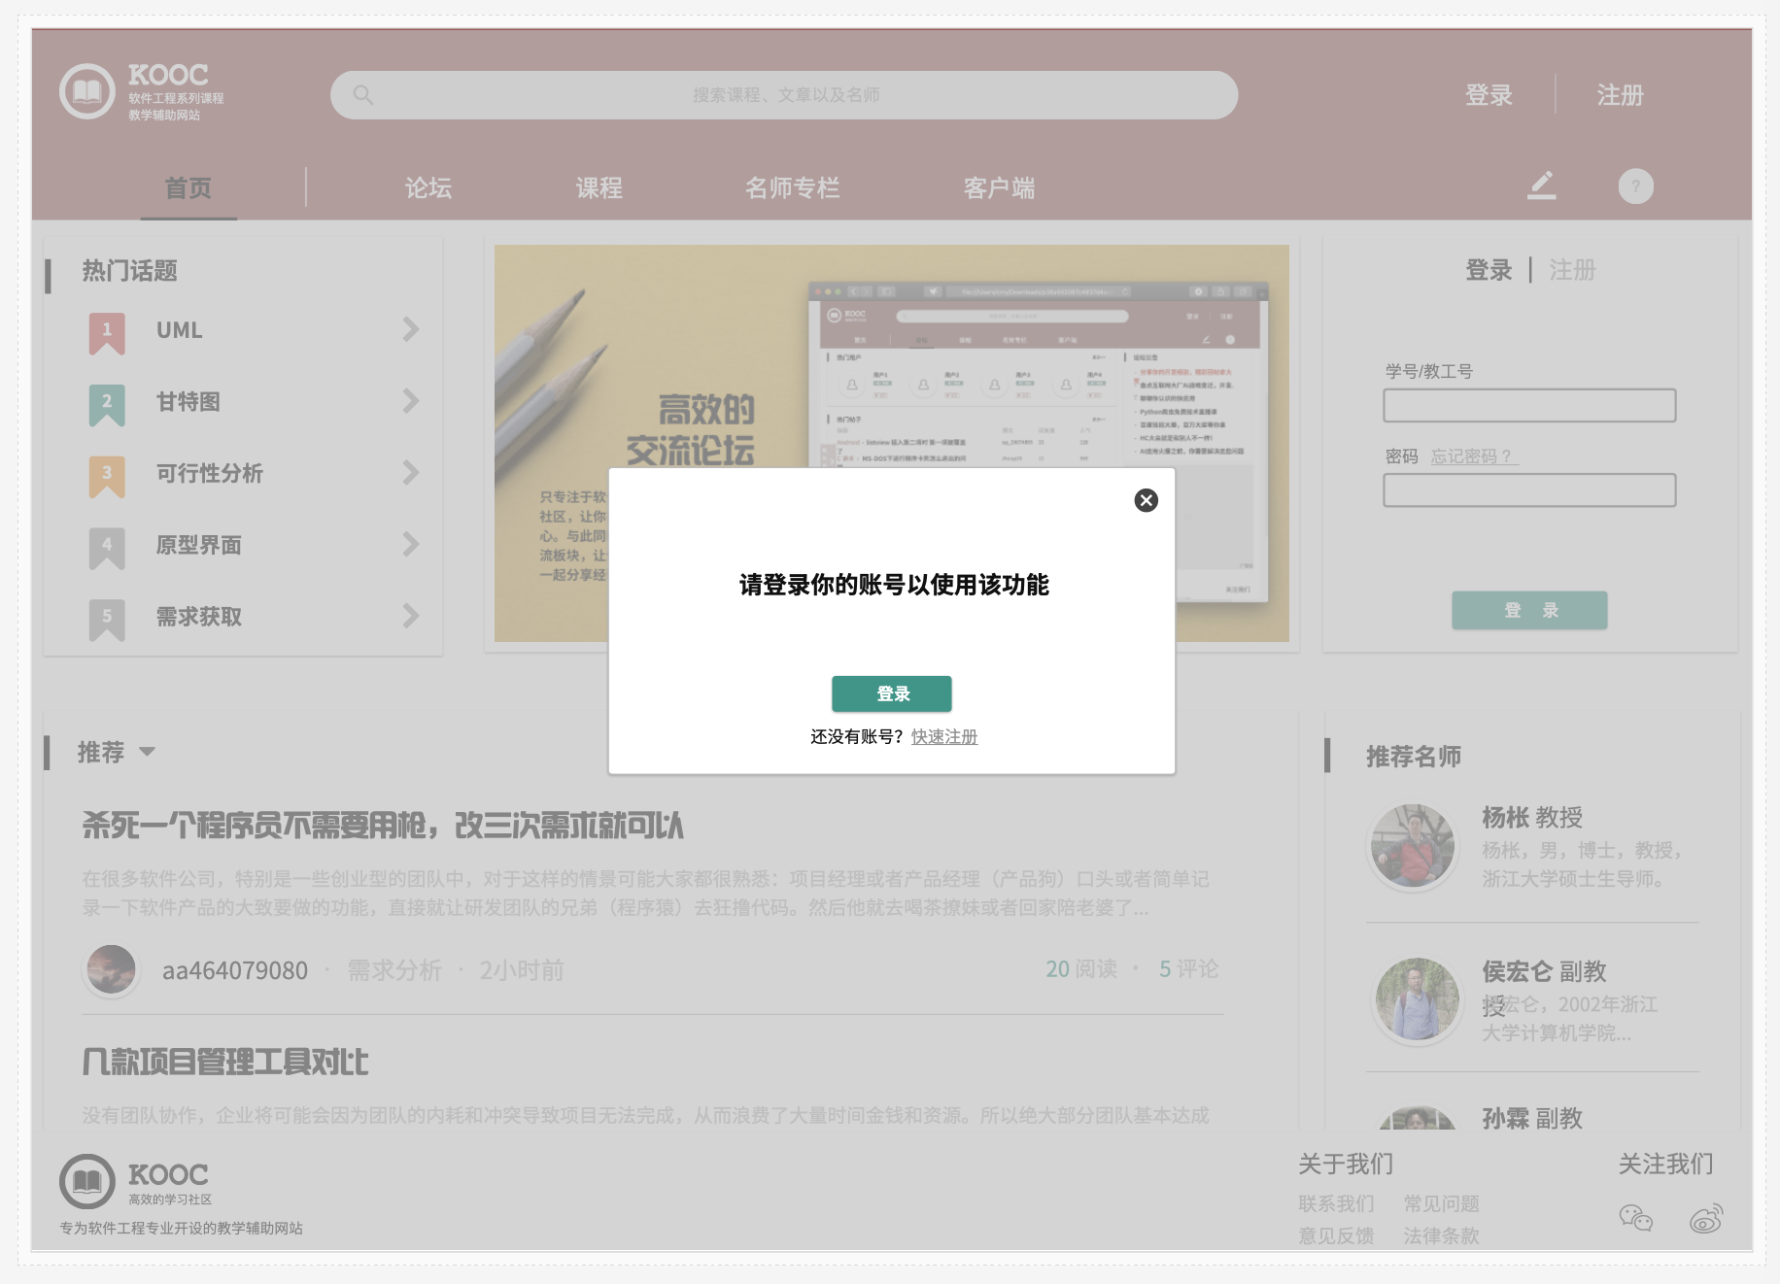

注册1

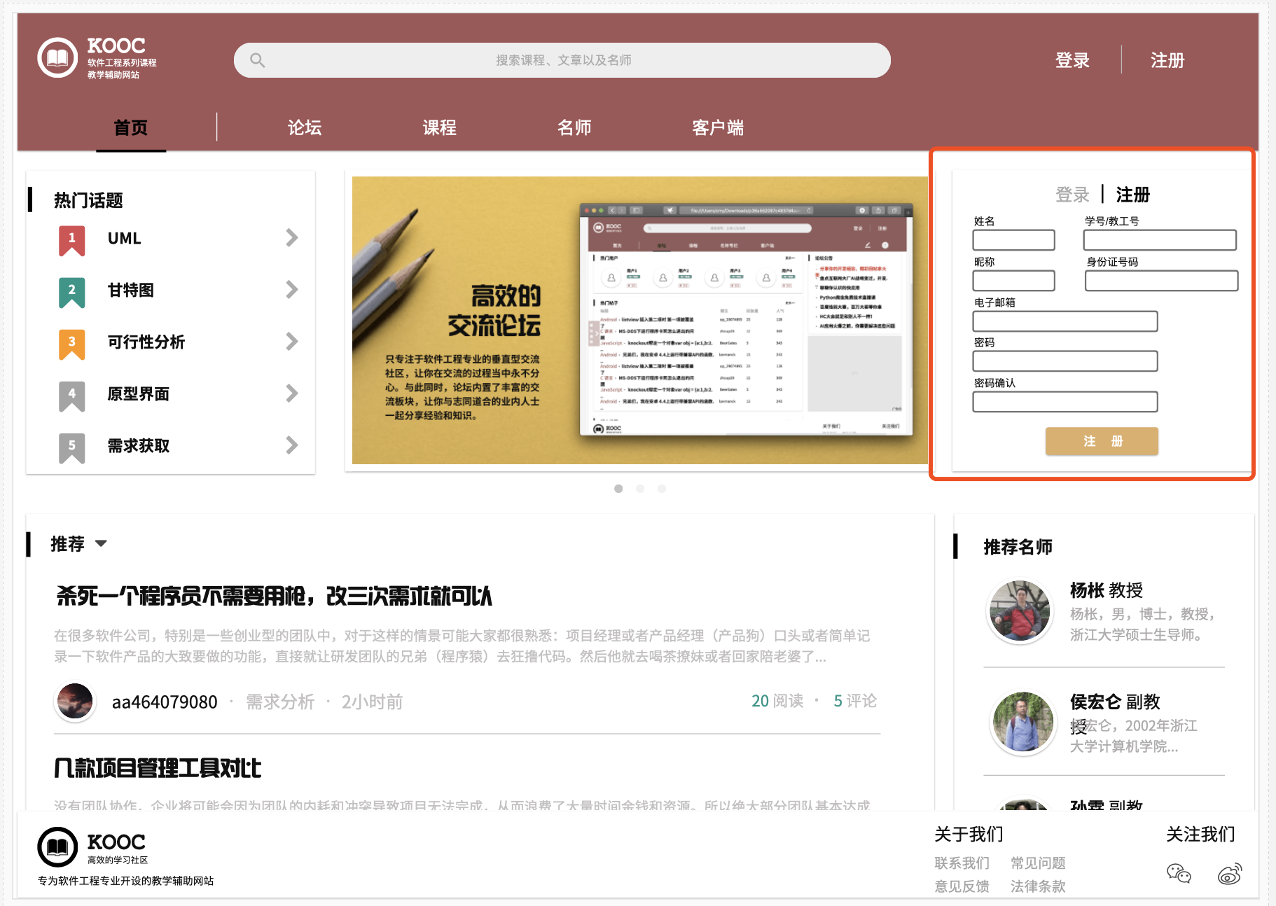

注册2

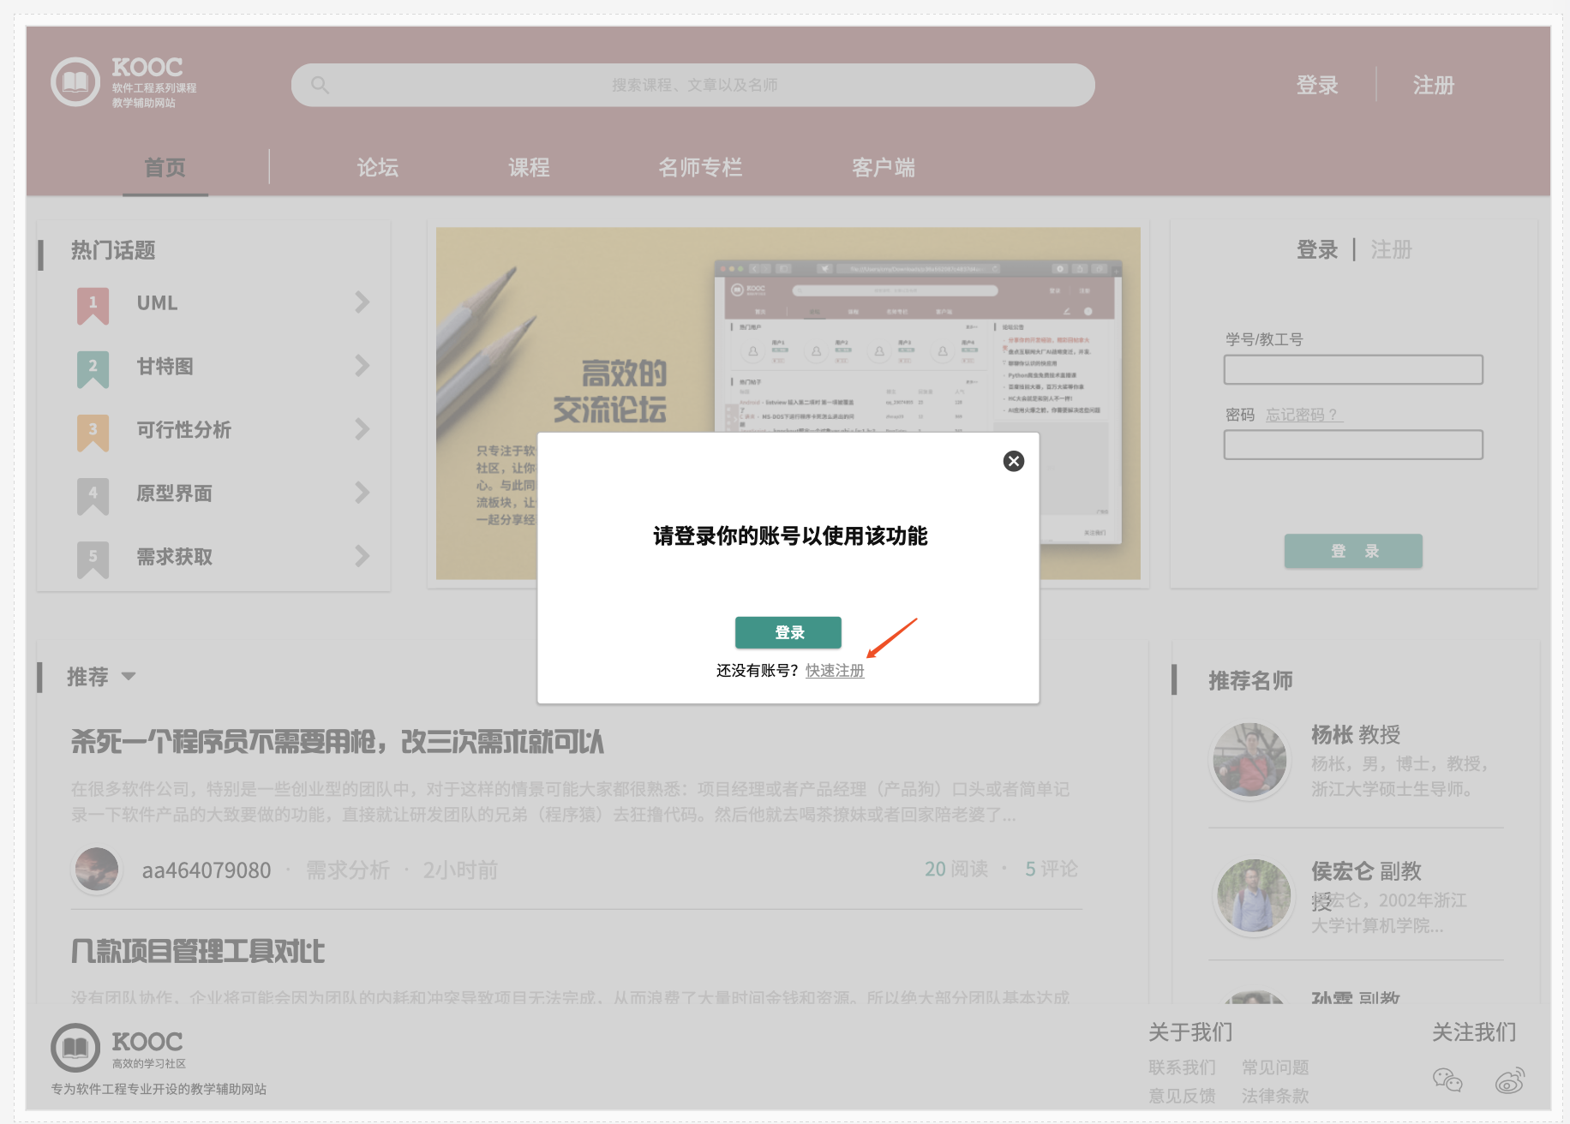

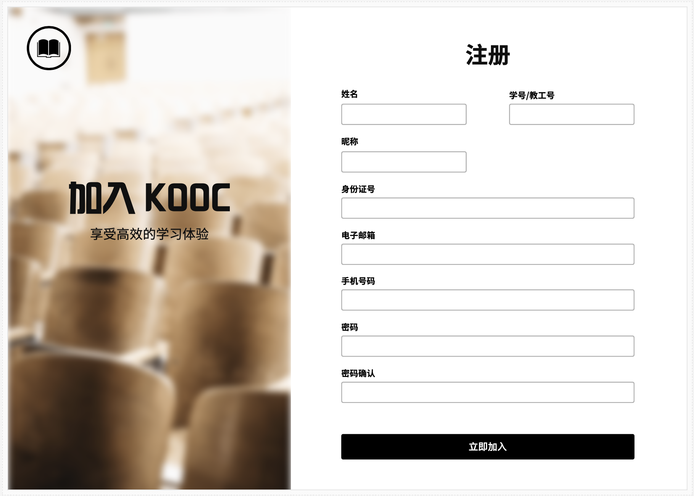

登录1

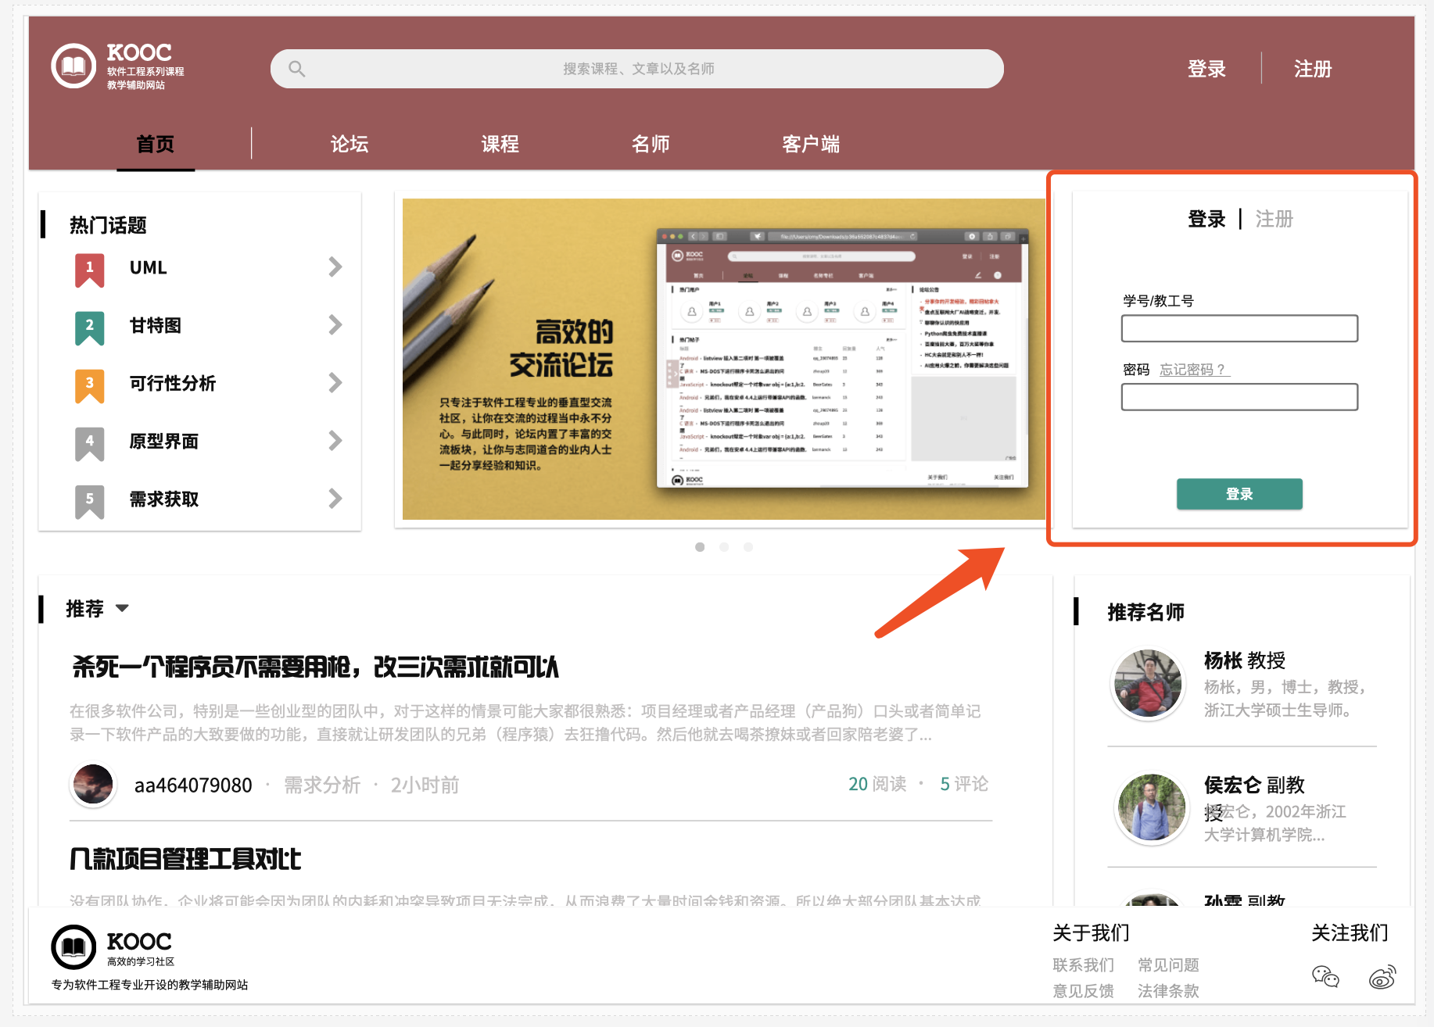

登录2

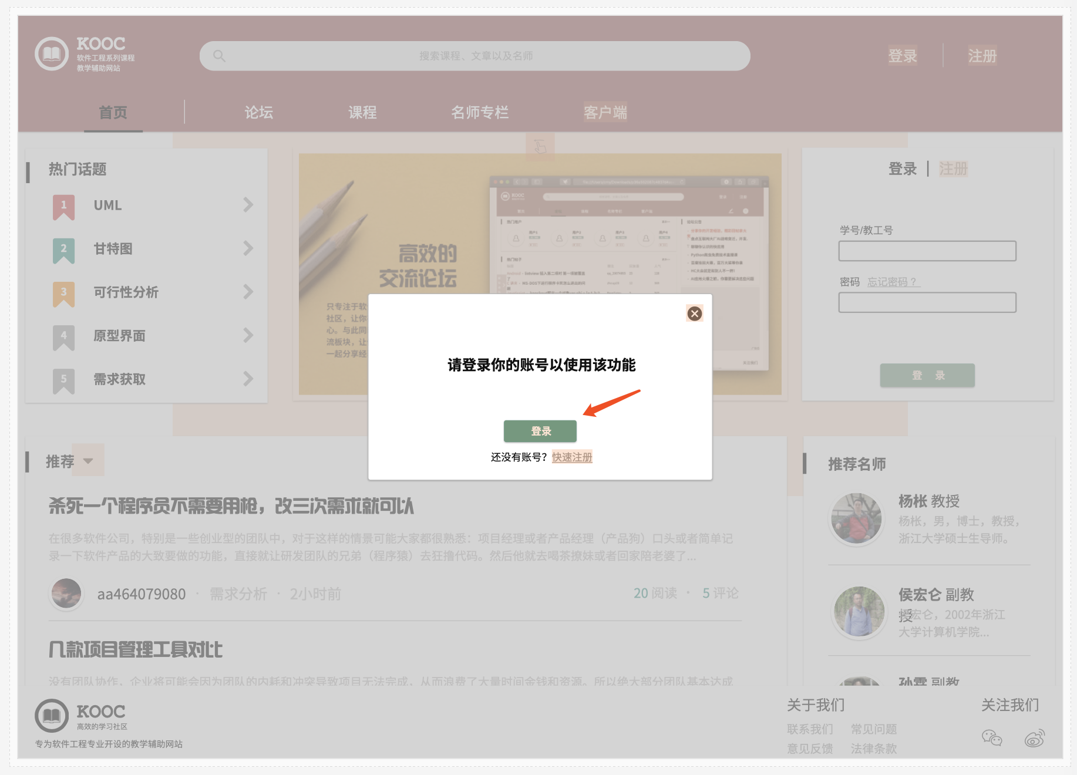

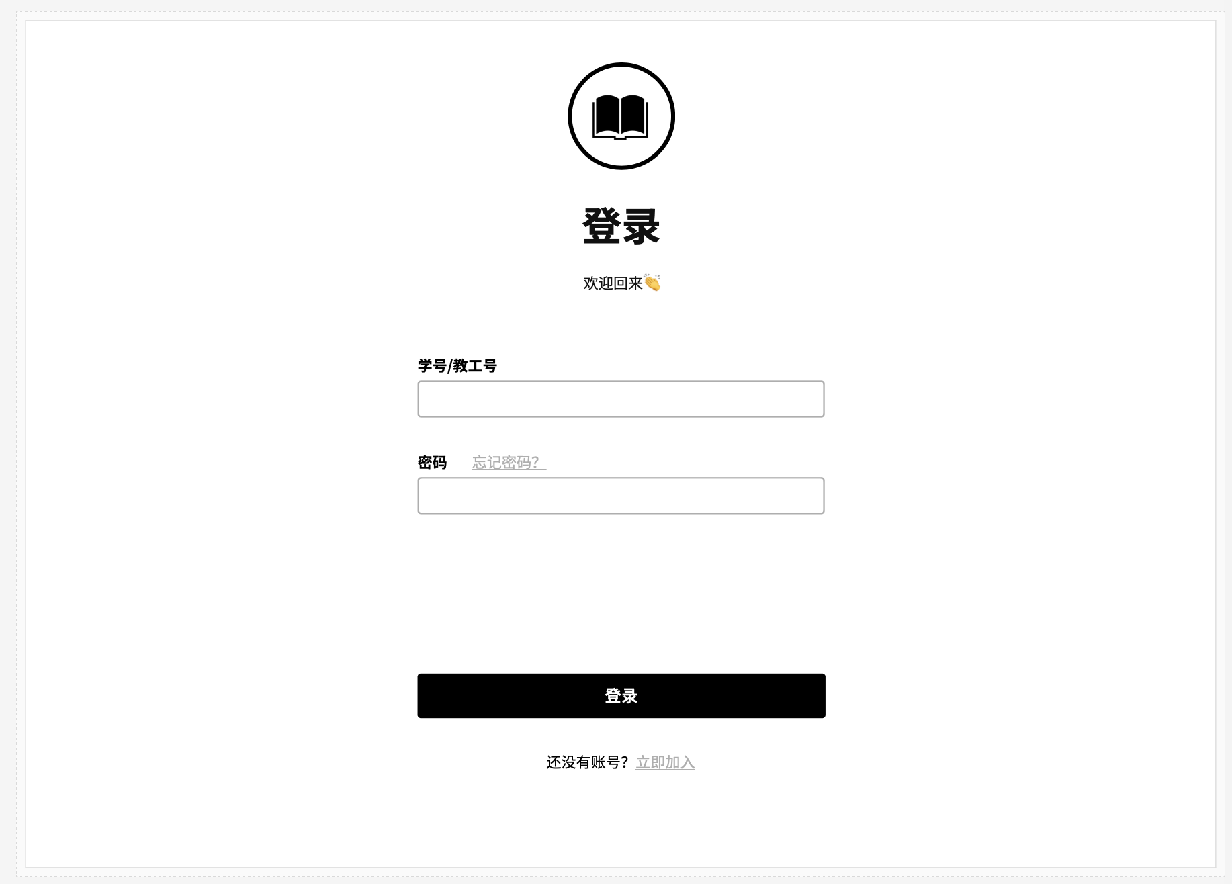

忘记密码

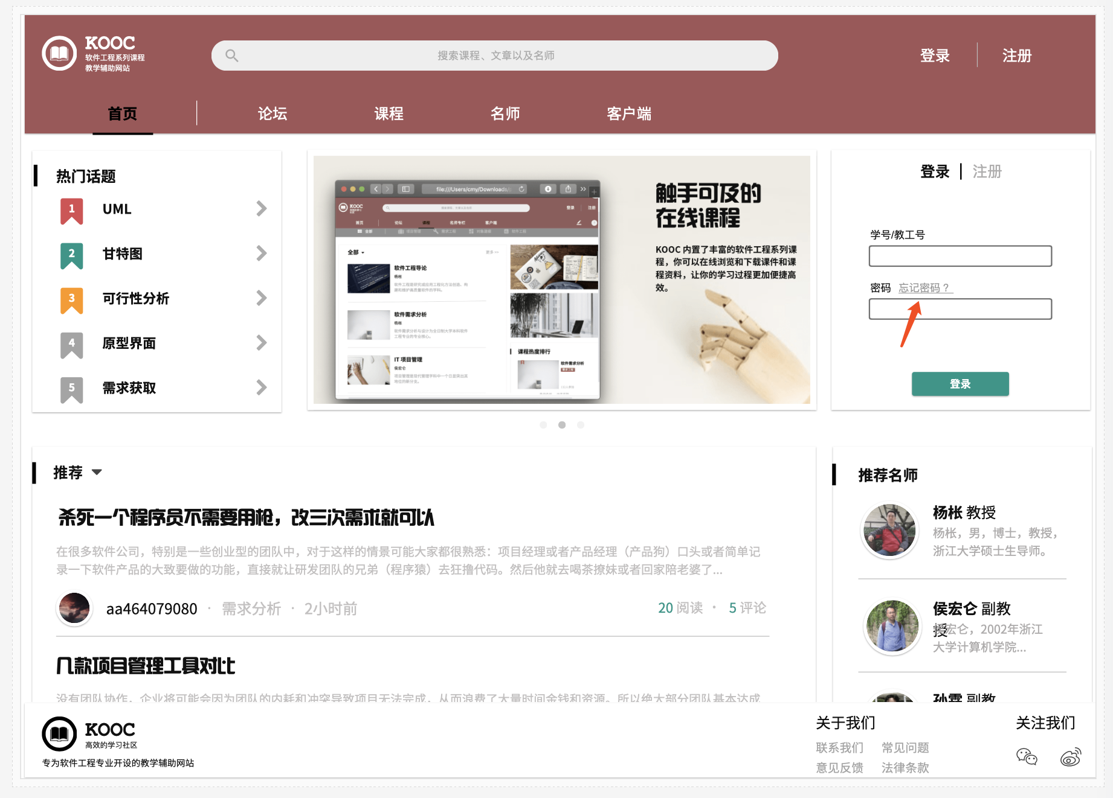

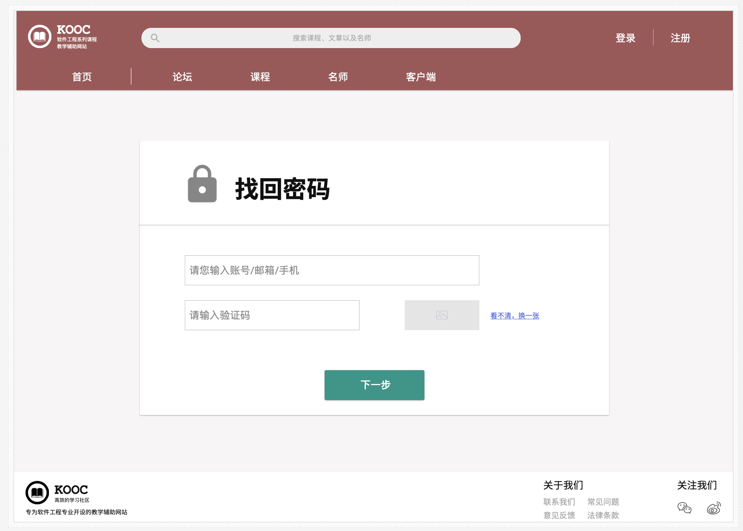

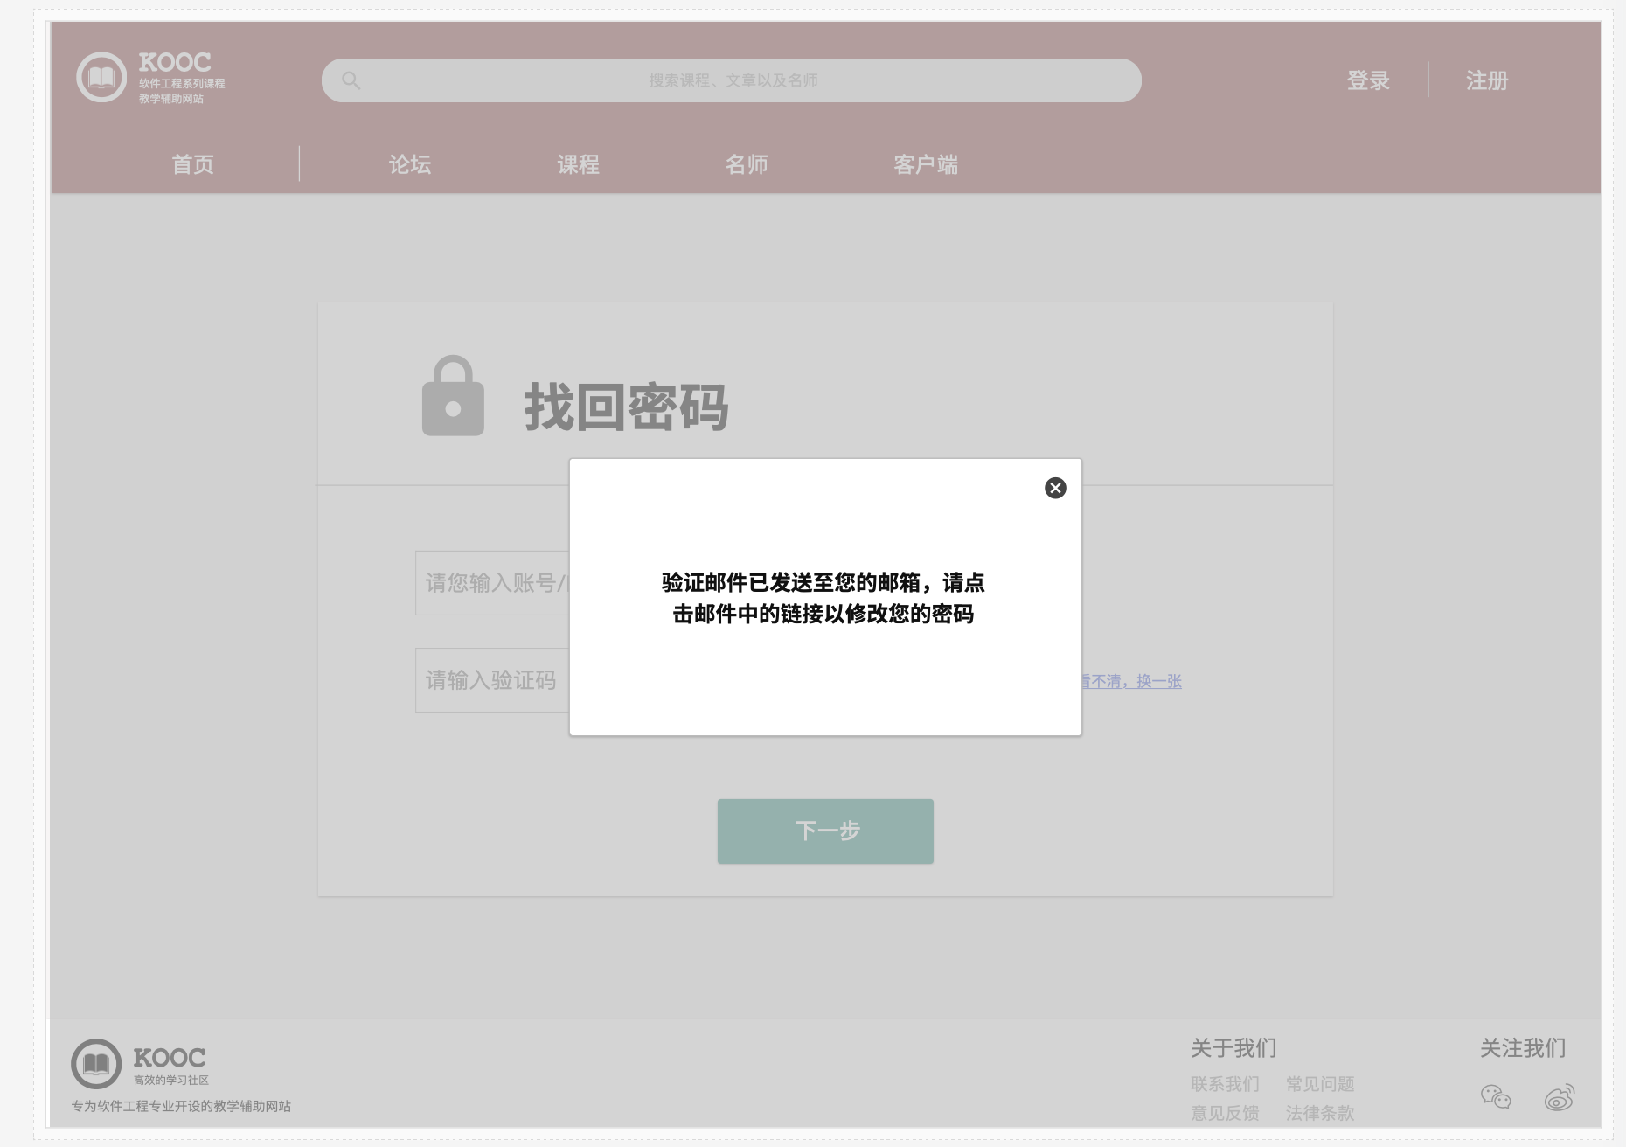 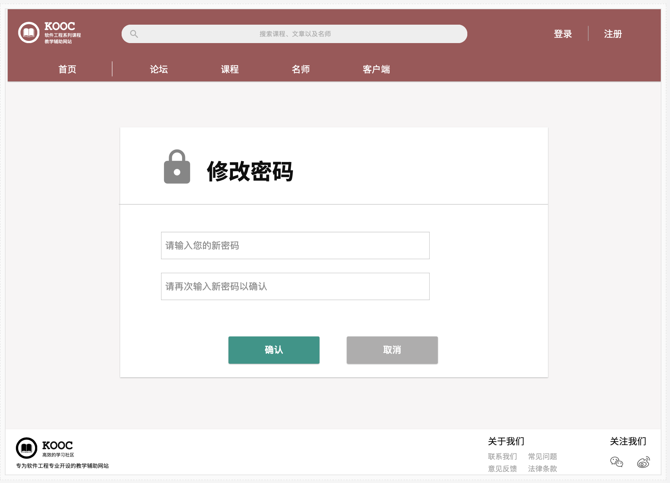

修改密码

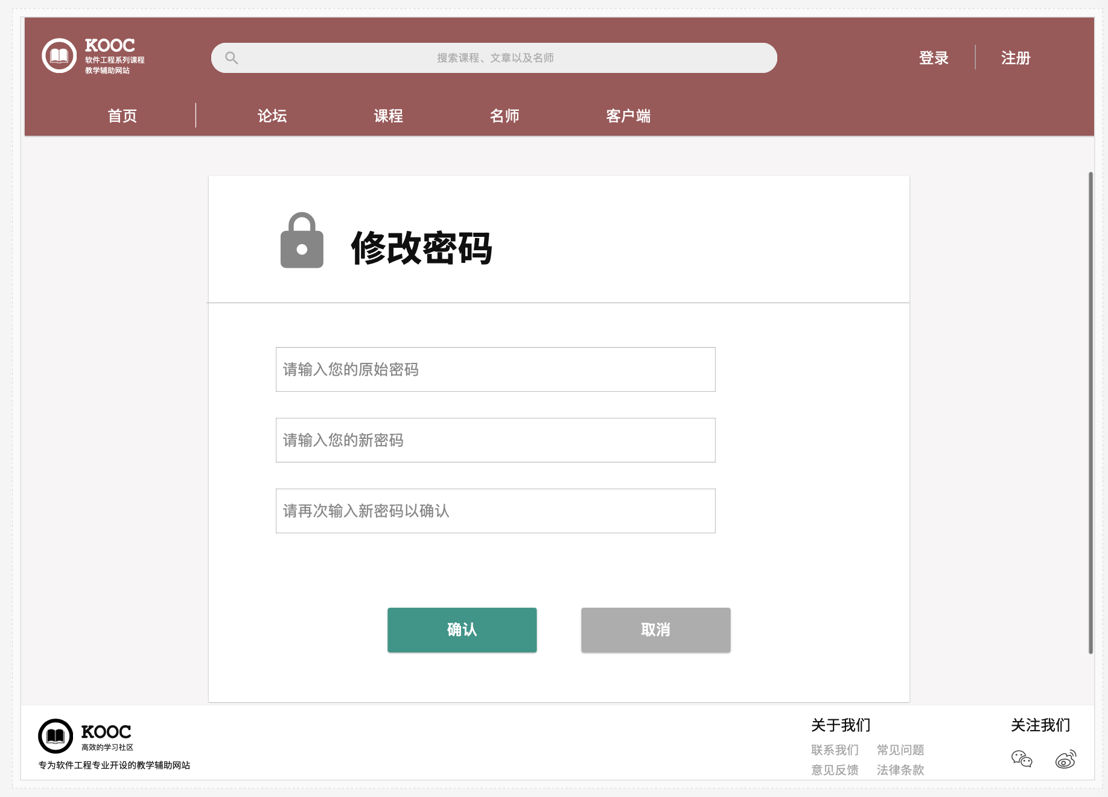

学生首页

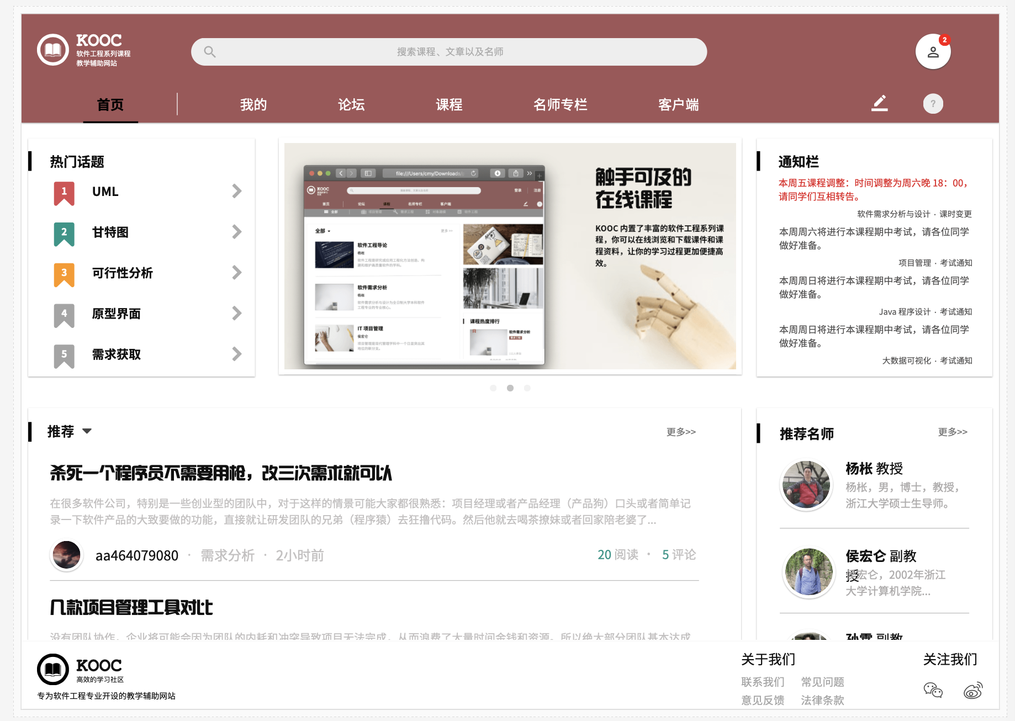

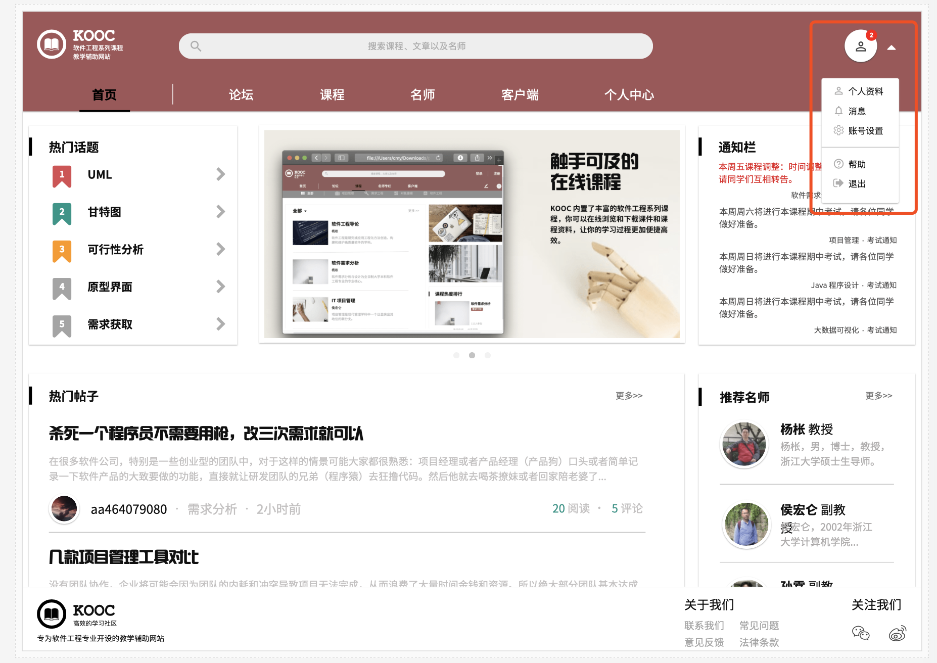

通知

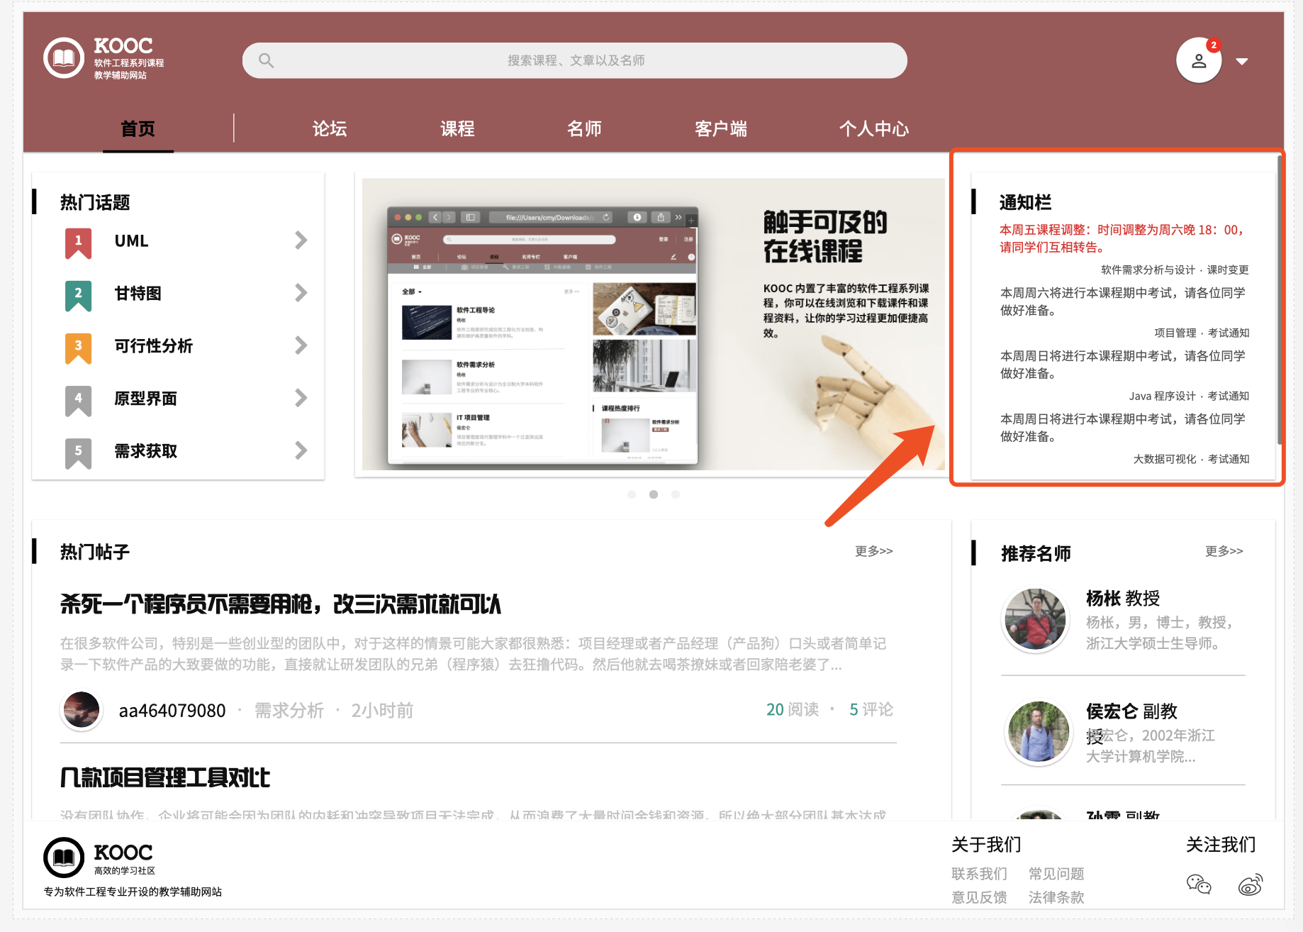

全站搜索

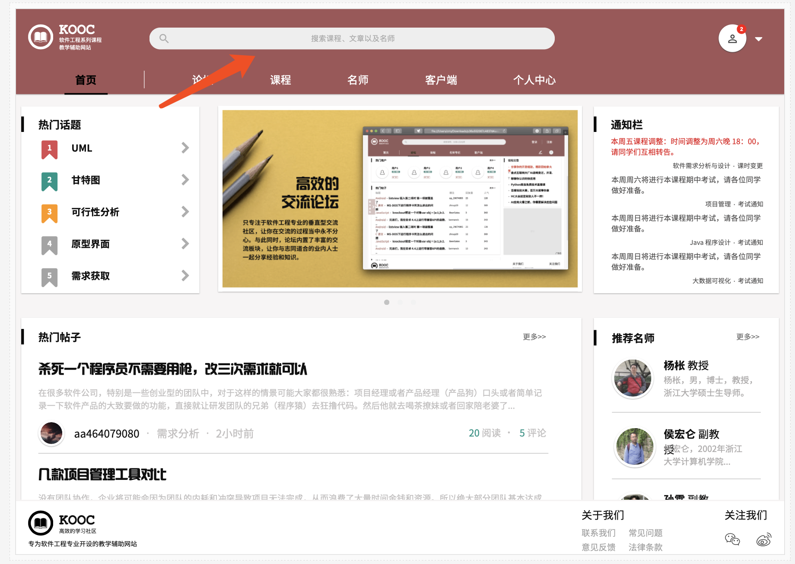

全站搜索结果

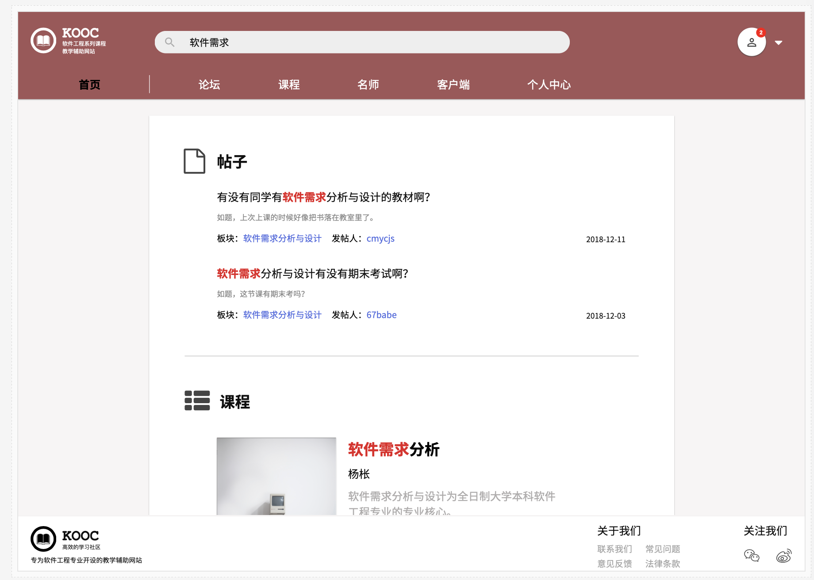

友情链接

TBD

名师浏览

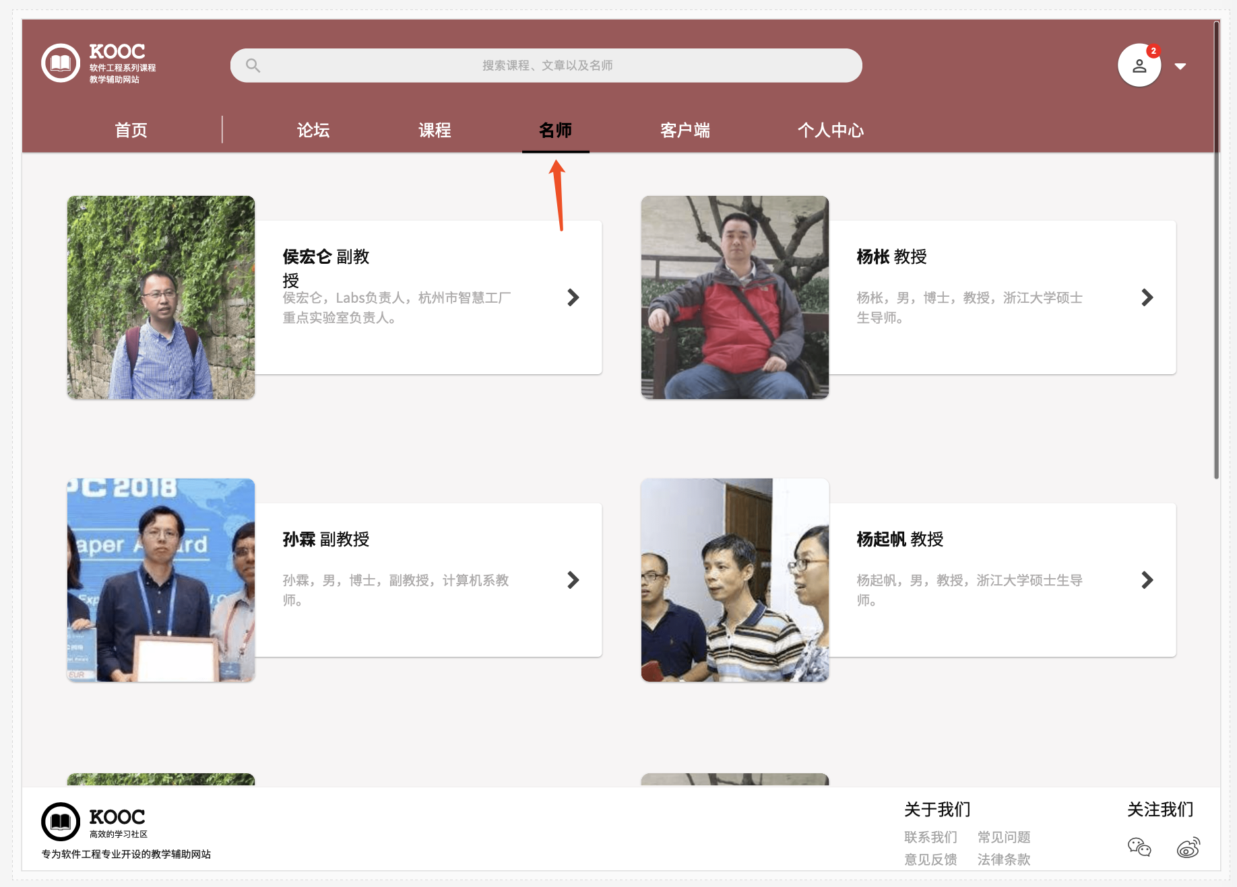

点击教师进入教师详情

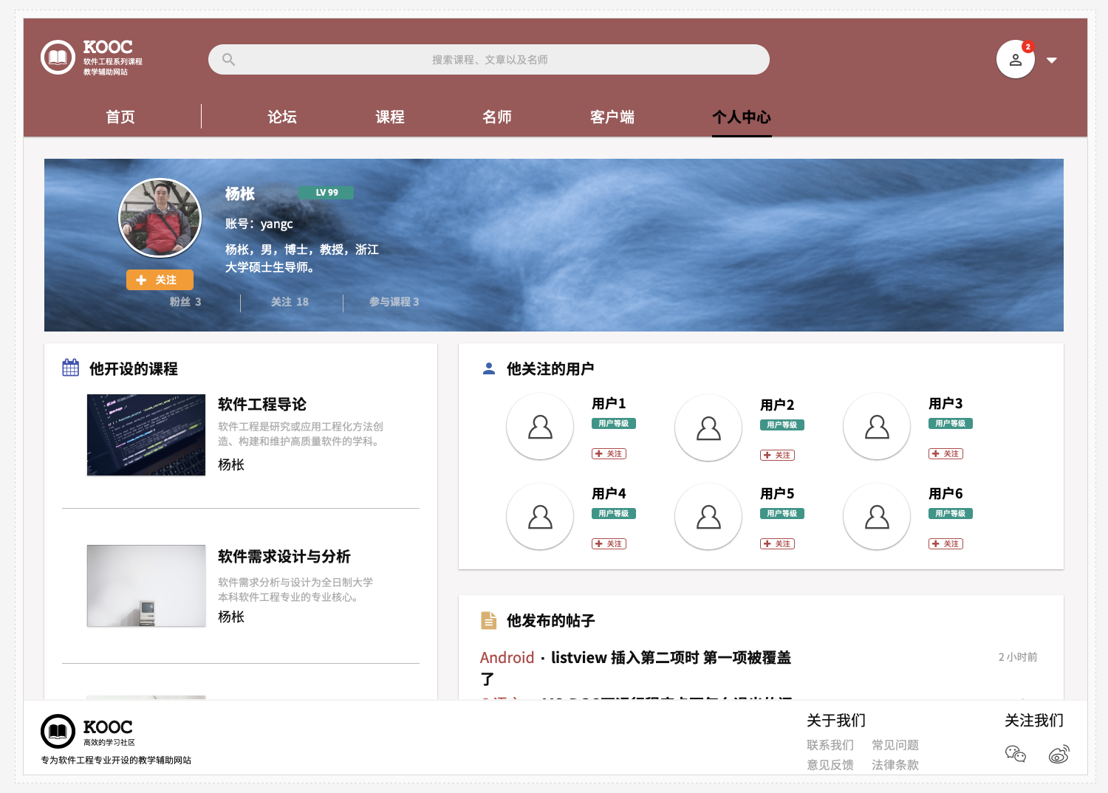

学生个人中心

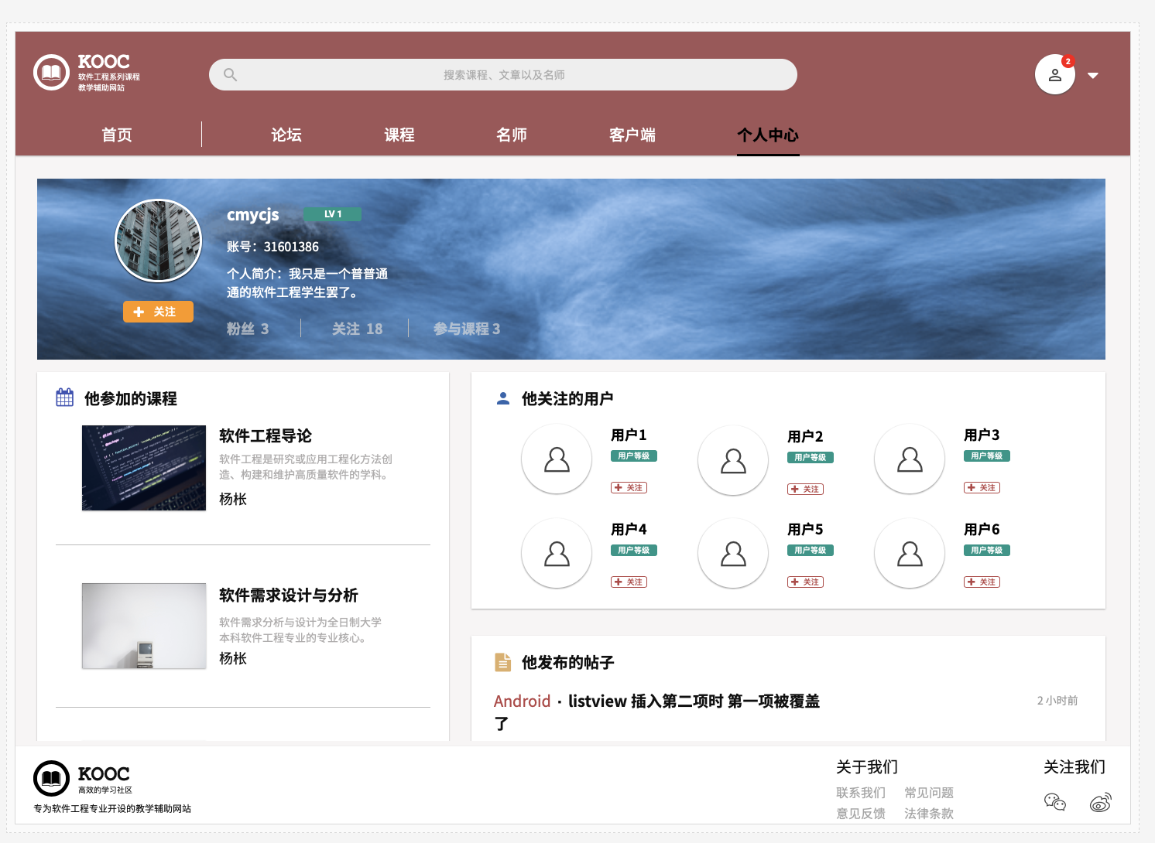

学生账号管理

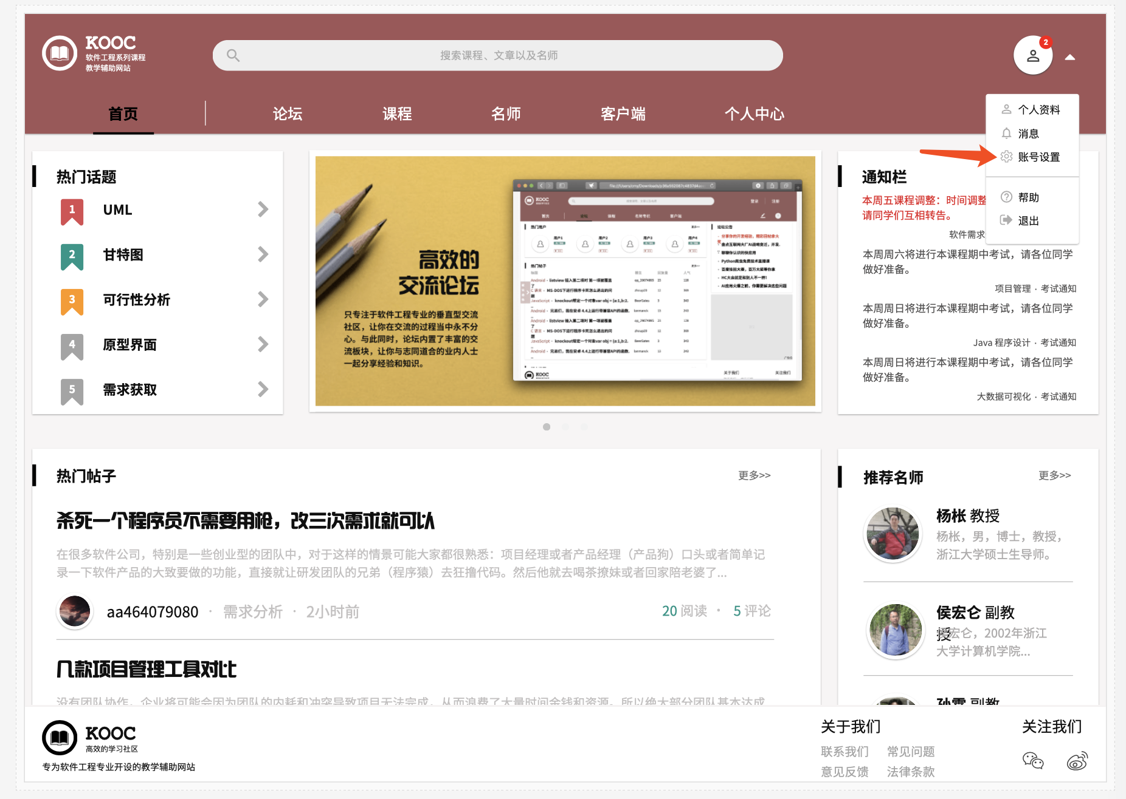

修改邮箱

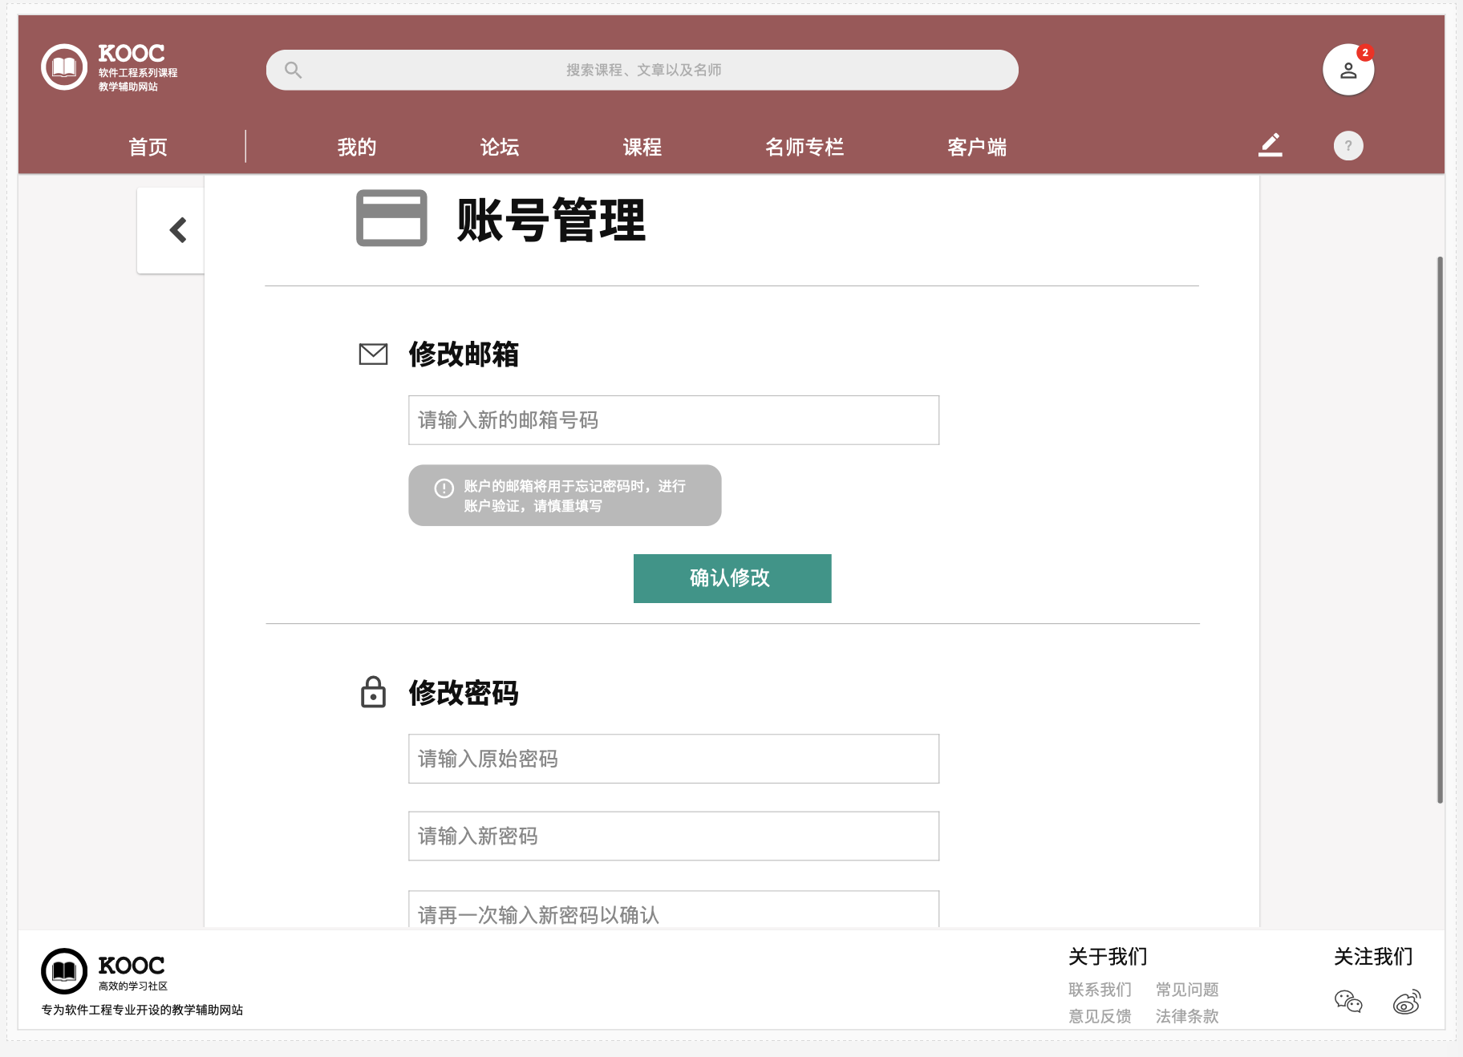

修改密码

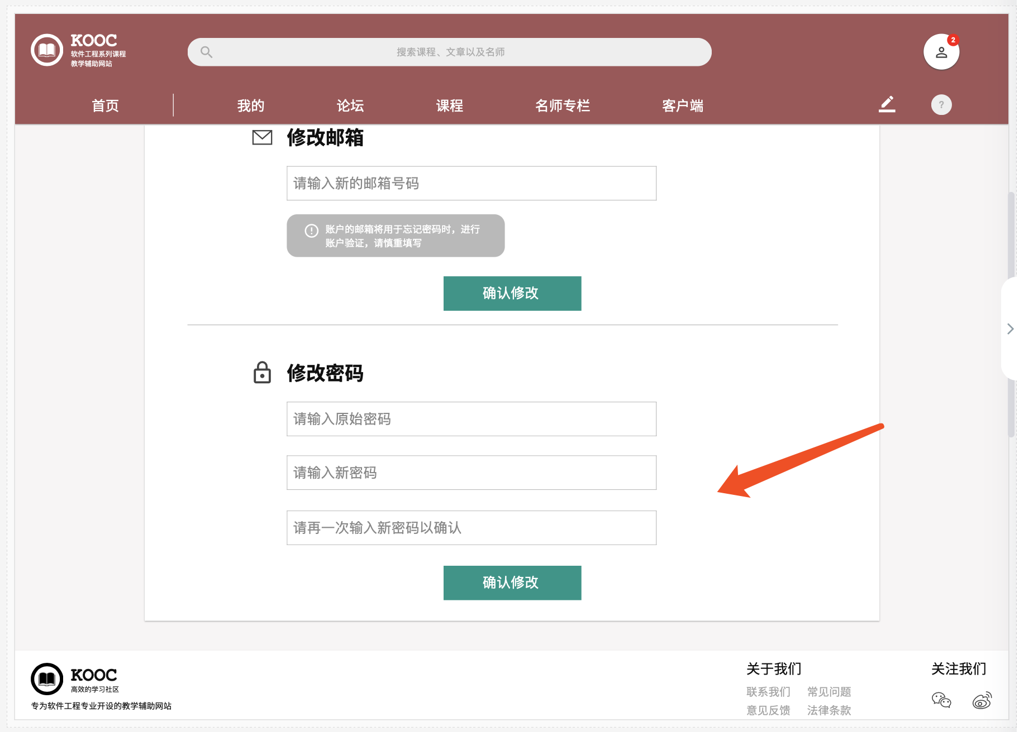

修改个人简介

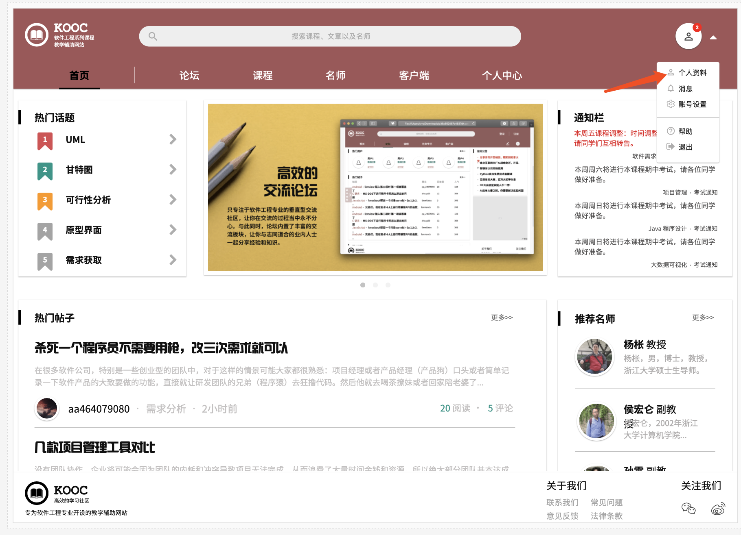

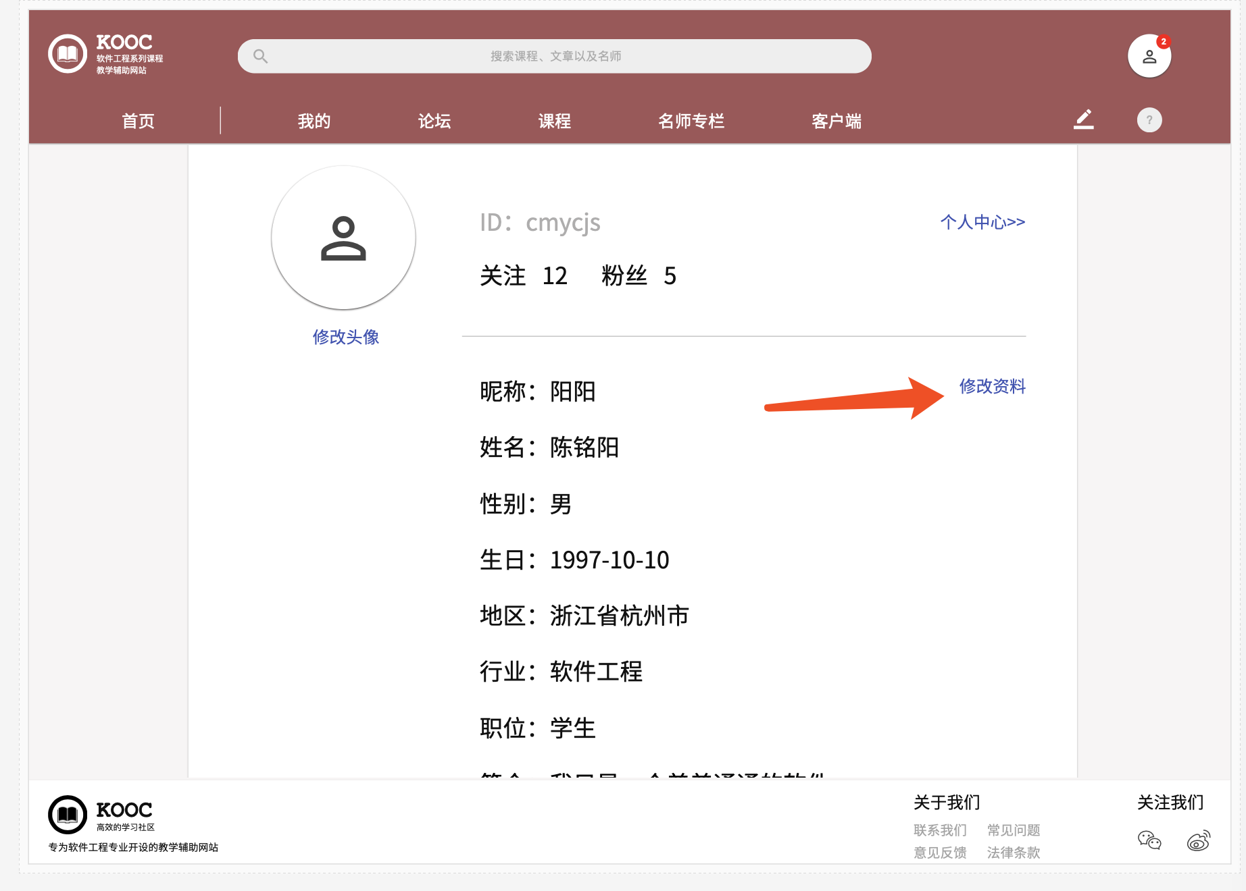

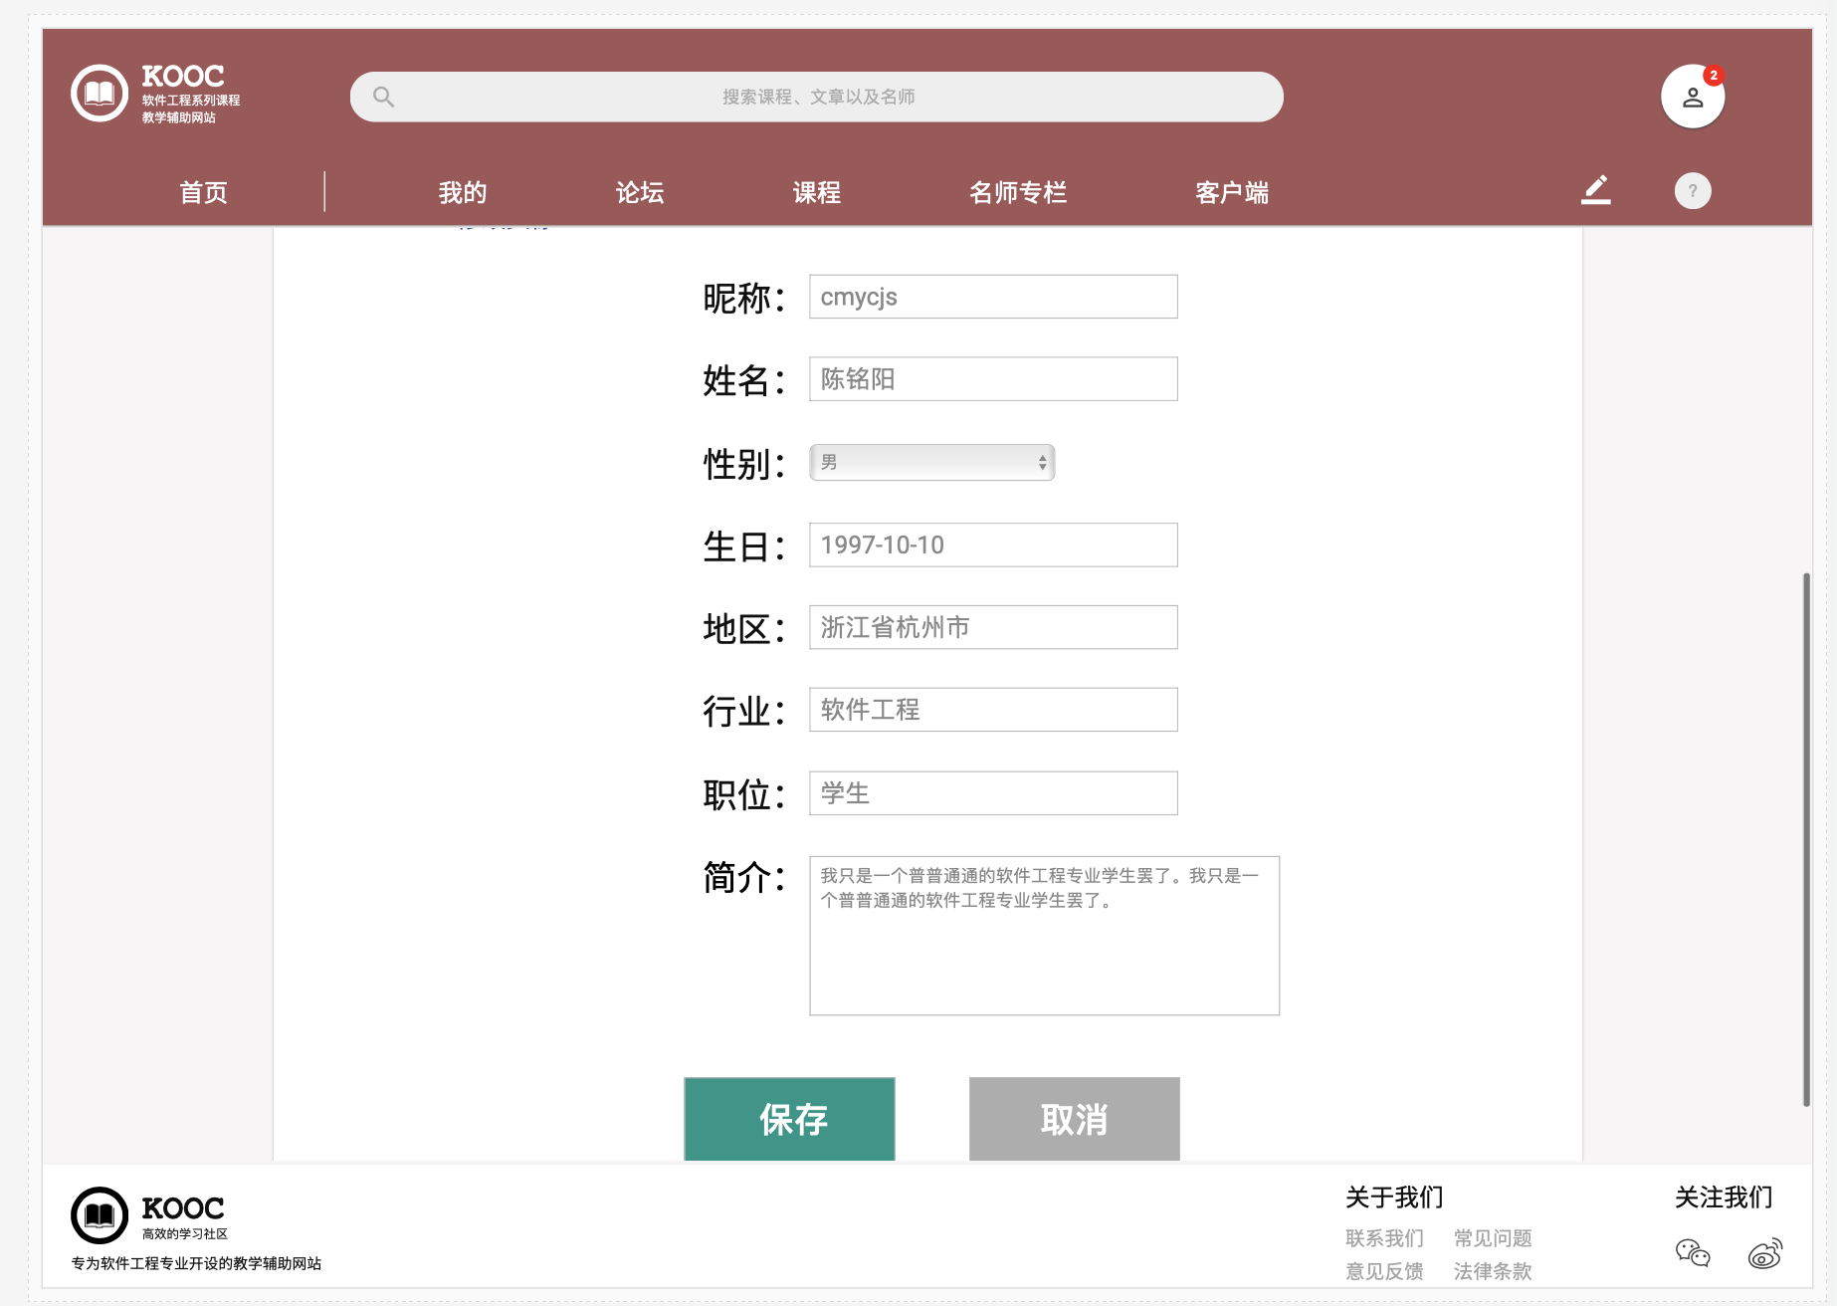

学生关注的课程

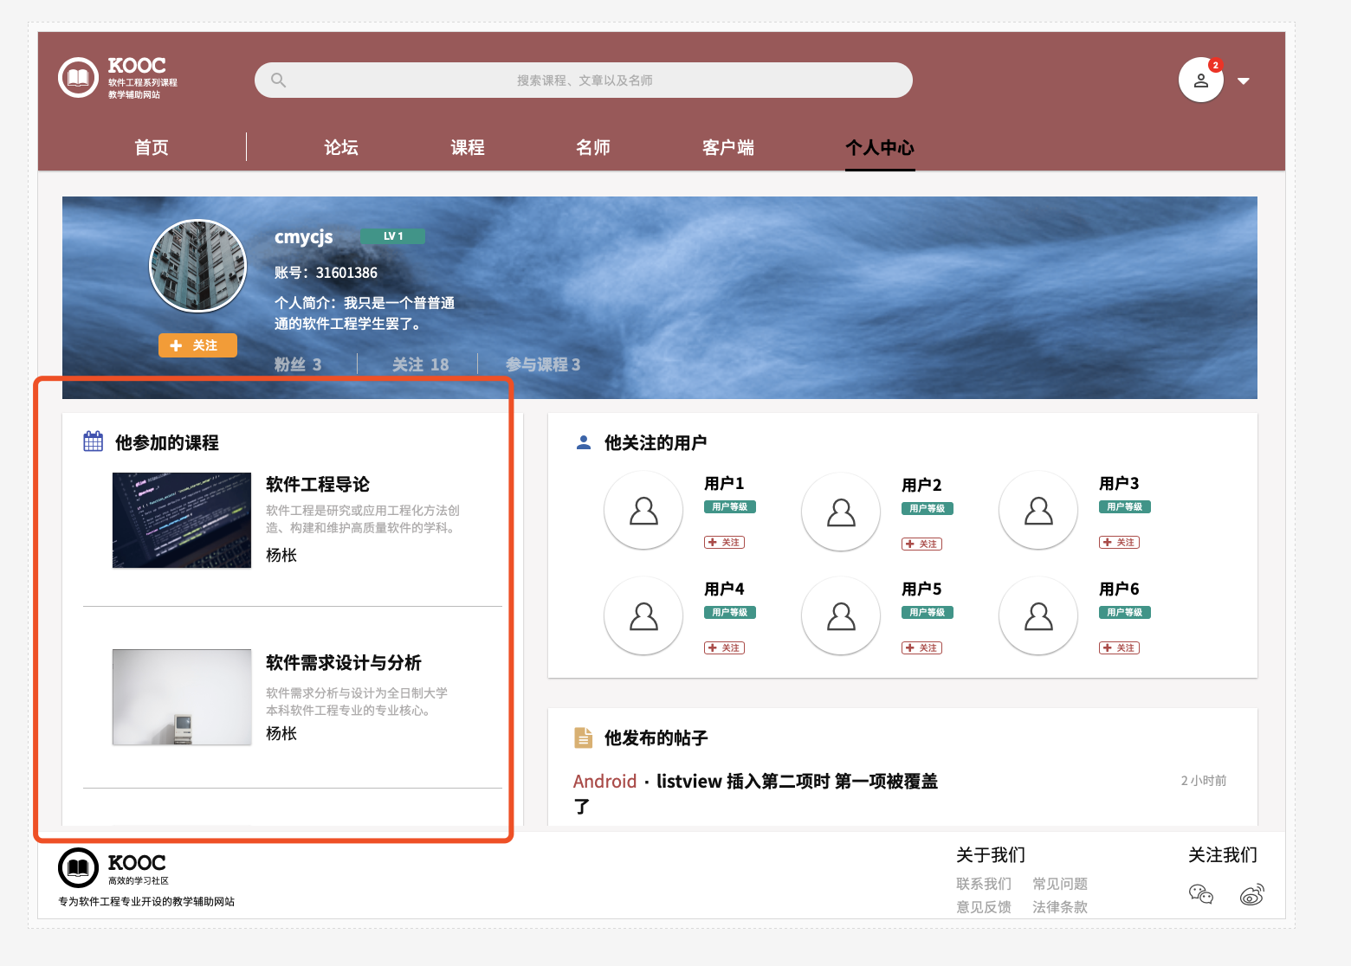

学生关注的人

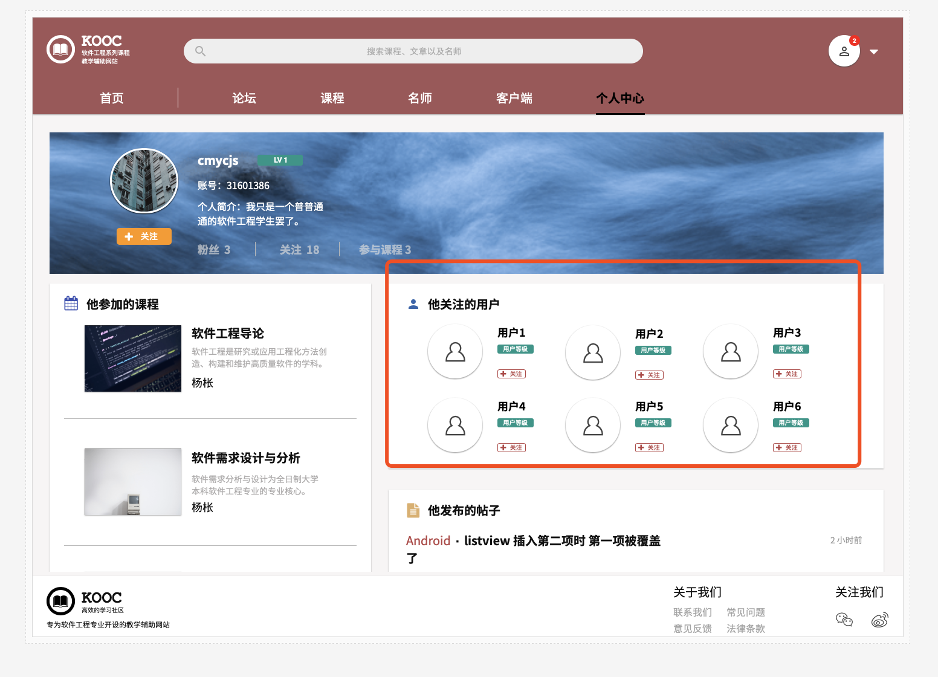

学生通知和消息



学生发布的帖子

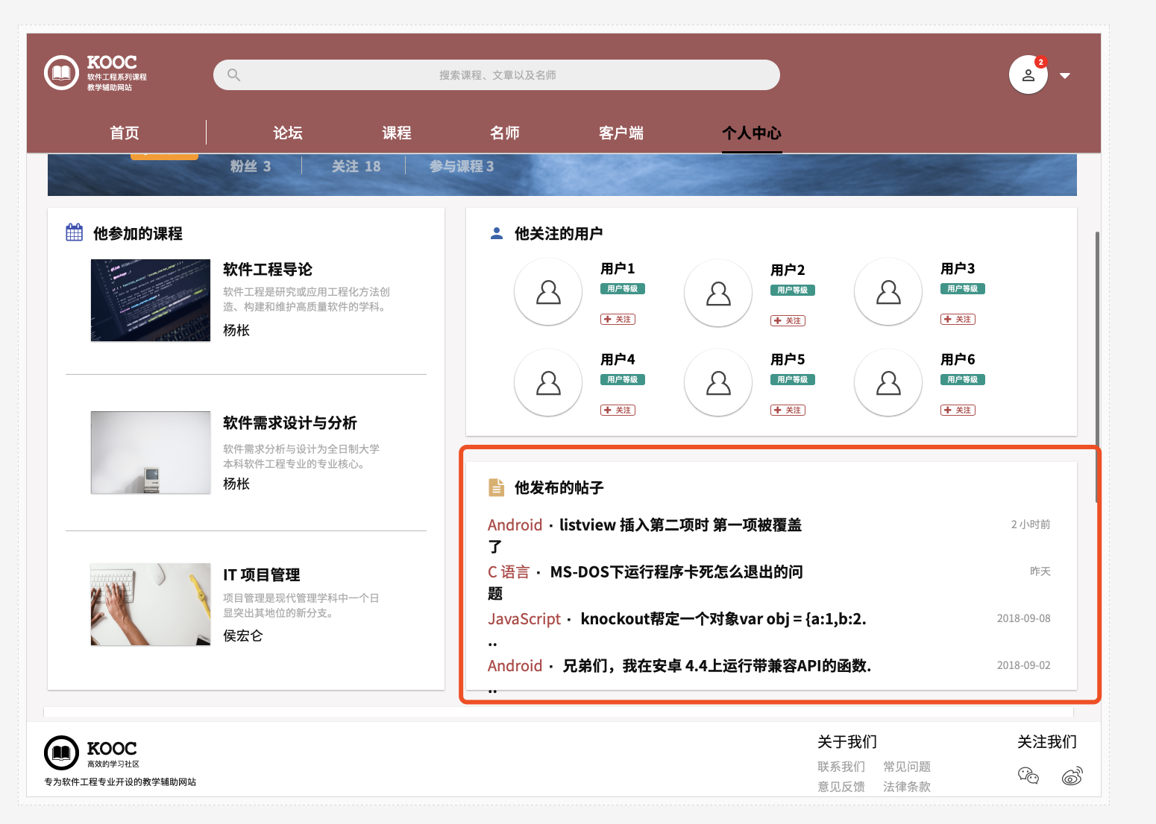

学生的博客

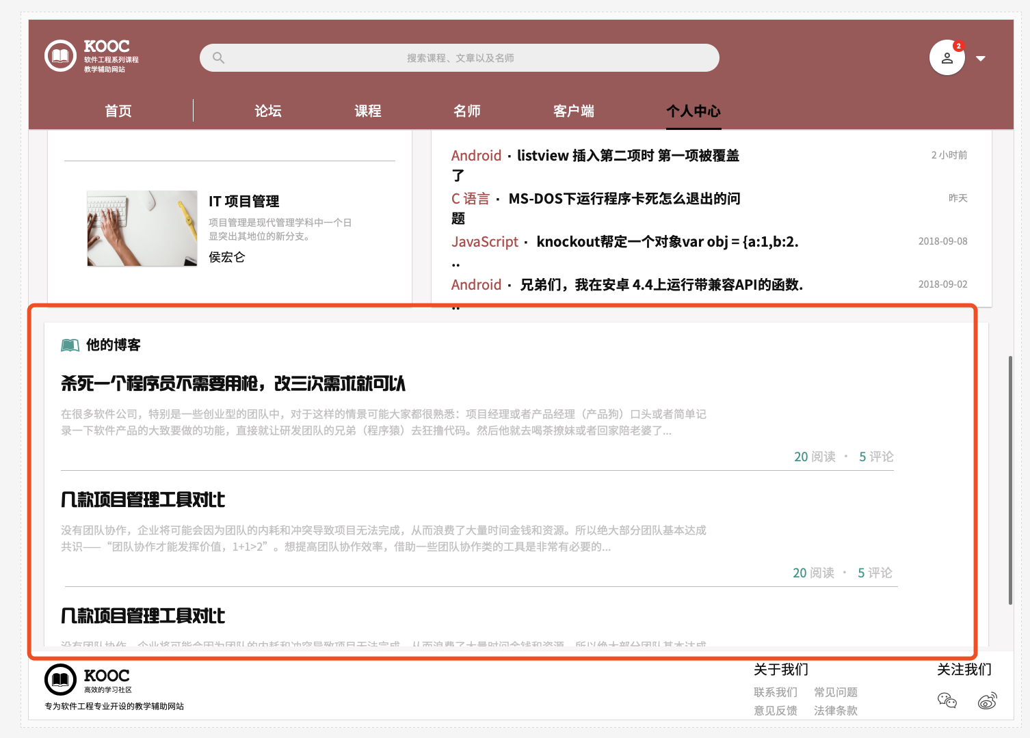

博客内容页

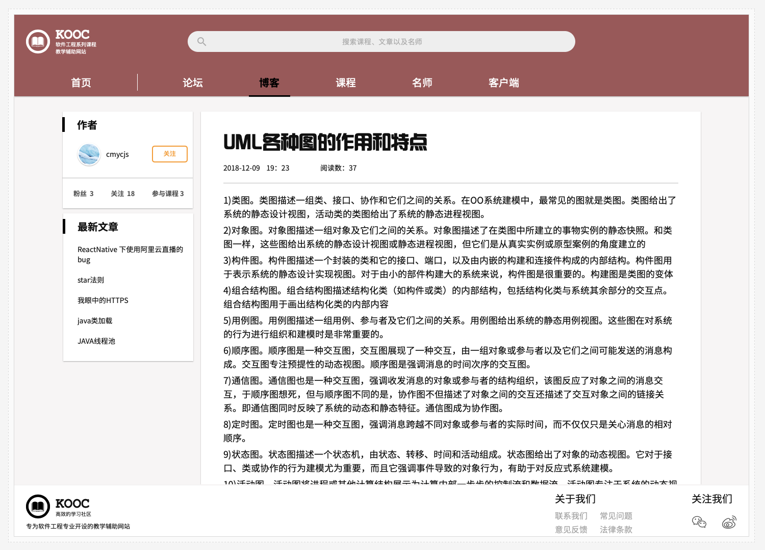

博客发布

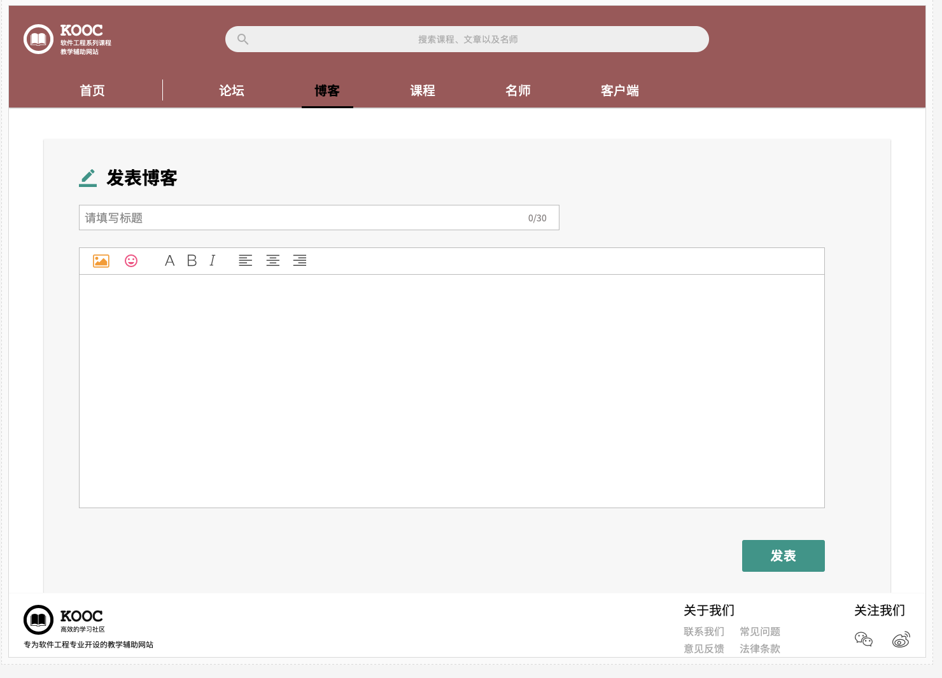

学生浏览他人专注的人

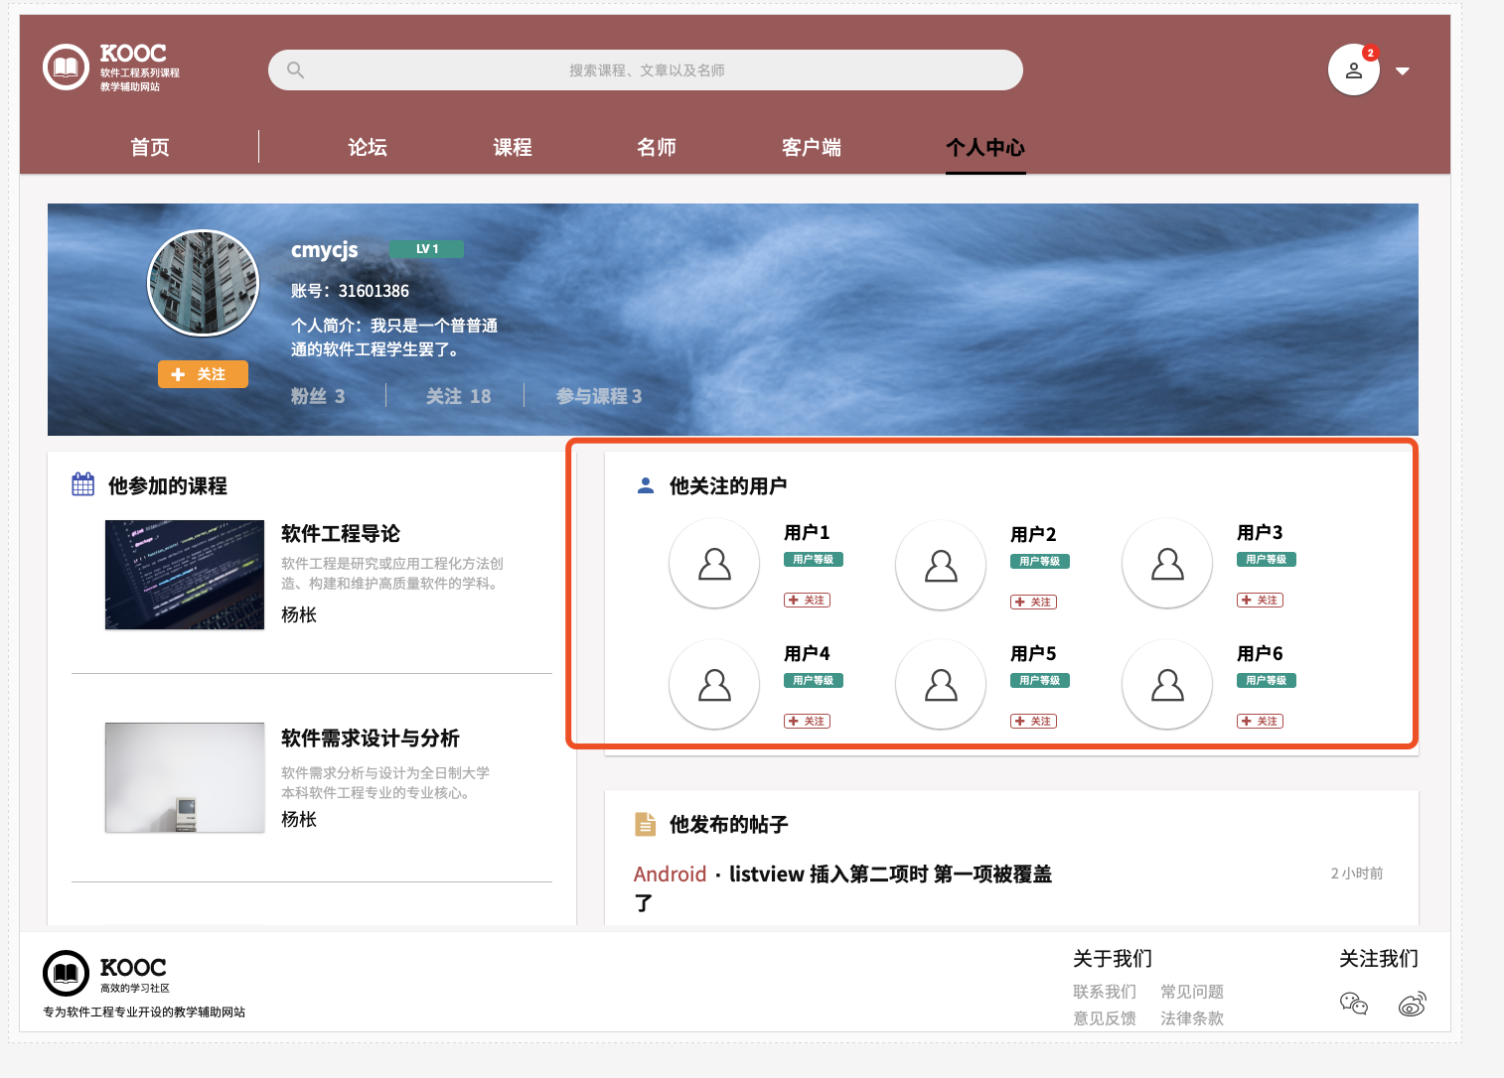

学生浏览课程

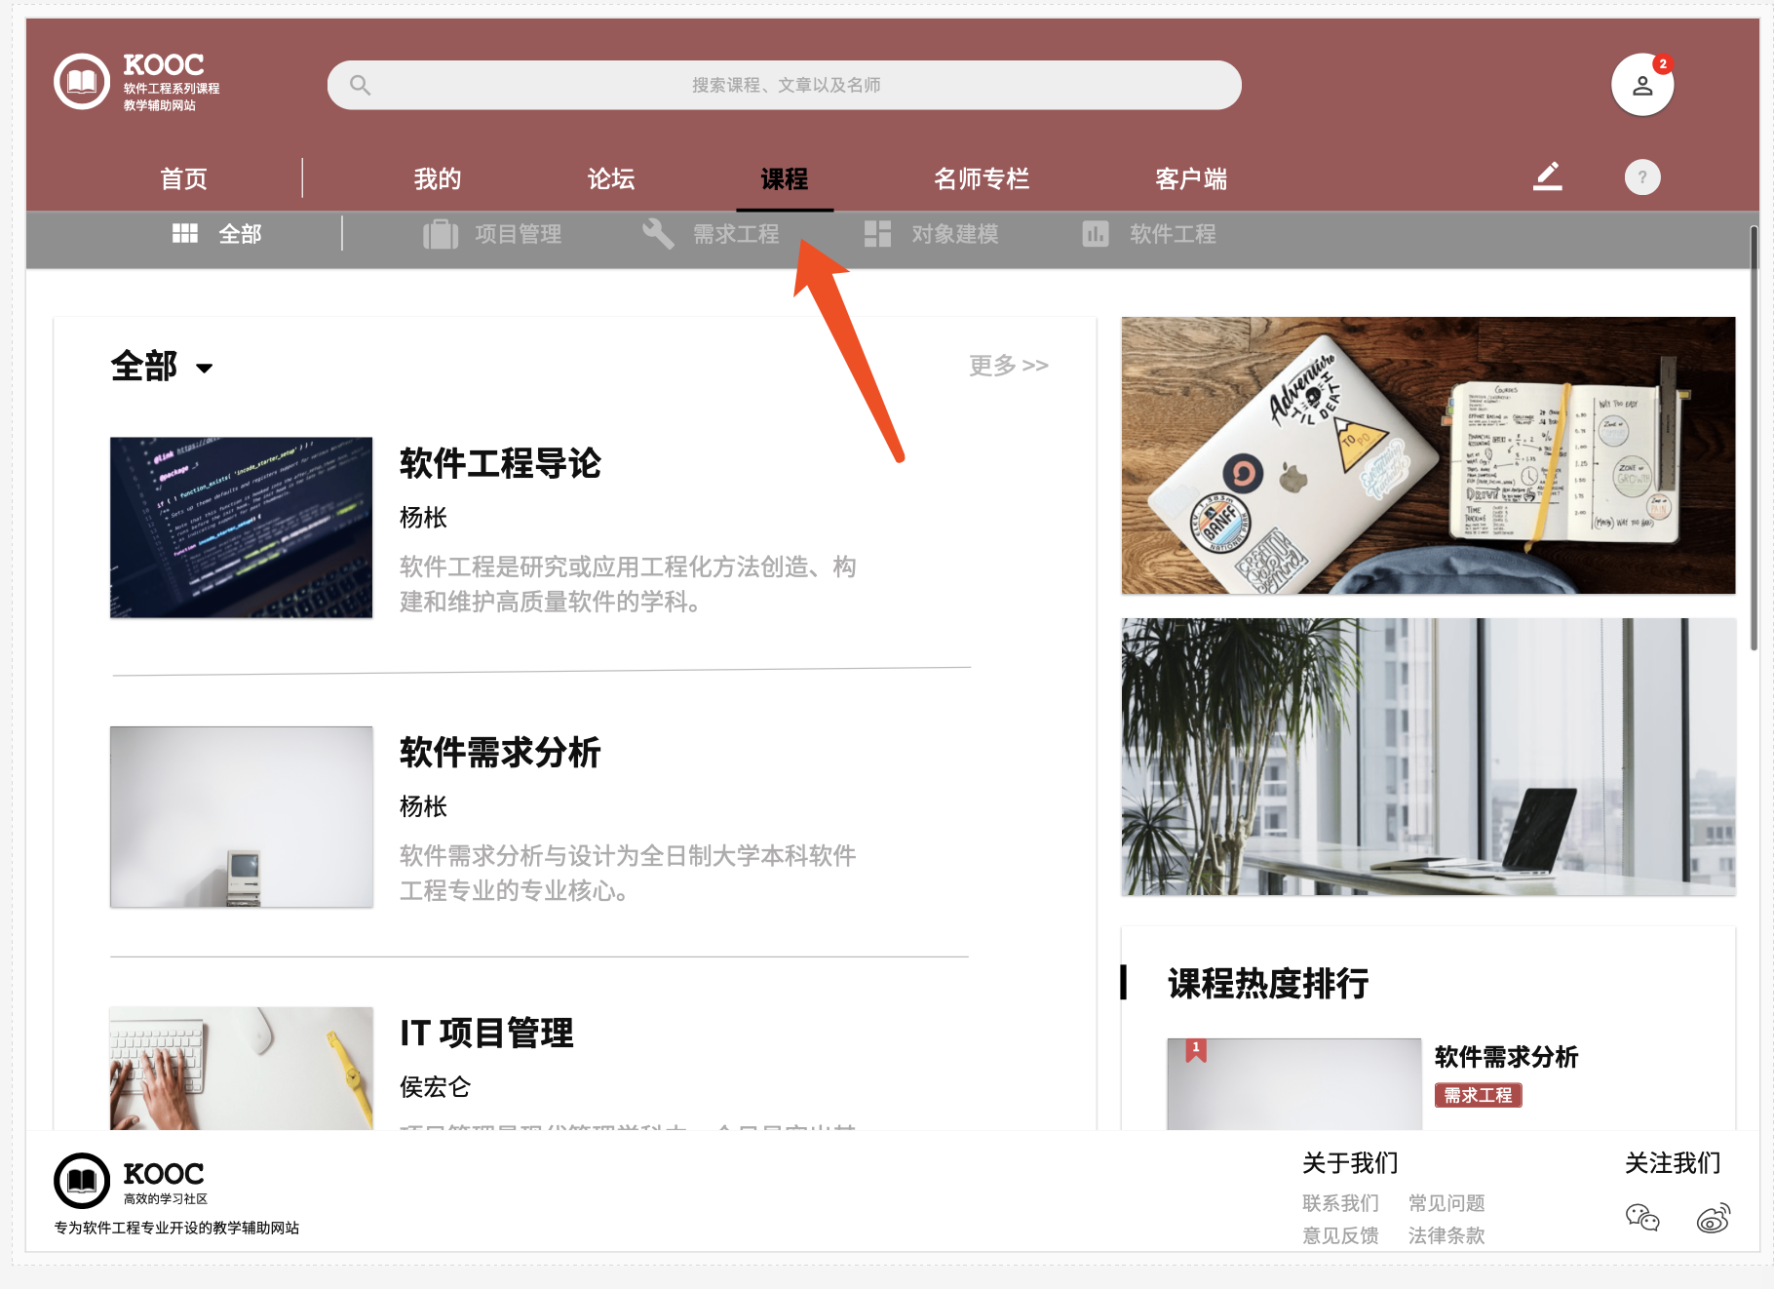

学生进入课程界面

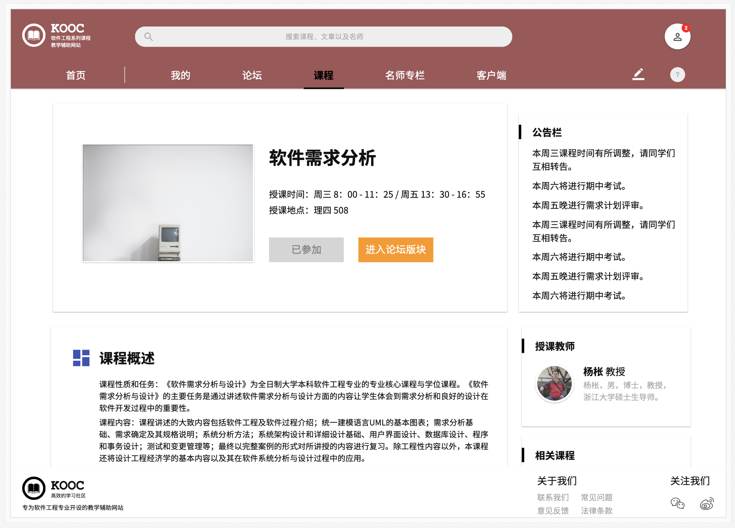

学生进入课程论坛

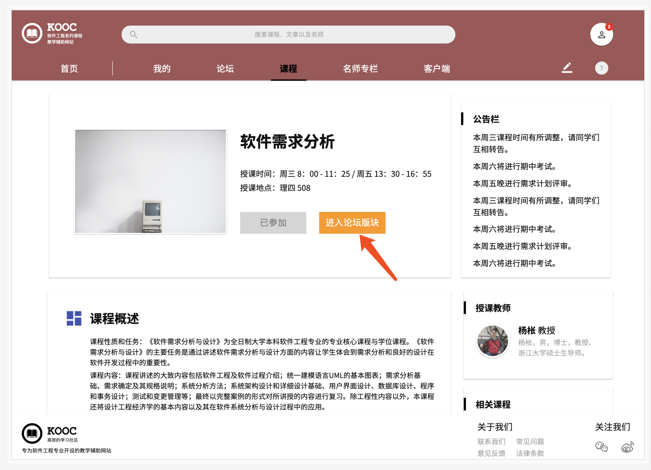

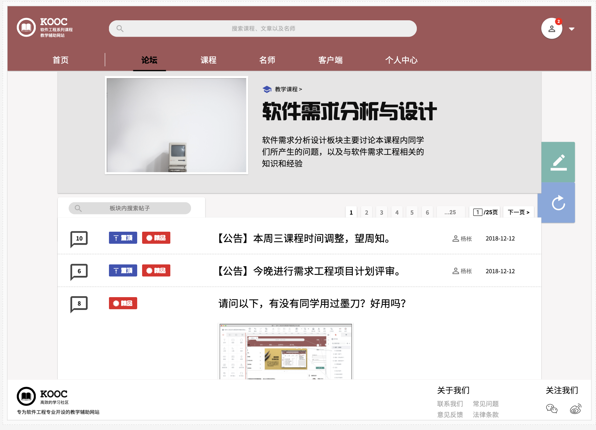

学生发表帖子

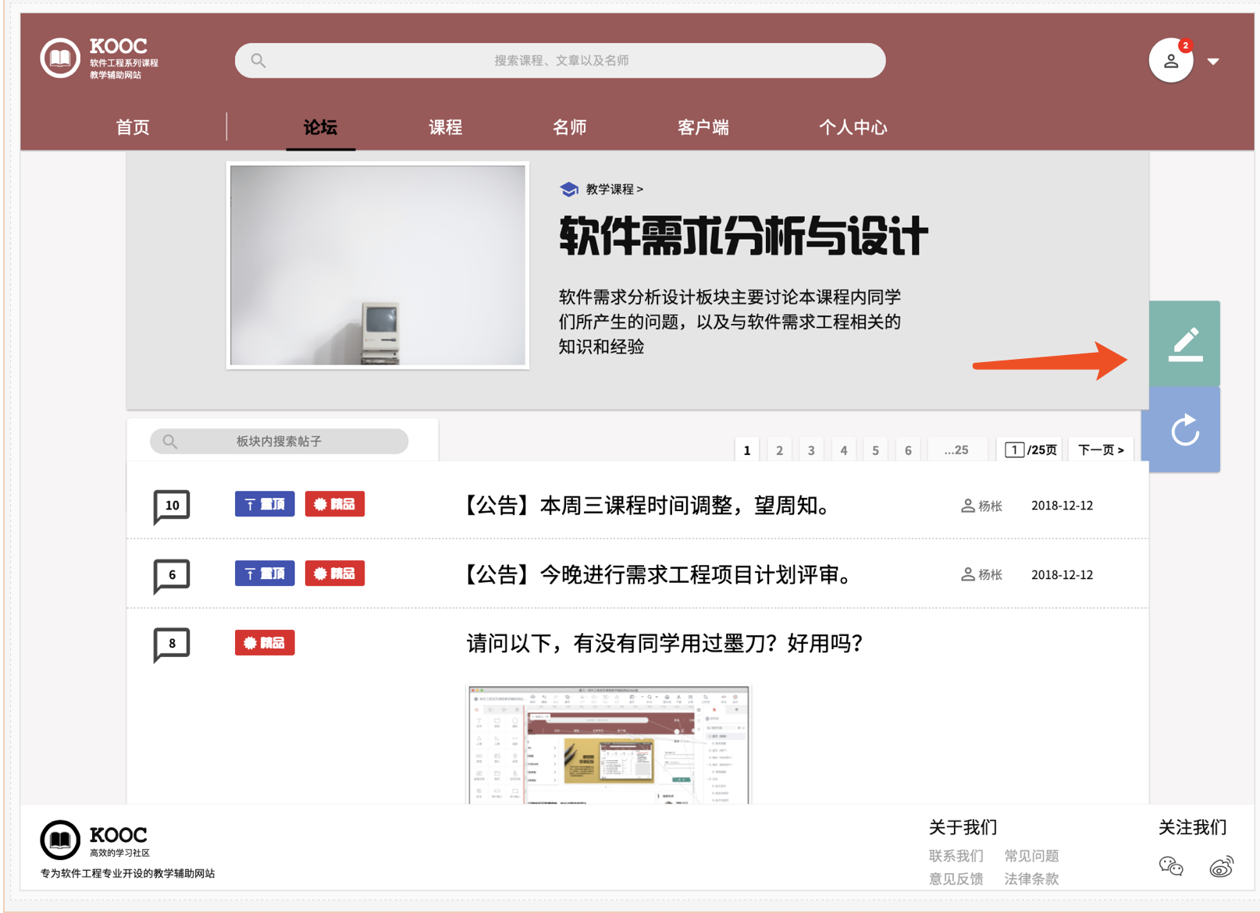

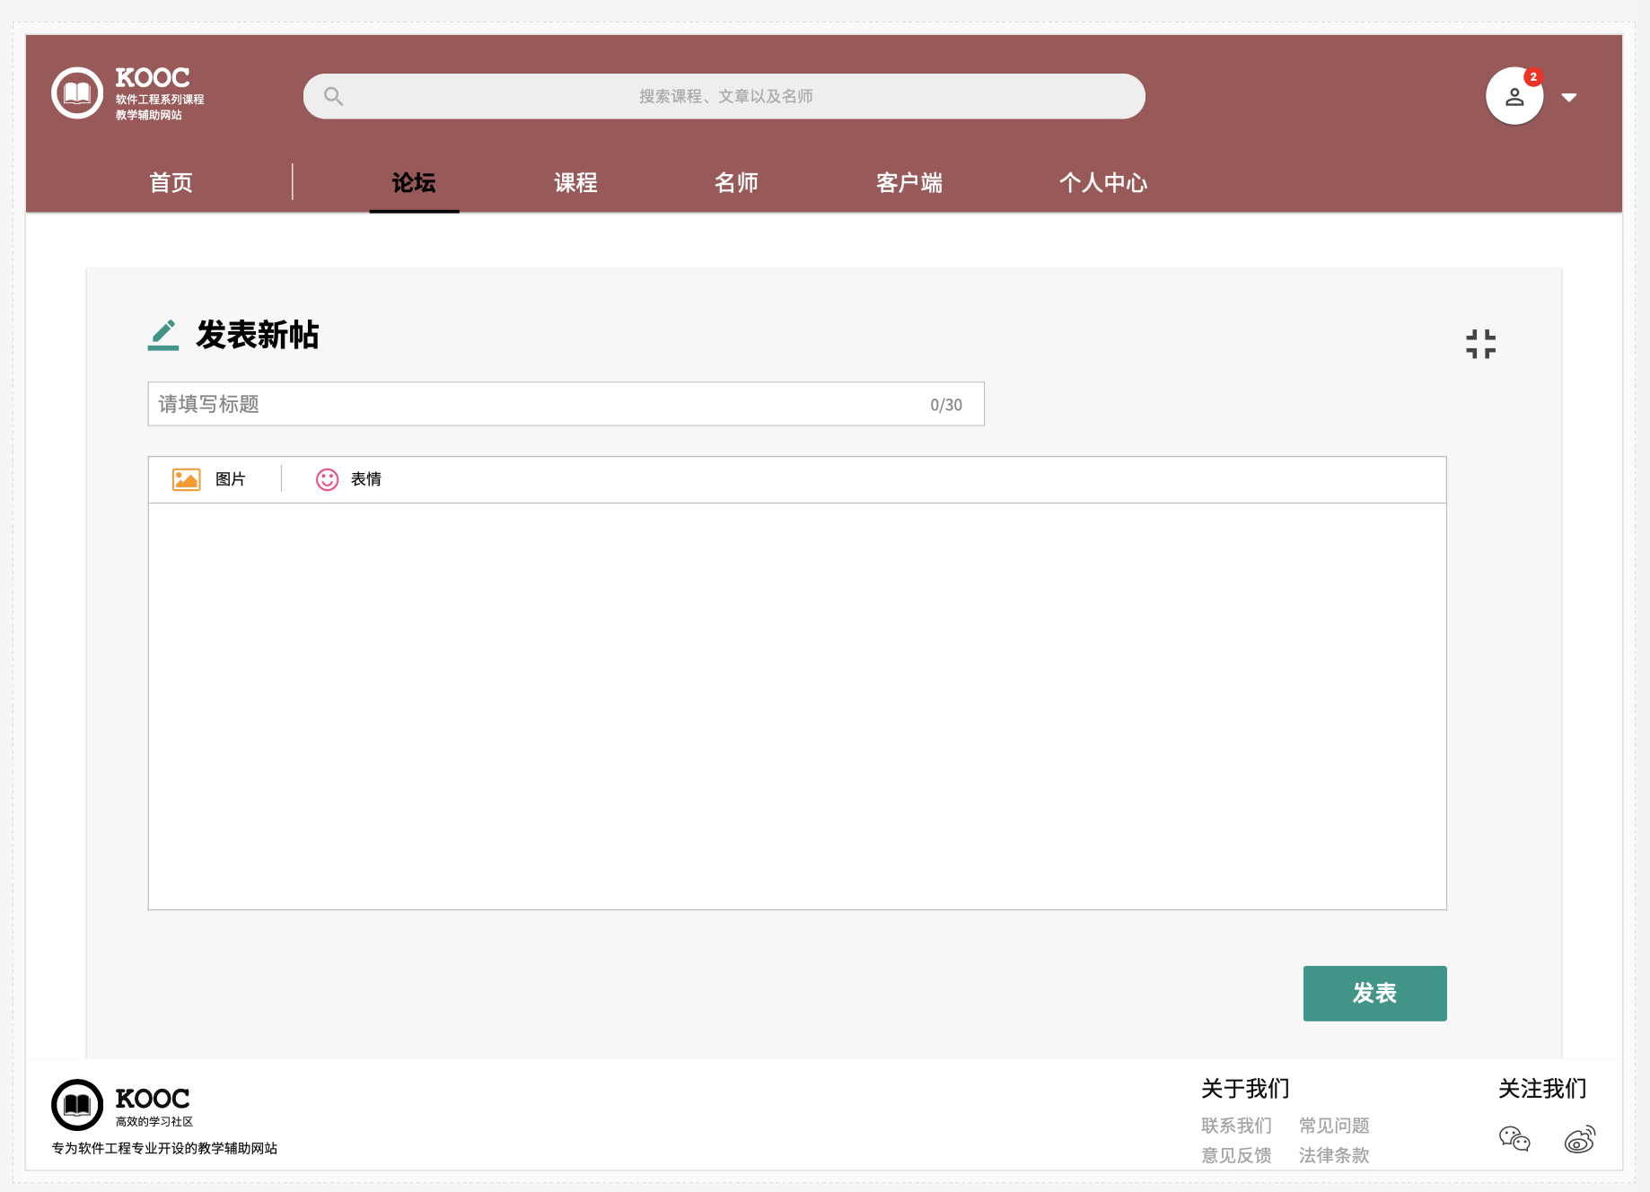

学生查看帖子

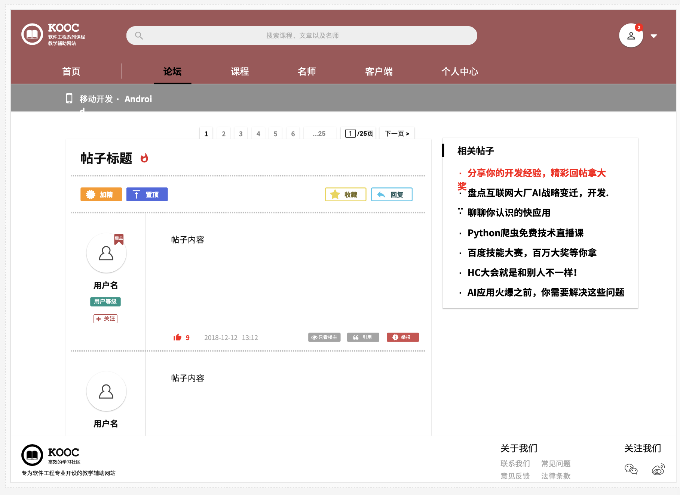

学生回复帖子

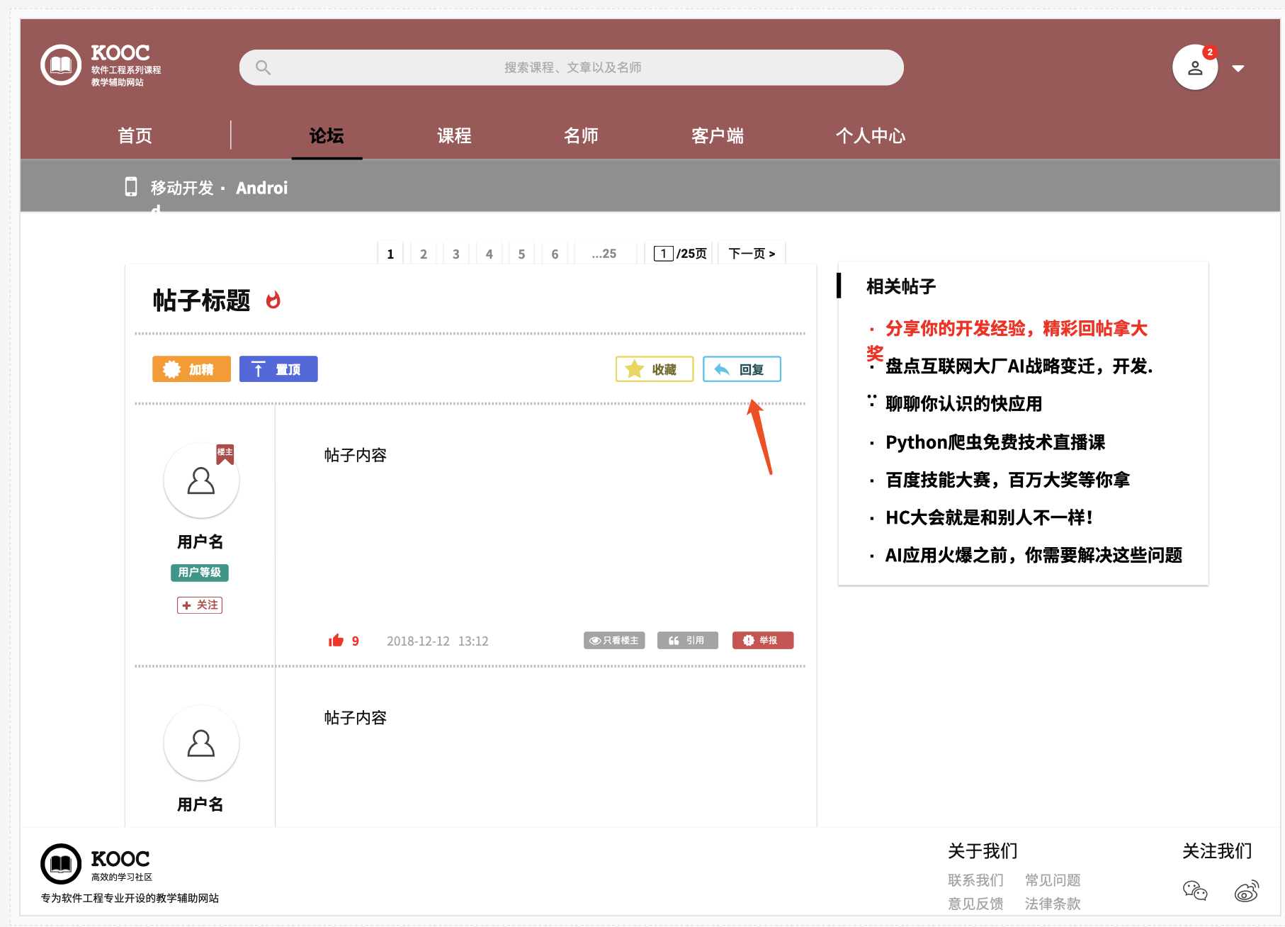

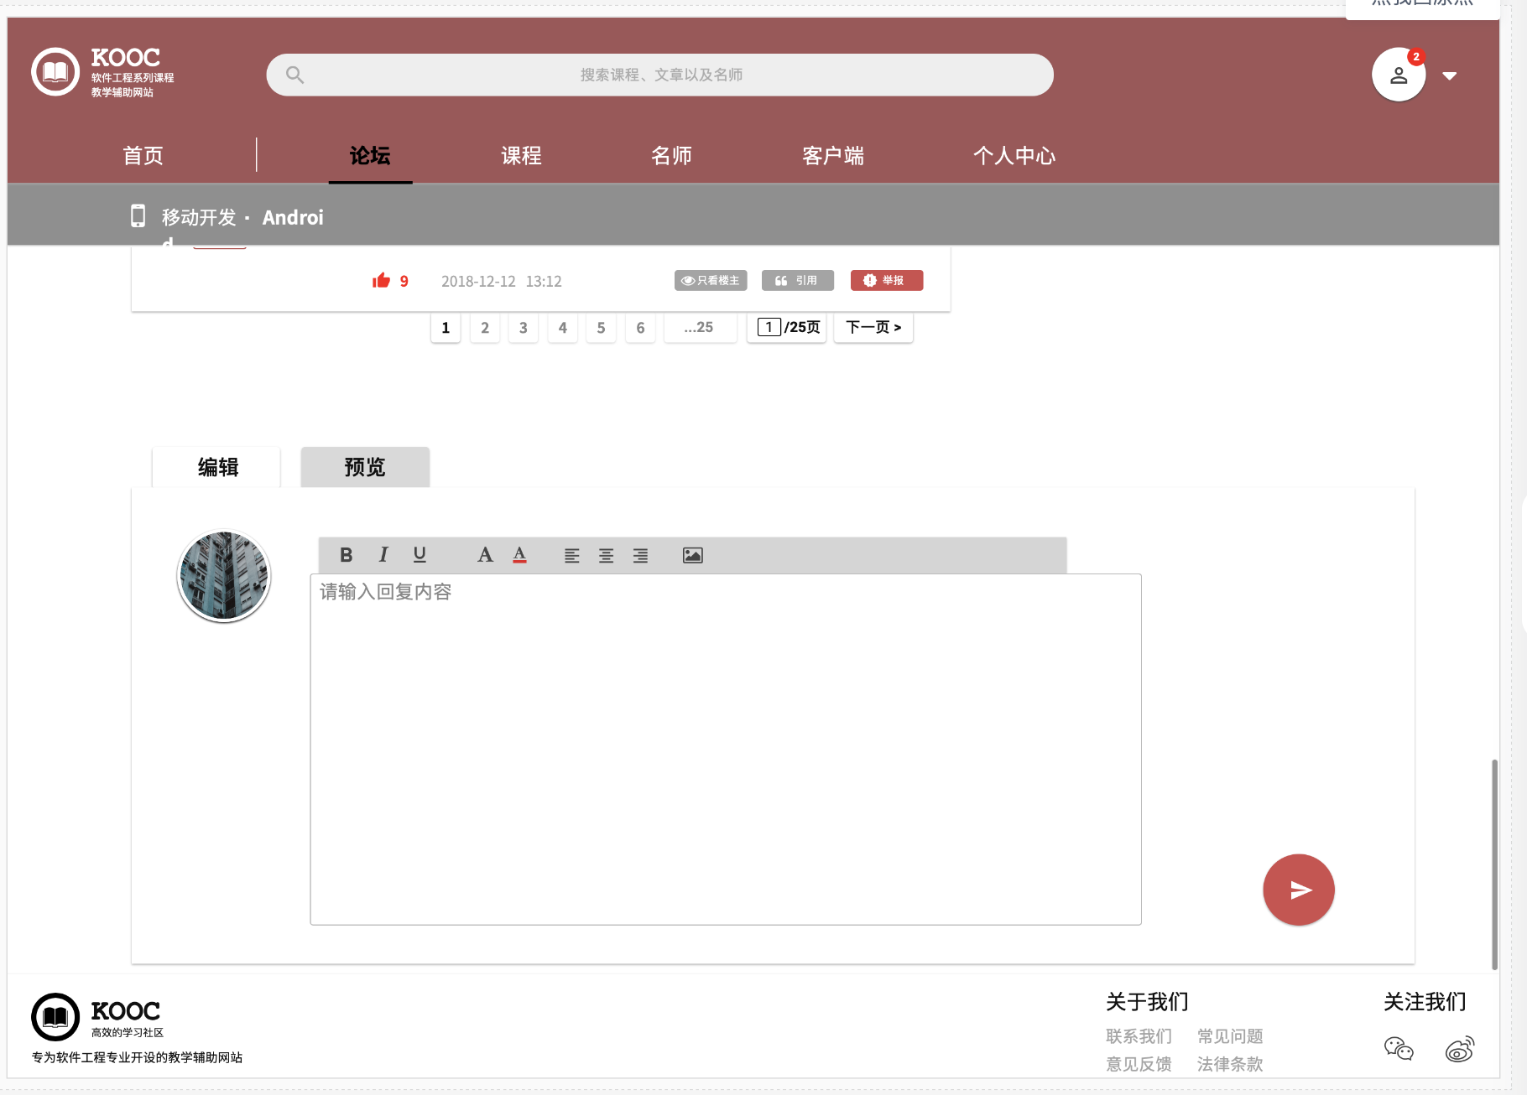

学生收藏帖子

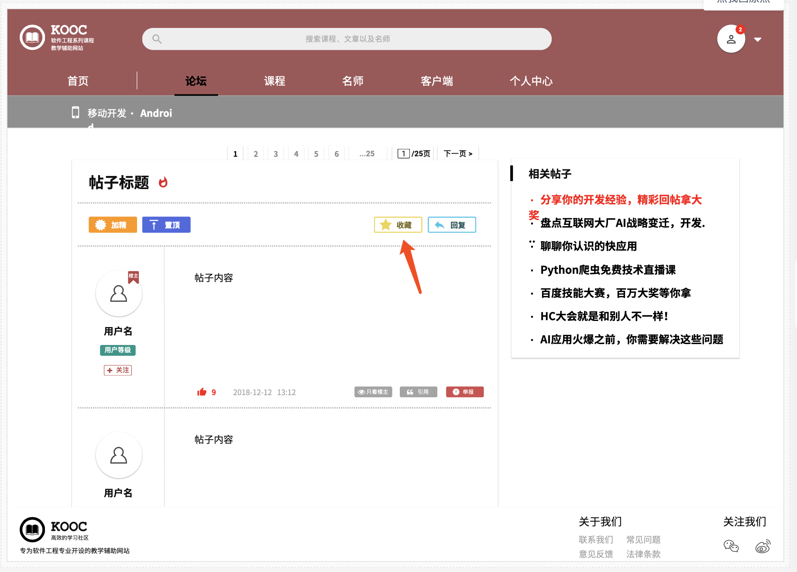

课程内搜索

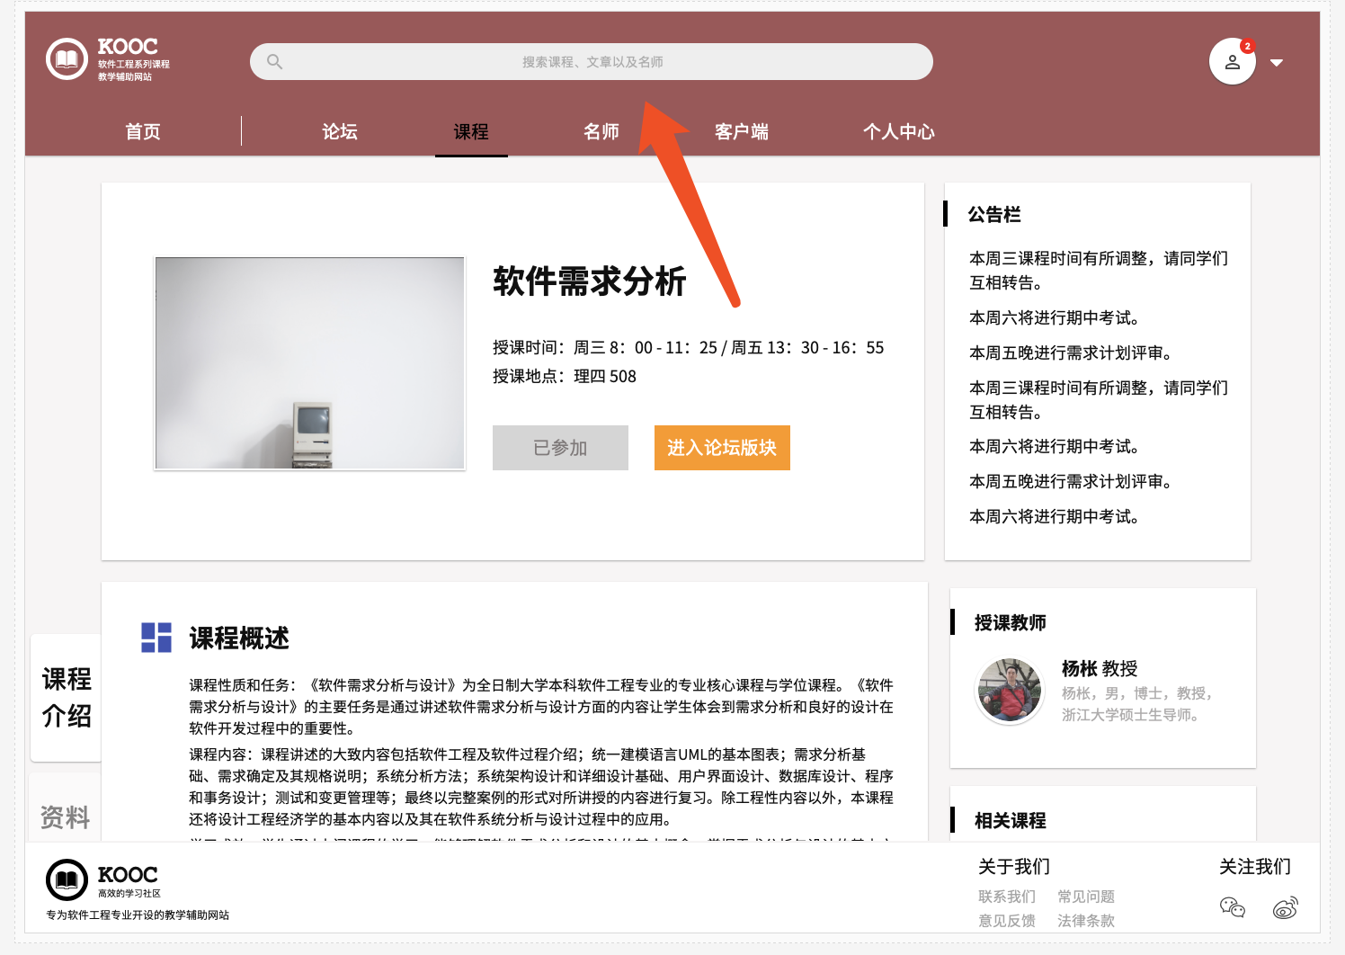

课程资料下载或预览

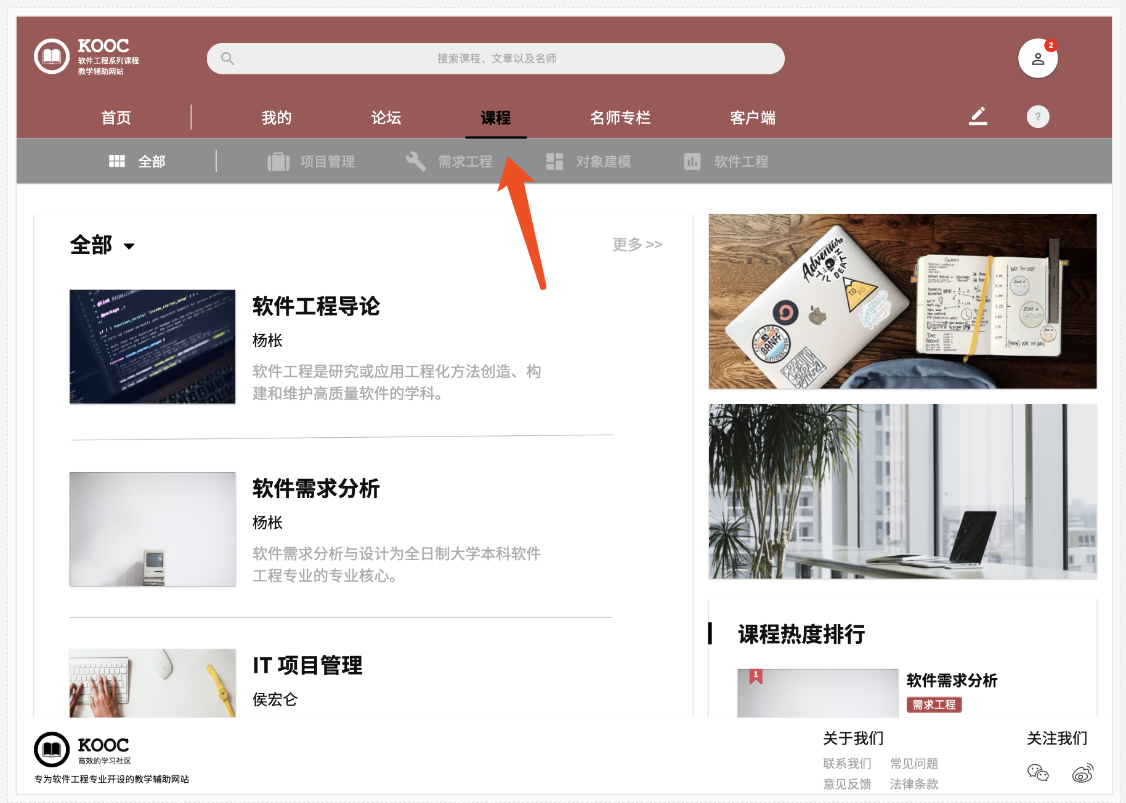 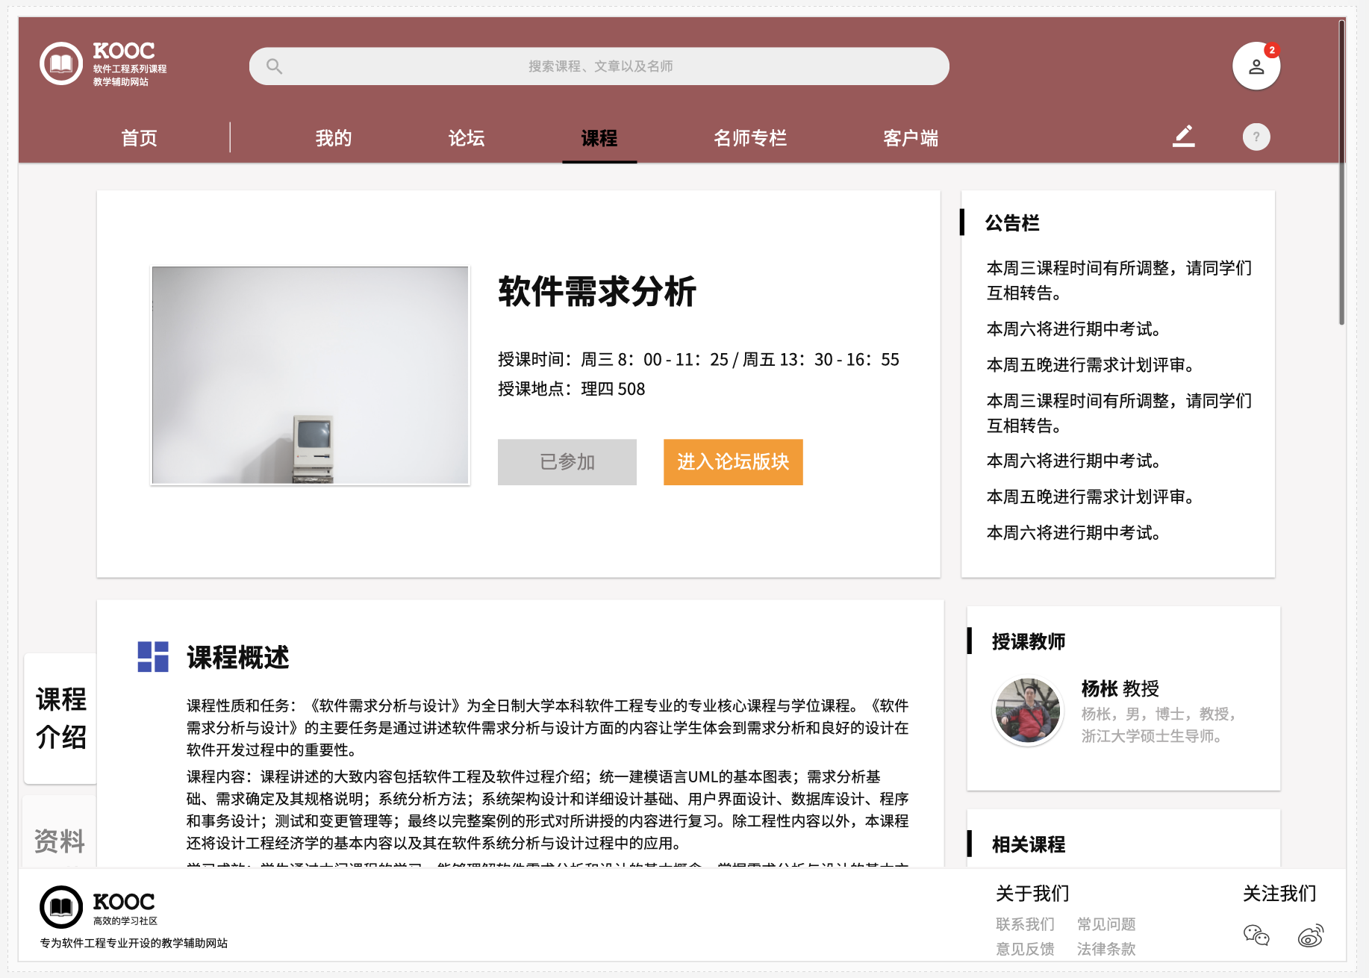 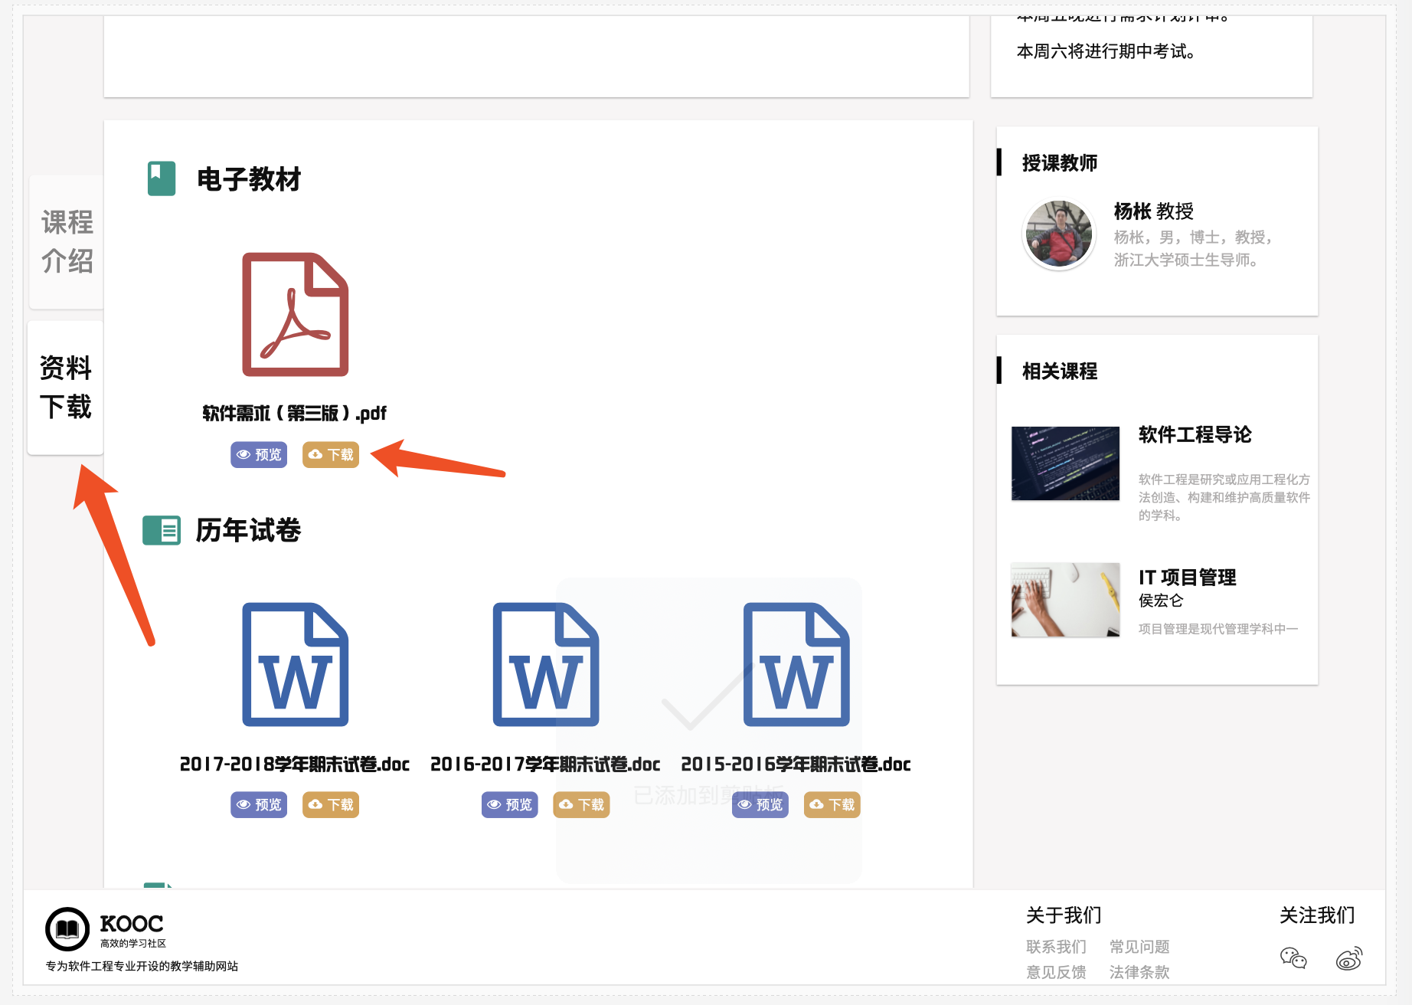

答疑相关界面

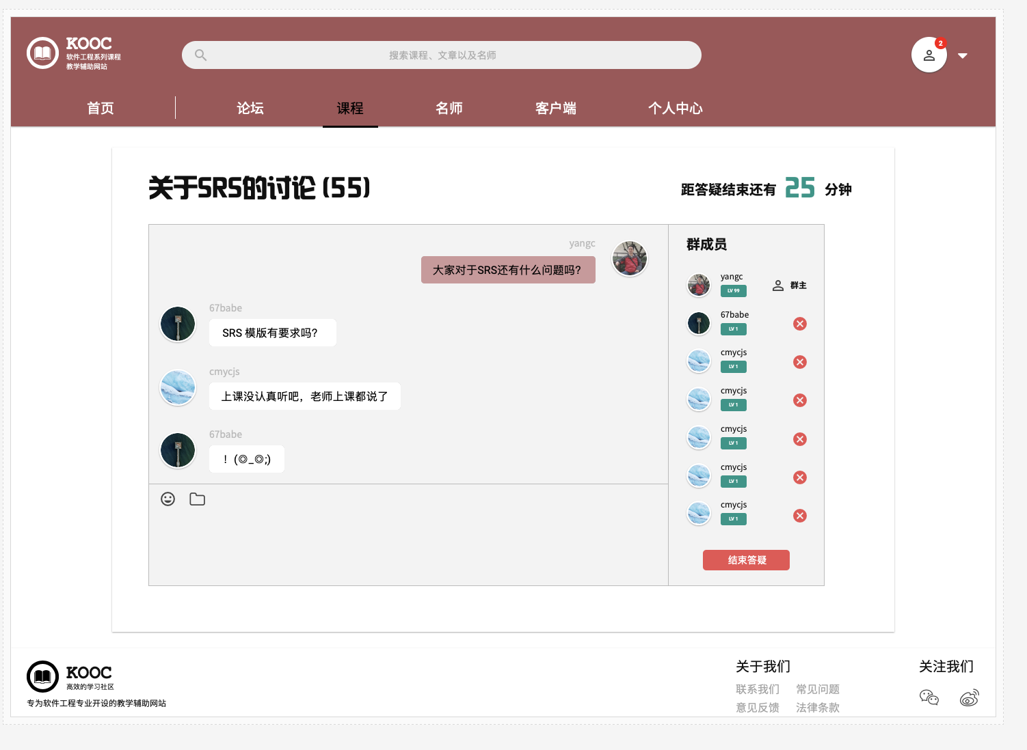

学生进入总论坛

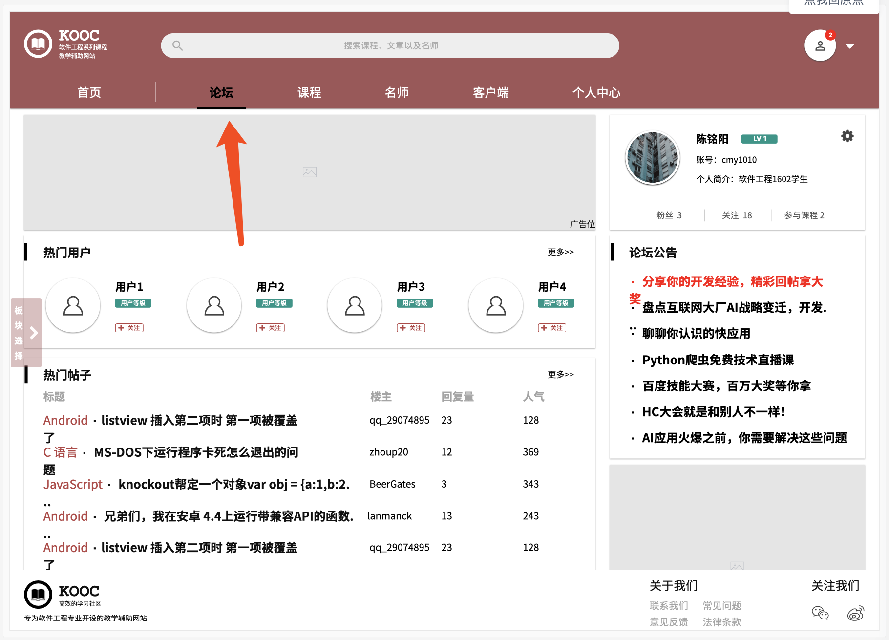

选择模块

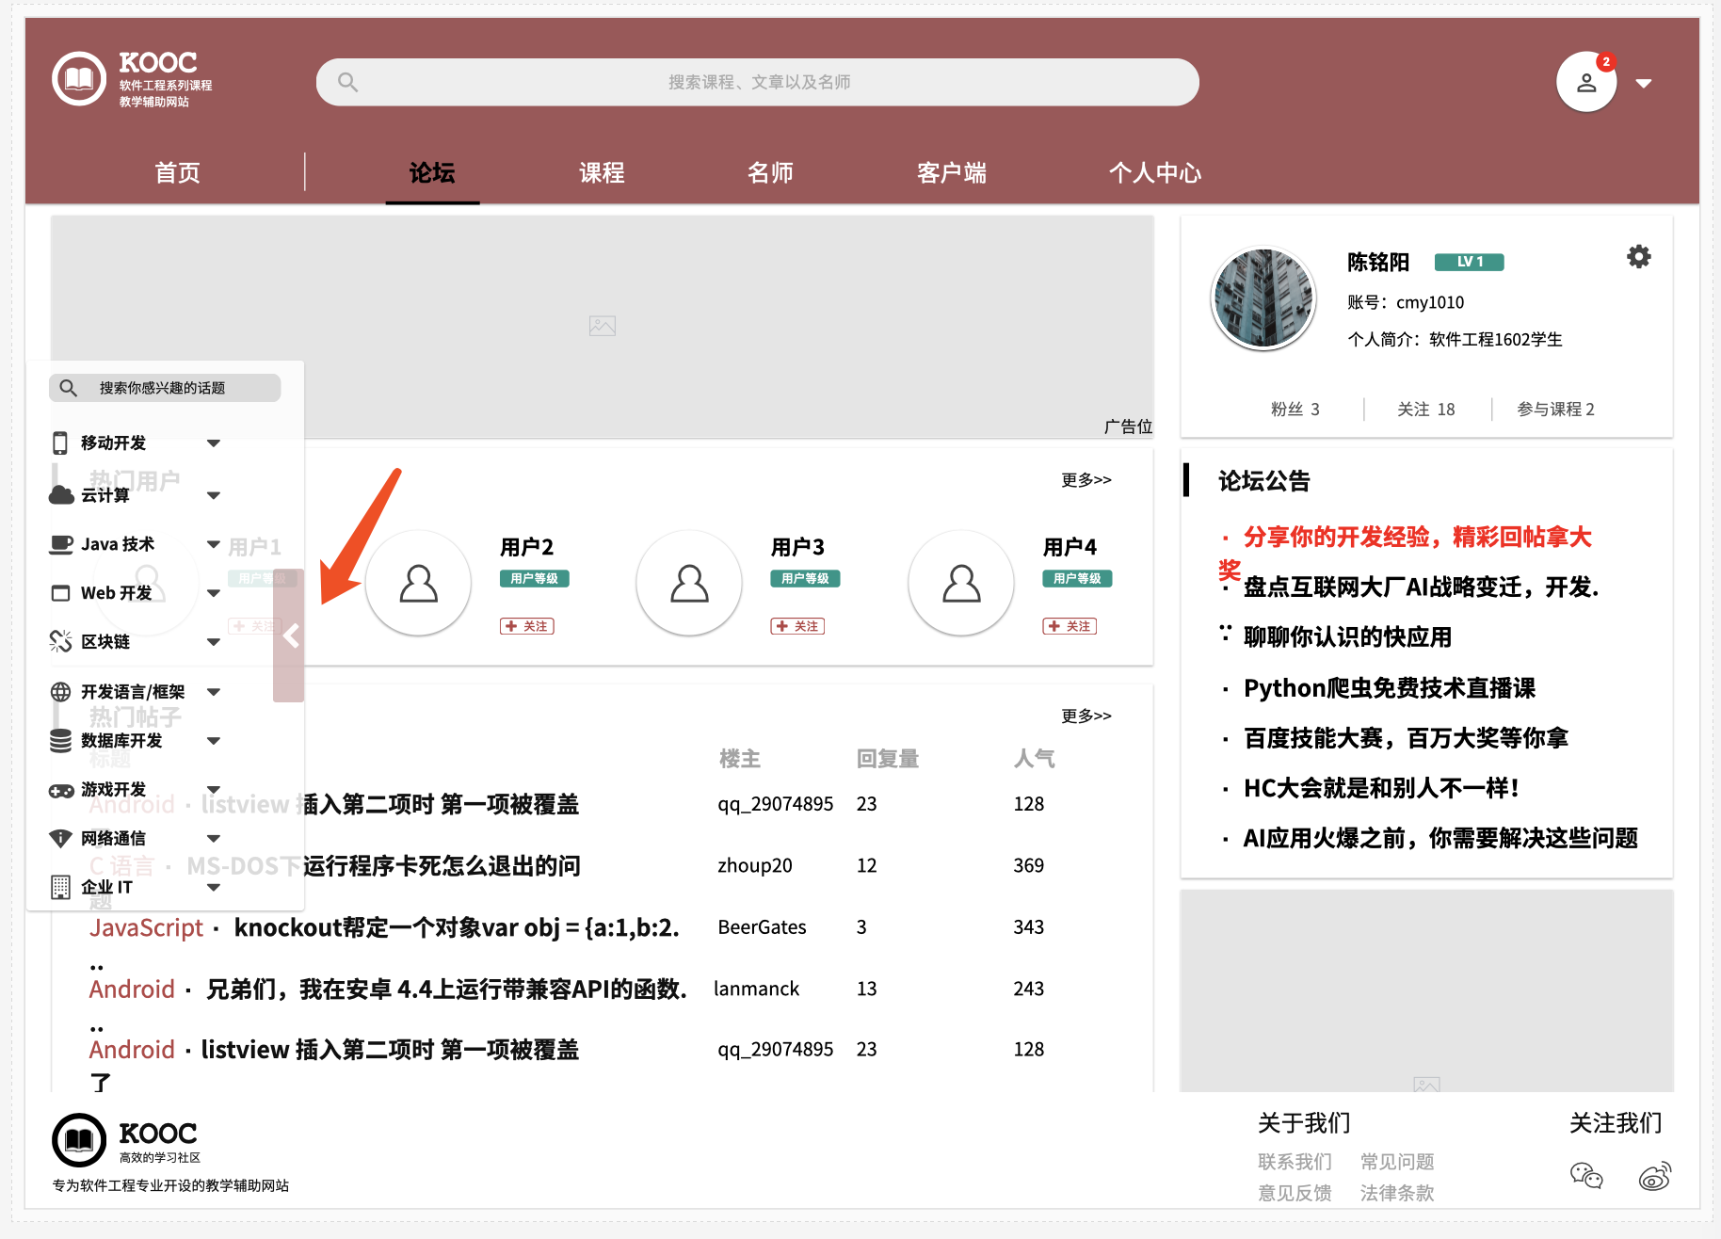

点击查看一条帖子

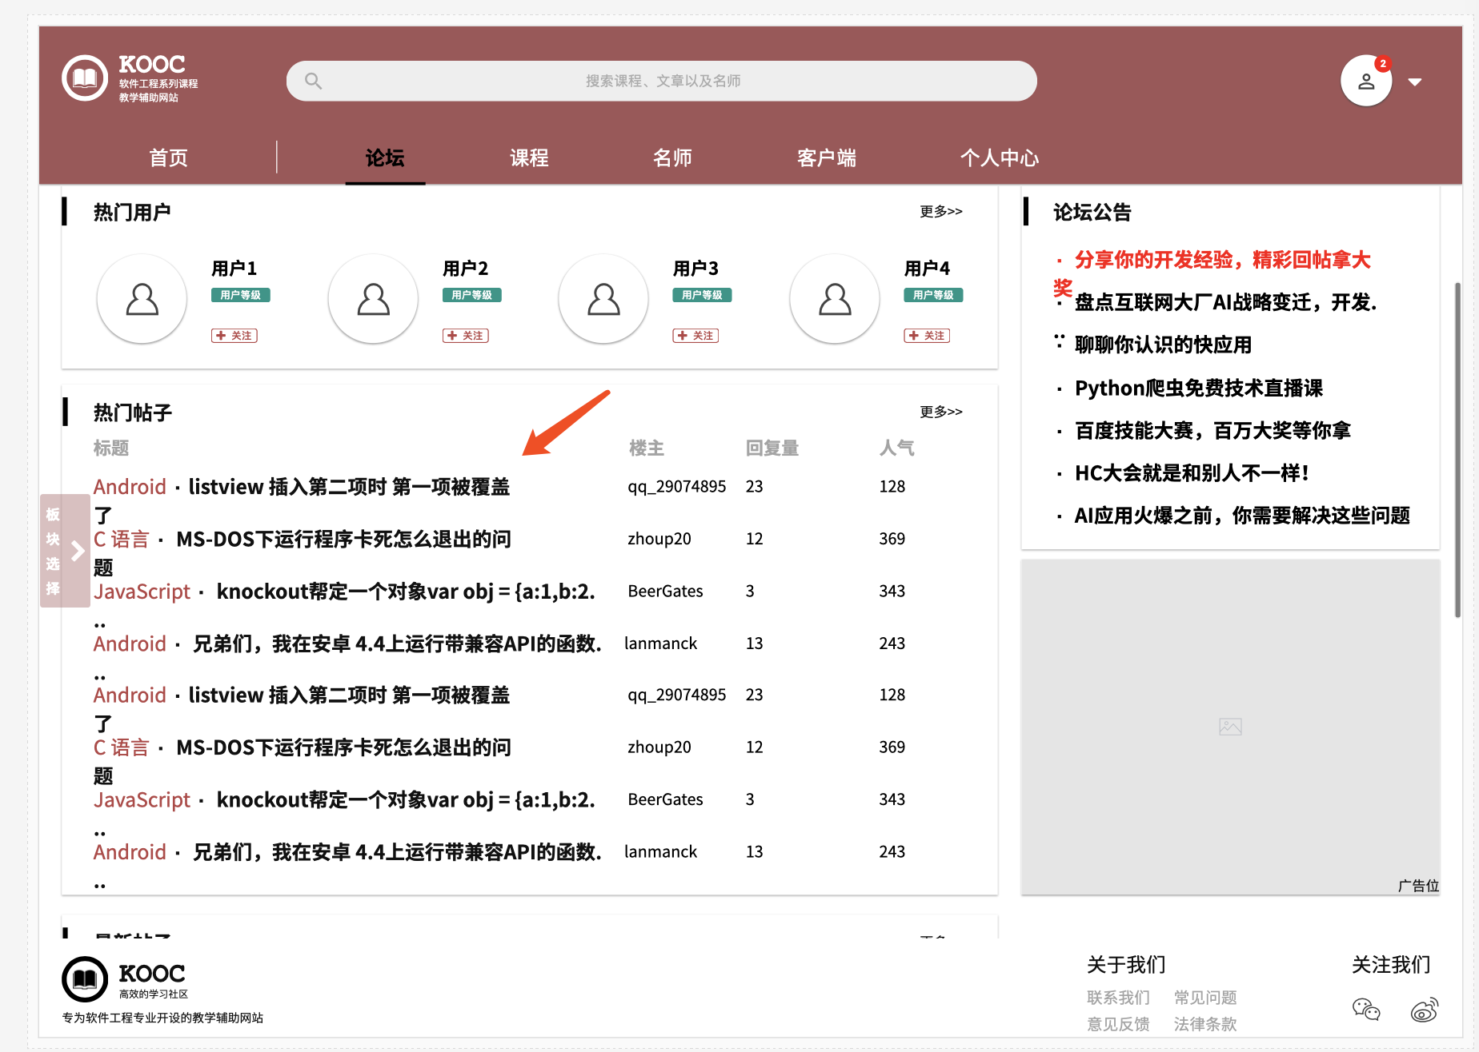

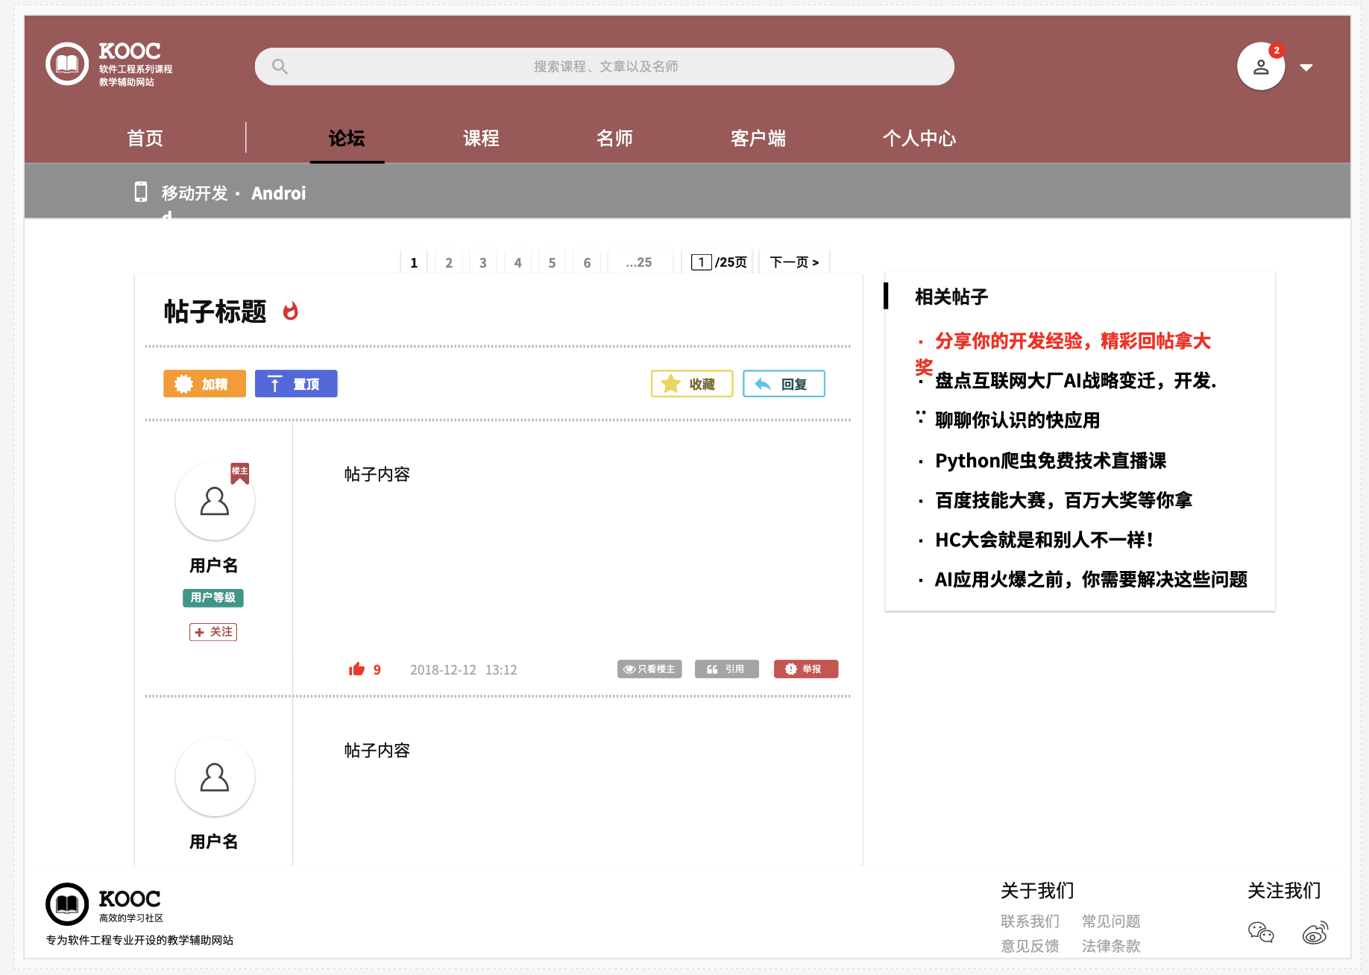

学生回复帖子





教师首页

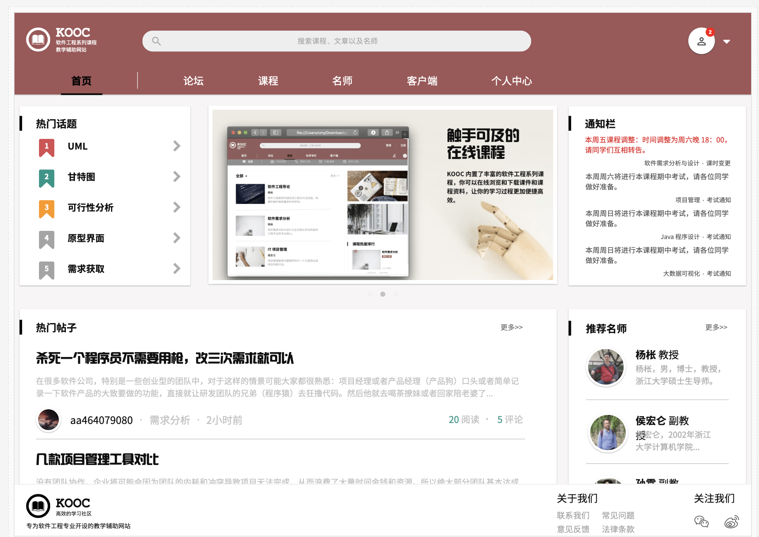

教师个人中心

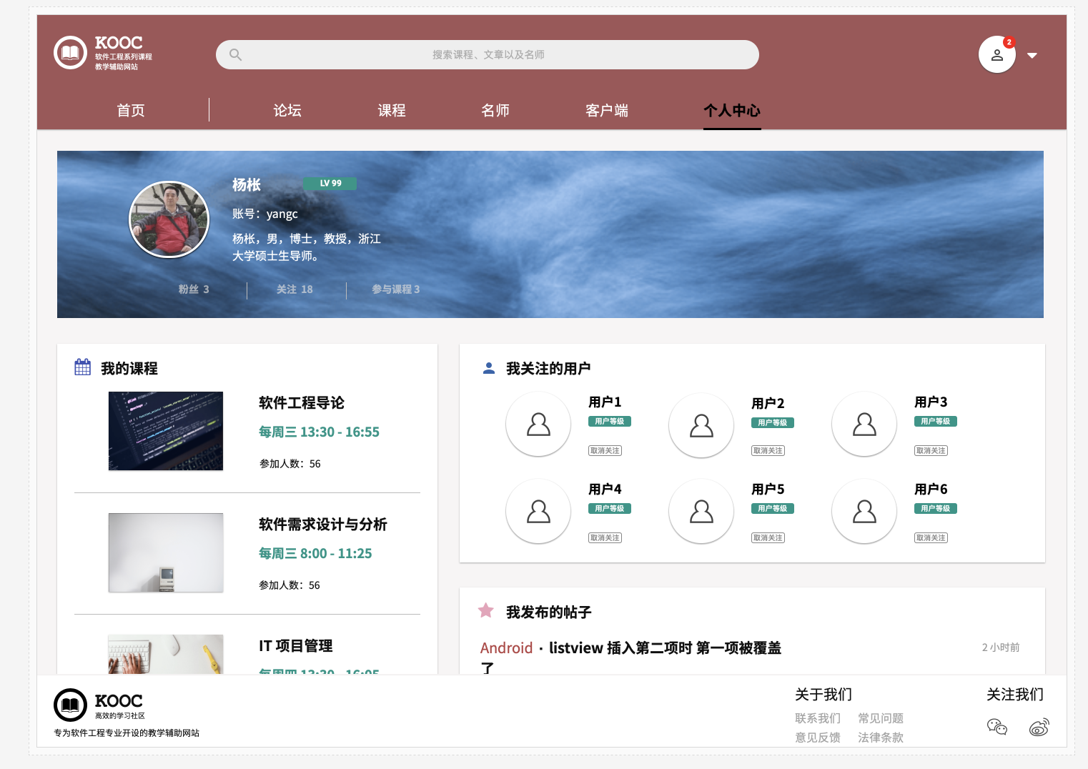

教师修改个人资料

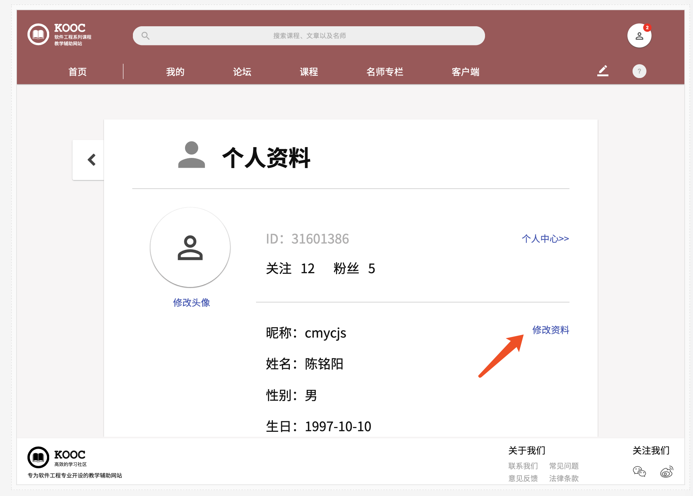 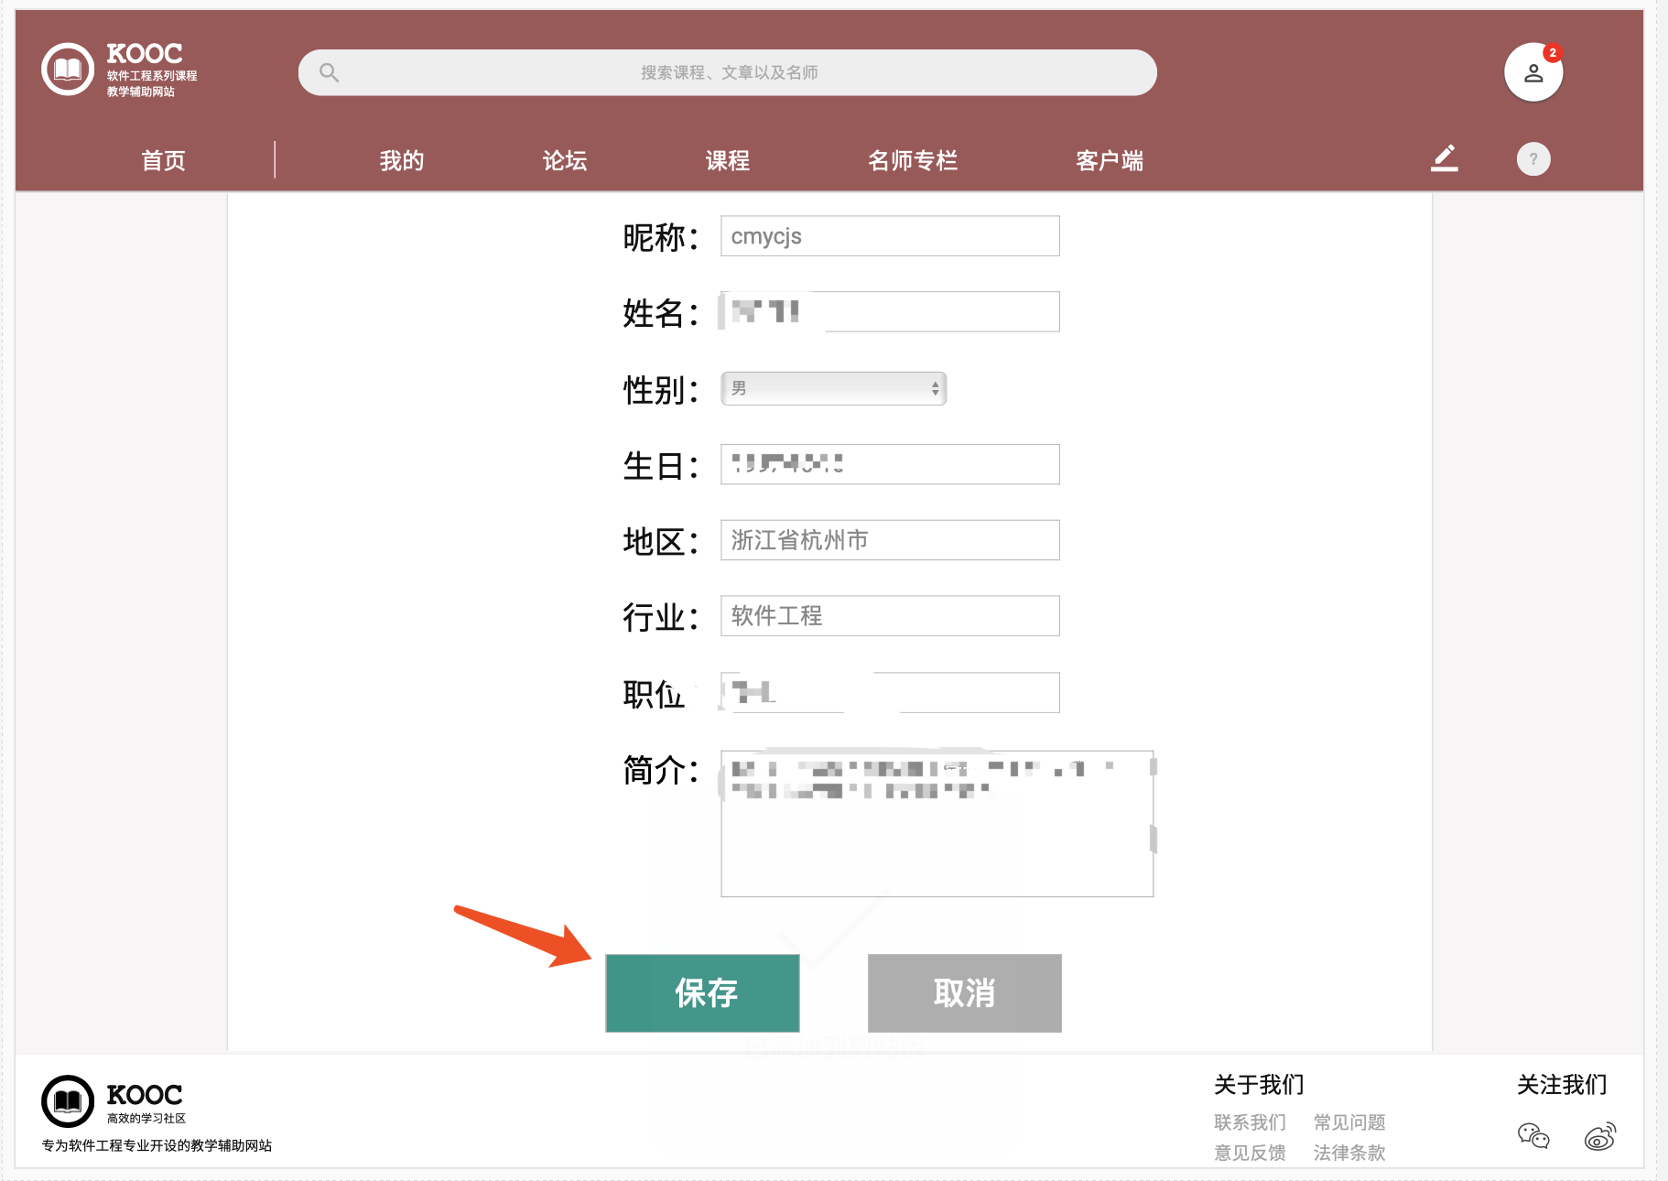

教师开设新课程

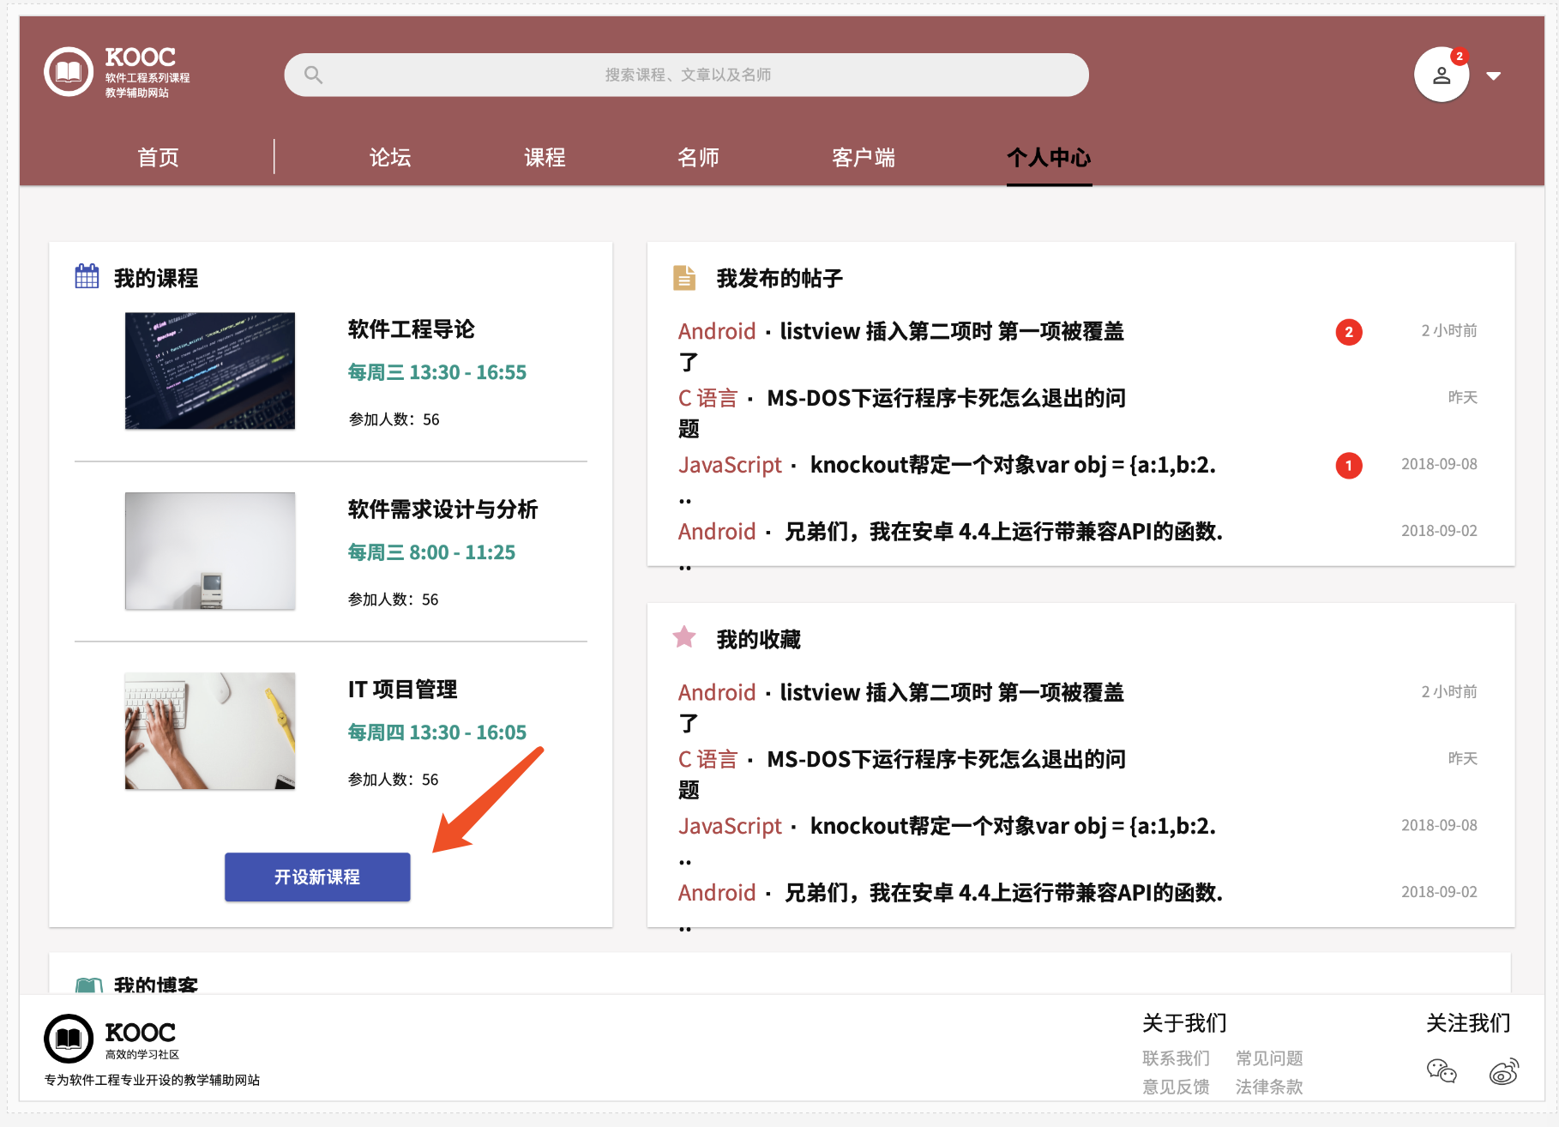

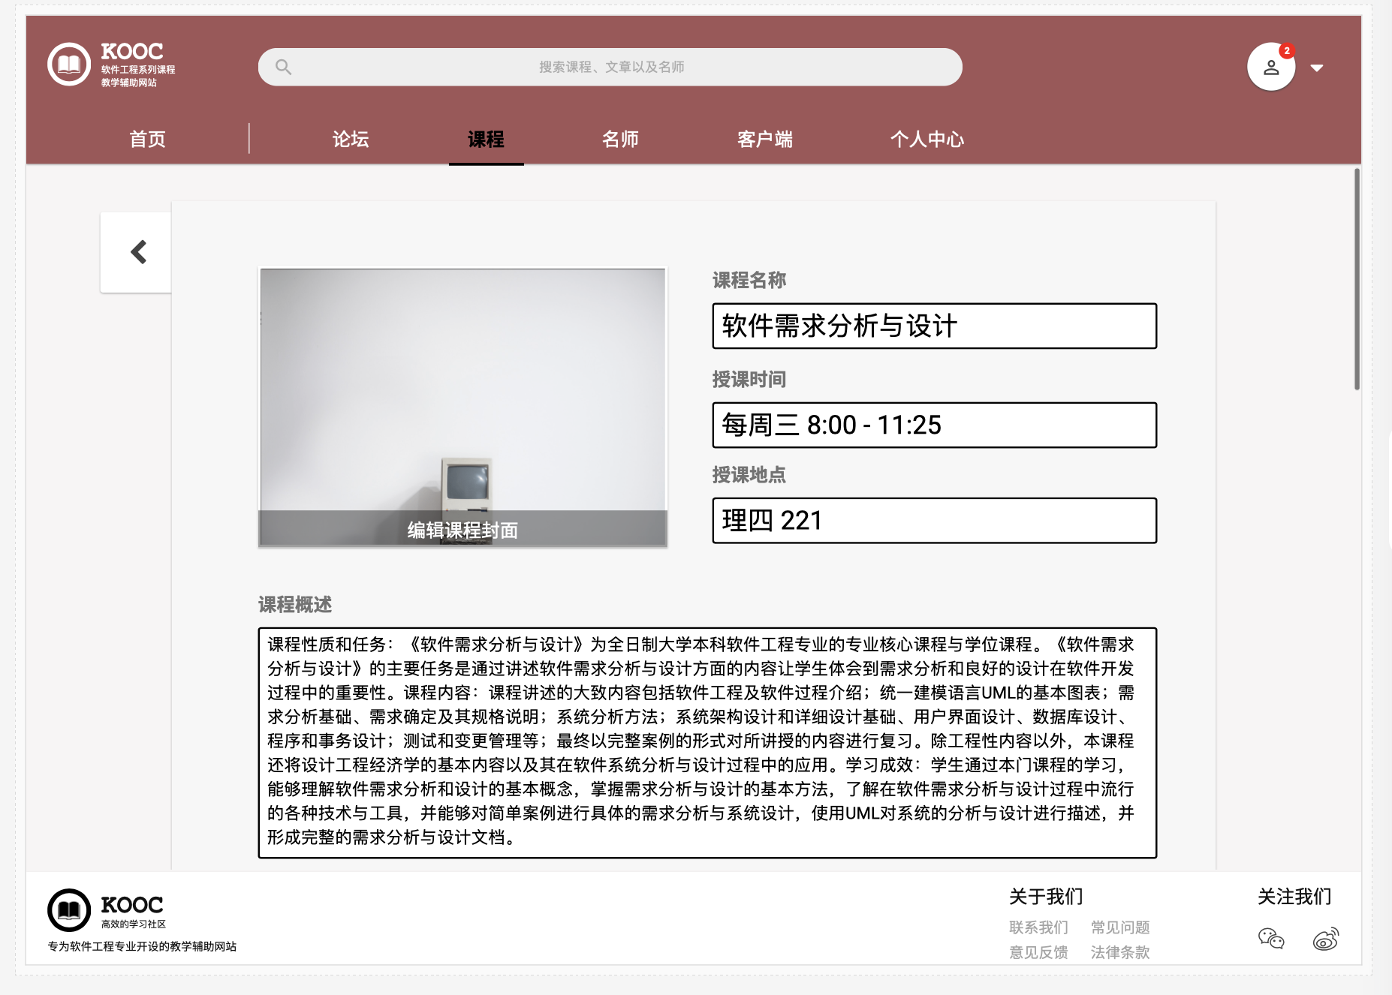

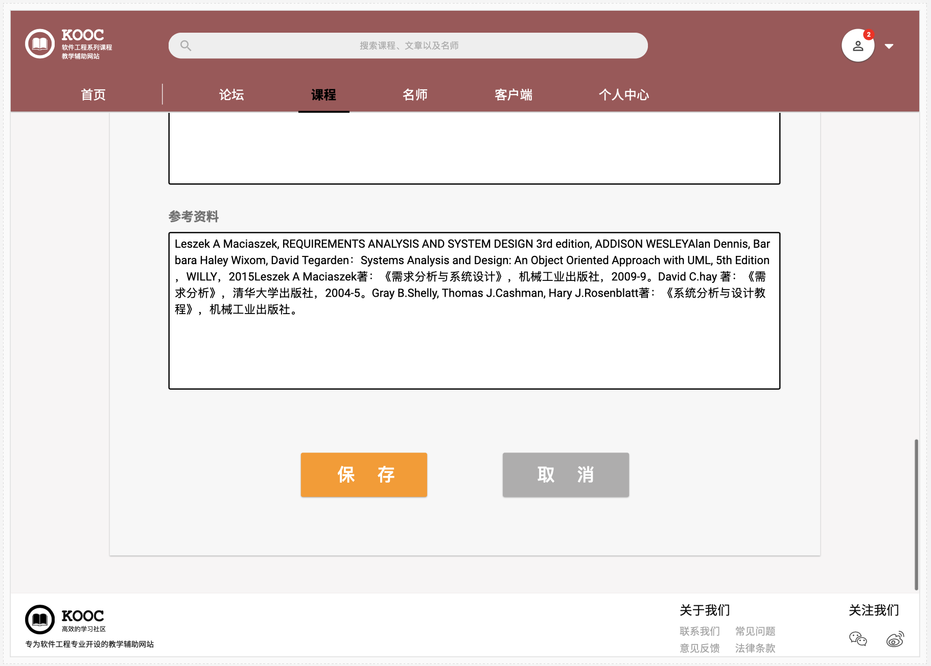

教师删除课程

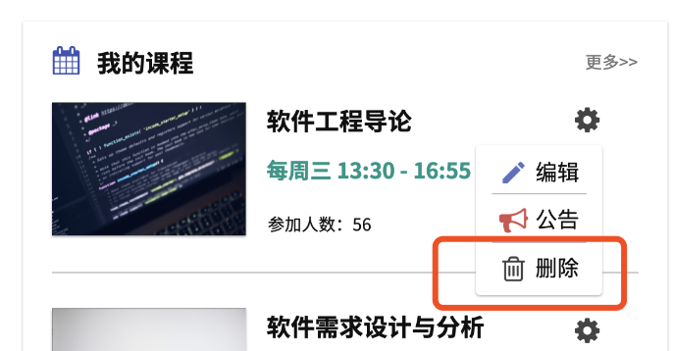

教师修改课程信息

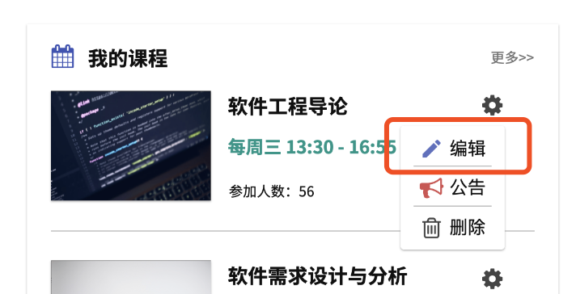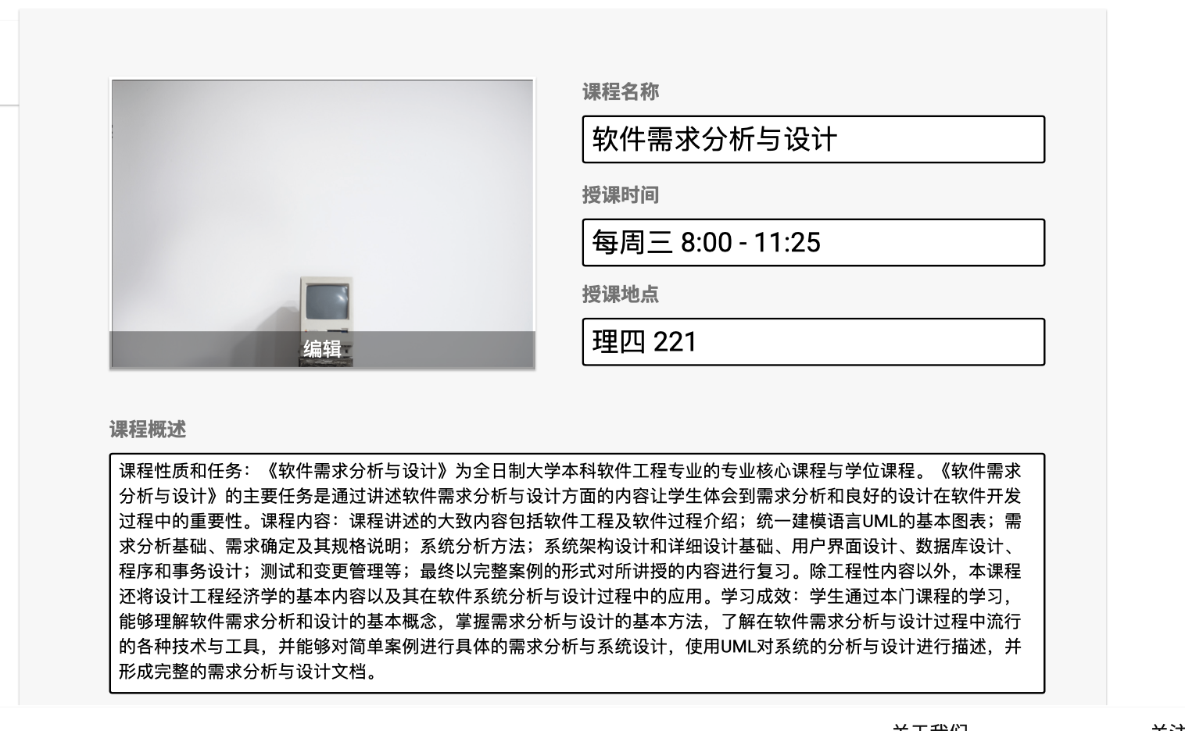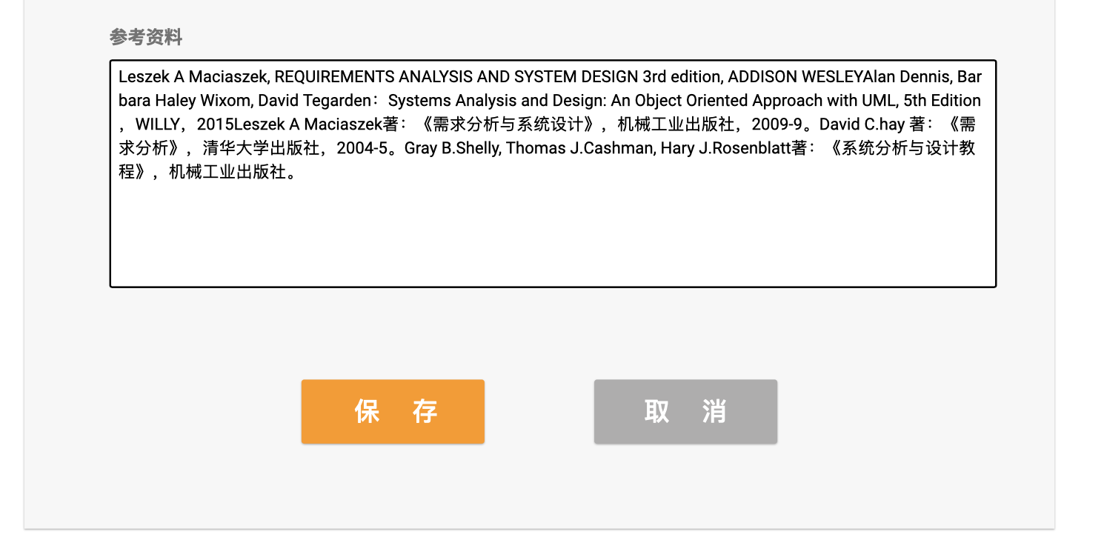

教师账号管理



修改邮箱



修改密码

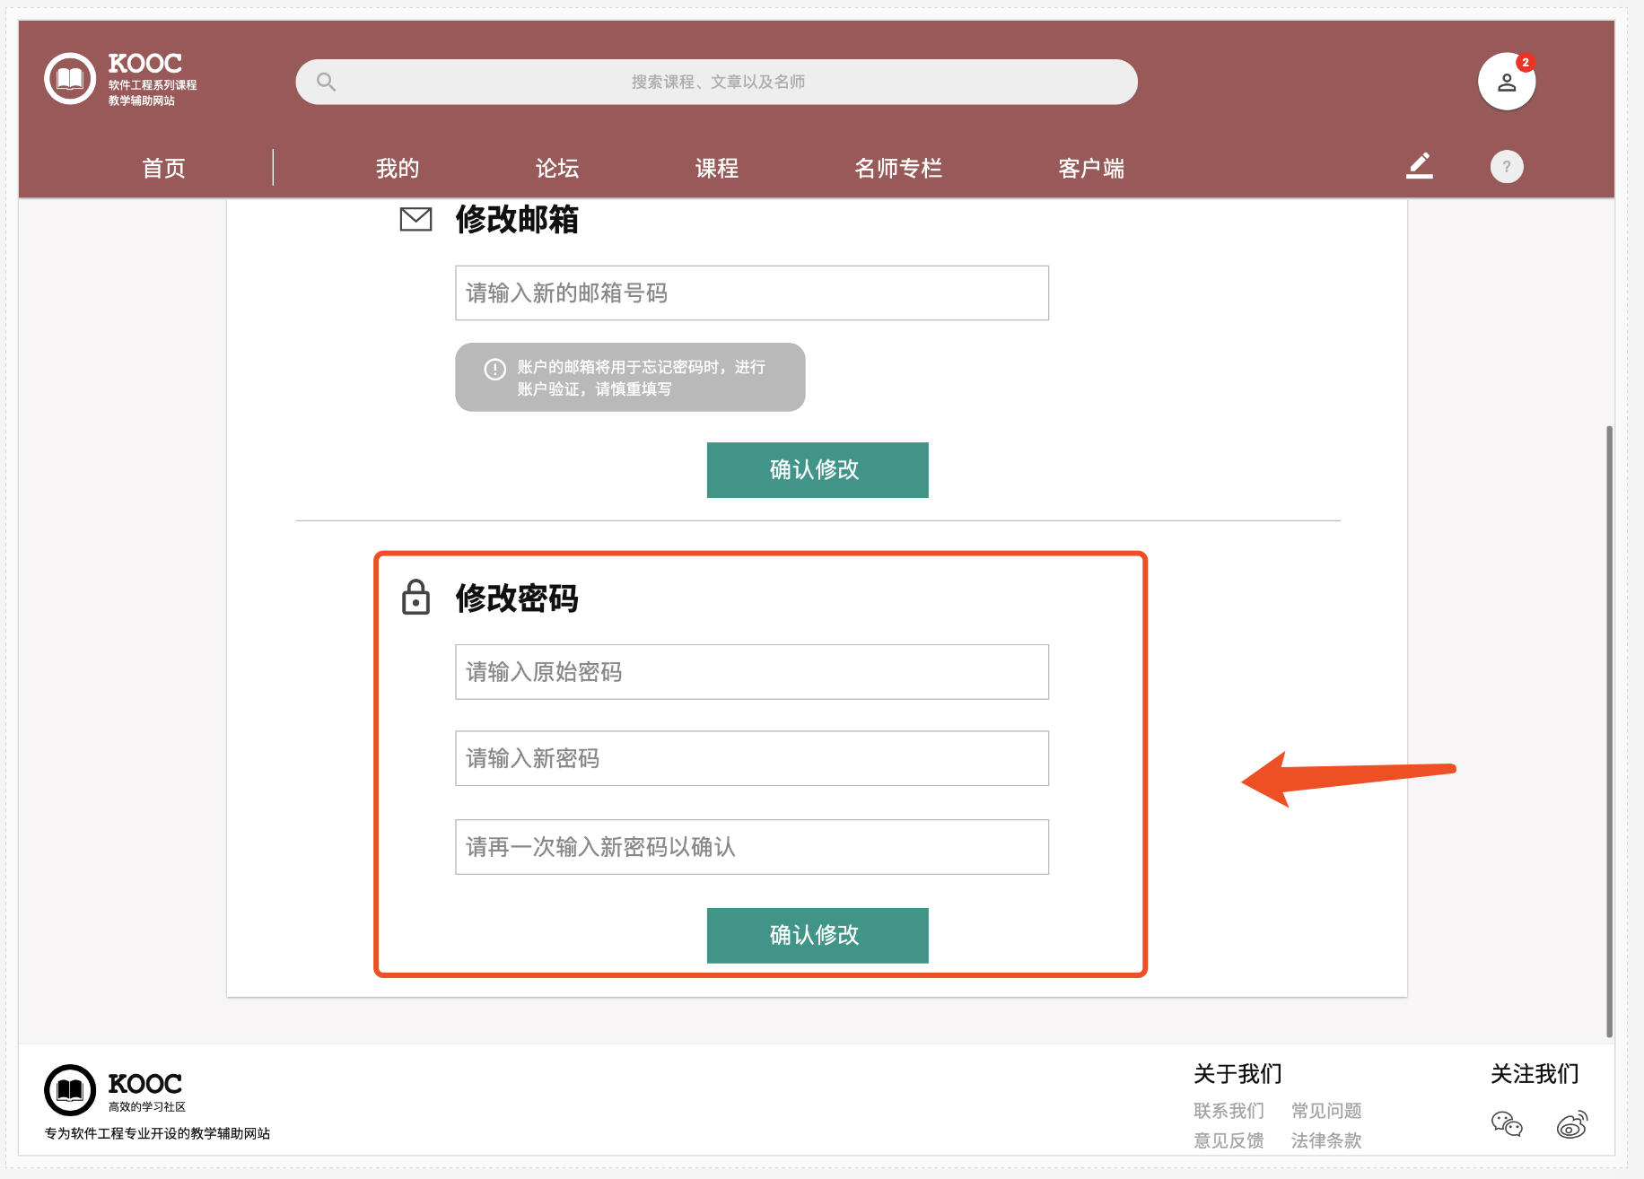

教师关注的人

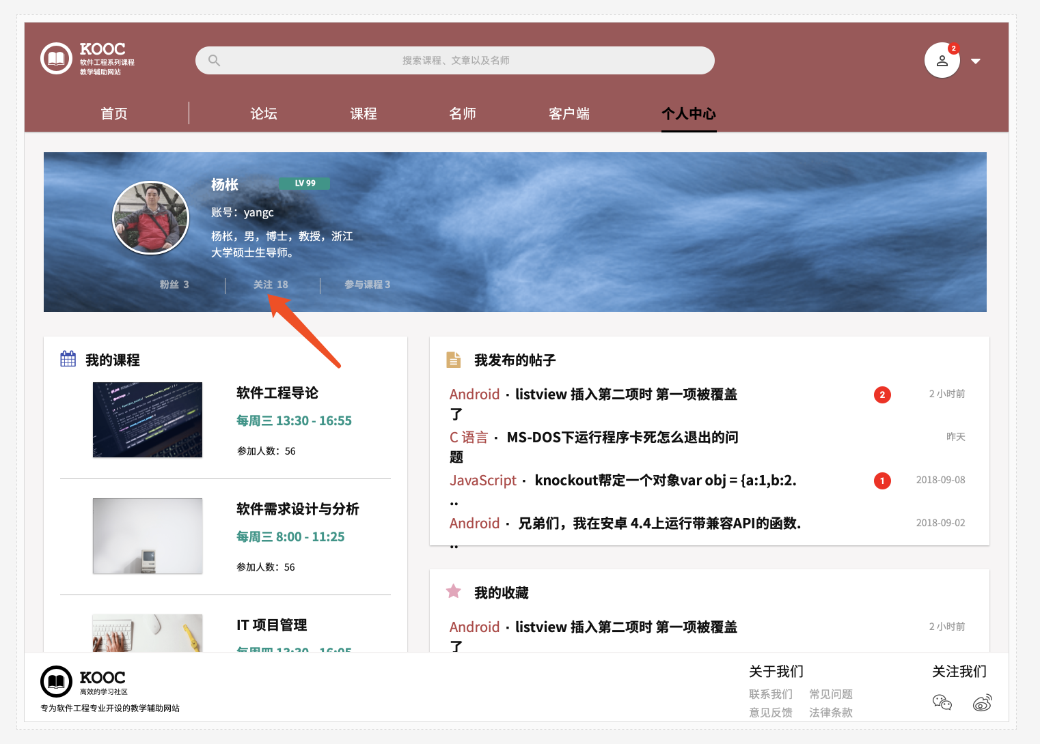

教师已开设的课程

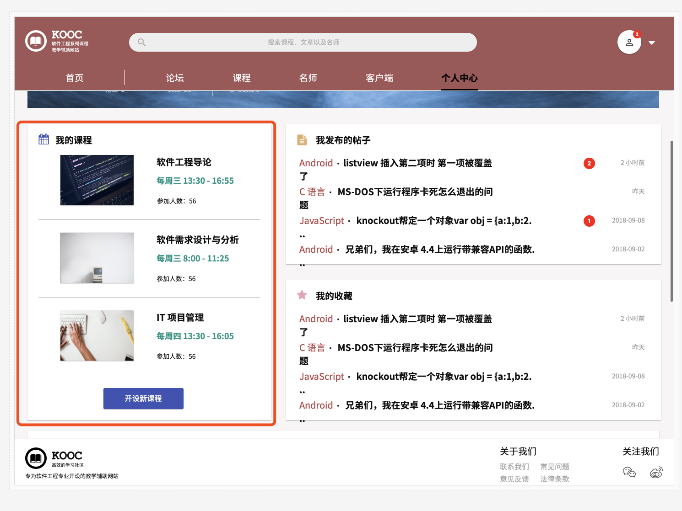

上传课程资料

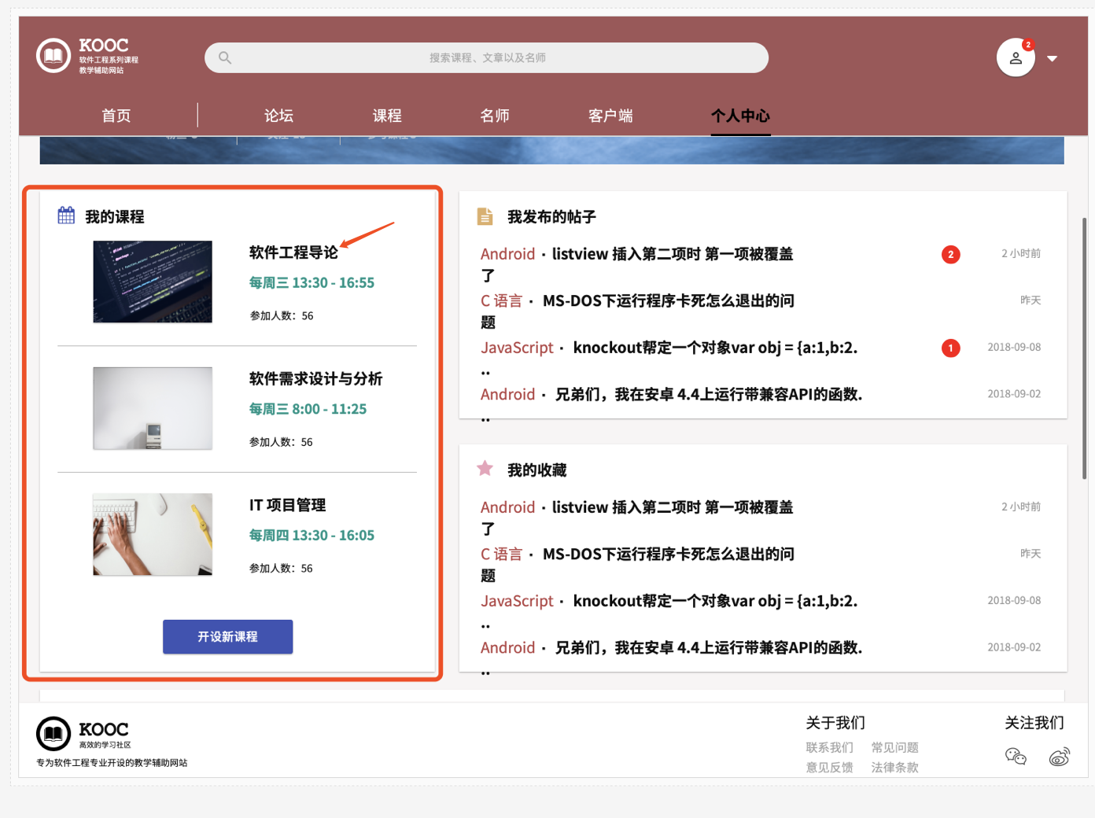

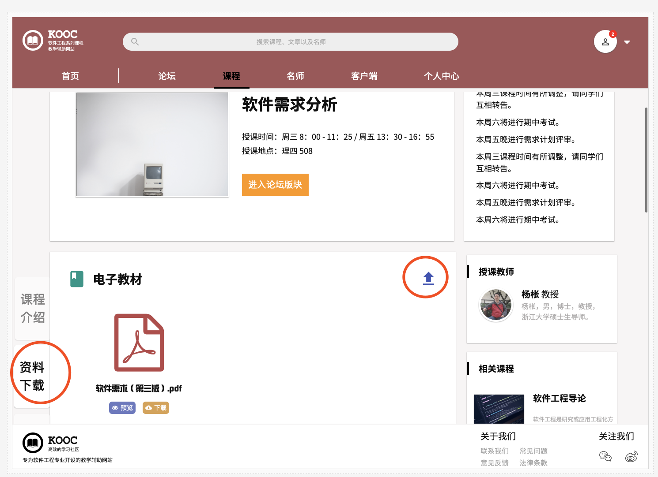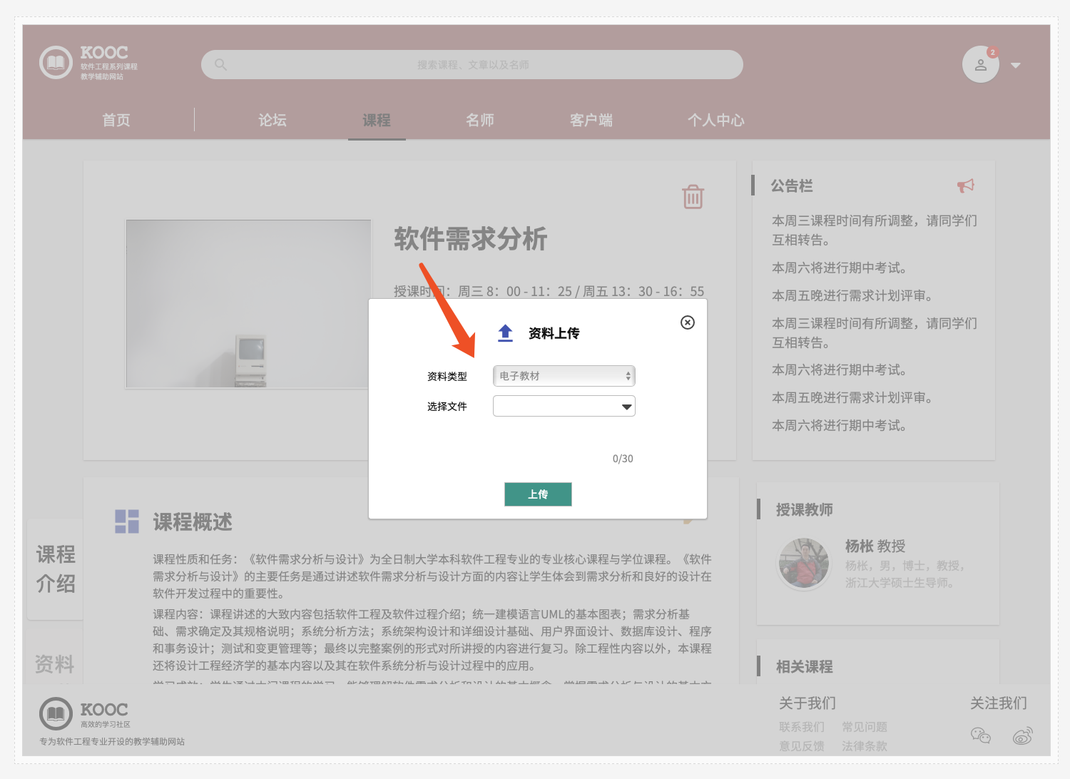

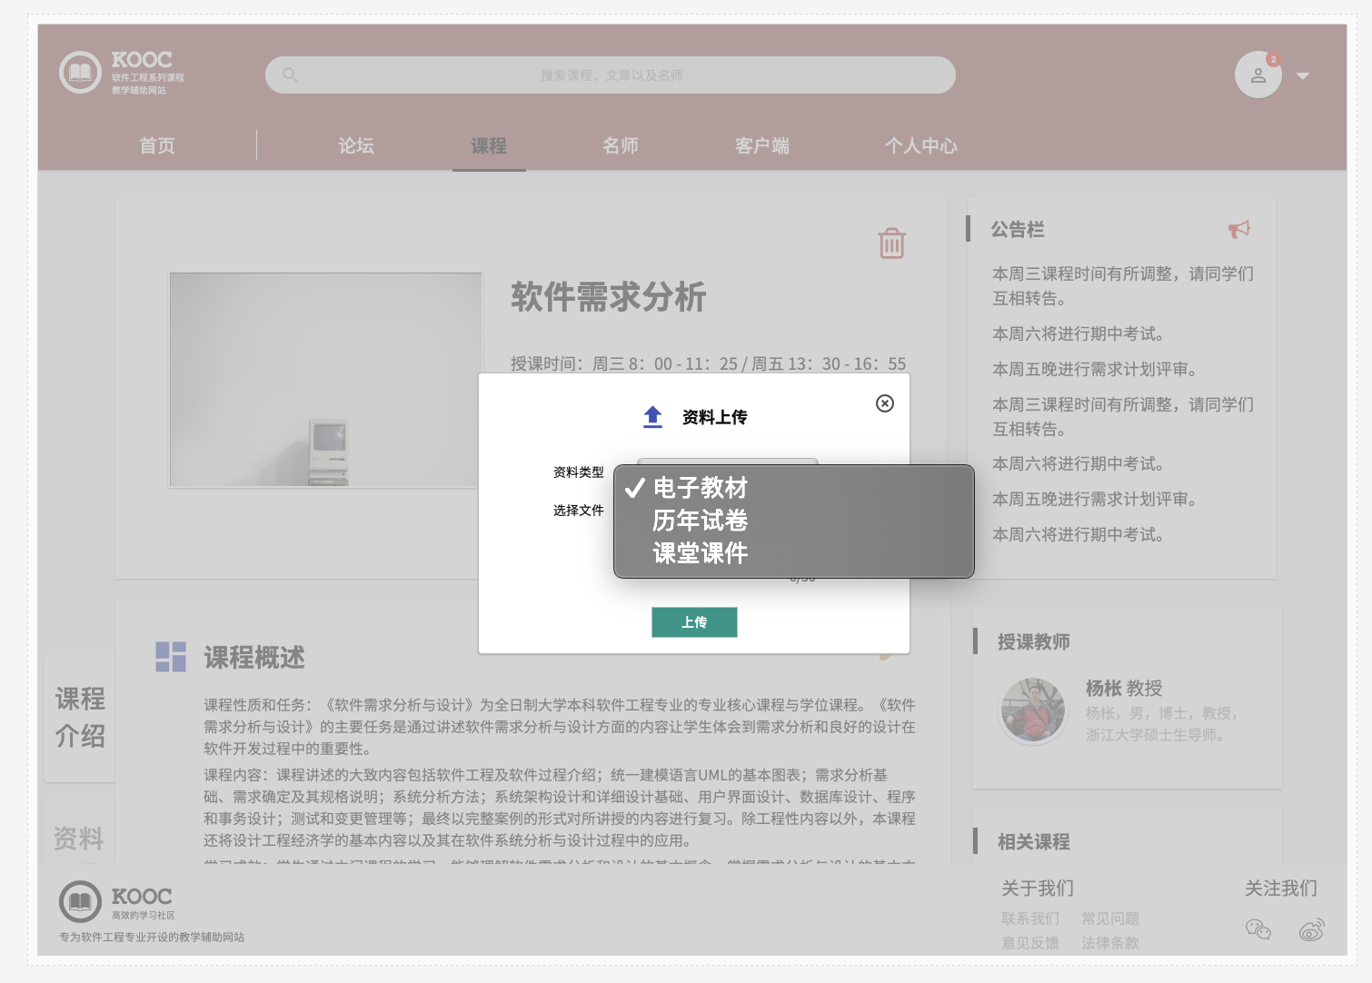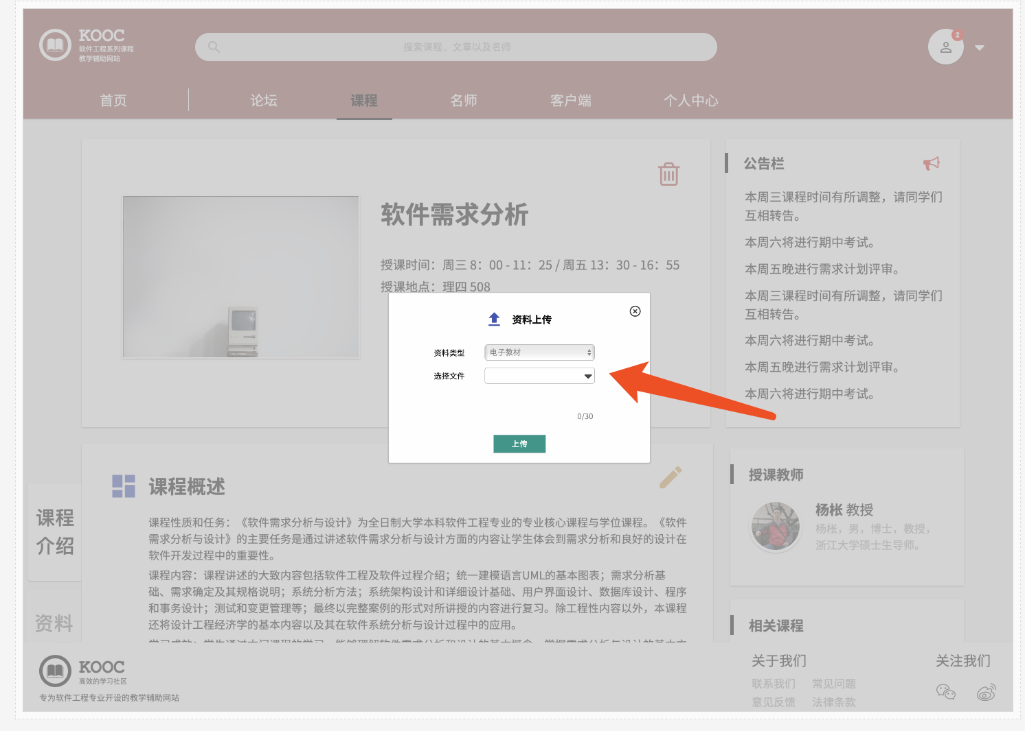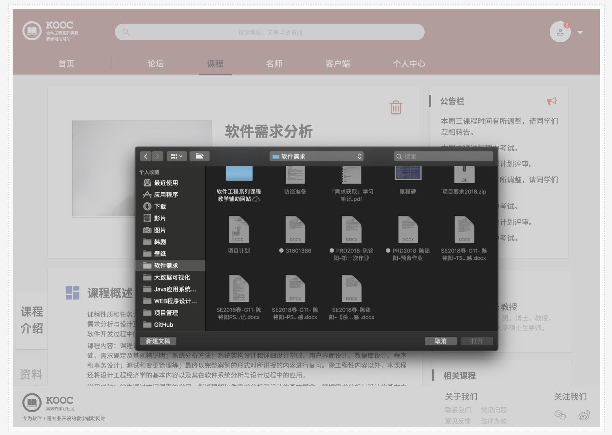

教师发布公告

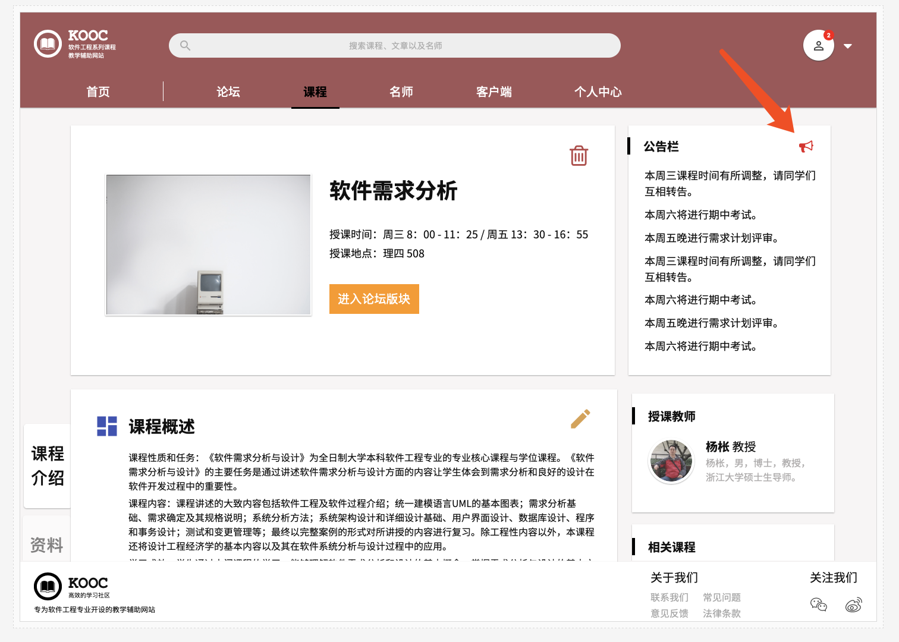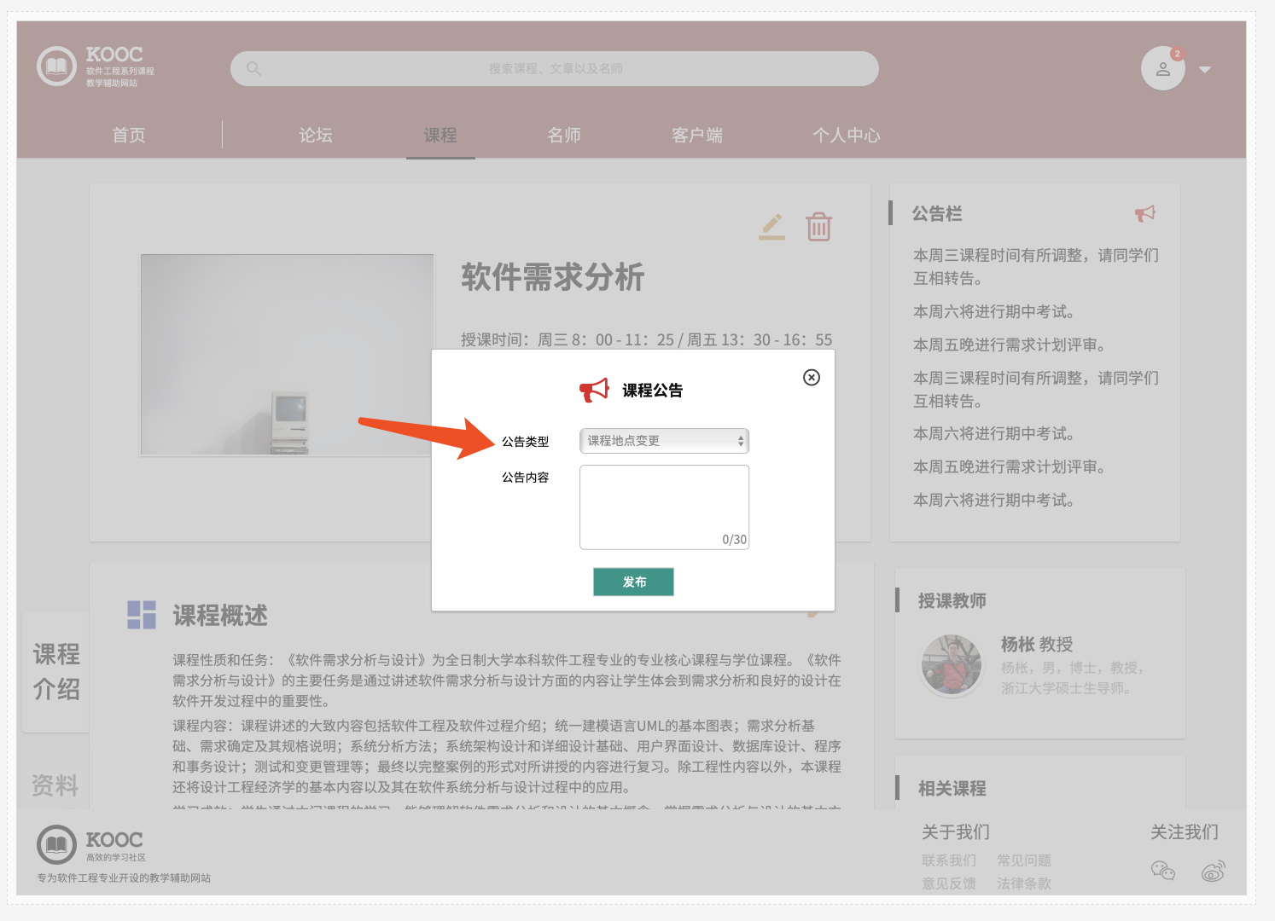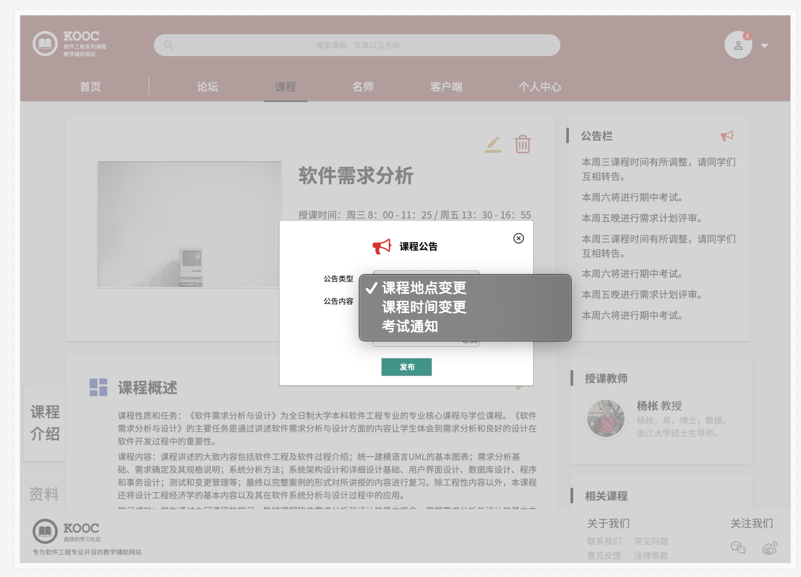

教师发起答疑

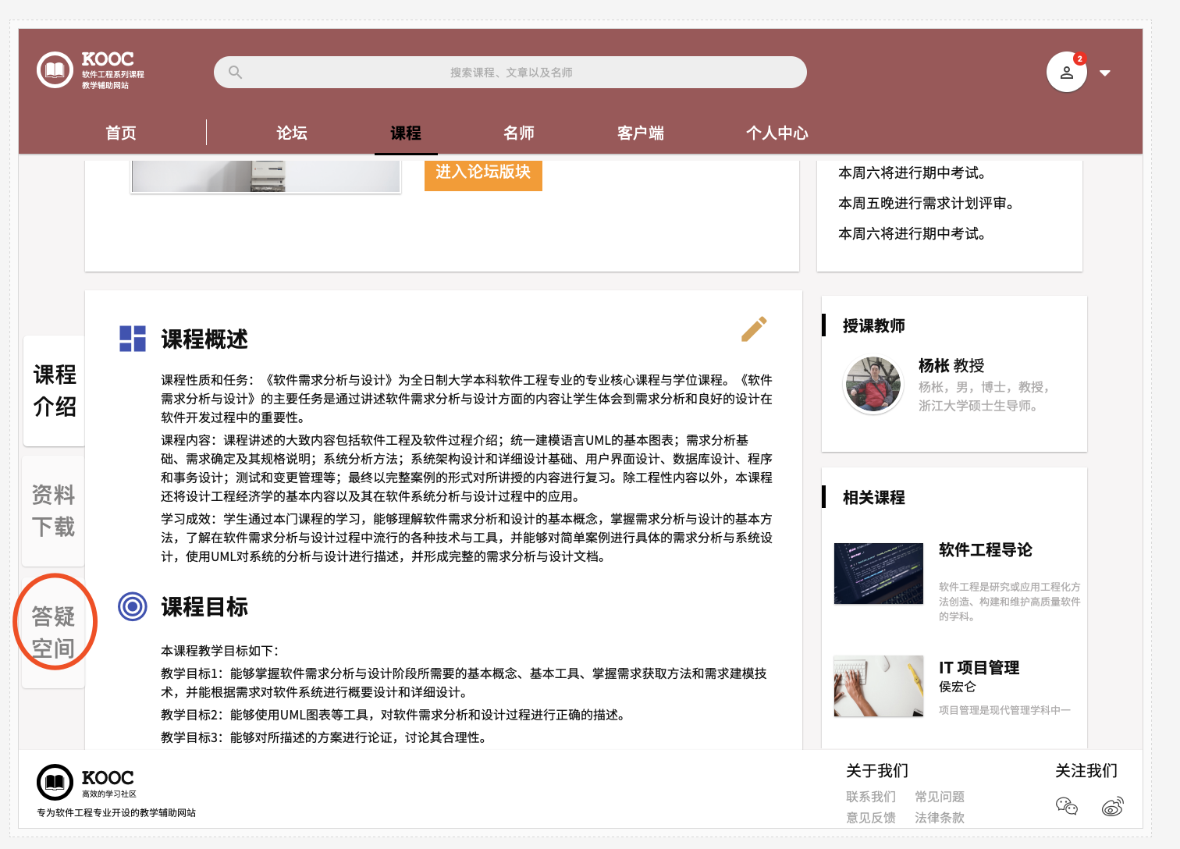

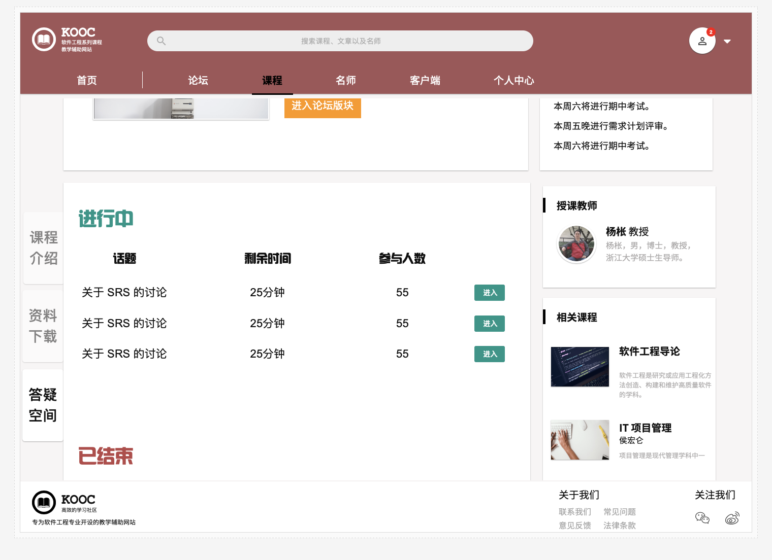

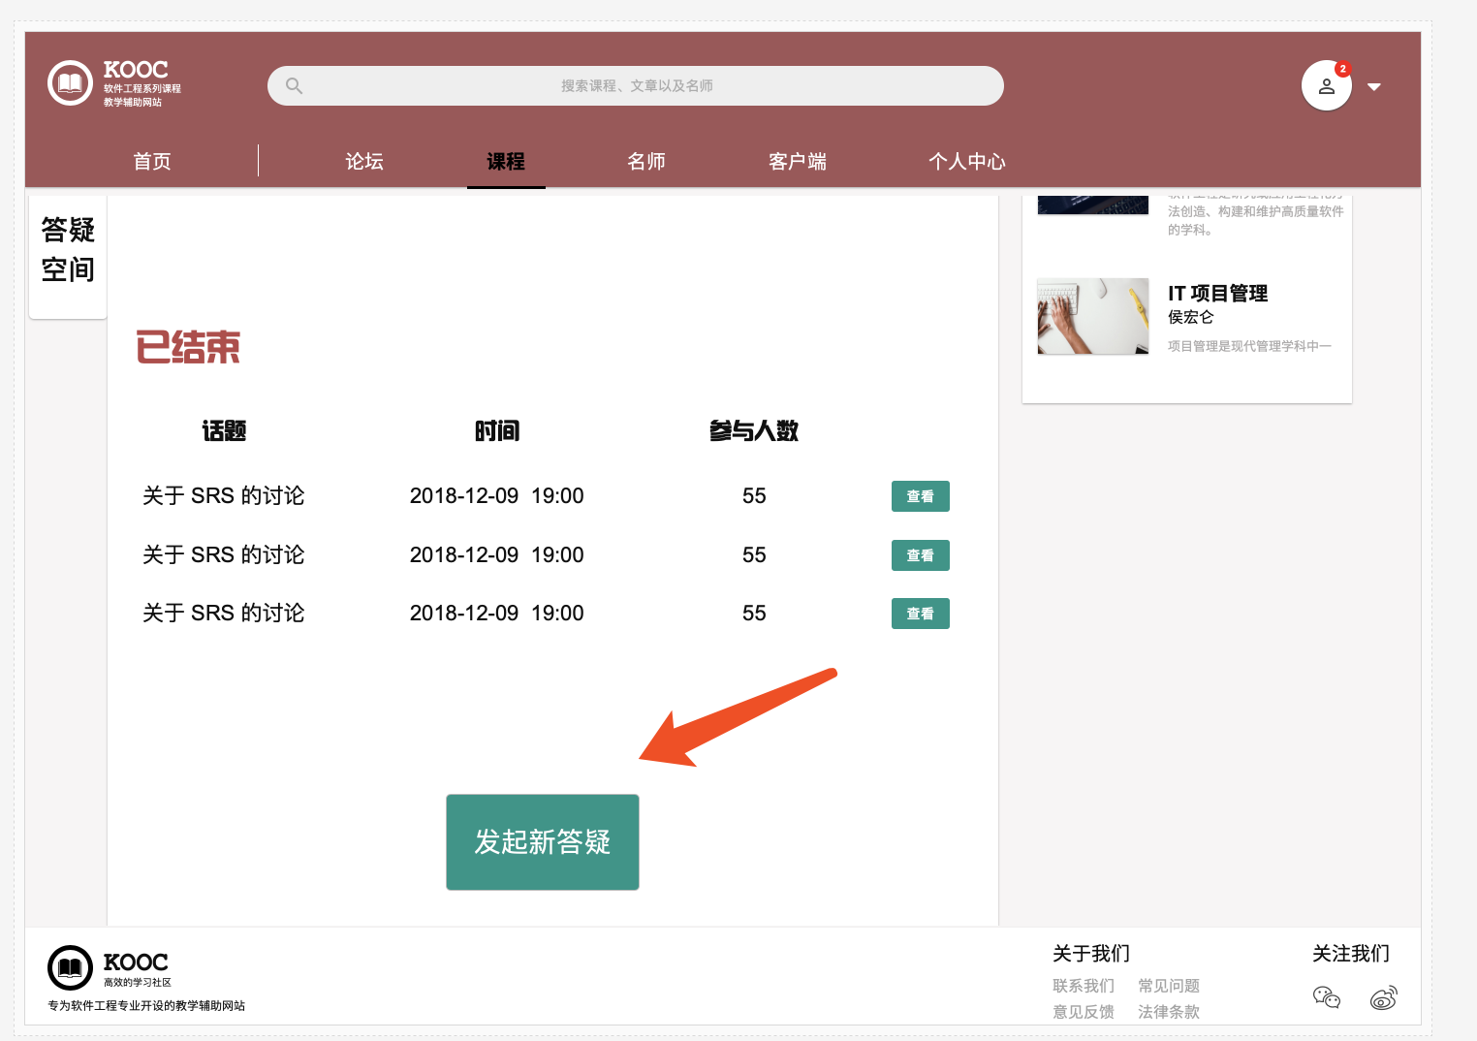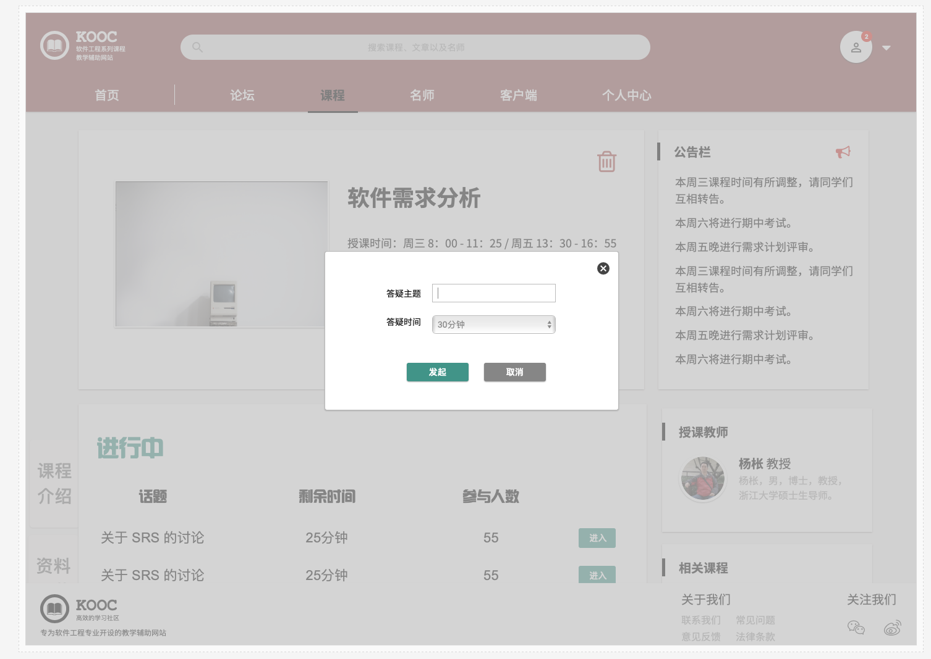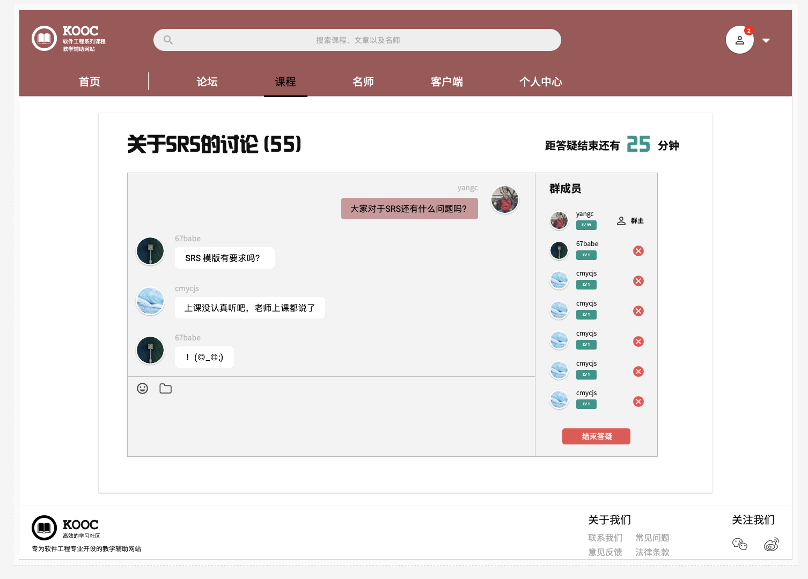

教师进入课程论坛





教师发表帖子





教师查看帖子



教师回复帖子





教师收藏帖子



教师对课程论坛置顶，加精

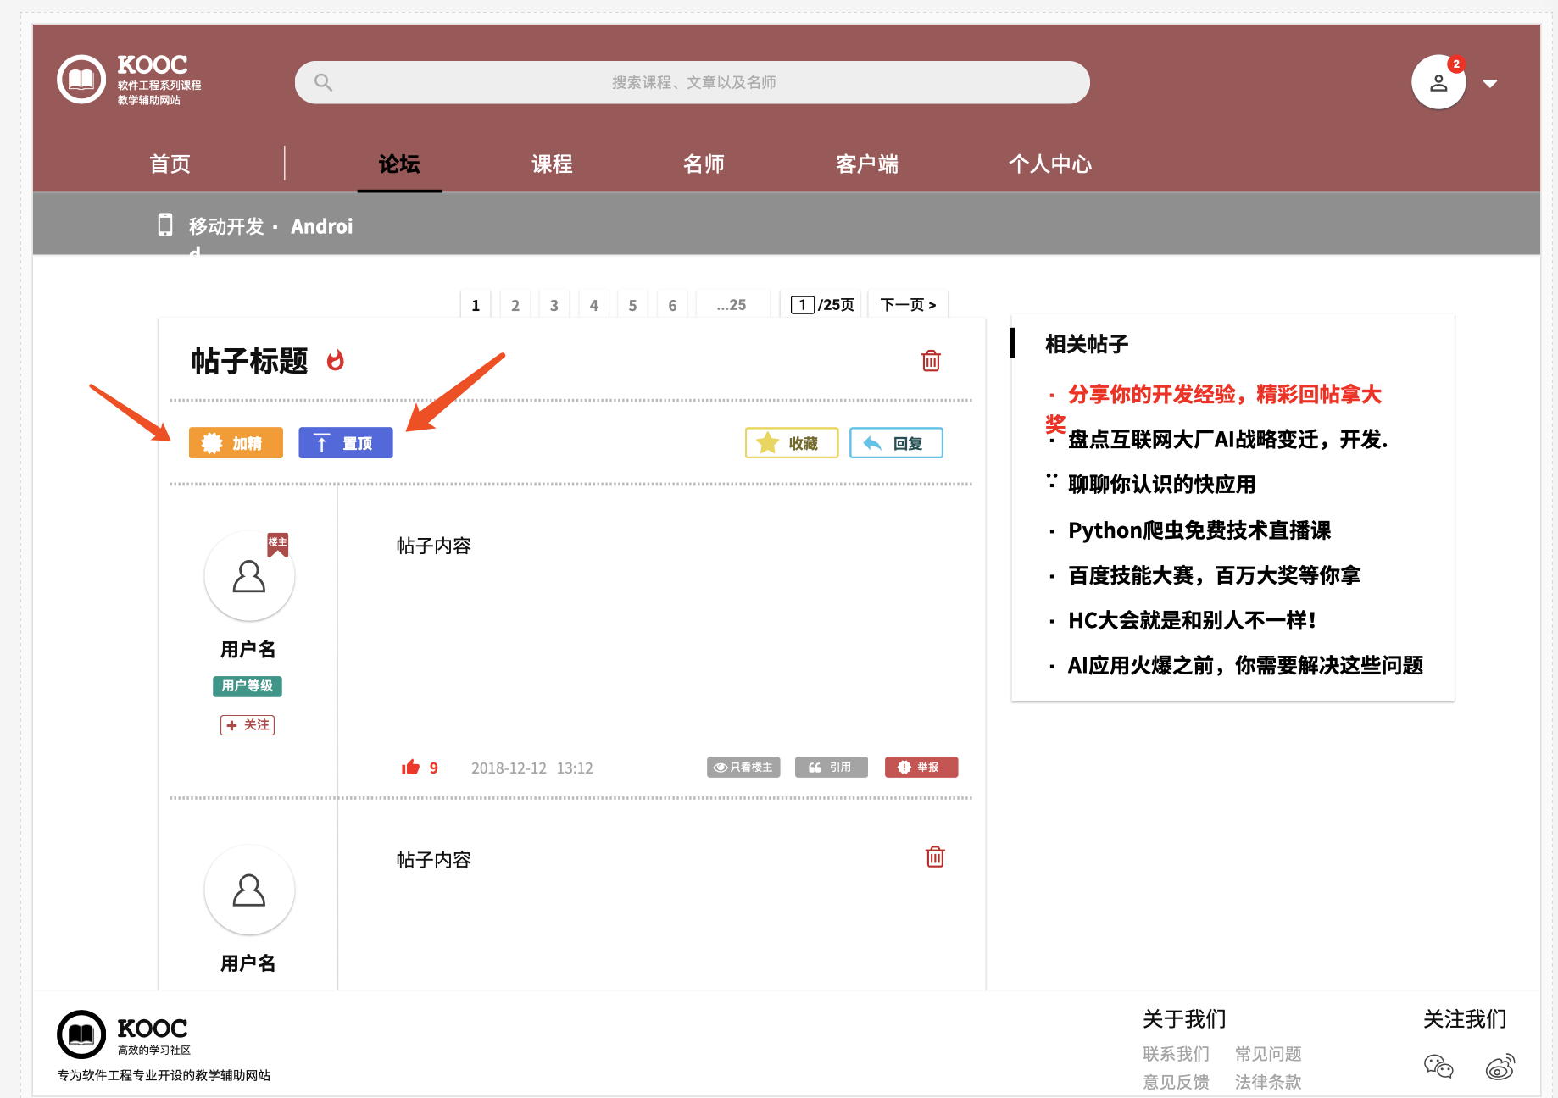

删帖

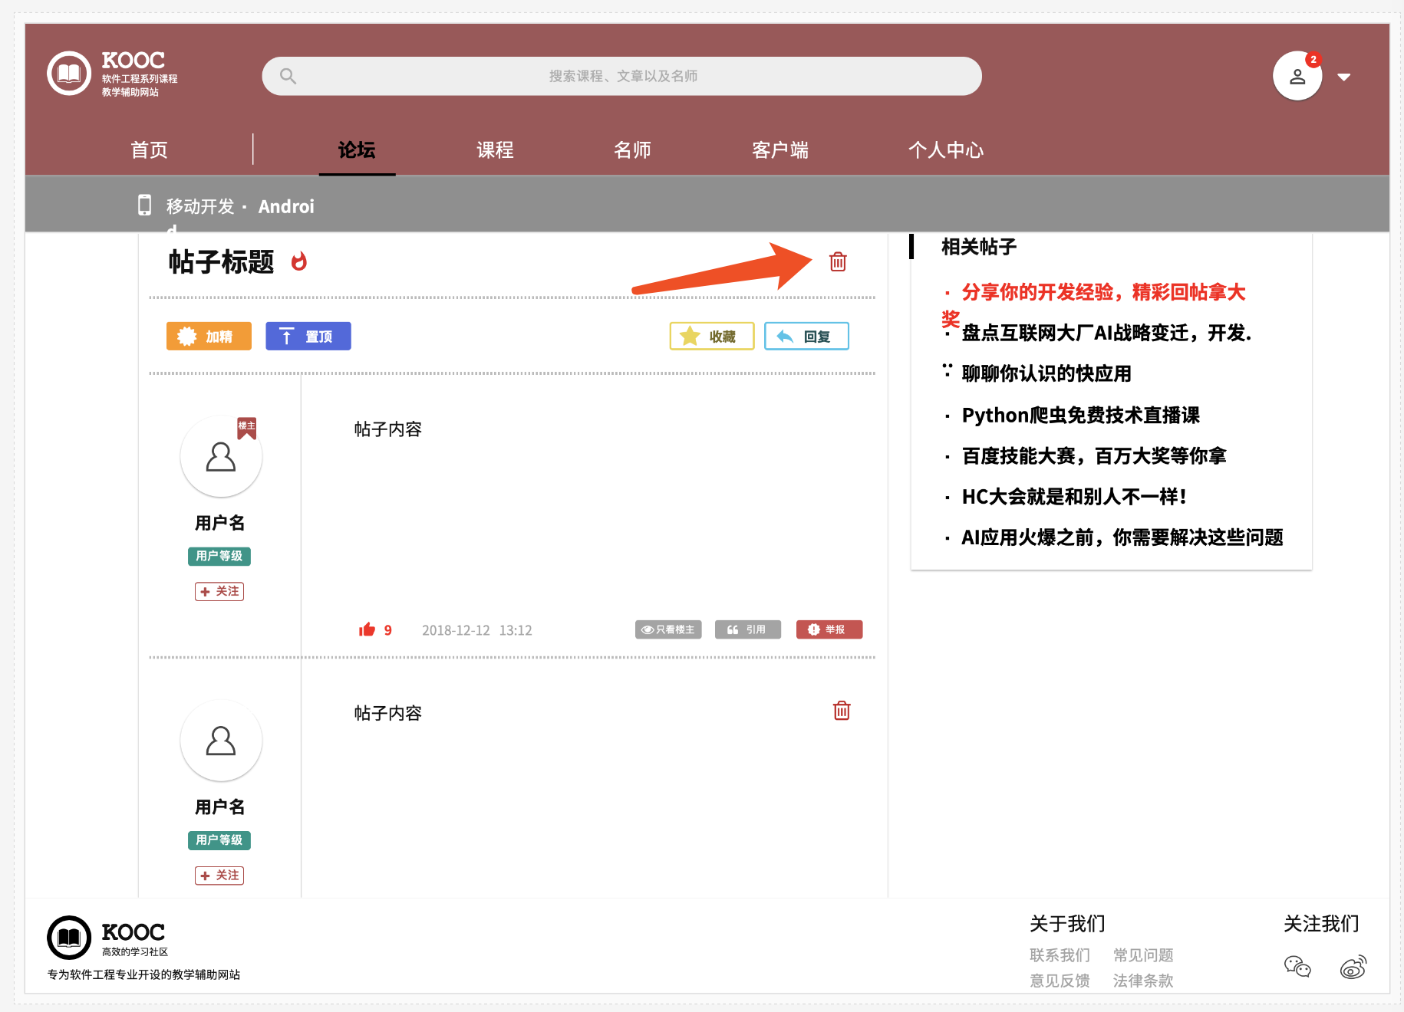 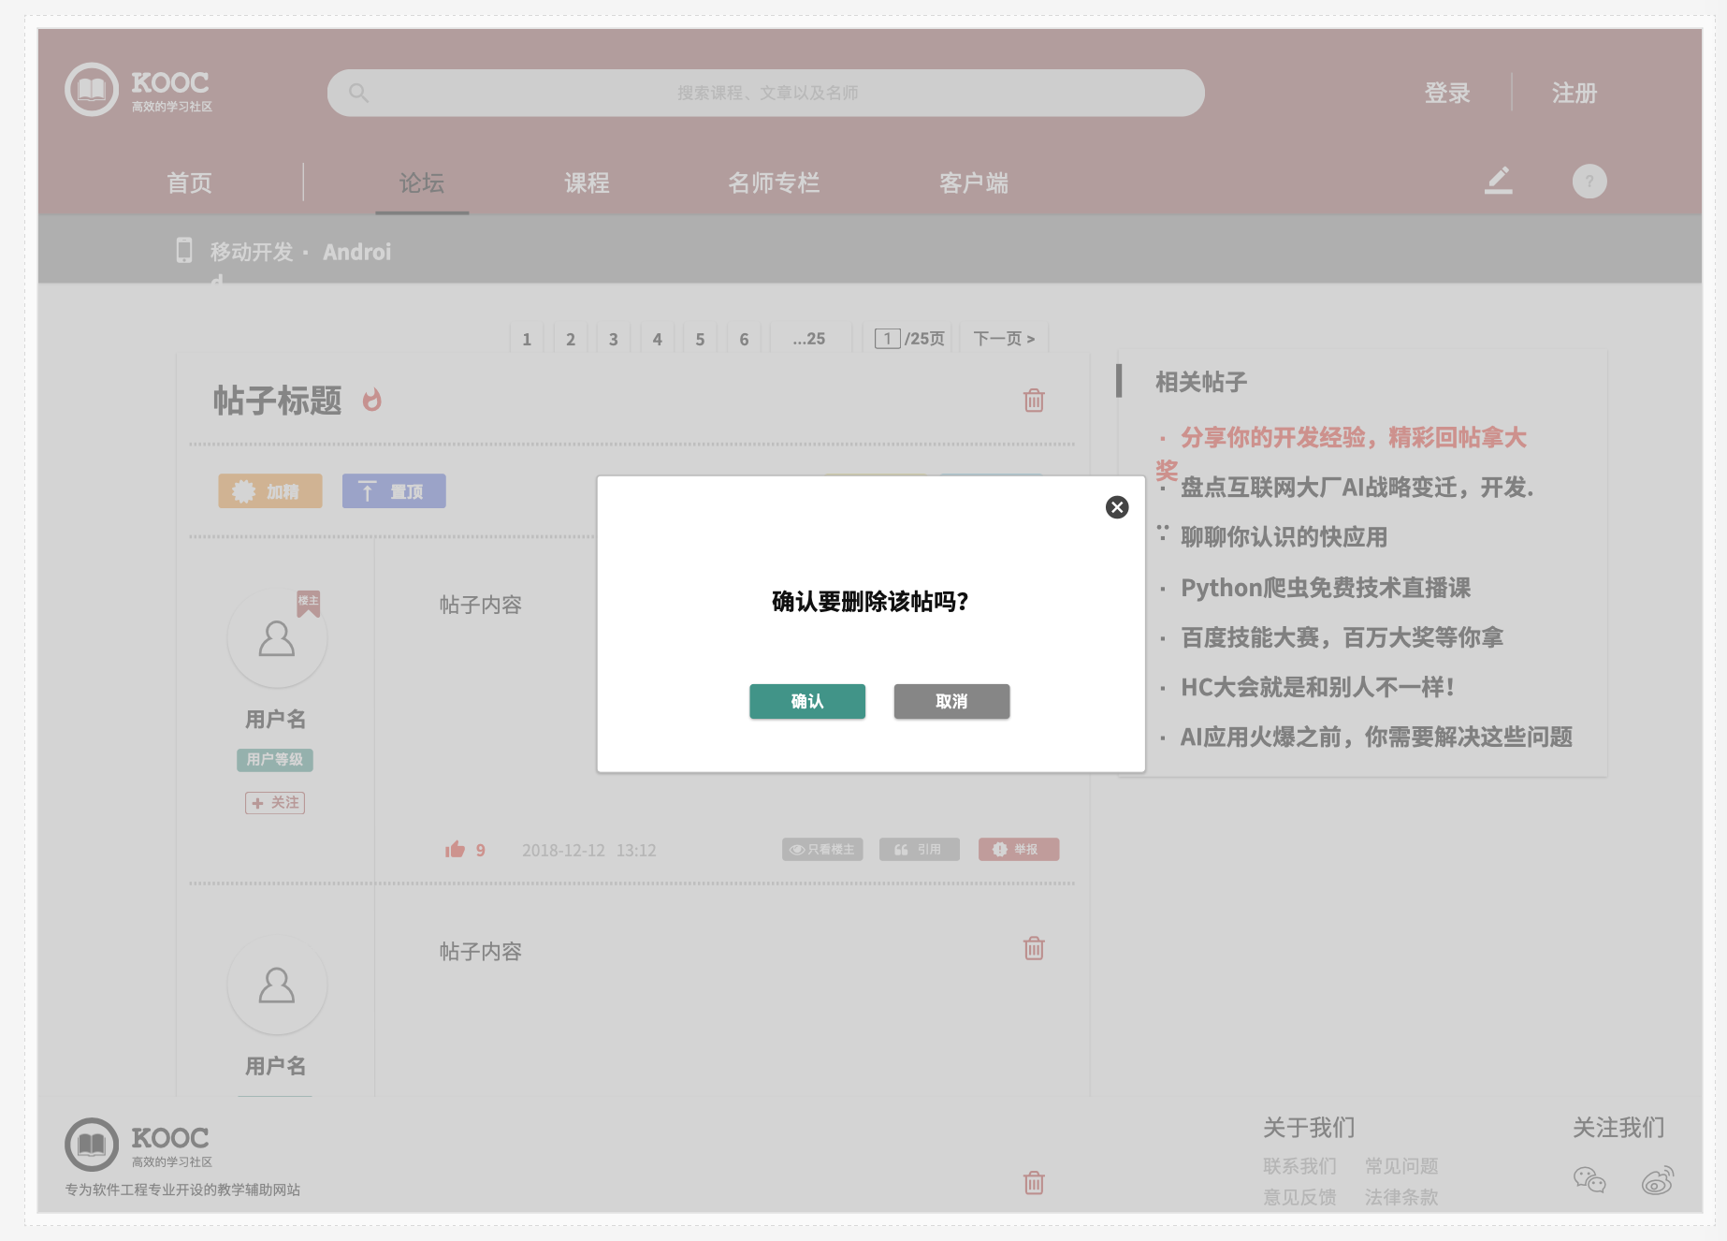

教师查看已关注的人

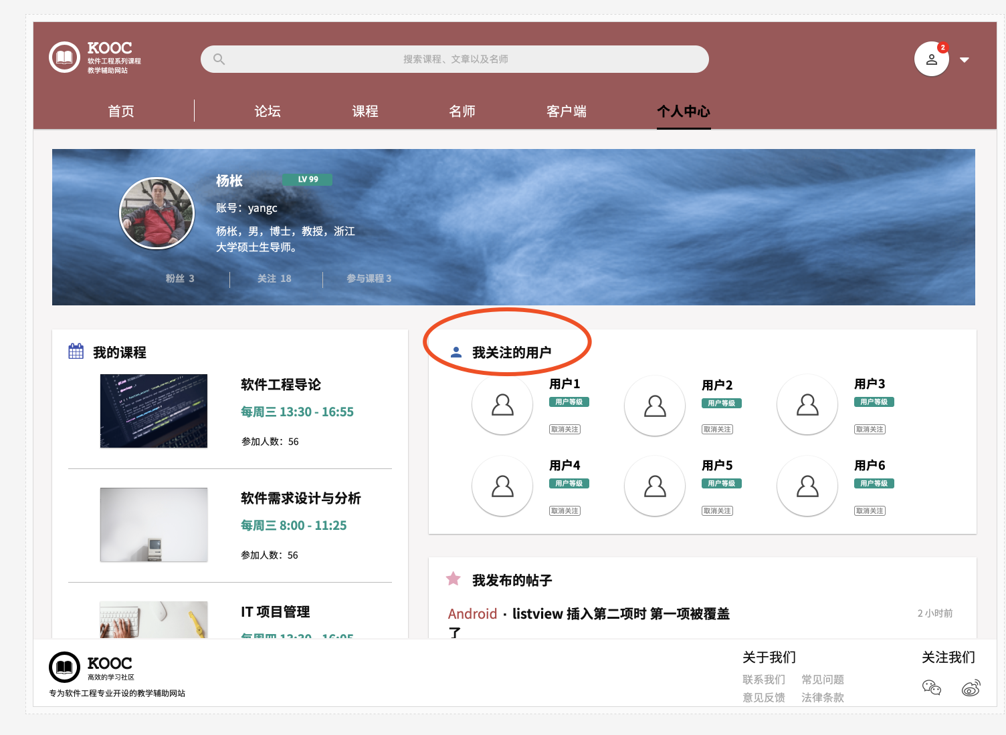

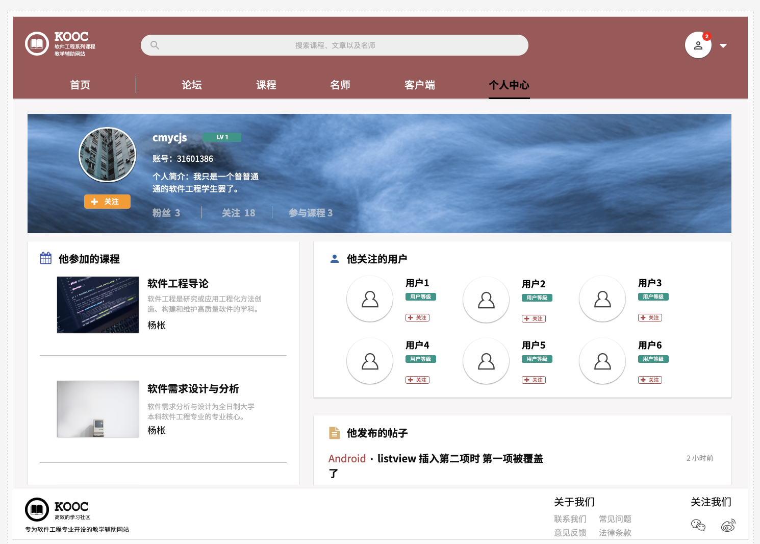删楼

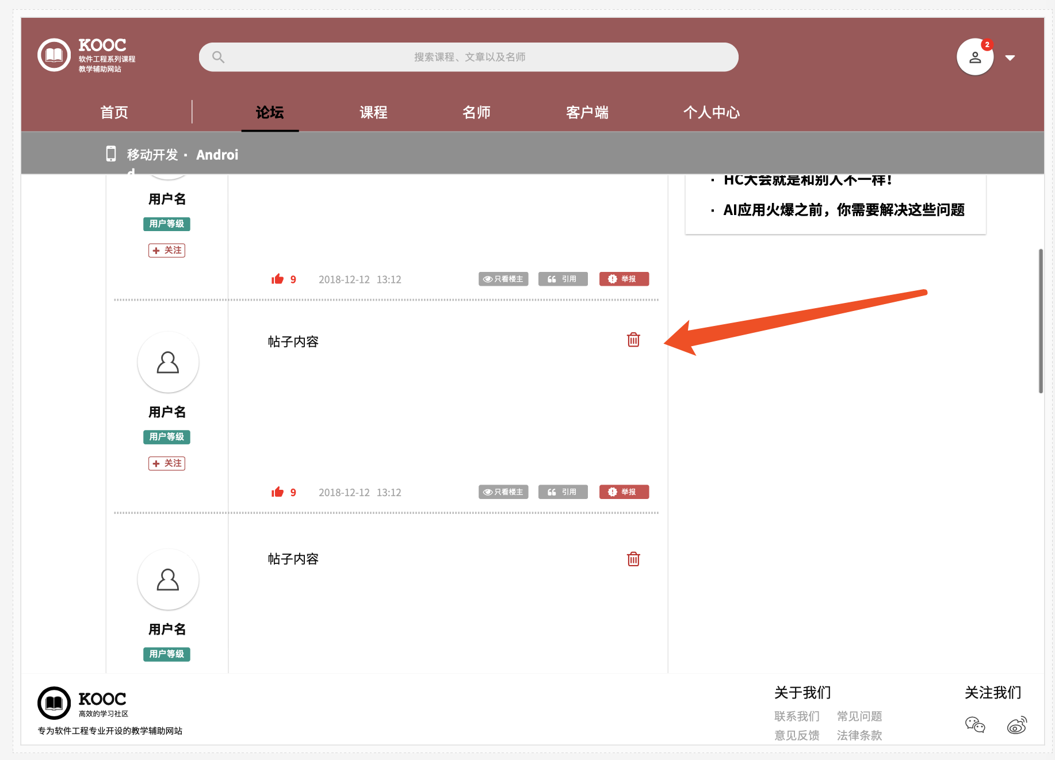 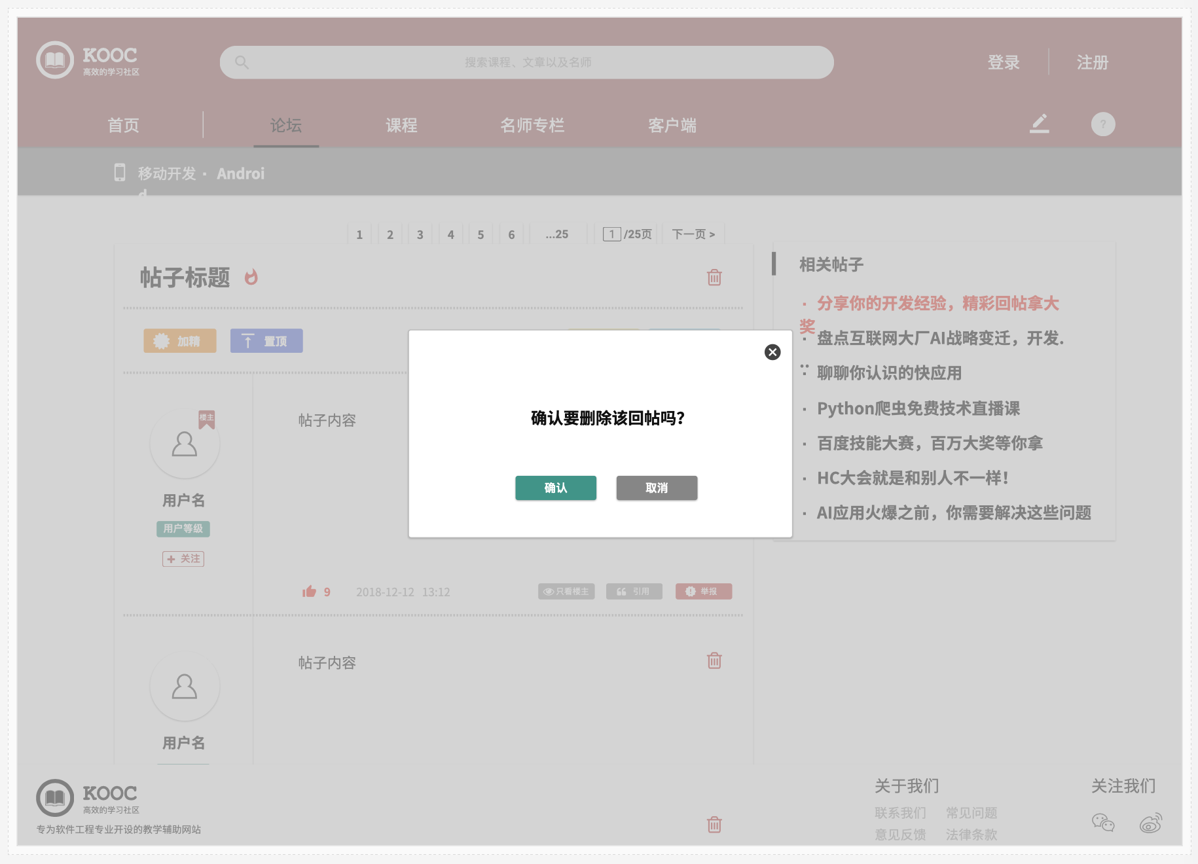

管理员登录

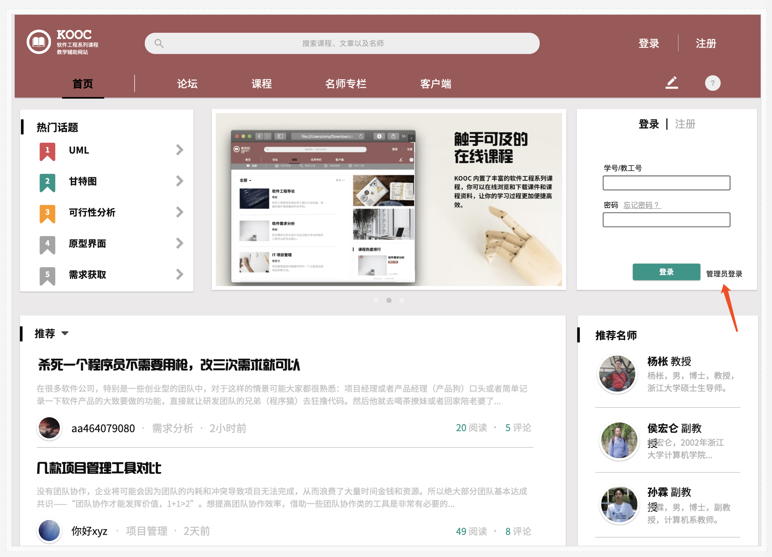 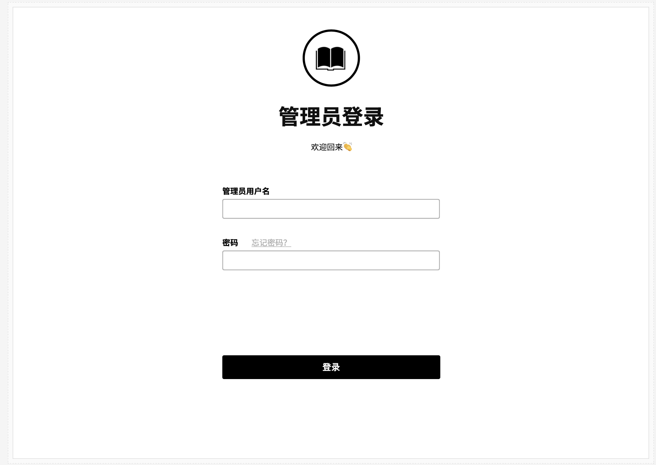

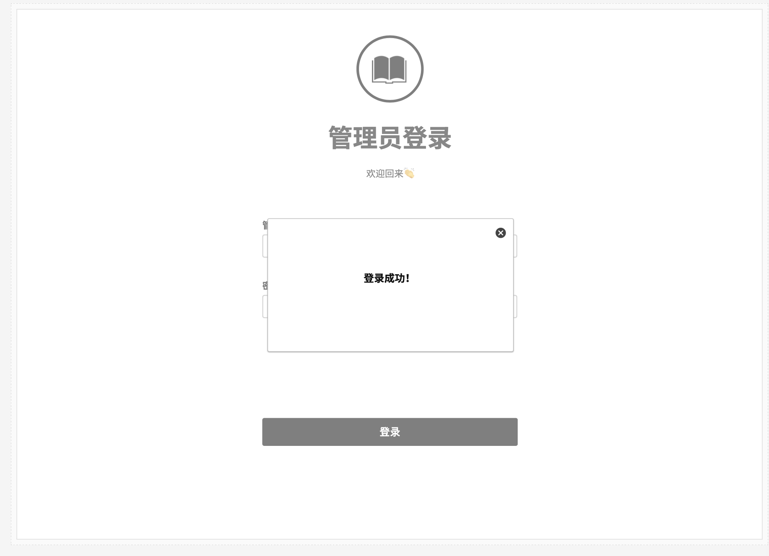

管理员忘记密码

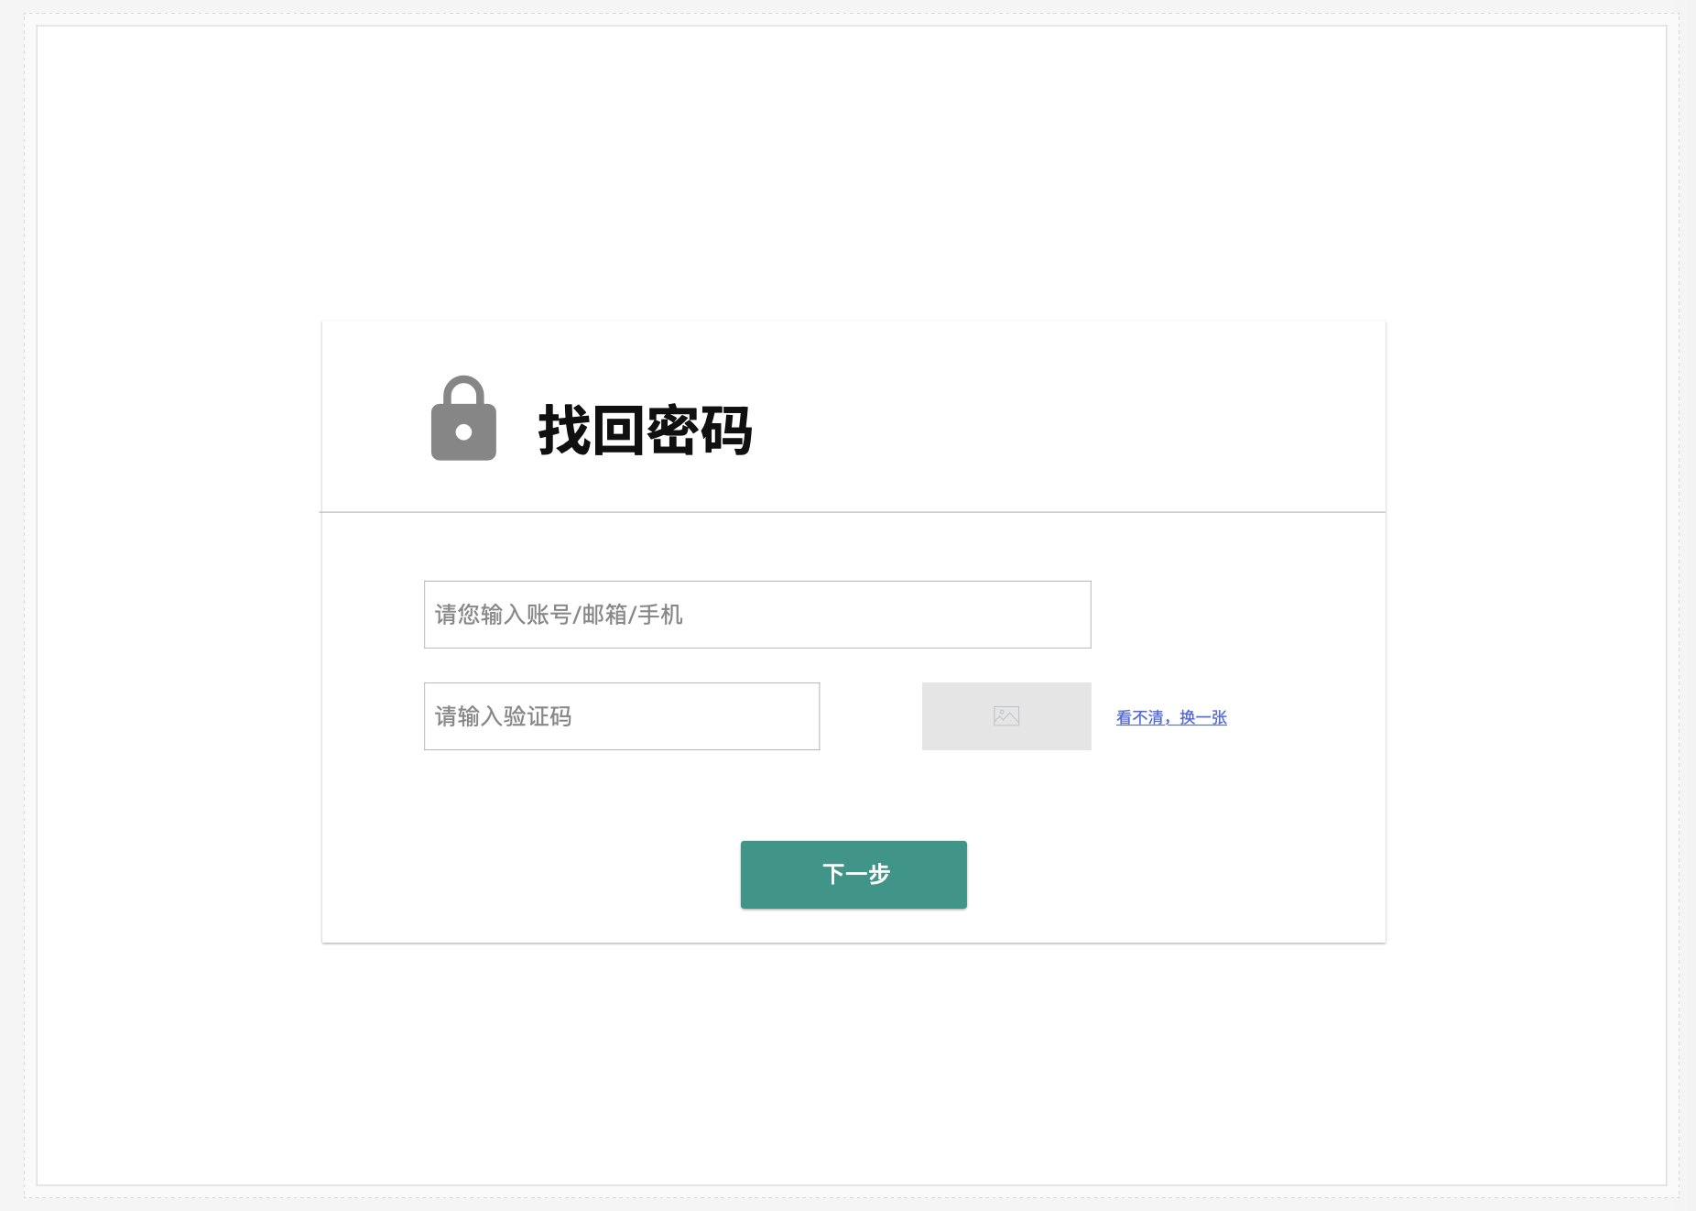 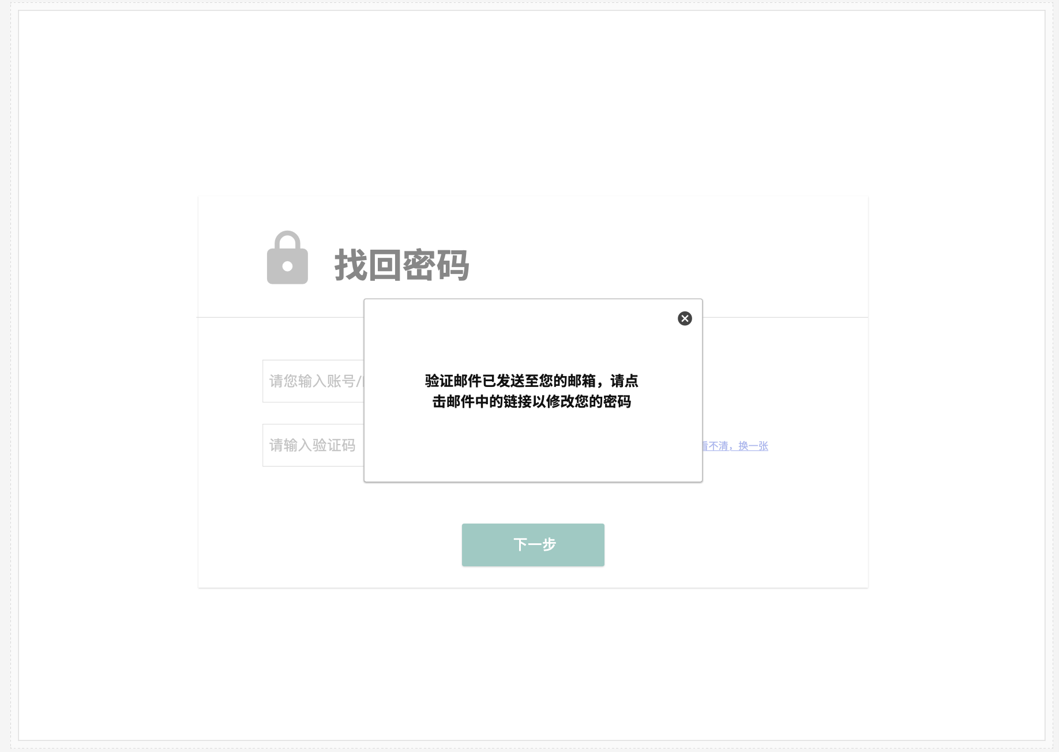

管理员修改密码

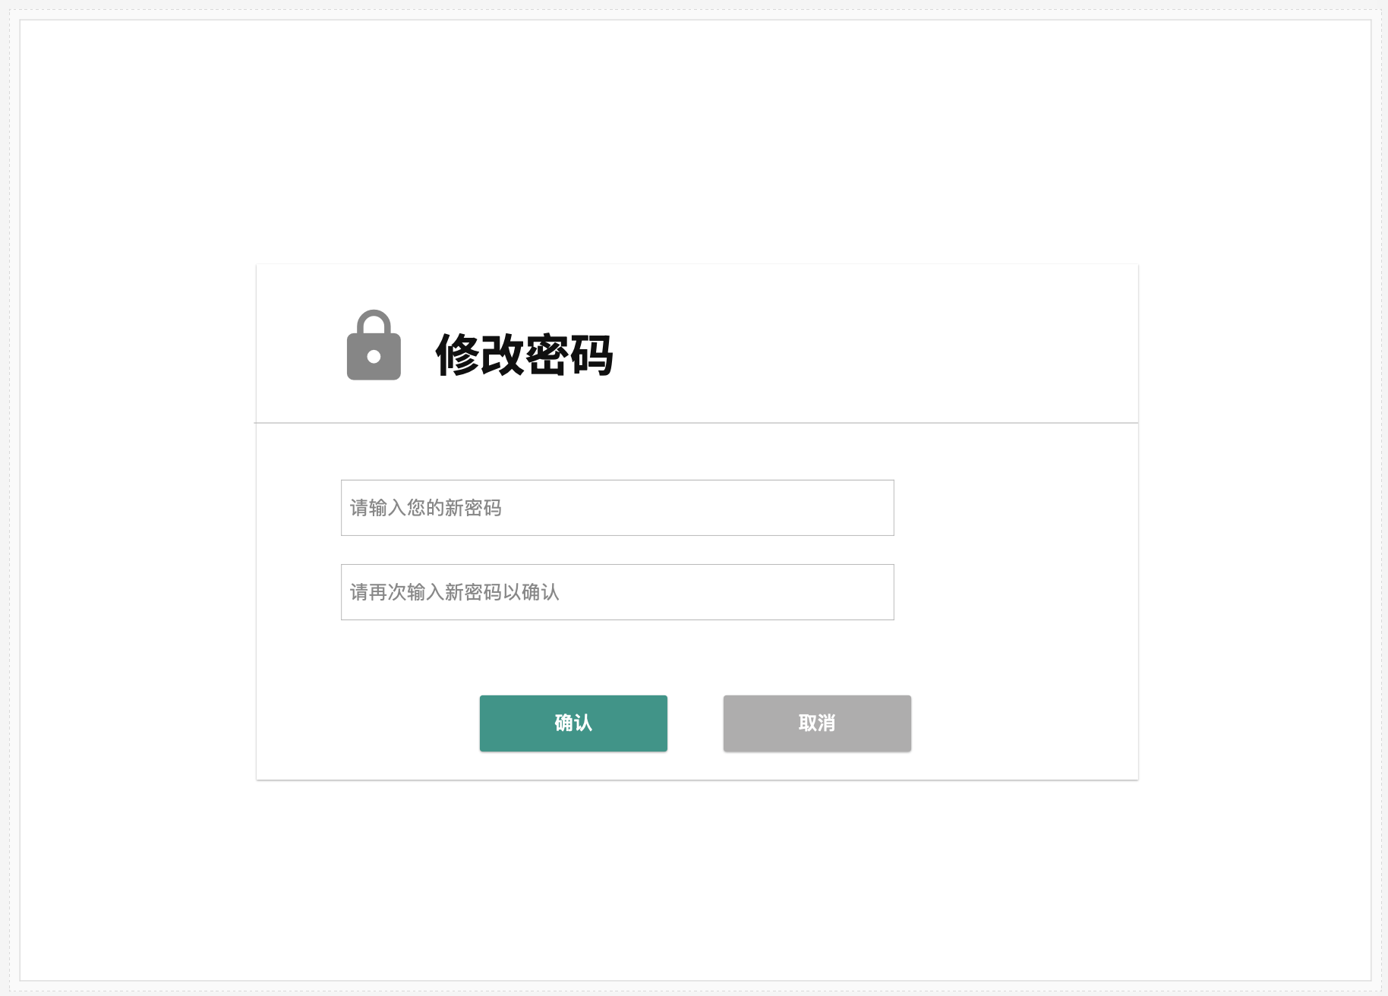 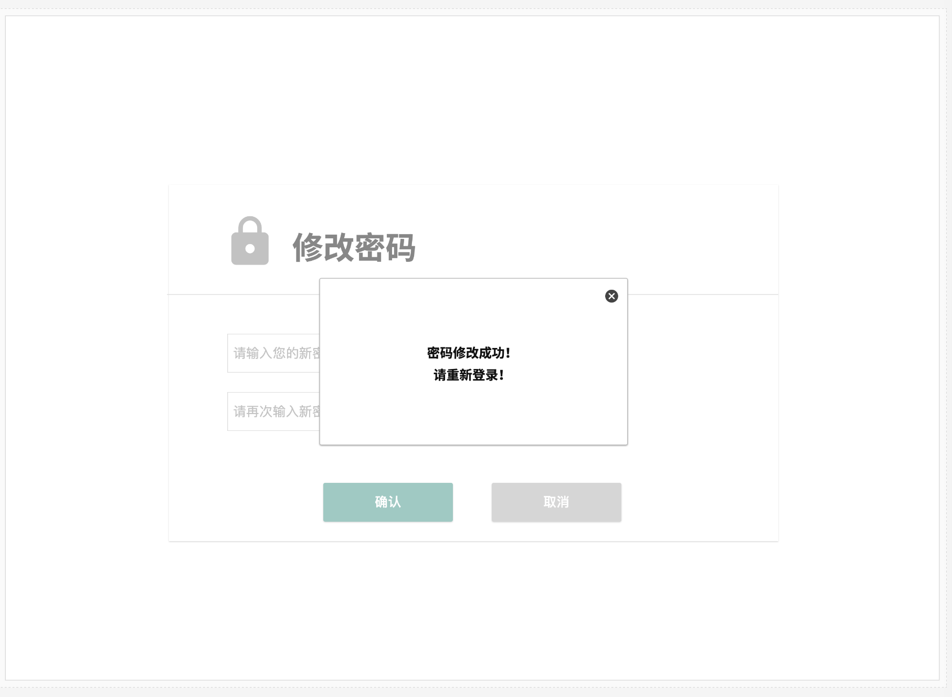

管理员主页

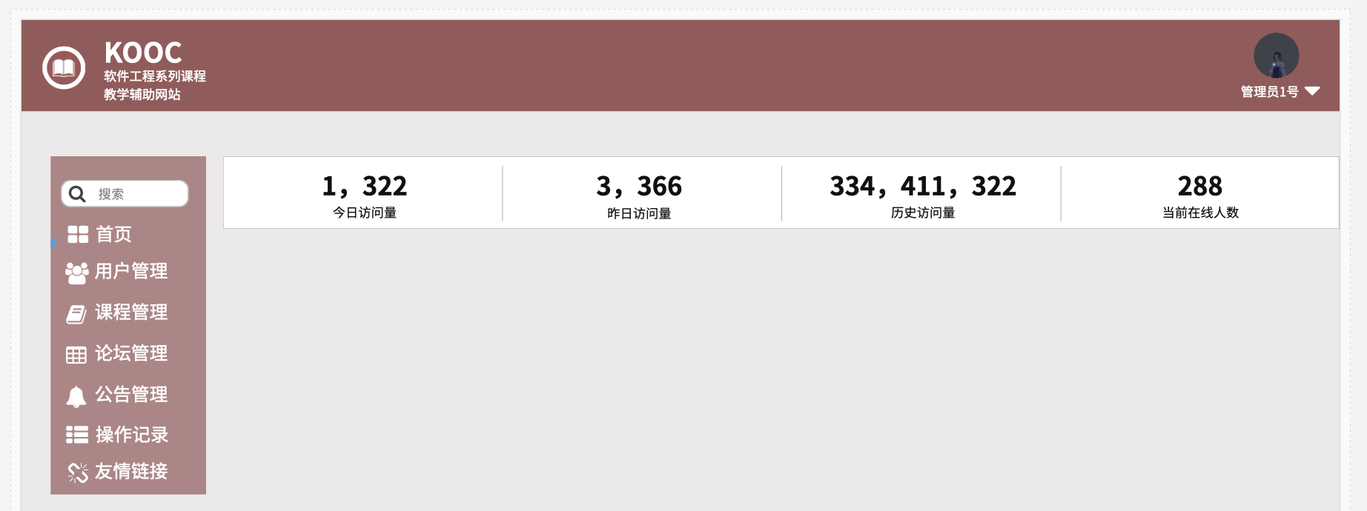

用户管理

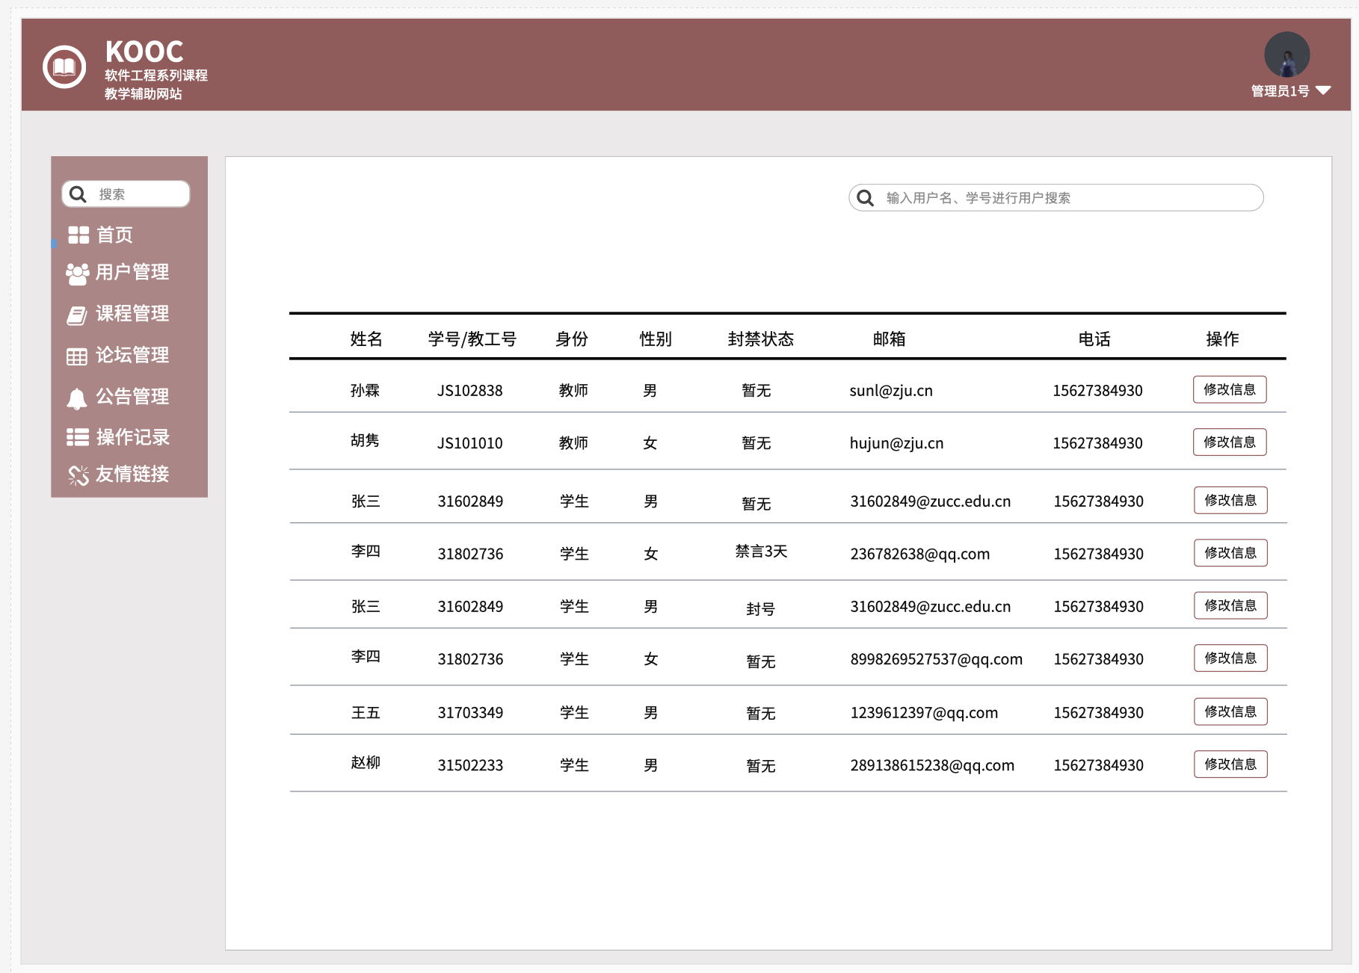

搜索用户

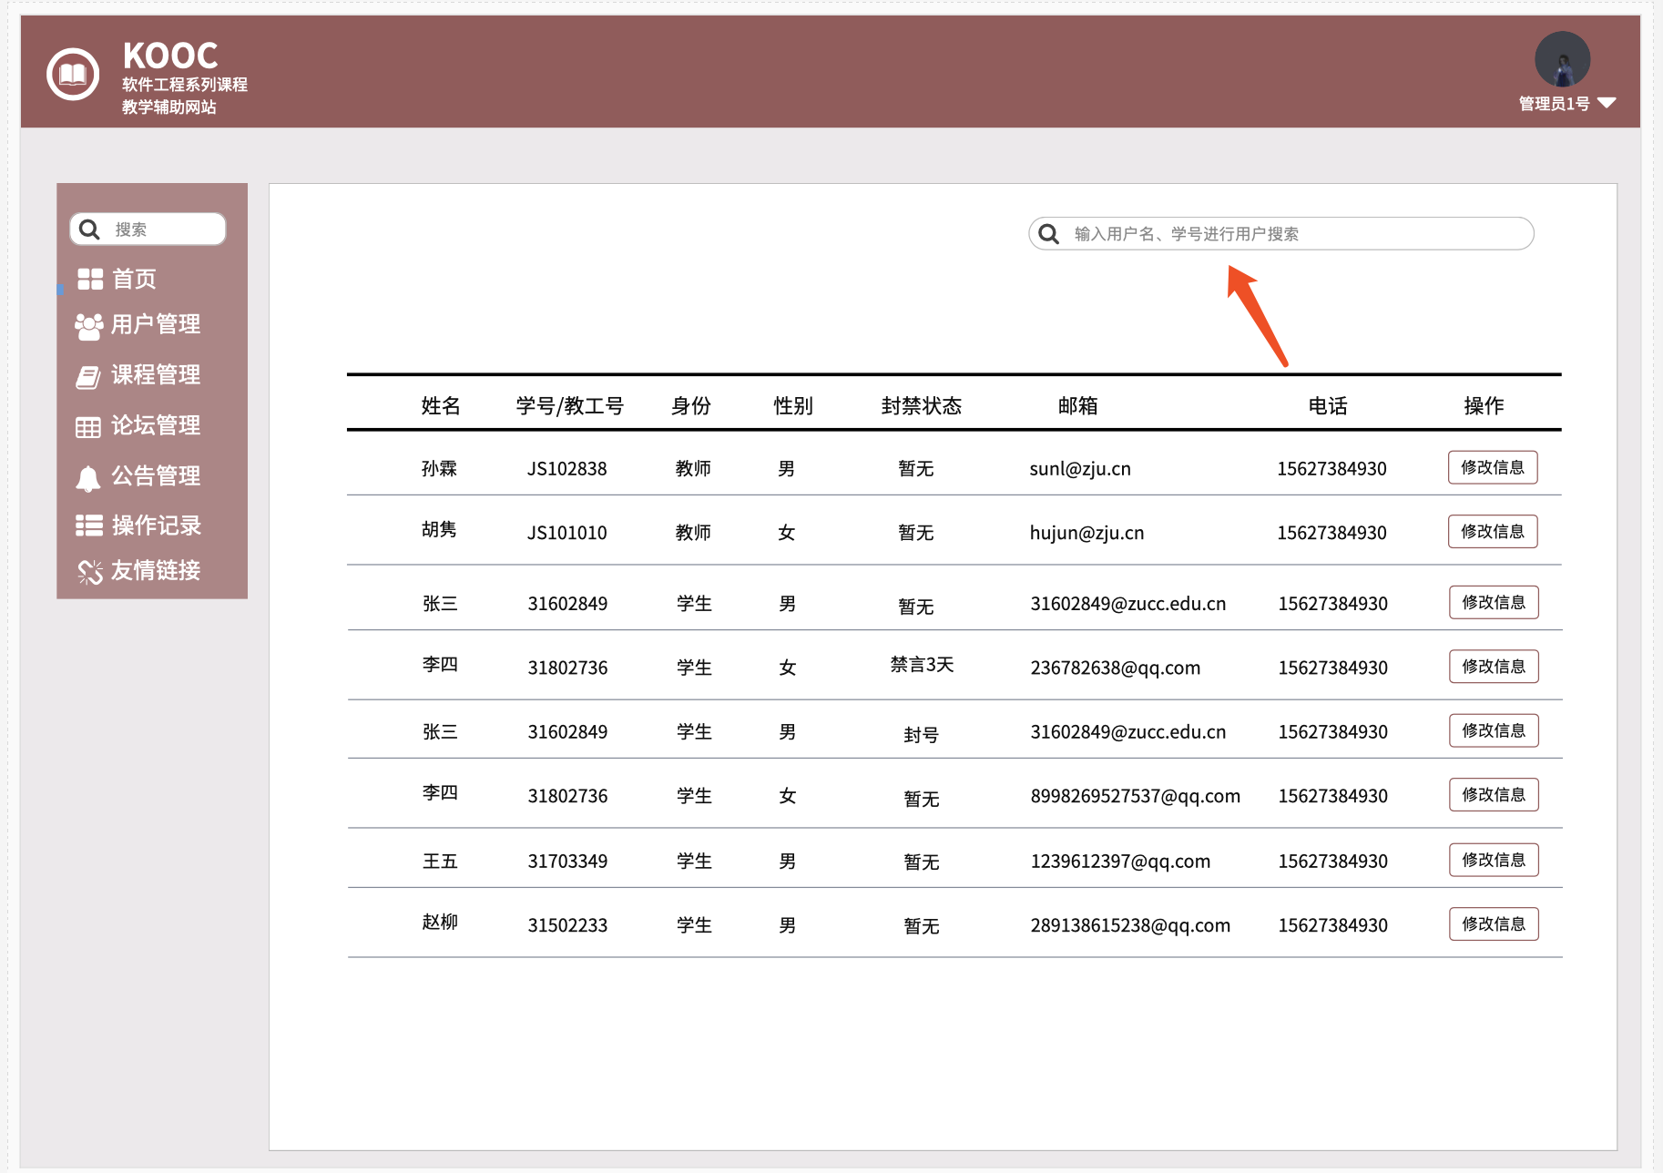

查看用户信息

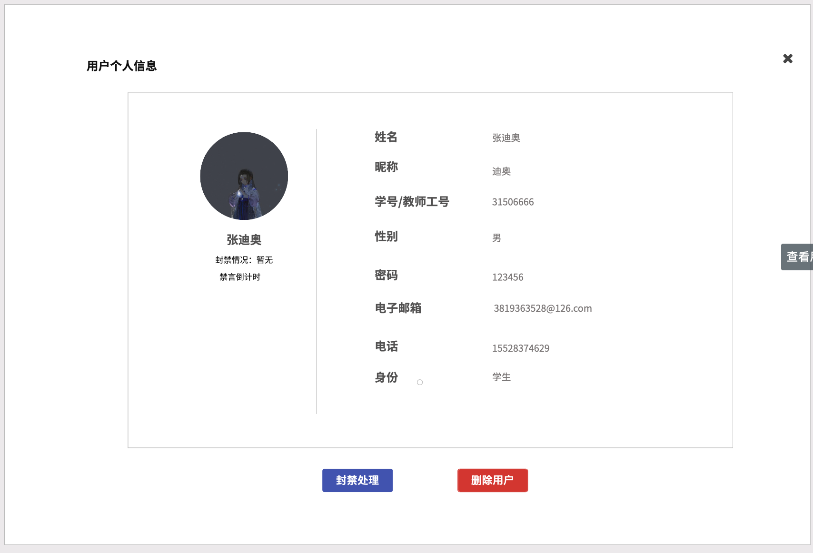

删除用户

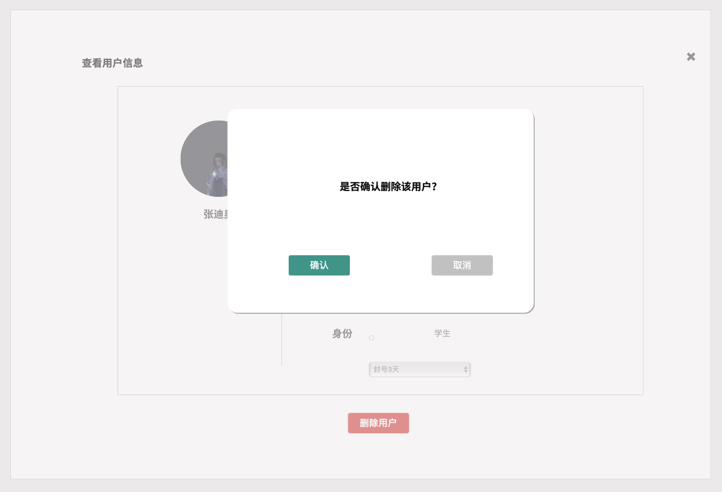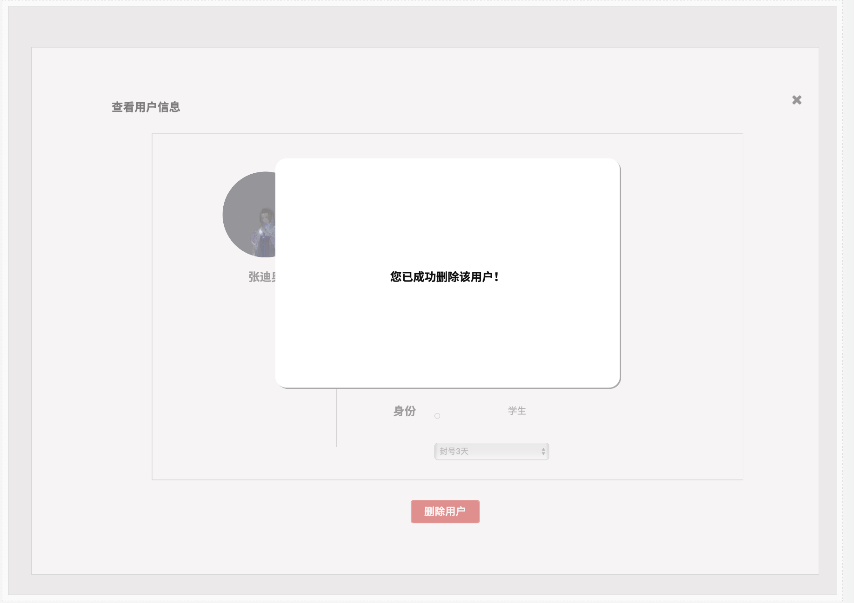

封禁用户

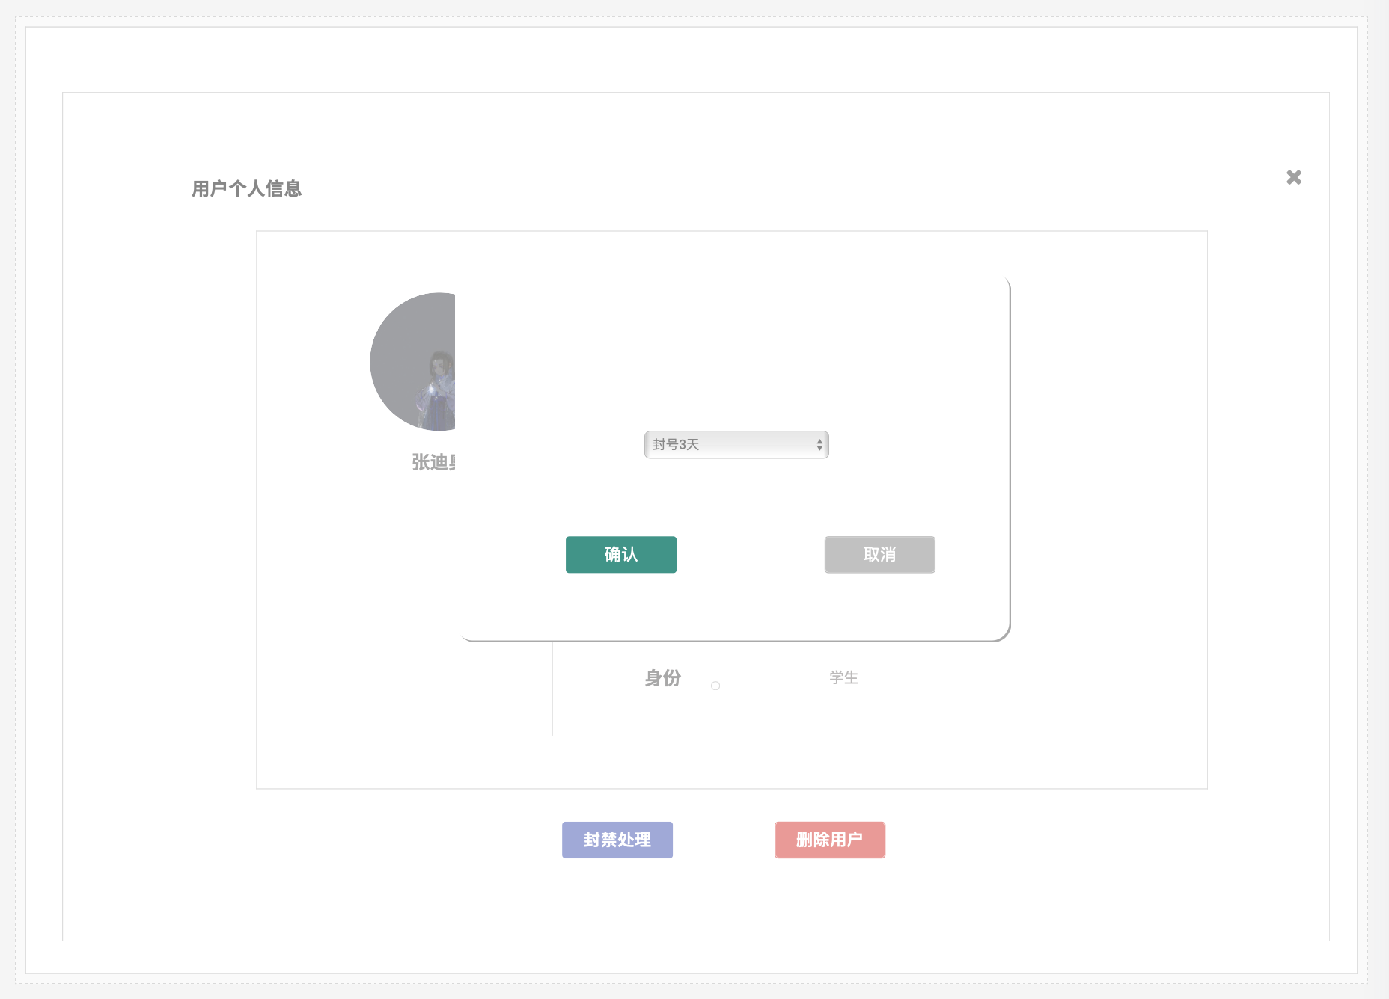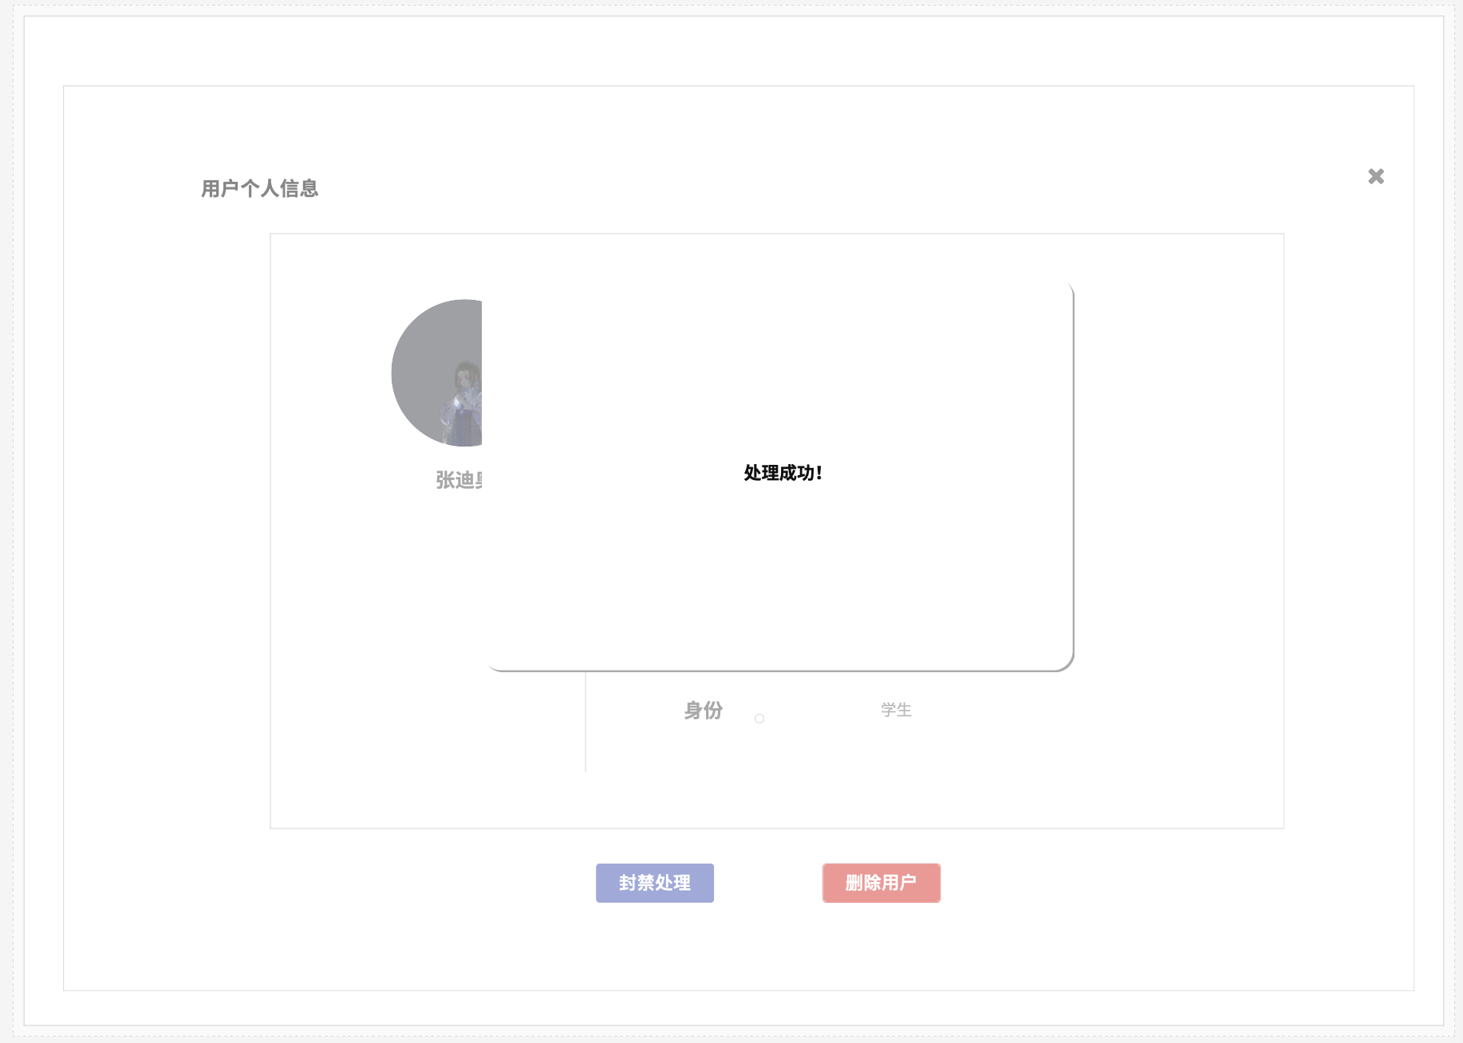

审核用户信息修改申请

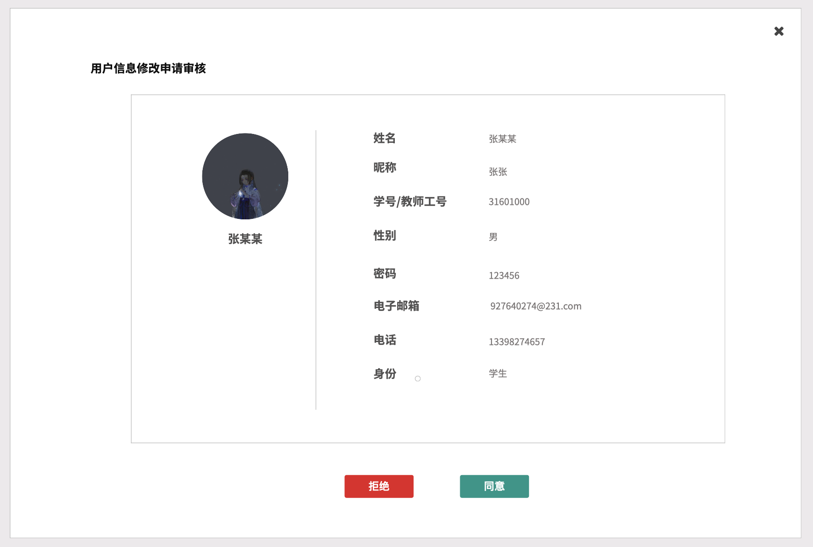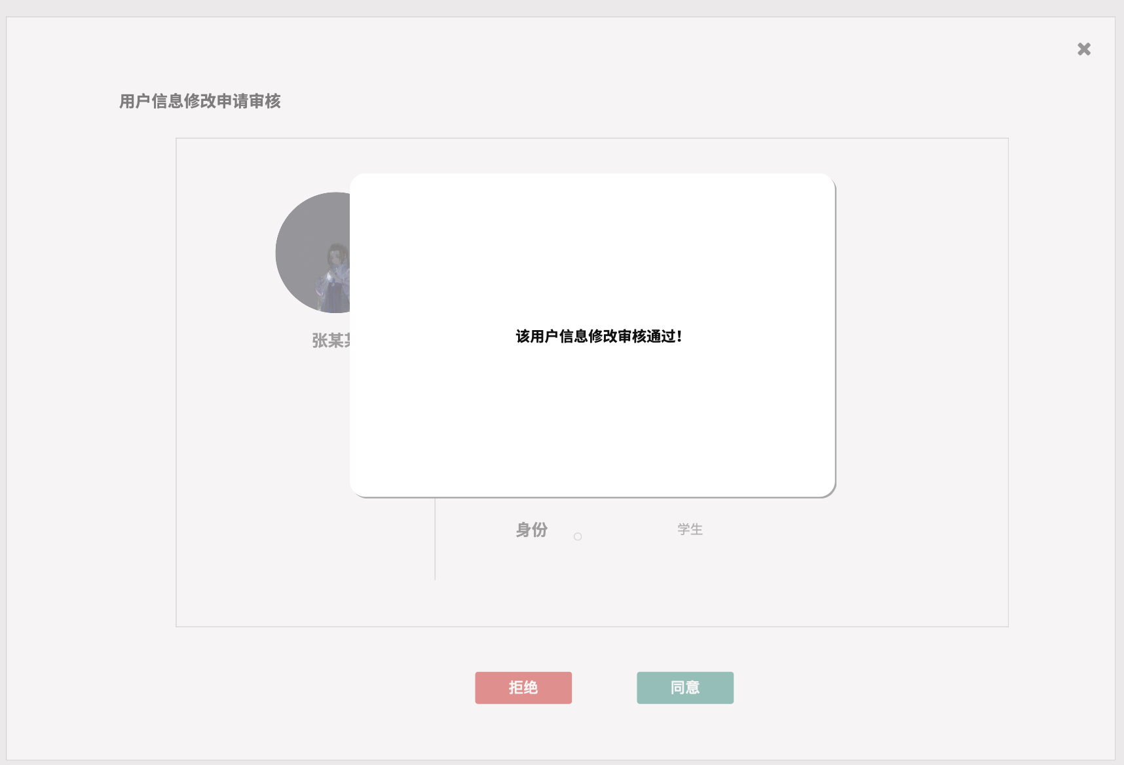

用户审核

TBD

通过

TBD

不通过

TBD

申请处理

TBD

课程管理

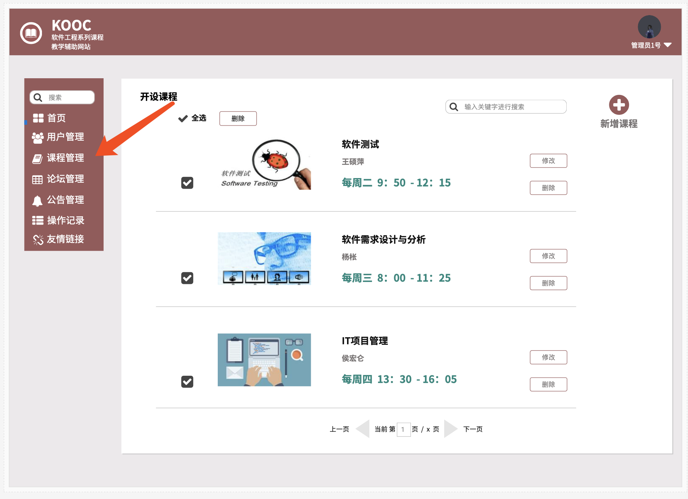

新增课程

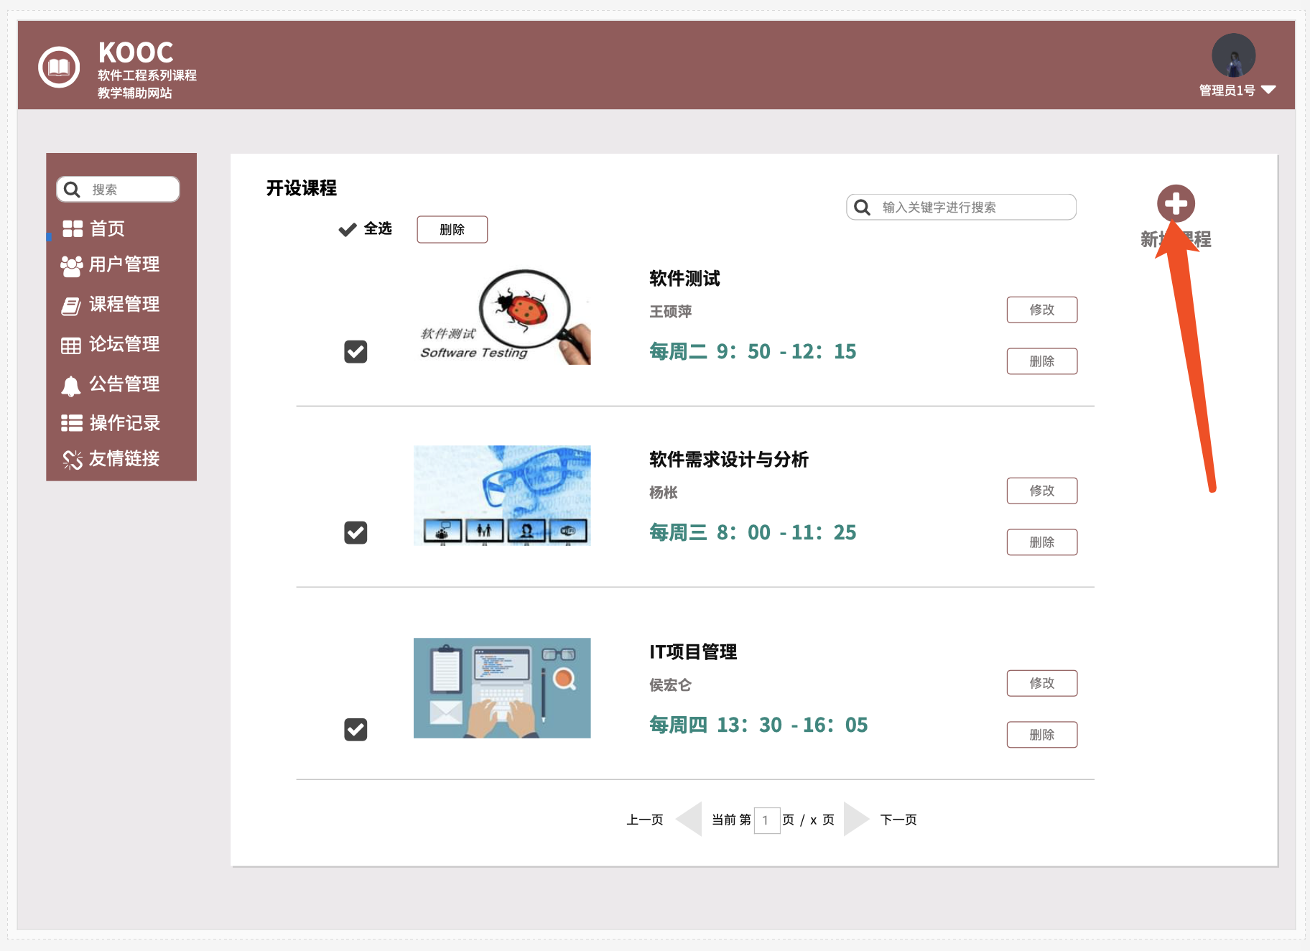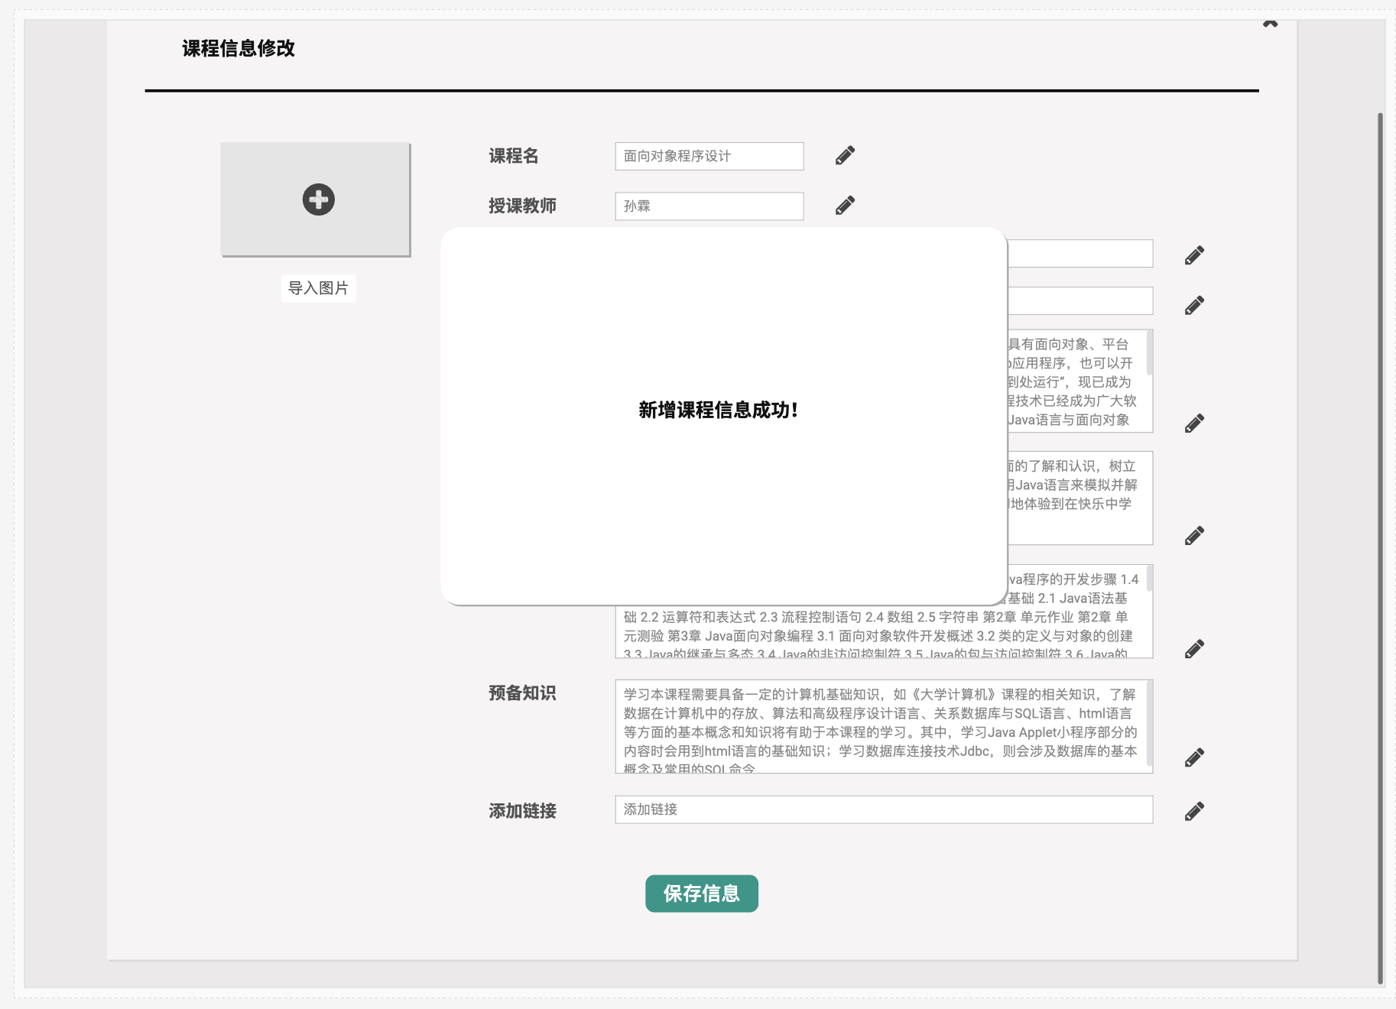

修改课程；删课

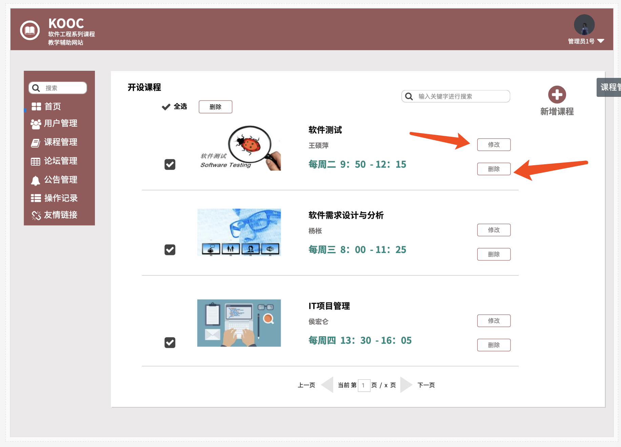

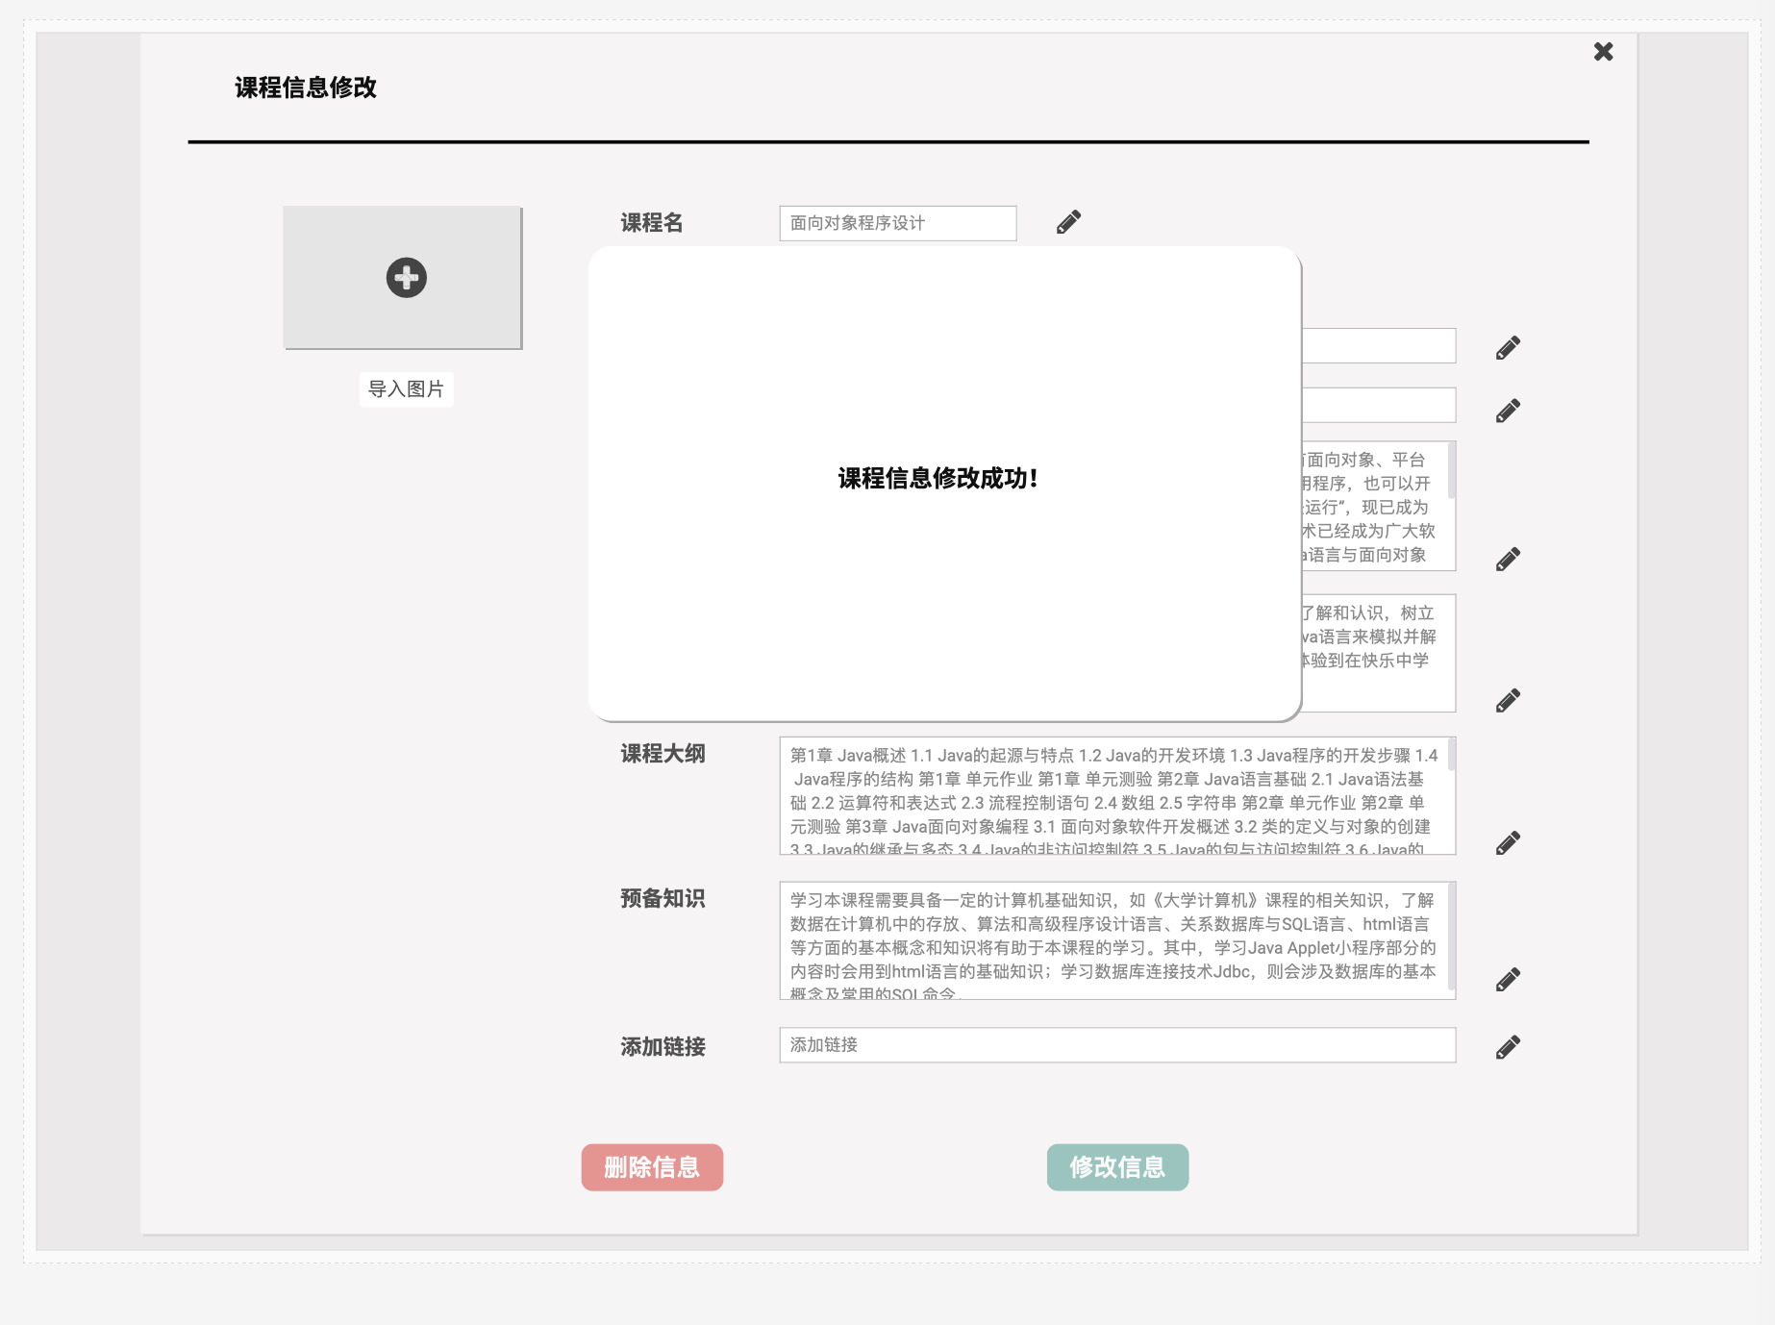

删除成功

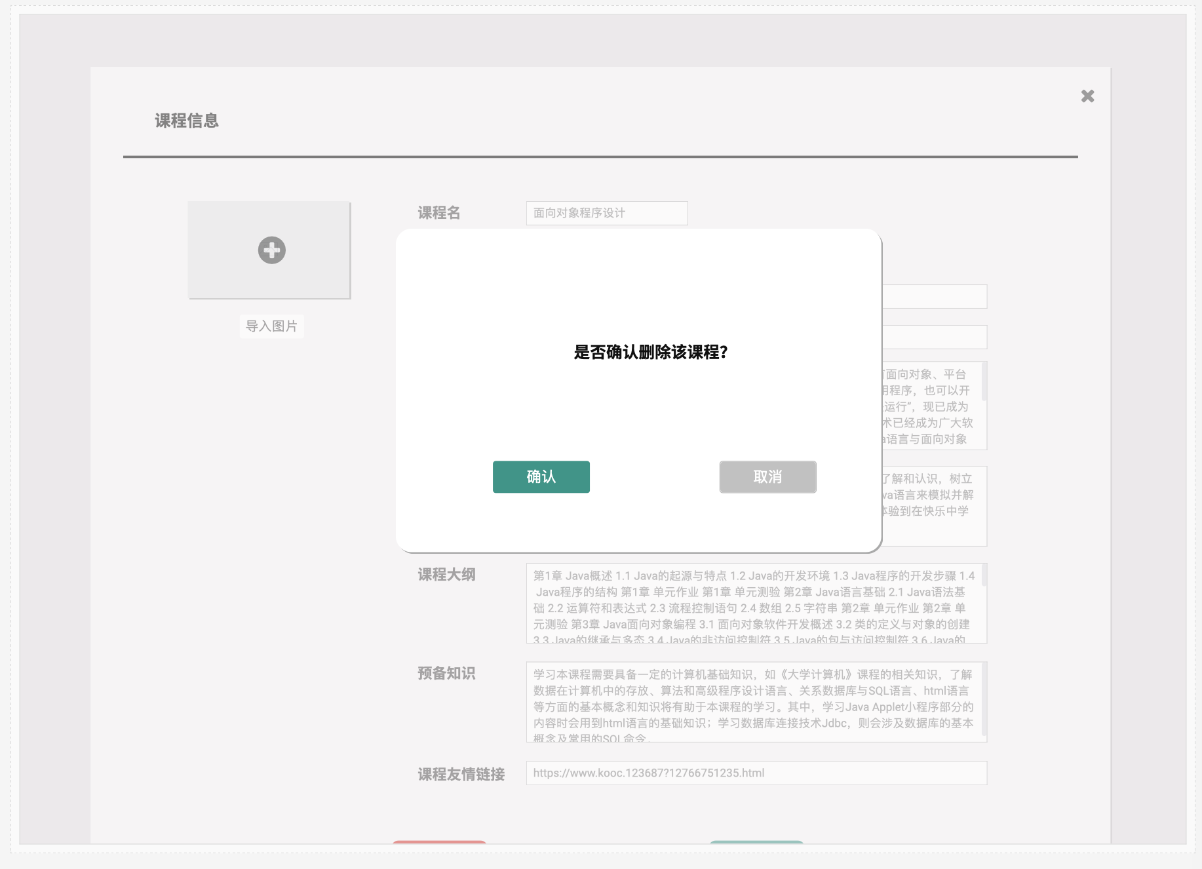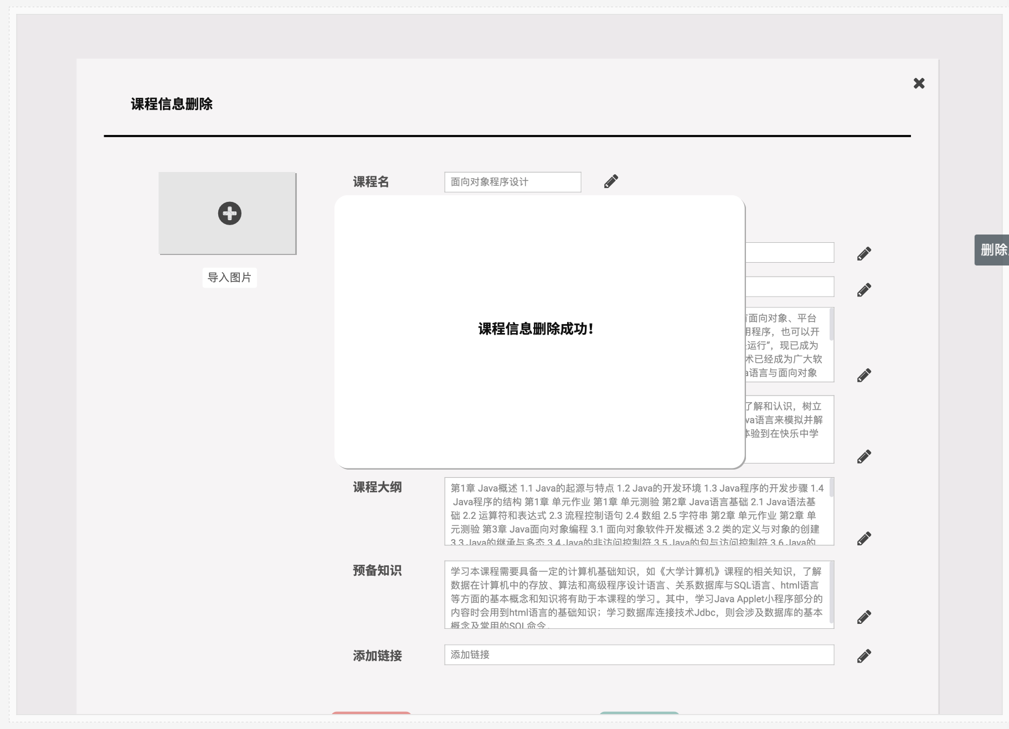

操作记录管理

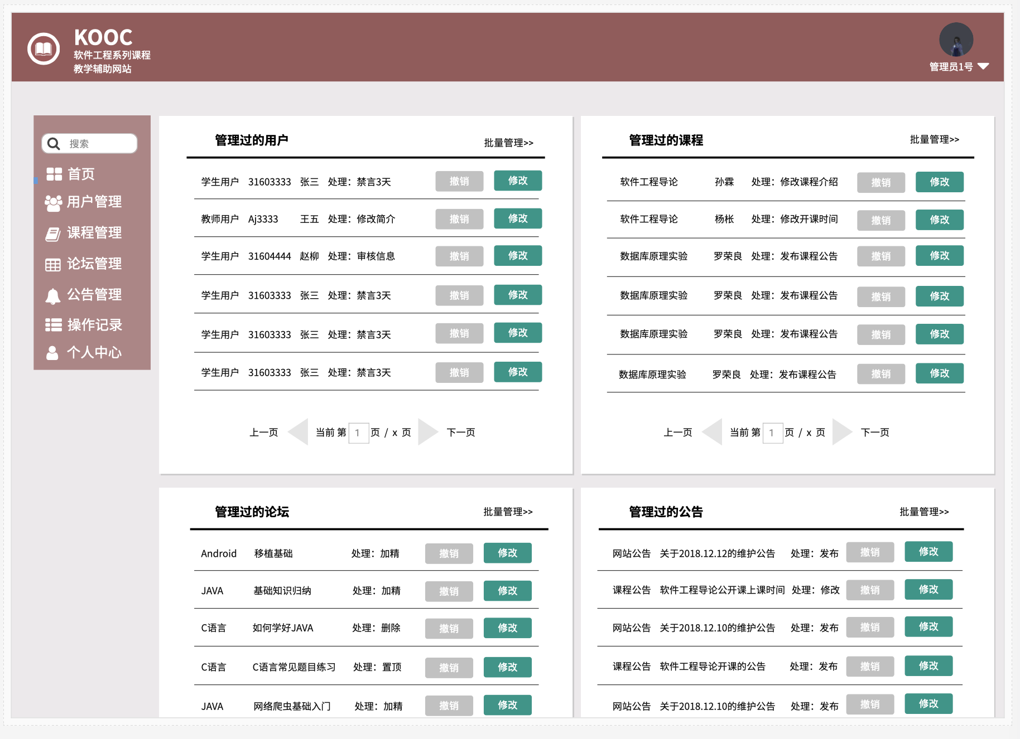

修改操作记录

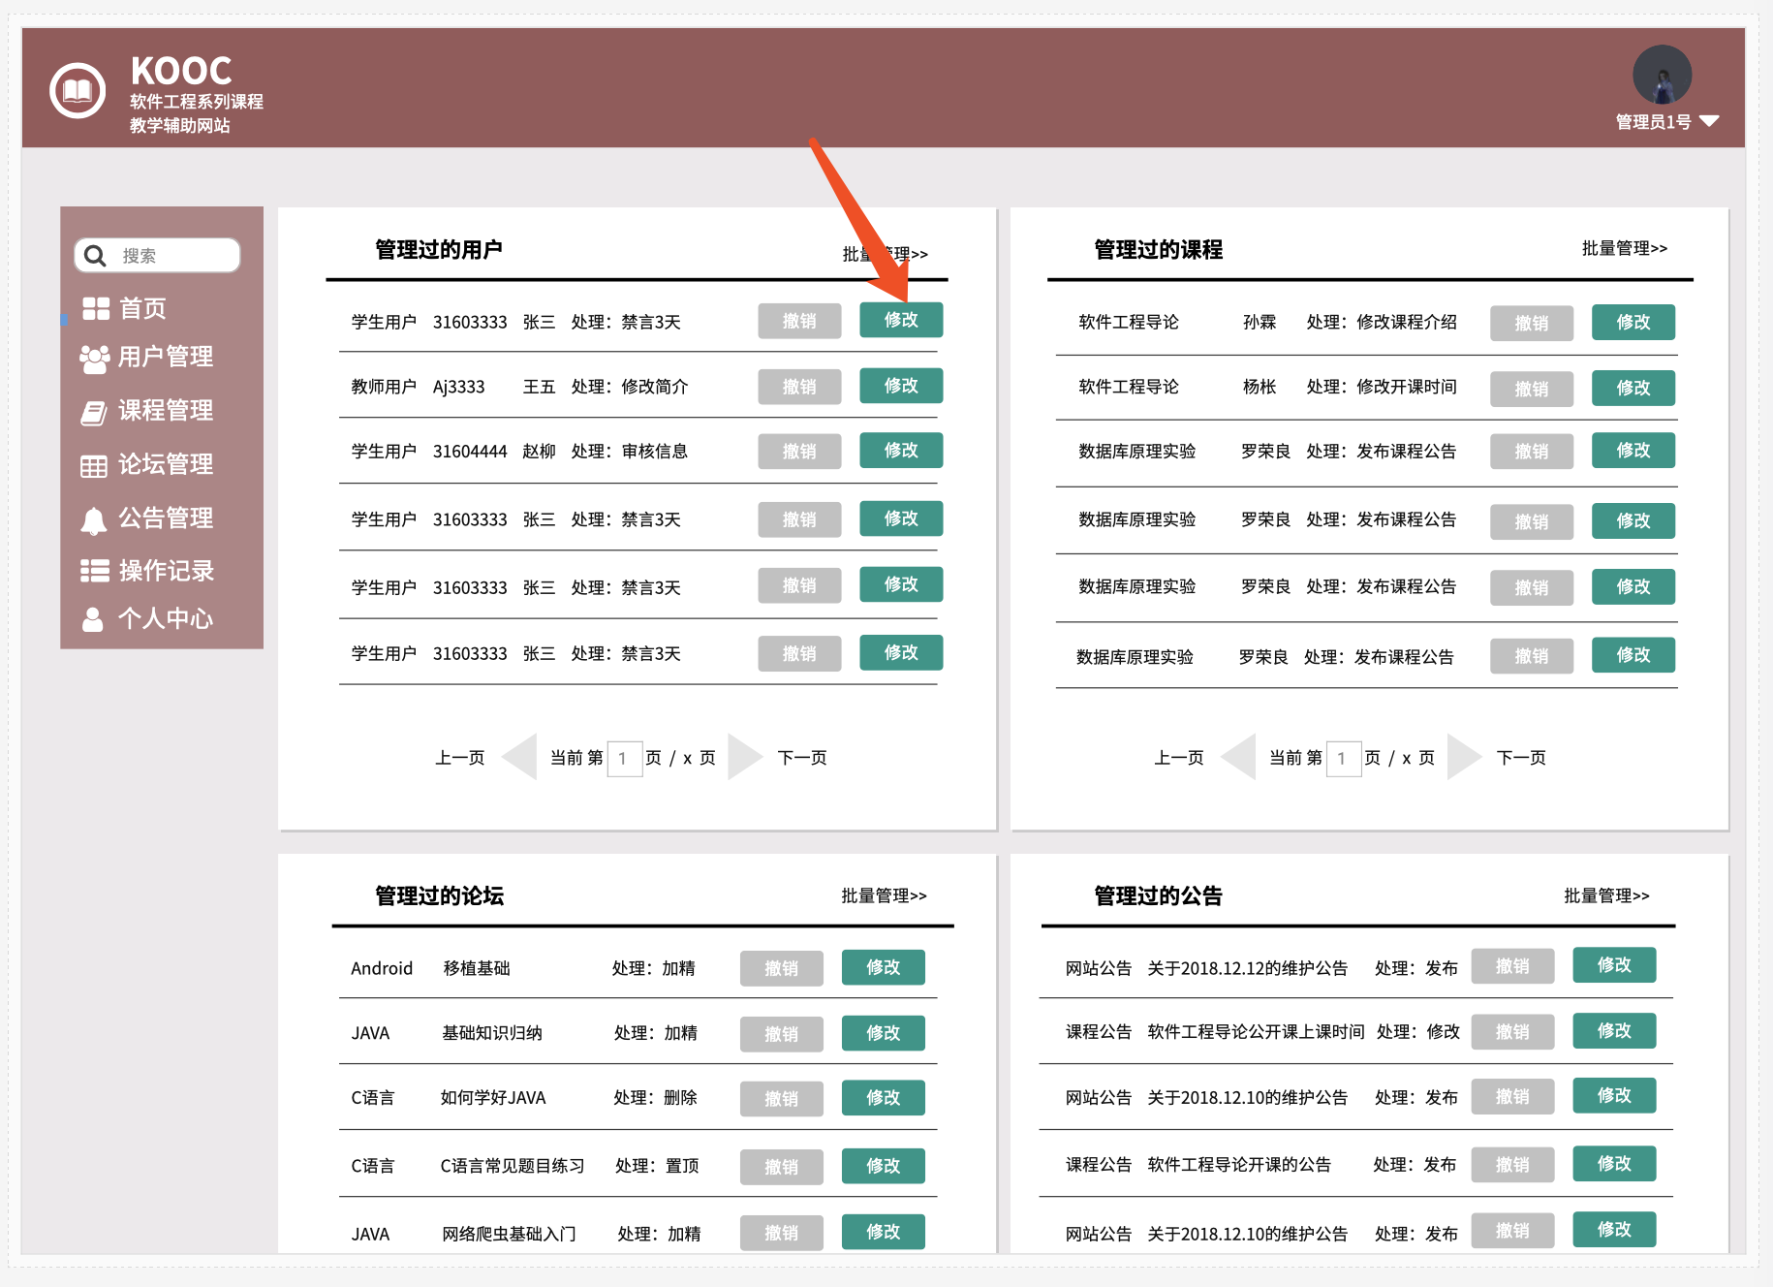

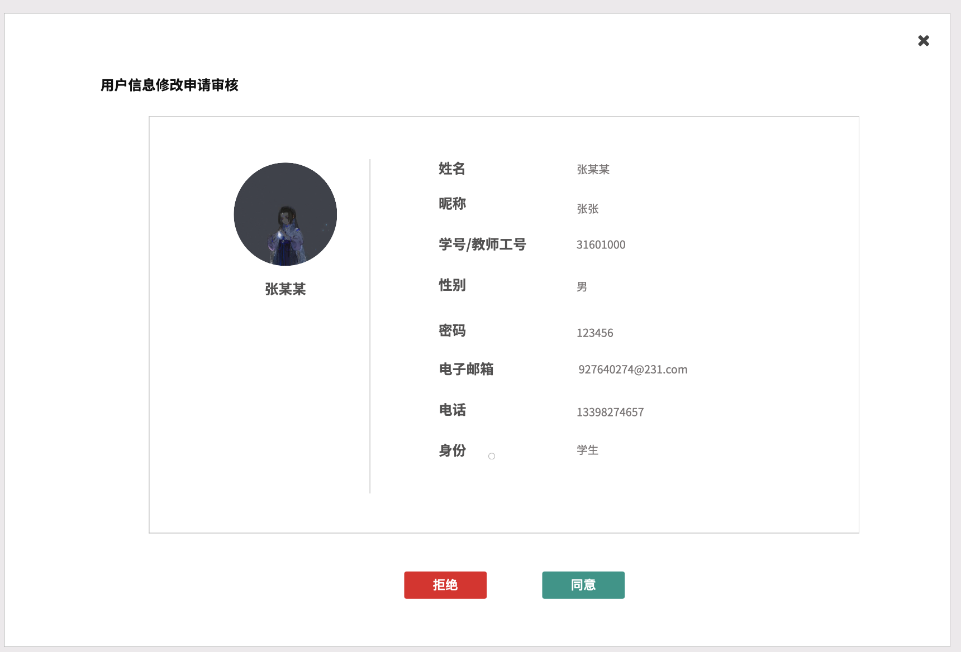

撤销操作

TBD

网站备份

TBD

删除备份

TBD

恢复备份

TBD

手动备份

TBD

自动备份设置

TBD

总论坛管理

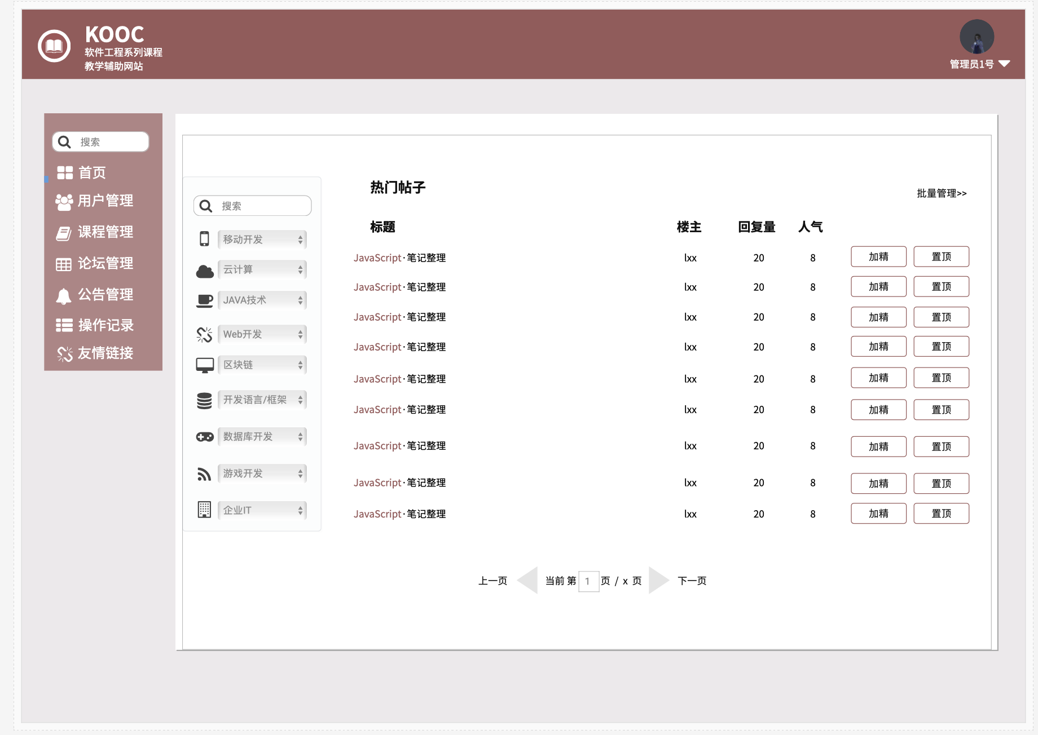

选择相应模块的帖子

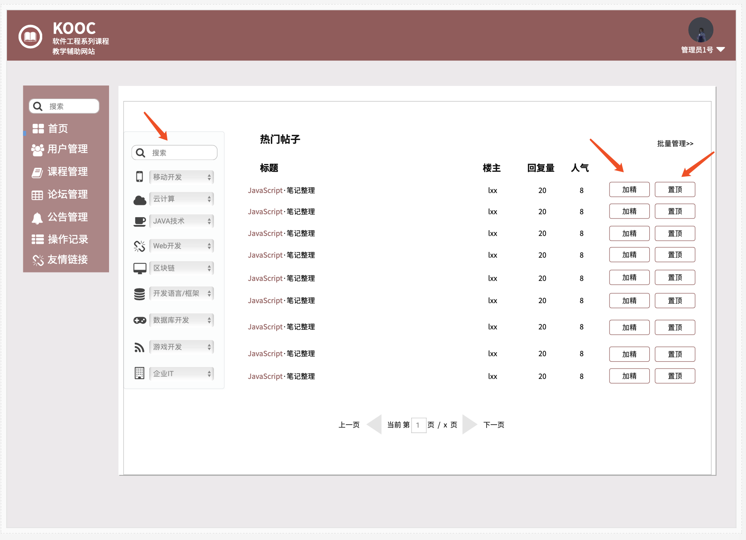

置顶

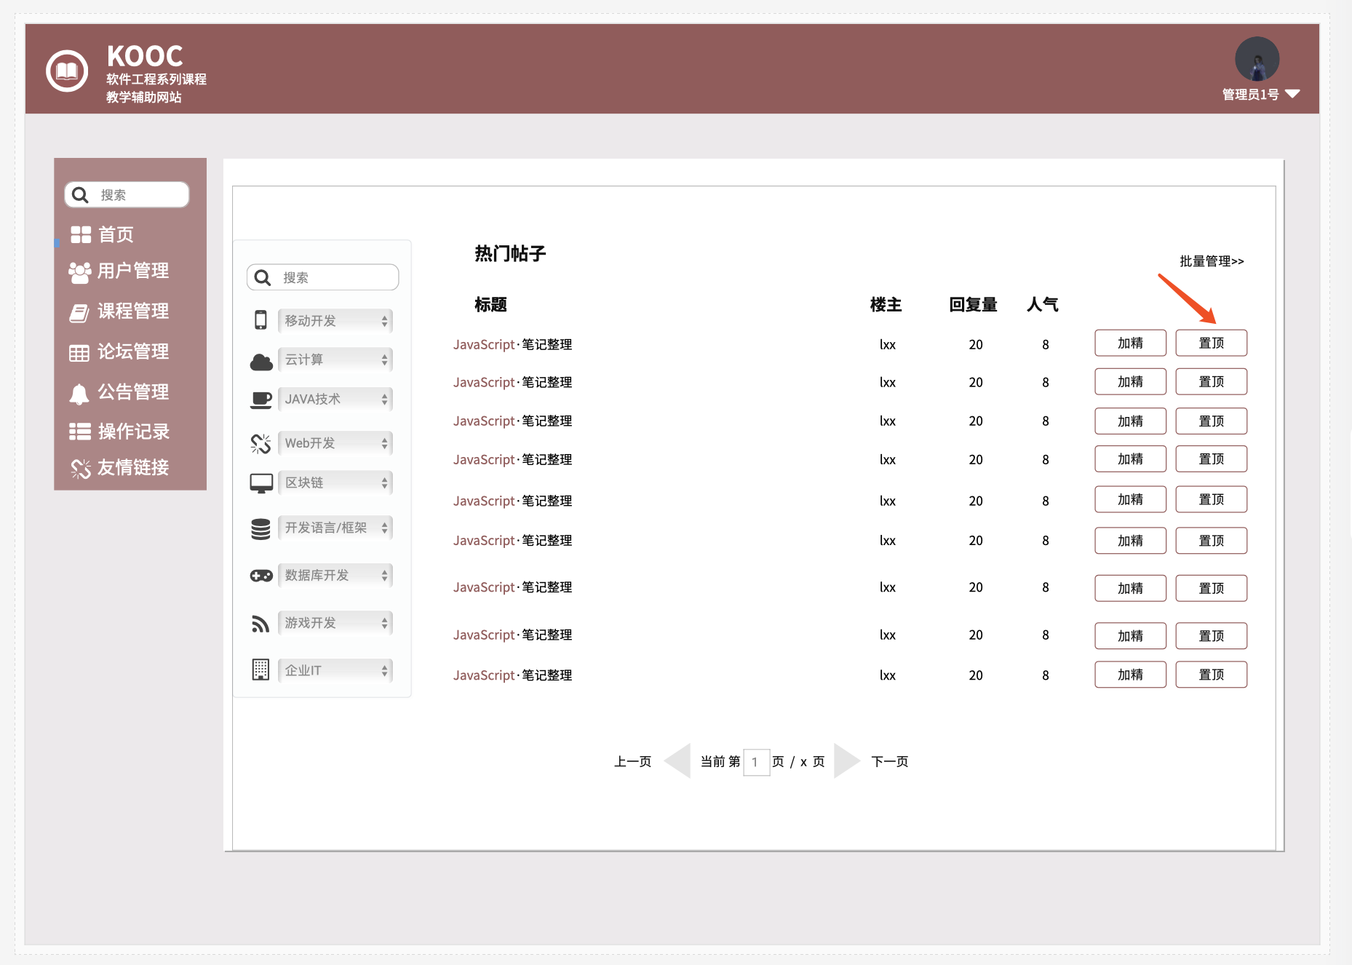

加精

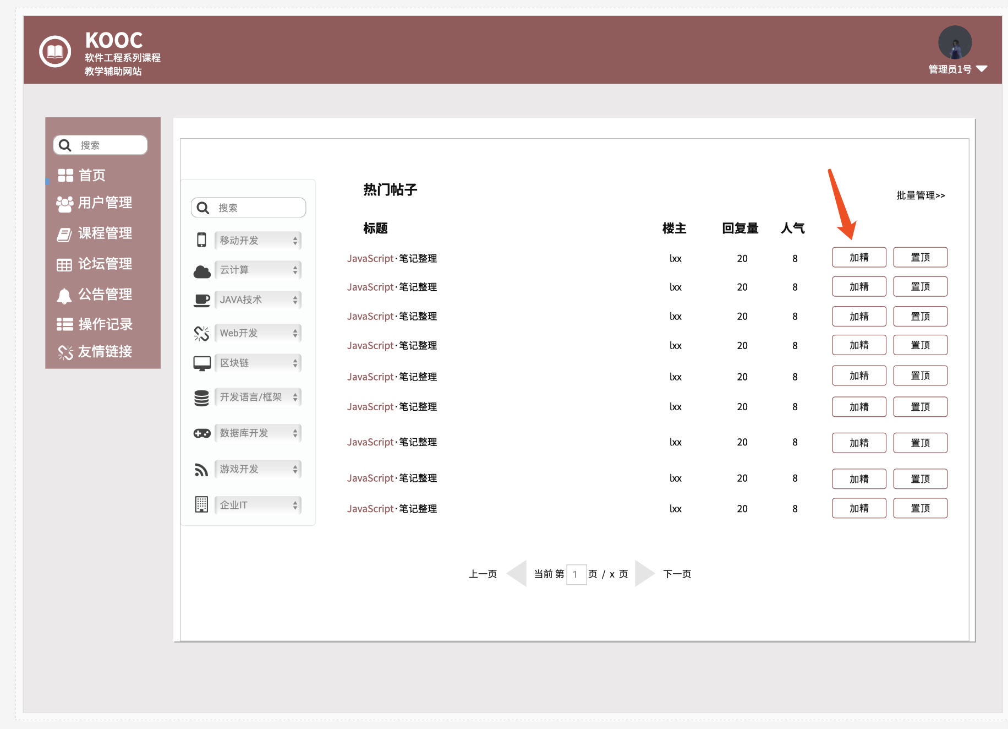

帖子管理 删除 回复 加精 取消加精 置顶 取消置顶

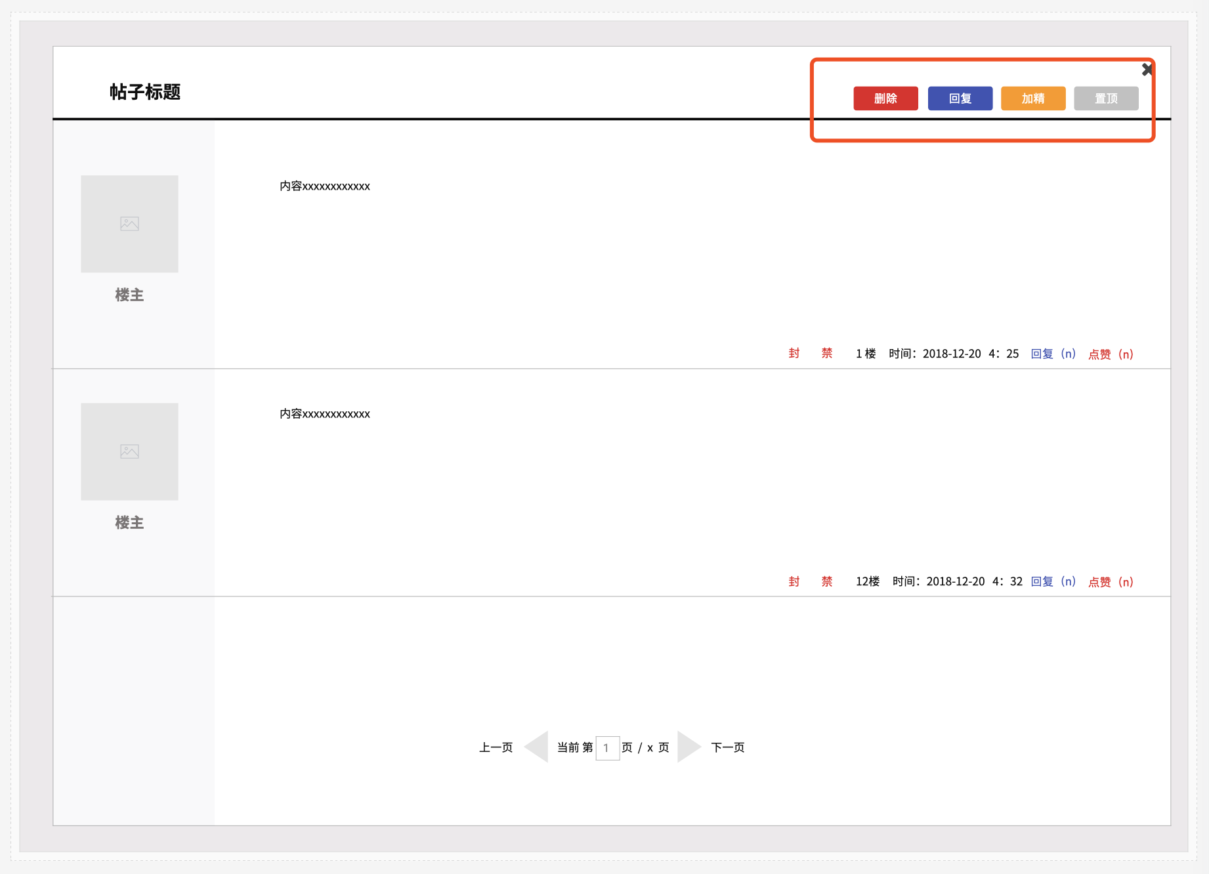

帖子批量管理

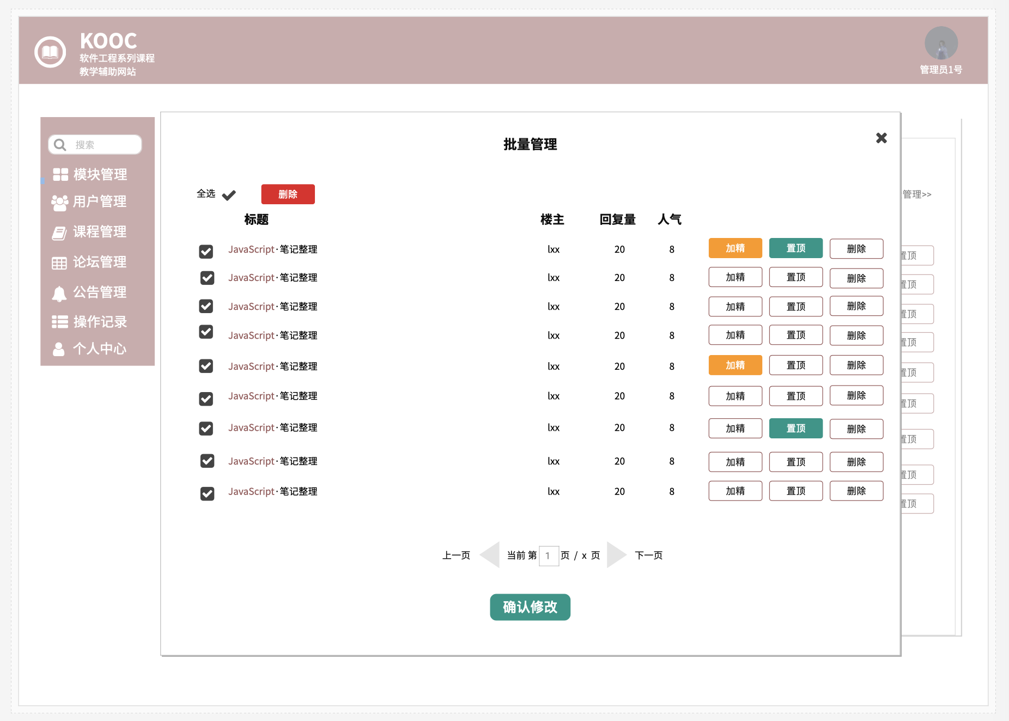

课程论坛管理



选择相应模块的帖子



置顶



加精



帖子管理 删除 回复 加精 取消加精 置顶 取消置顶



帖子批量管理



管理员个人中心

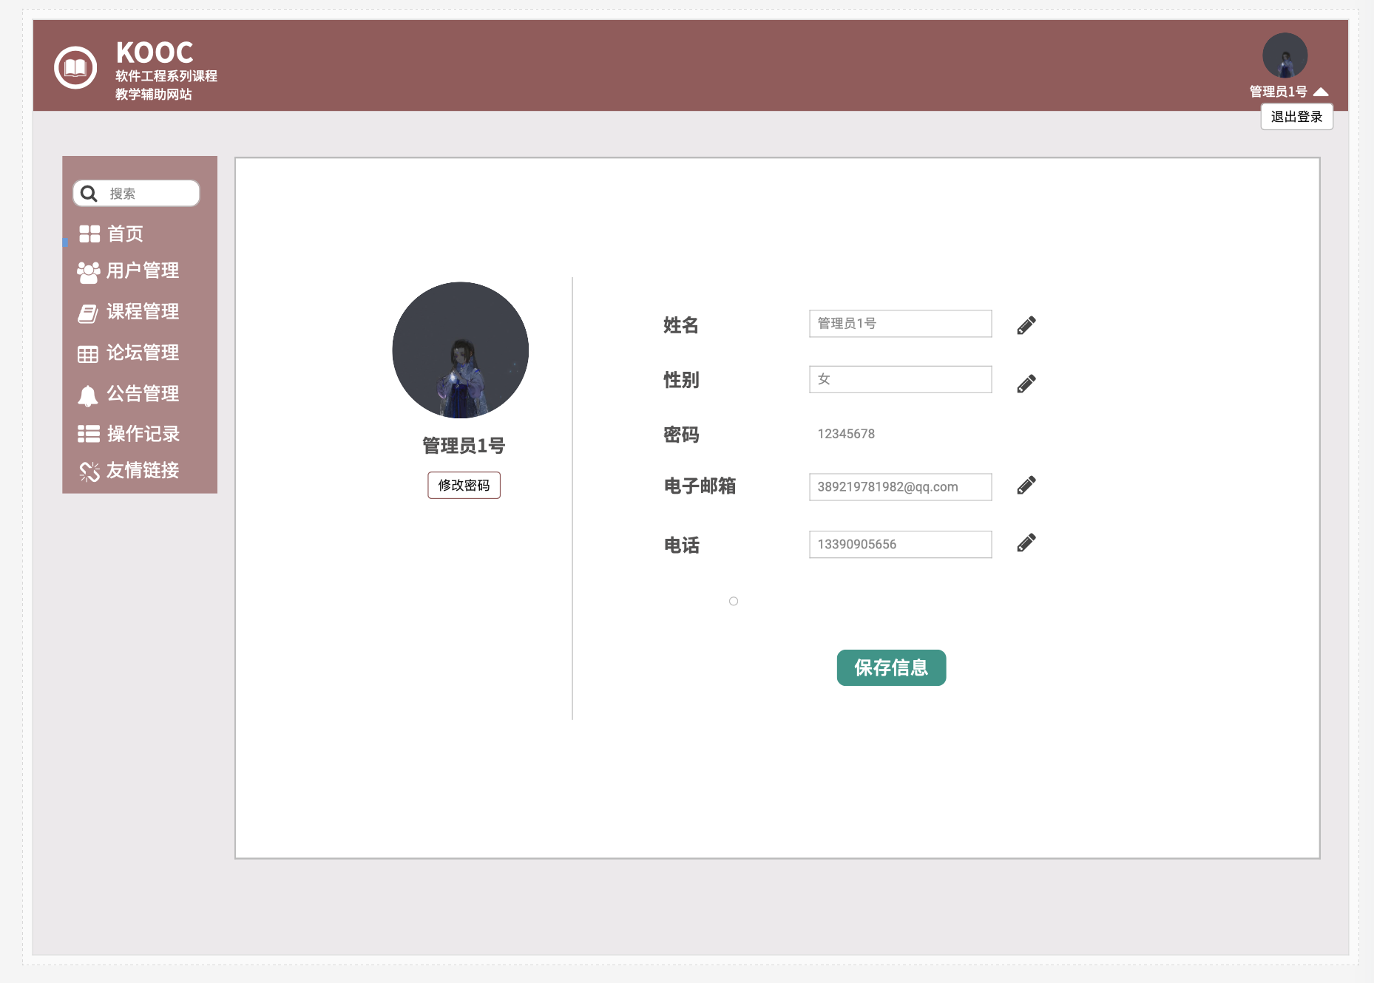

管理员修改信息

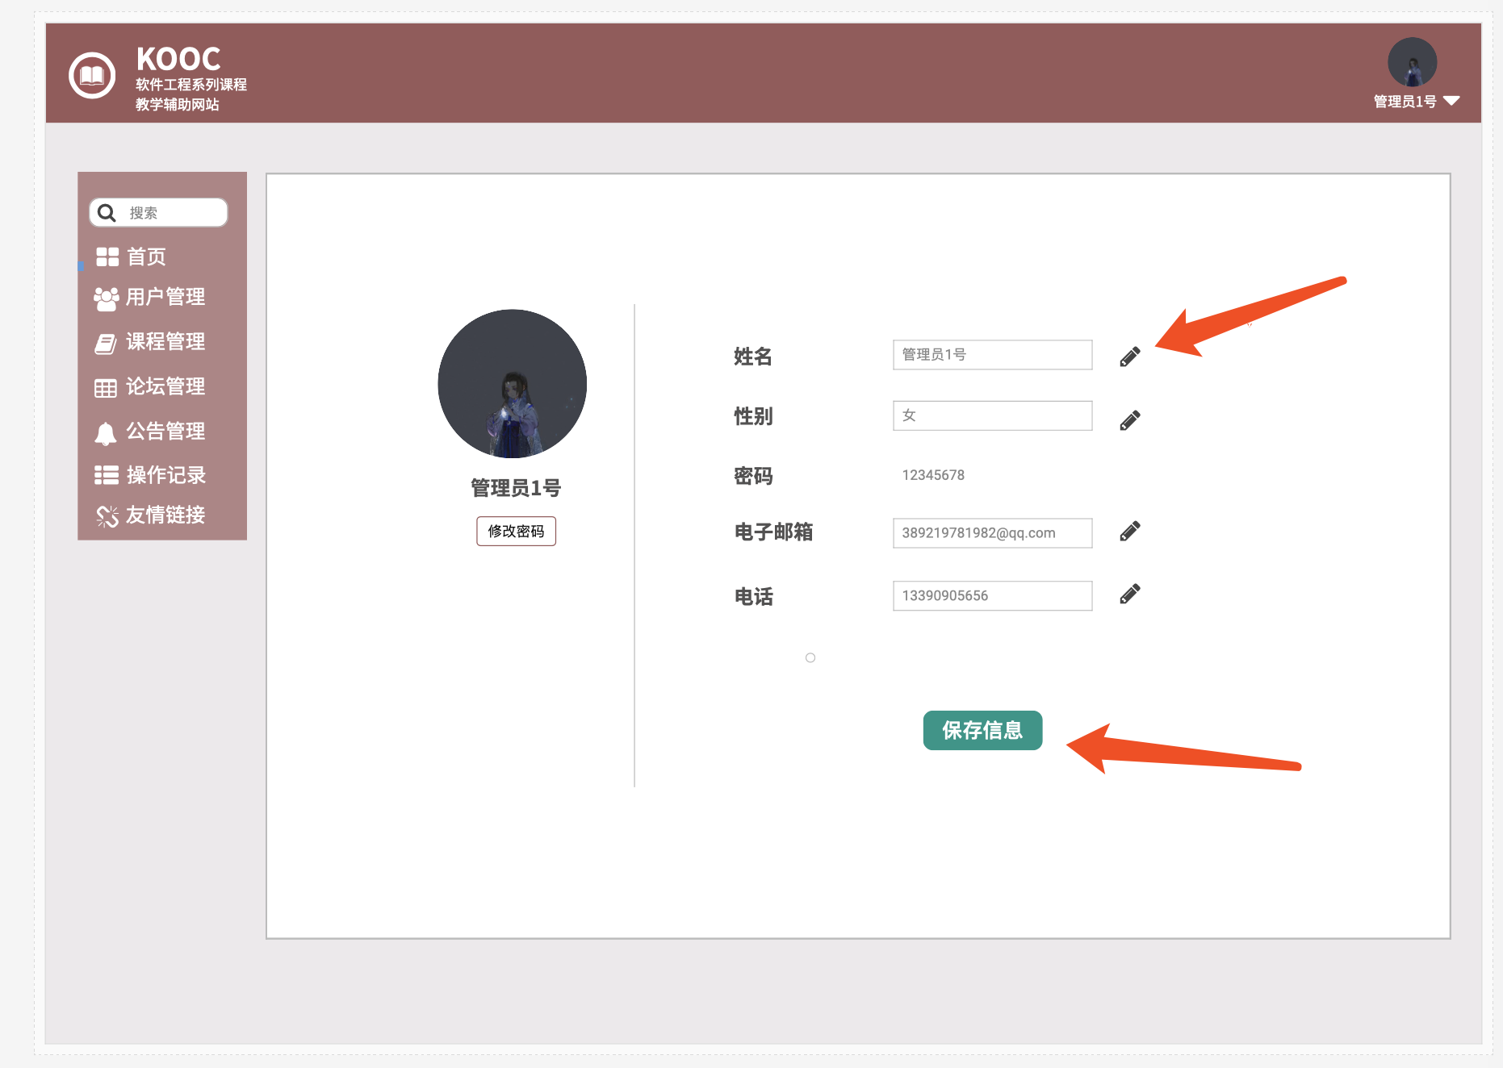

管理员退出登录

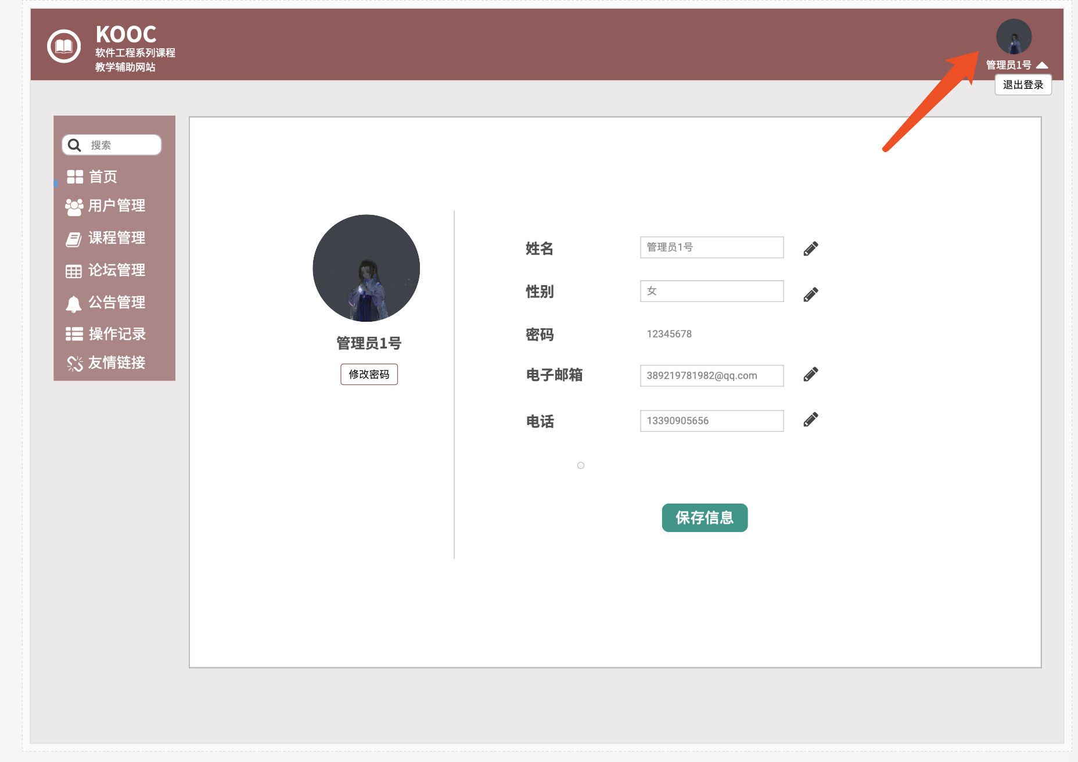

移动端界面

导引页

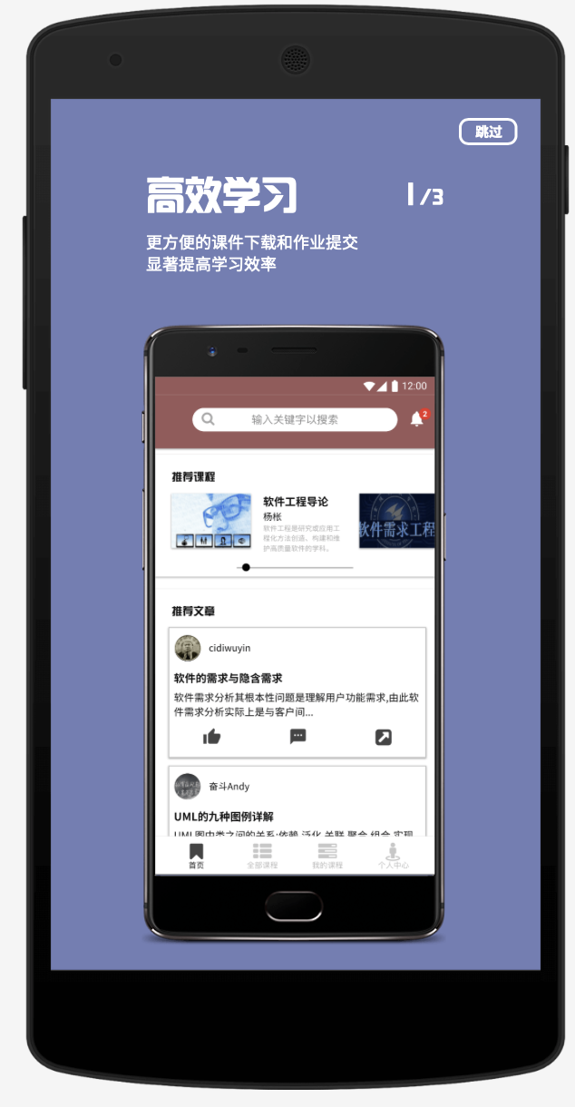 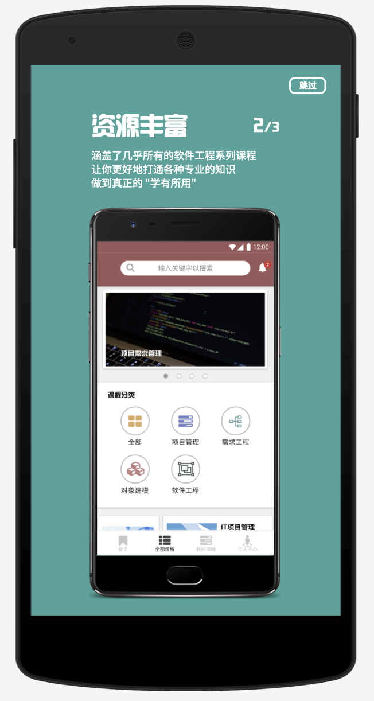 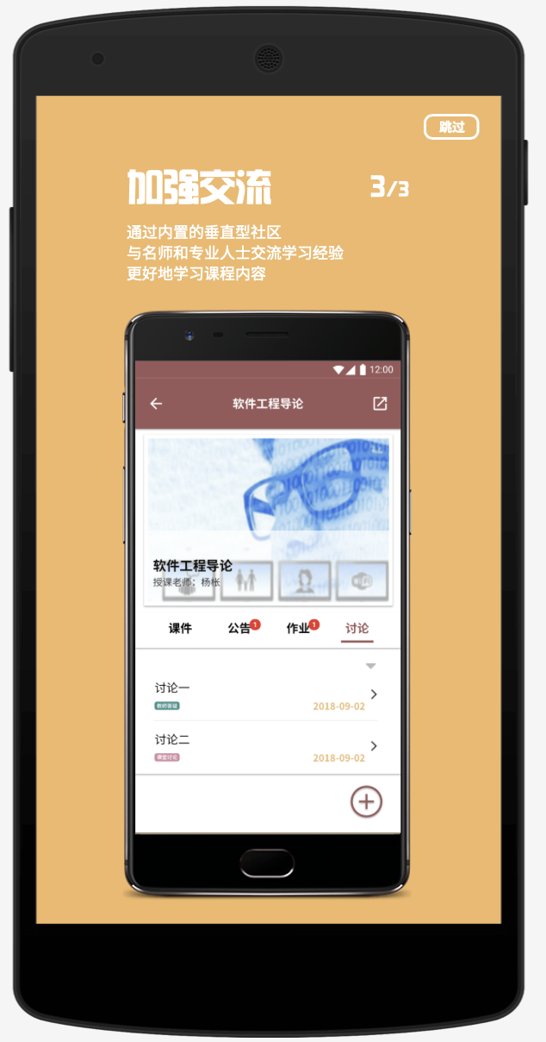

登录页面

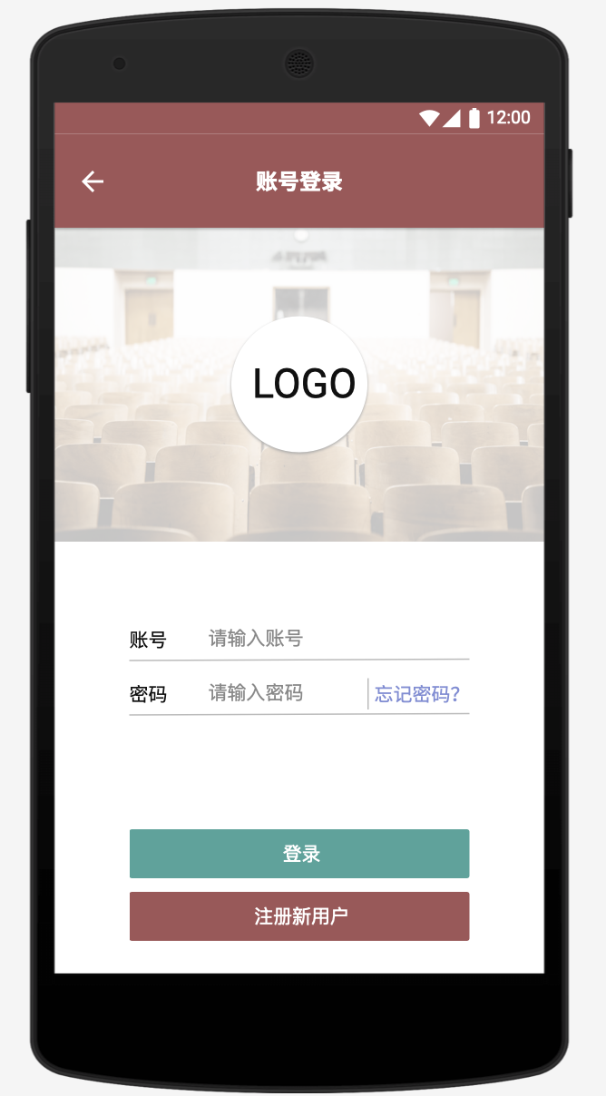

注册页面

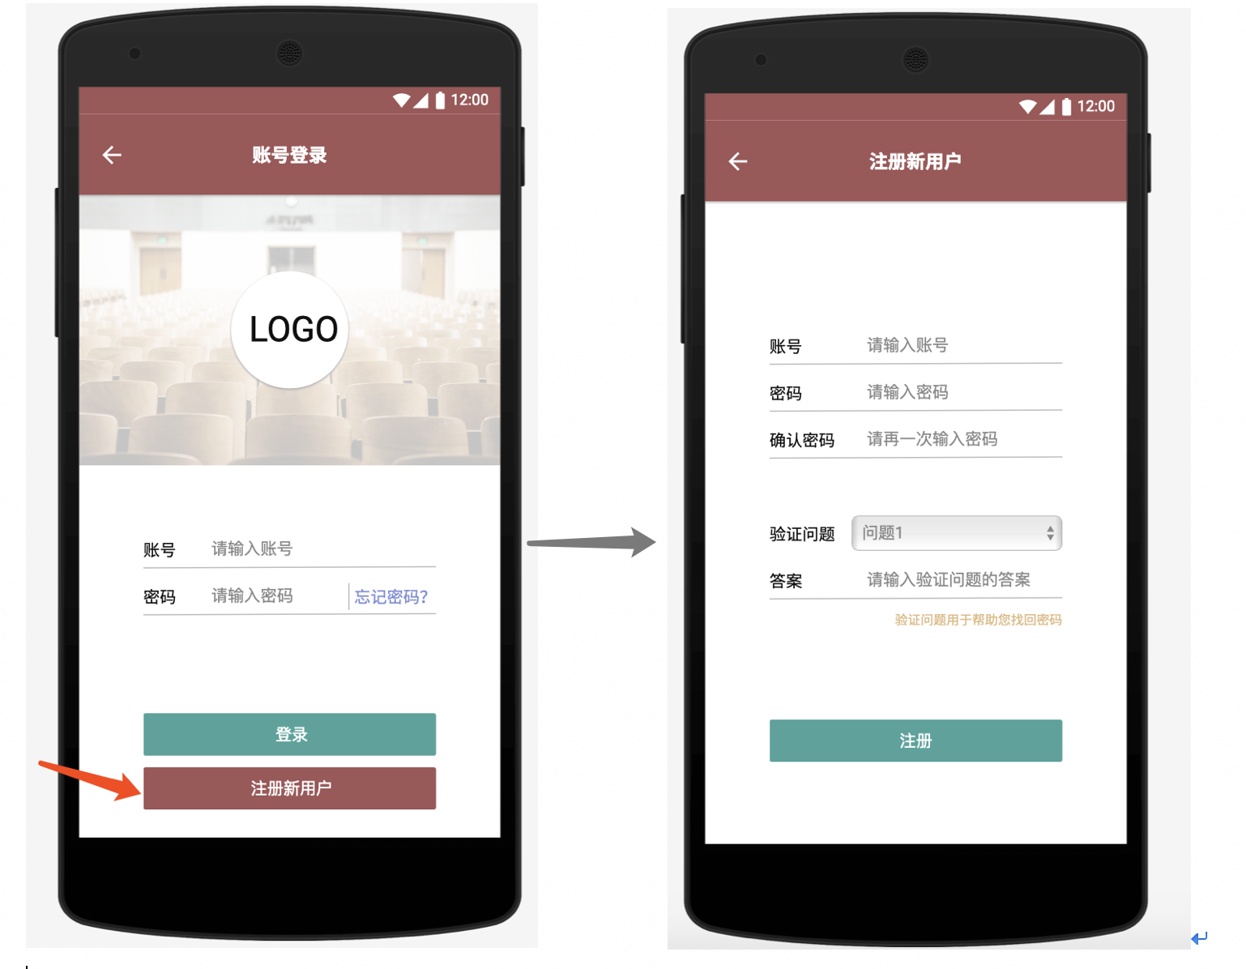

首页

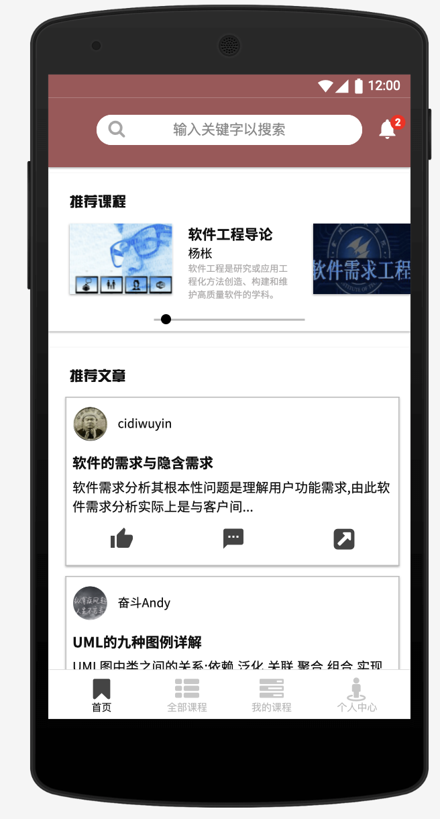

全部课程

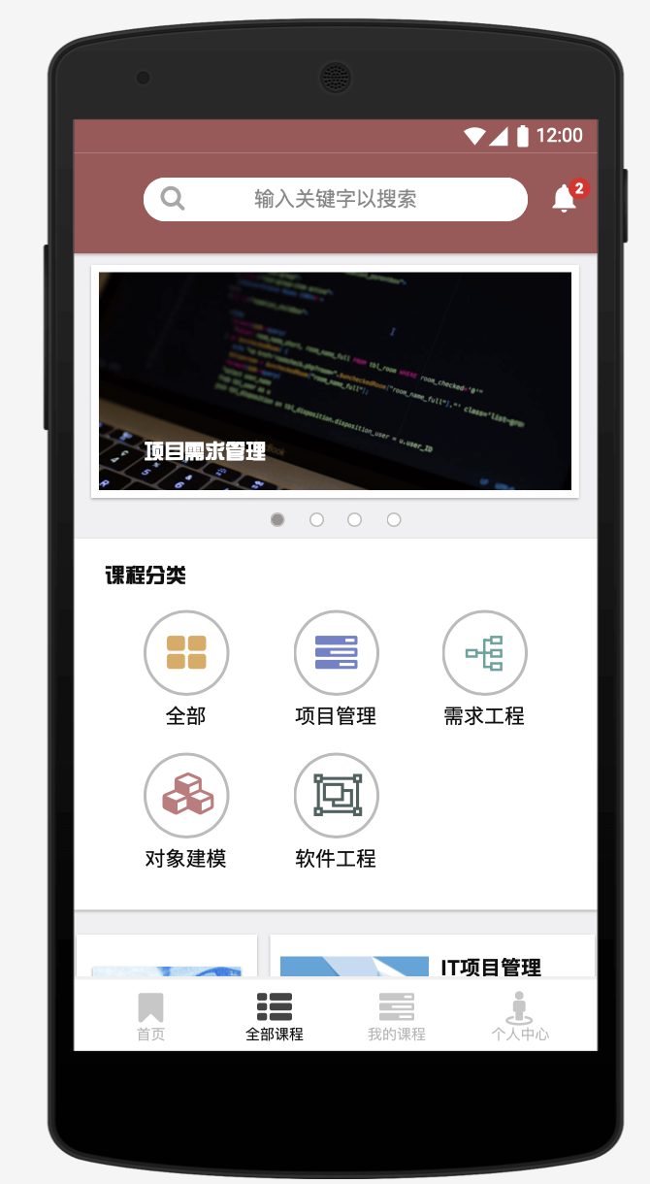

我的课程

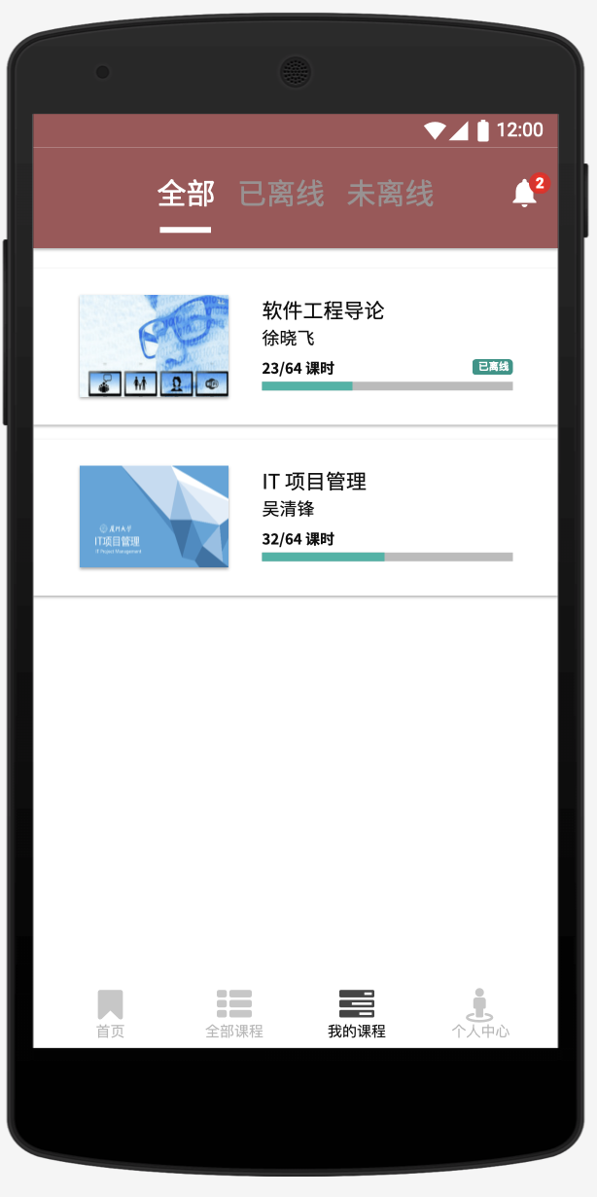

我的课程-课件

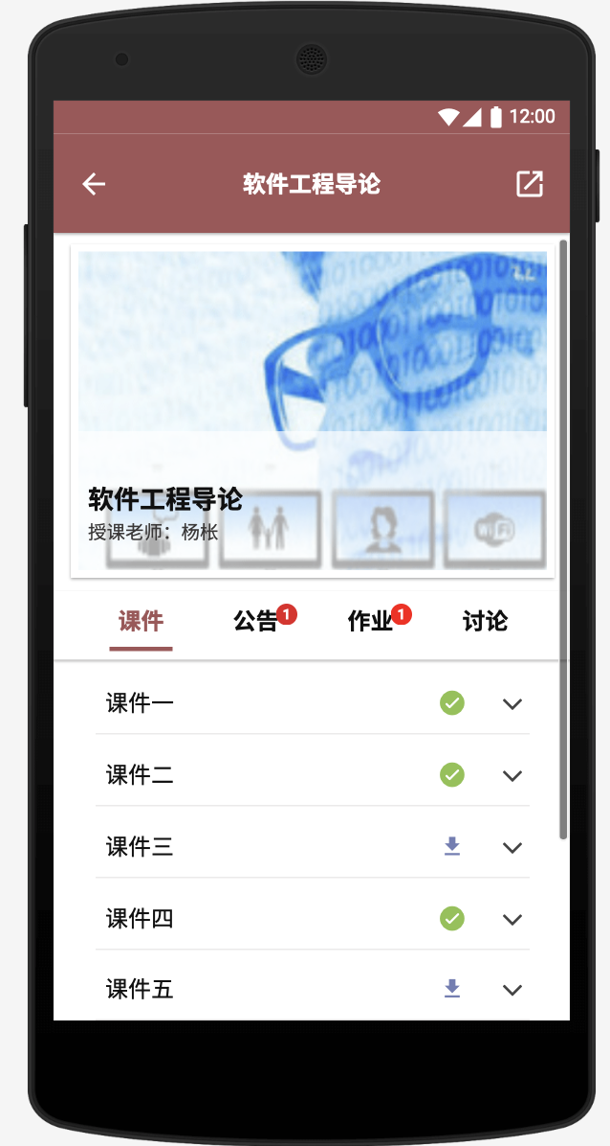

我的课程-公告

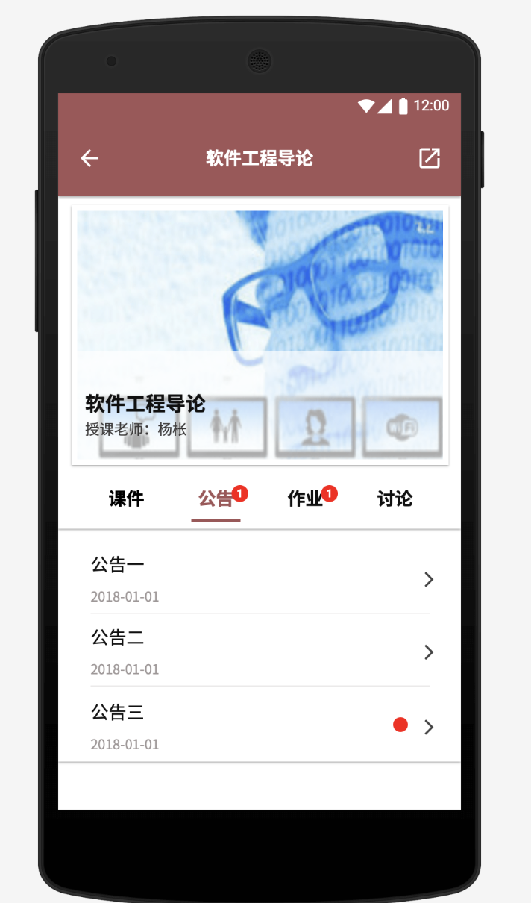

我的课程-讨论

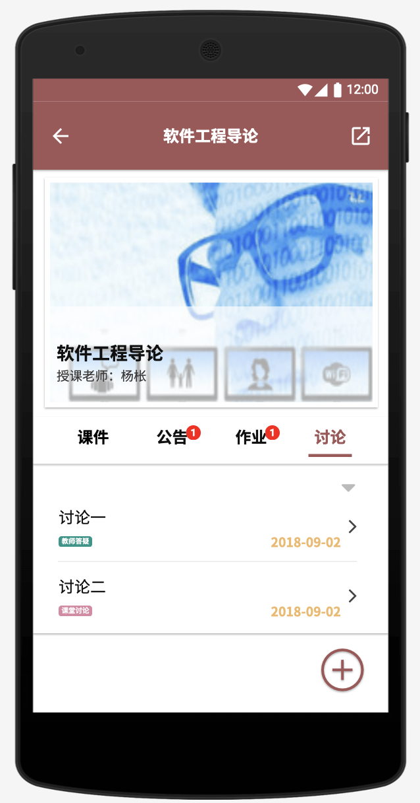

个人中心

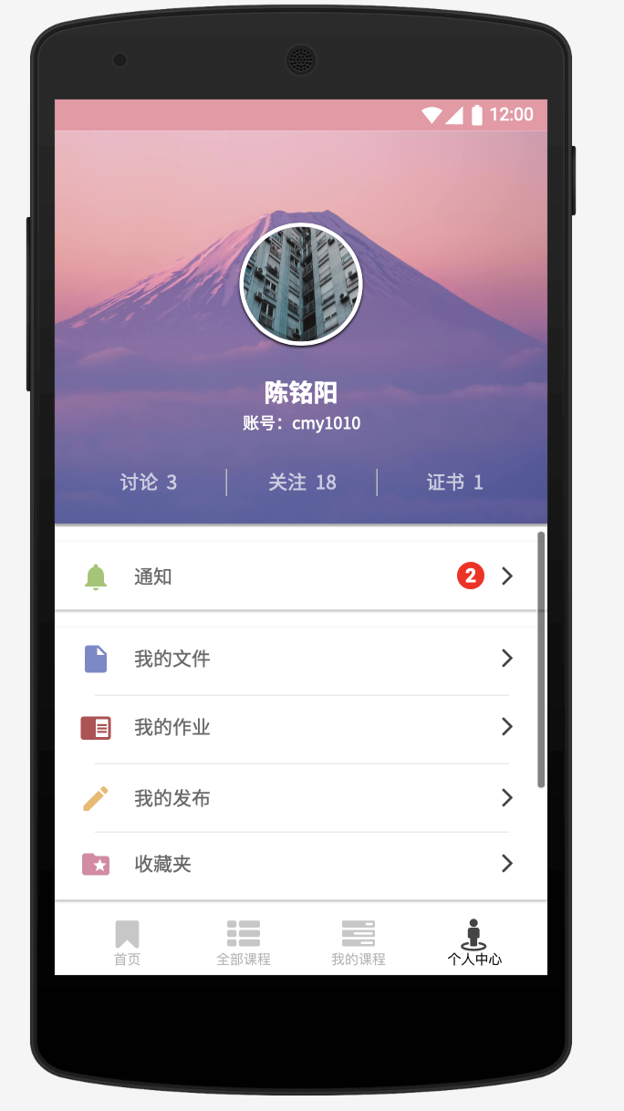

1. **质量属性**

这部分列举出了所有非功能需求，如产品的易用程度如何，执行速度如何，可靠性如何， 当发生异常情况时，系统如何处理，而不是外部接口需求和限制。

易用性

保证网站的界面规划风格统一，不会干扰迷惑用户。网站的主要按钮功能描述清晰且能正常使用。

网站下方有用户中心的联系方式，帮助用户解答困难。

对于网站的错误能有规避和恢复。

性能需求

学生能下载老师提供的参考资料(含电子教材、历年试卷、补课资料，以及老师的教学交流文章)并且网站能及时更新这些资料。下载的速度能够得到保证：要求同时可容纳10人下载，并且人均速度能达到50kb/s。

本网站要求提供对外服务的能力,保证至少300名同学上课辅助服务的要求.包括数据存储能力,网络服务吞吐能力,数据安全特性等.

保密性

要求网站的数据以及源代码对外保密

安全性

网站需要用户实名制认证

服务器机房需由专人守护和密码保护，不能随便进入；

服务器机房防火措施及灭火设施 完备；所有资料需要备份。

本网站系统须保证不易受到内部的或者外部的攻击，具体表现为，账号及密码不能被外 部获取，并且共享的资料不能丢失。可以以美国国防部可信计算机系统评估系统 TcsEC 中的 C1 安全级别定义。 (C1 级称为选择性保护级（Discrtionary Security Protection）可以实现自主安全防护，对用户和数据的分离，保护或限制用户权限的传播。 )

系统可用性

TBD

业务规则

TBD

用户文档

|  |  |
| --- | --- |
| 文档 | 格式 |
| 用户手册 | docx |
| 测试用例文档 | docx |

1. **国际化和本地化需求**

TBD

1. **其他需求**

要求输出的结果是正确的；

在使用期间，要求系统能够正常运行；

要求系统的信息不能被随便查看；

要求系统易于维护；

1. **术语表**

|  |  |
| --- | --- |
| 名词 | 解释 |
| 软件 | 软件是计算机系统中与硬件相互依存的部分，它是包括程序、数据及相关文档的完整集合 |
| 软件危机 | 软件危机是指在计算机软件的开发和维护过程中所遇到的一系列严重问题 |
| 软件工程 | 软件工程是研究和应用如何以系统化的、规范的、可度量的方法去开发、运行和维护软件，即把工程化应用到软件上 |
| 软件生存周期 | 软件生存周期是指软件产品从考虑其概念开始到该软件产品交付使用，直至最终退役为止的整个过程，一般包括计划、分析、设计、实现、测试、集成、交付、维护等阶段。 |
| 质量策划 | 质量策划包括产品策划、管理和作业策划，以及质量计划的编制和质量改进的准备工作。 |
| 质量改进 | 质量改进是以最求最高的效益和效率为目标的持续性活动。 |
| 软件质量 | 软件质量是指明确声明的功能和性能需求、明确文档化的开发标准、以及专业人员开发的软件所具有的所有隐含特征都得到满足。 |
| ISO | ISO 是一个组织的英语简称，代表 International Organization for Standardization，即"国际标准化组织"。 |
| ISO9000 | ISO9000 是由 ISO/TC176 制定的关于质量管理和质量保证的国际标准。 |
| 质量认证 | 质量认证是由可以充分信任的第三方证实某一经鉴定的产品或服务符合特定标准或规范性文件的活动。 |
| 软件过程 | 软件过程是人们用于开发和维护软件及其相关过程的一系列活动，包括软件工程活动和软件管理活动。 |
| 软件过程能力 | 软件过程能力是描述（开发组织或项目组）遵循其软件过程能够实现预期结果的程度，它既可对整个软件开发组织而言，也可对一个软件项目而言。 |
| 软件过程性能 | 软件过程性能表示（开发组织或项目组）遵循其软件过程所得到的实 际结果，软件过程性能描述的是已得到的实际结果，而软件过程能力 则描述的是最可能的预期结果，它既可对整个软件开发组织而言，也 可对一个特定项目而言。 |
| 软件过程成熟度 | 软件过程成熟度是指一个特定软件过程被明确和有效地定义，管理测量和控制的程度。 |
| 关键过程域 | 每个软件能力成熟度等级包含若干个对该成熟度等级至关重要的过程域，它们的实施对达到该成熟度等级的目标起到保证作用，这些过程域就称为该成熟度等级的关键过程域。 |
| 关键实践 | 关键实践是指对关键过程域的实践起关键作用的方针、规程、措施、活动以及相关基础设施的建立。 |
| 软件需求 | 软件需求是指  用户解决问题或达到目标所需的条件或能力；  系统或系统部件要满足合同、标准、规范或其它正式规定文档所需具有的条件或能力；  一种反映上面（1）或（2）所描述的条件或能力的文档说明。 |
| 业务需求 | 业务需求（business requirement）反映了组织机构或客户对系统或产品高层次的目标要求，它们在项目视图与范围文档中予以说明。 |
| 用户需求 | 用户需求（user requirement）描述了用户使用产品必须要完成的任务，可以在用例模型或方案脚本中予以说明。 |
| 功能需求 | 功能需求（functional requirement）定义了开发人员必须实现的软件功能，使得用户能完成他们的任务，从而满足了业务需求。 |
| 非功能需求 | 非功能需求（non-functional requirement）是从各个角度对系统的约束和限制，反映了应用对软件系统质量和特性的额外要求。 |
| 需求工程 | 需求工程是应用已证实有效的原理和方法，通过合适的工具和符号，系统地描述出待开发系统及其行为特征和相关约束。 |
| 风险承担人 | 风险承担人是任何将从新系统或应用的实现中受到实质性影响的人。 |
| 软件原型 | 软件原型是所提出的新产品的部分实现，其目的是为了解决在产品开发的早期阶段需求不确定的问题。 |
| 实体关系图 | 实体关系图描述数据对象及其关系。 |
| 数据流图 | 数据流图是结构化分析的基本工具，它描述了信息流和数据转换。 |
| 状态转换图 | 状态转换图通过描述状态以及导致系统改变状态的事件来表示系统的行为。 |
| 数据字典 | 数据字典描述数据流图的数据存储、数据加工（最底层加工）和数据流。 |
| 对象 | 对象（Object）是系统中用来描述客观事物的一个实体，它是构成系统的一个基本单位，由一组属性和对这组属性进行操作的一组服务组成。 |
| 类 | 类（Class）是具有相同属性和服务的一组对象的集合，它为属于该类的全部对象提供了统一的抽象描述，其内部包括属性和服务两个主要部分。 |
| 封装 | 封装（Encapsulation）是把对象的属性和服务结合成一个独立的系统单位，并尽可能隐藏对象的内部细节。 |
| 继承 | 继承（Inheritance）是指子类可以自动拥有父类的全部属性和服务。 |
| 面向对象分析 | 面向对象的分析（OOA）就是运用面向对象的方法进行需求分析，其主要任务是分析和理解问题域，找出描述问题域和系统责任所需的类及对象，分析它们的内部构成和外部关系，建立 OOA 模型。 |
| 面向对象设计 | 面向对象的设计（OOD）就是根据已建立的分析模型，运用面向对象技术进行系统软件设计。它将 OOA 模型直接变成 OOD 模型，并且补充与一些实现有关的部分，如人机界面、数据存储、任务管理等。 |
| 统一建模语言 UML | 统一建模语言（Unified Modeling Language，UML）是一种直观化、明确化、构建和文档化软件系统产物的通用可视化建模语言。 |
| 用例图 | 用例图定义了系统的功能需求，它完全是从系统的外部观看系统功能，并不描述系统内部对功能的具体实现。 |
| 类图 | 类图描述系统的静态结构，表示系统中的类以及类与类之间的关系。 |
| 软件体系结构 | 软件体系结构包括一组软件部件、软件部件的外部的可见特性及其相互关系，其中软件外部的可见特性是指软件部件提供的服务、性能、特性、错误处理、共享资源使用等。 |
| 项目管理 | 项目管理就是通过合理地组织和利用一切可以利用的资源，按照计划的成本和计划的进度，完成一个计划的目标，它包含团队管理、风险管理、采购管理、流程管理、时间管理、成本管理和质量管理等。 |

1. **分析模型**

活动图

教师活动图

**教师查看通知栏**

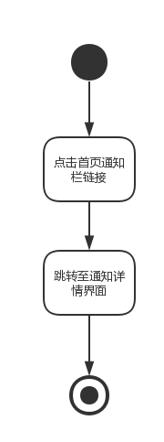

**教师注销**

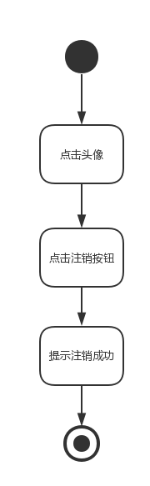

**教师查看热门话题**

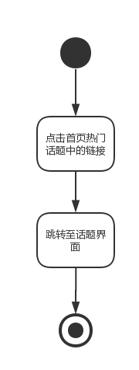

**教师查看推荐**

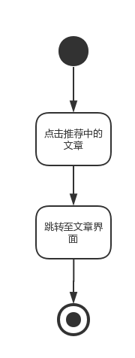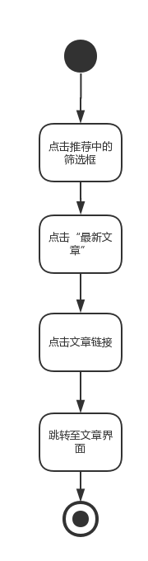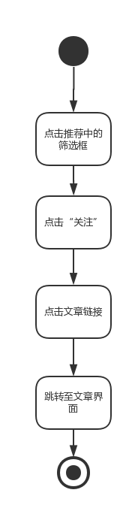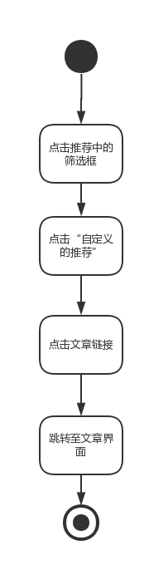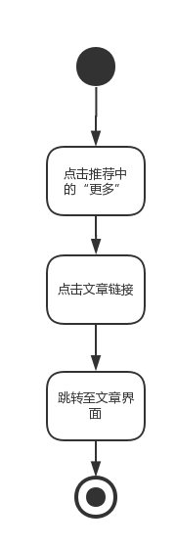

**教师查看推荐名师**

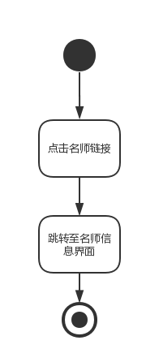 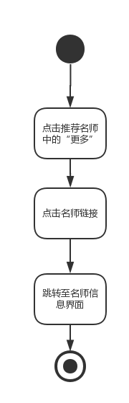

**教师查看推荐模块**

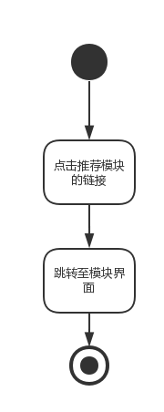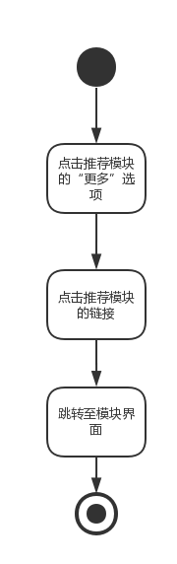

**教师查看我的课程**

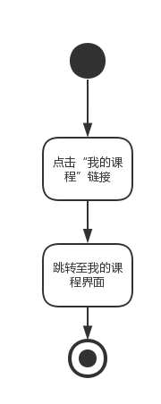

**教师使用搜索框**

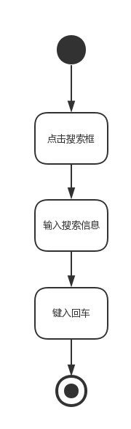

**教师浏览论坛模块**

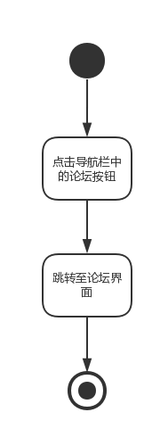

**教师查看广告**

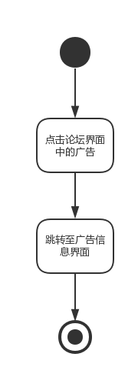

**教师查看论坛公告**

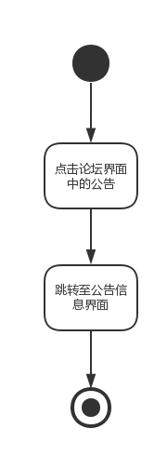

**教师查看板块选择**

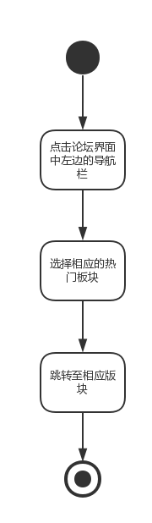 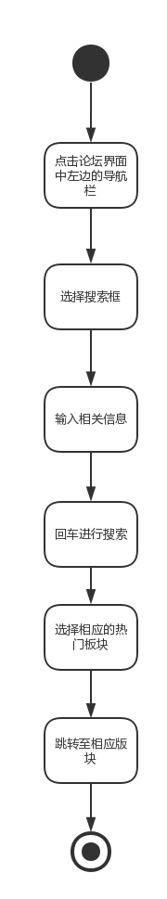

**教师查看热门用户**

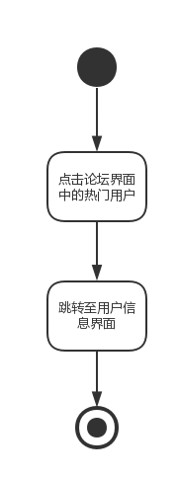 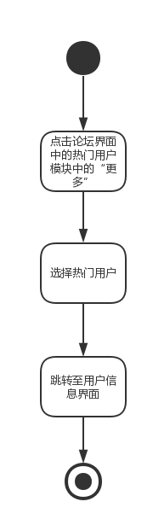

**教师查看热门帖子**

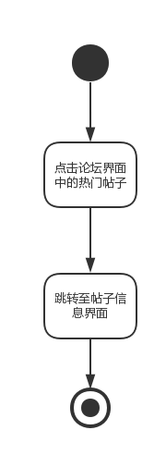 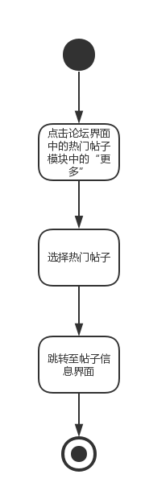

**教师查看最新帖子**

** **

**教师查看个人信息**

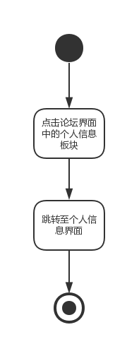

**教师收藏帖子**

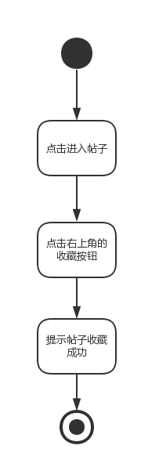

**教师取消收藏帖子**

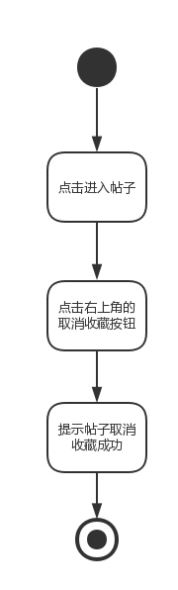

**教师举报评论**

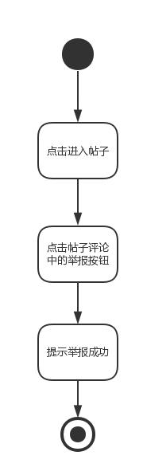

**教师点赞帖子**

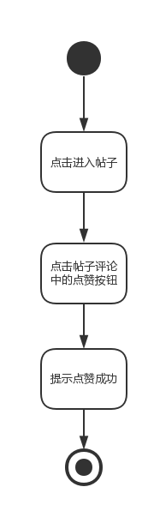

**教师回帖**

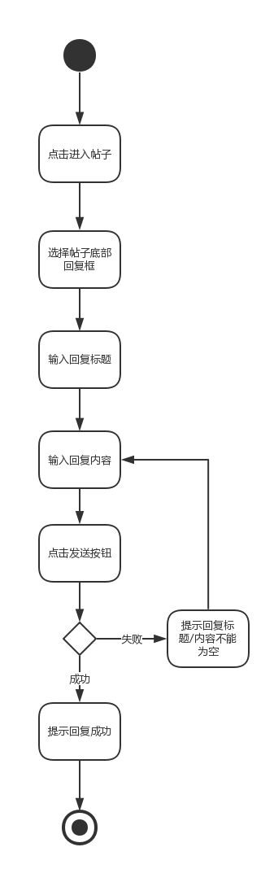

**教师删除回帖**

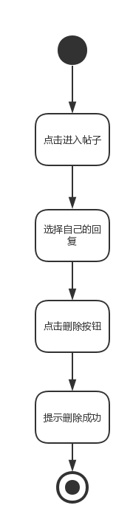

**教师引用帖子**

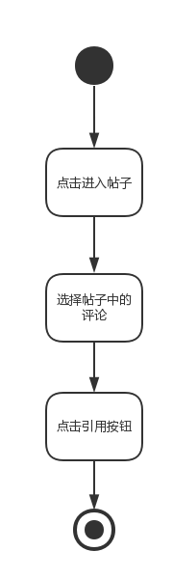

**教师只看楼主**

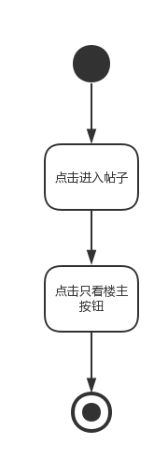

**教师取消只看楼主**

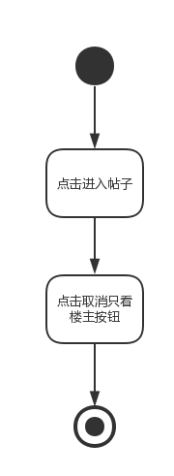

**教师页码跳转**

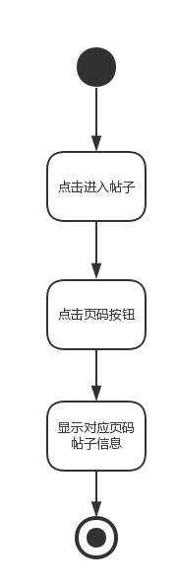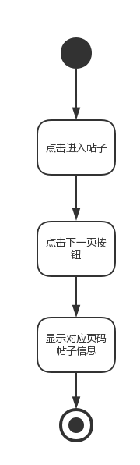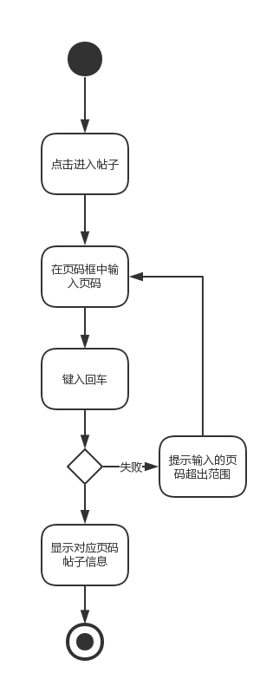

**教师查看用户**

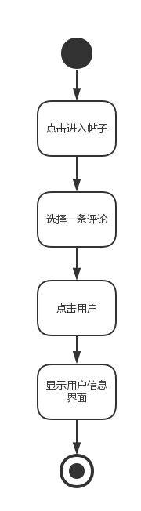

**教师关注用户**

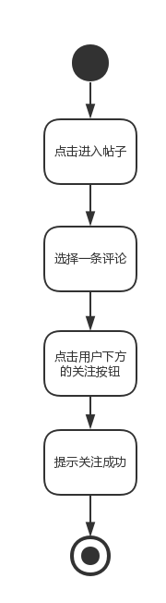

**教师取消关注用户**

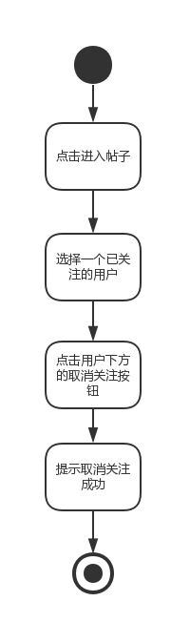

**教师查看相关贴子**

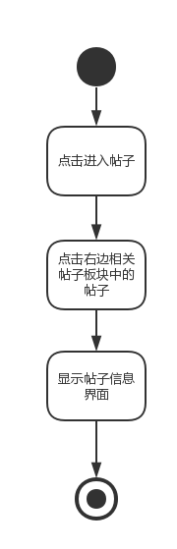

**教师浏览课程模块**

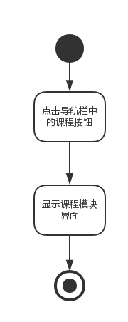

**教师点击课程模块导航栏**

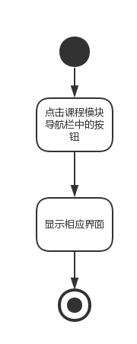

**教师查看课程热度排行**

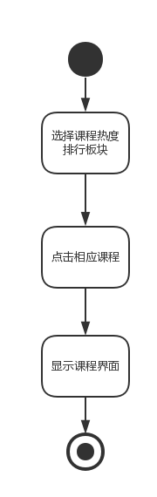

**教师查看课程**

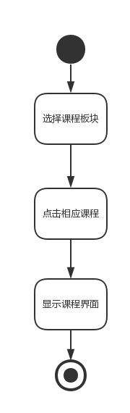 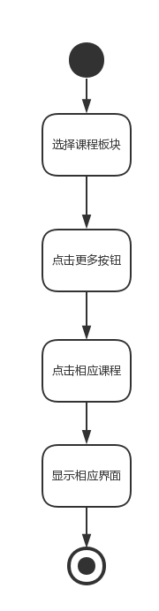

**教师查看课程的筛选**

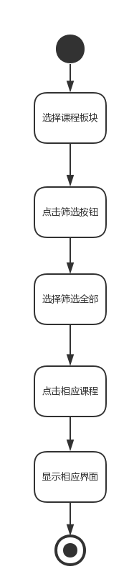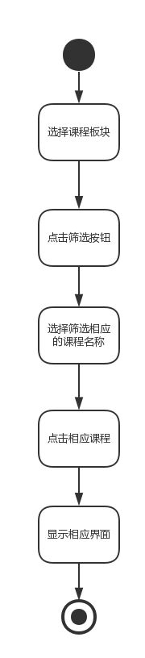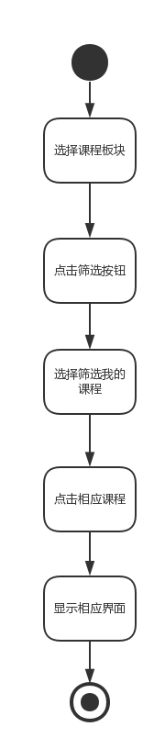

**教师浏览名师专栏**

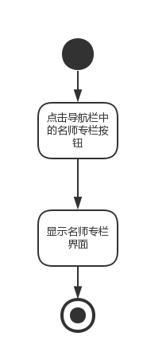

**教师浏览客户端模块**

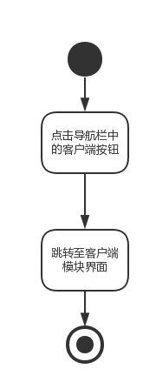

**教师移动端下载**

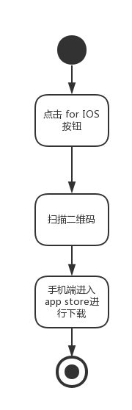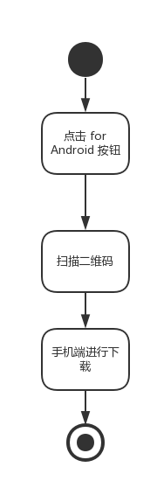

学生活动图

学生查看“首页”中的热门话题

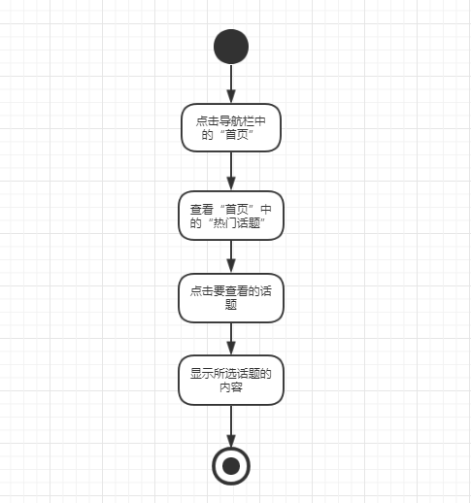

学生查看“首页”中的推荐

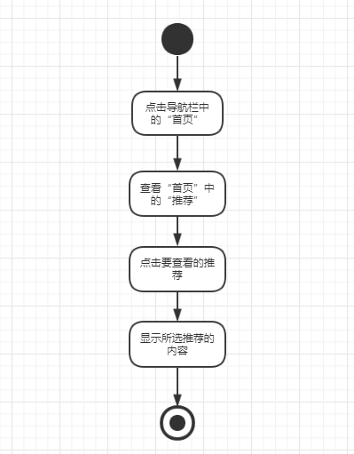

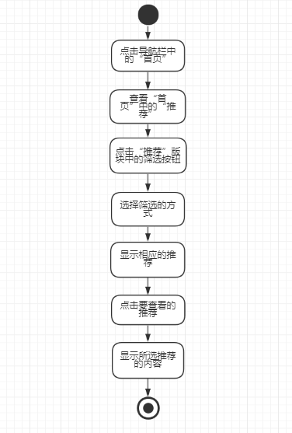

学生查看“首页”中的推荐名师

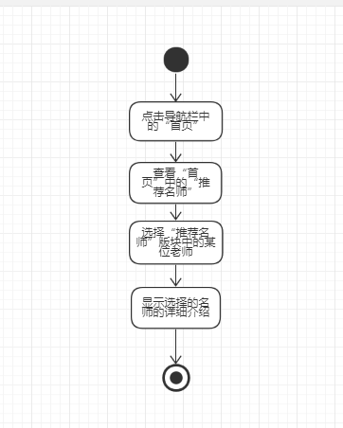

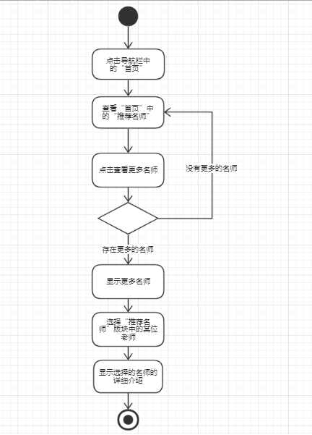

学生使用网站搜索栏

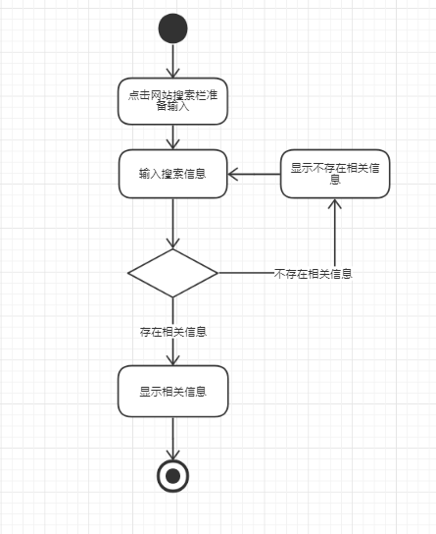

学生浏览论坛页面

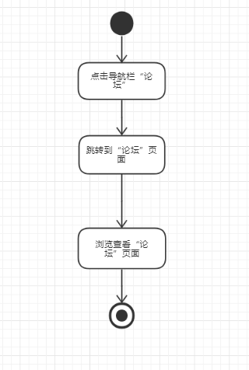

学生查看论坛公告内容

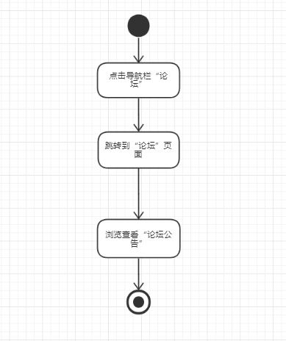

学生查看“论坛”页面中的“版块选择”

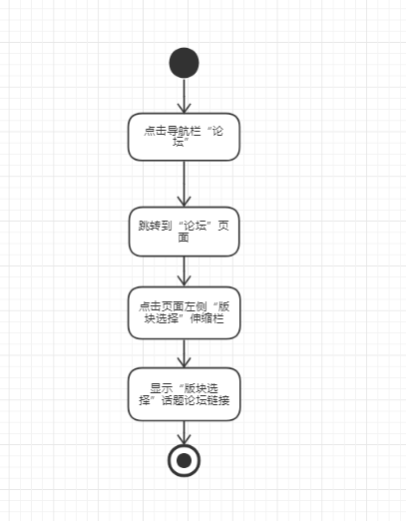

学生使用“论坛”页面中的“版块选择”的搜索功能

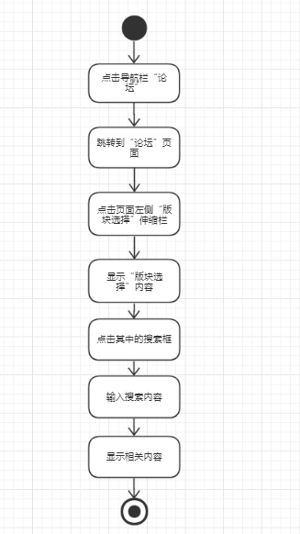

学生查看热门用户

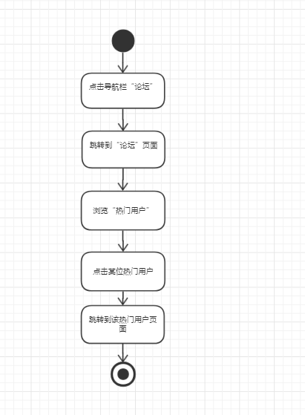

学生关注论坛中的热门用户

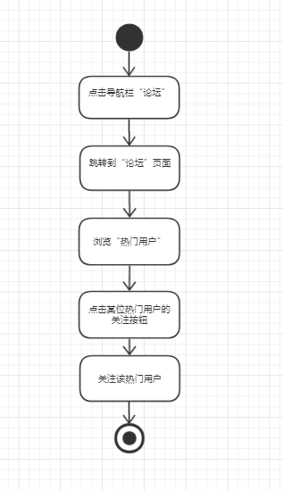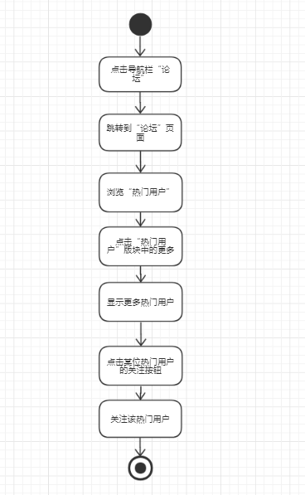

学生查看“热门帖子”中的帖子

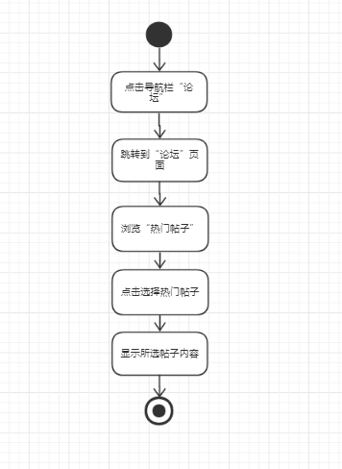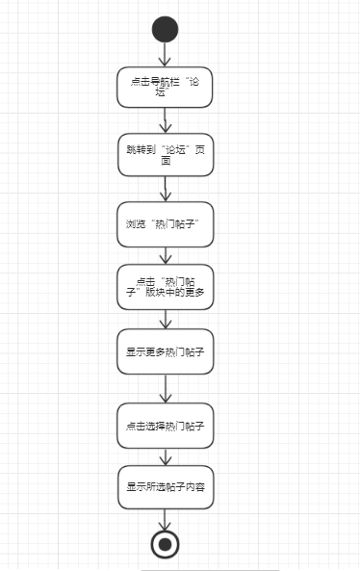

学生查看“最新帖子”的帖子

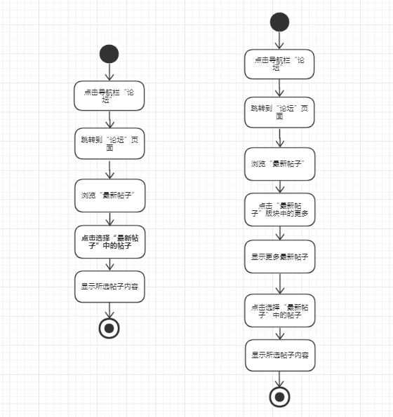

学生查看个人信息

学生浏览“课程”页面

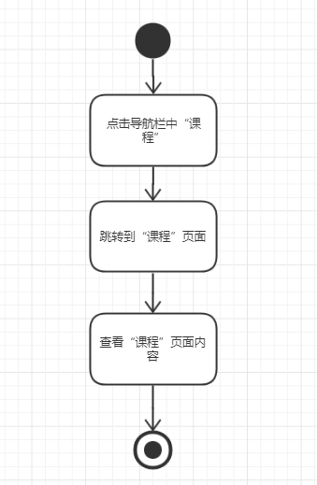

学生点击导航栏

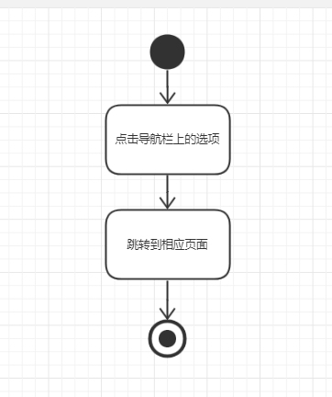

学生查看课程热度排行

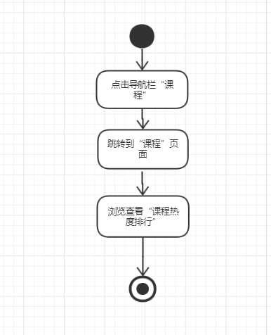

学生查看“课程”页面下的具体课程

TBD

学生点击“课程”页面下的更多

TBD

学生浏览“名师专栏”页面

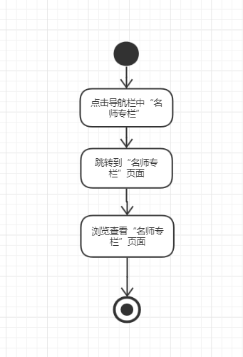

学生查看名师

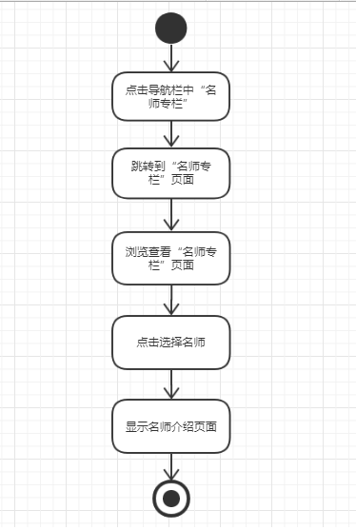

学生浏览“个人中心”界面

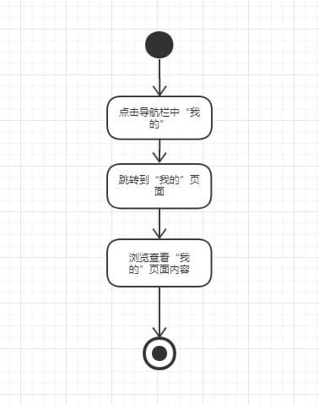

学生查看“我的课程”中的课程

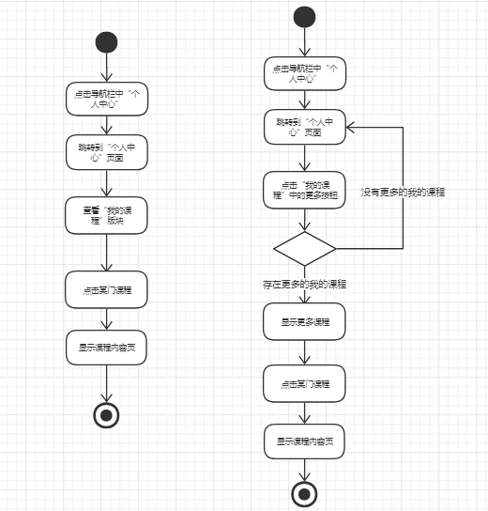

学生在“我的课程”版块中的添加新课程

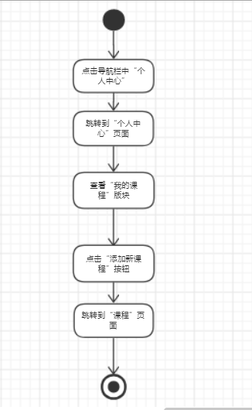

学生查看“我的博客”

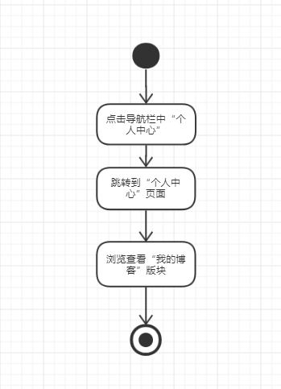

学生查看“我发布的帖子”

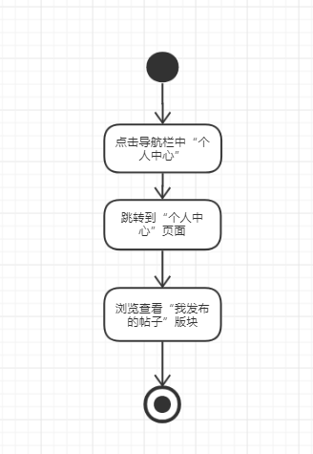

学生查看“我的收藏”

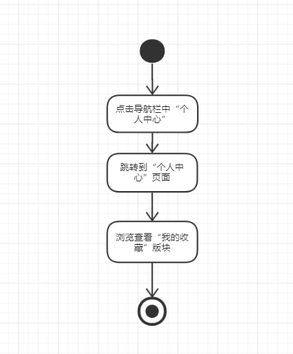

学生查看“客户端”页面

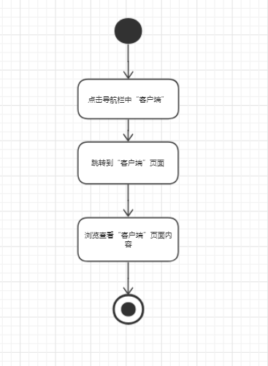

学生下载网站客户端

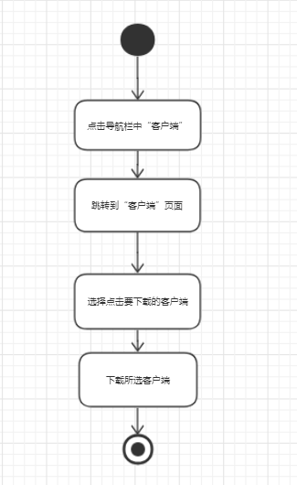

学生查看通知

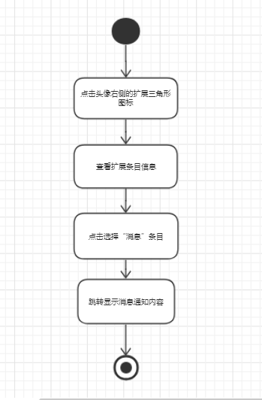

学生发布帖子

TBD

学生回复帖子

TBD

学生删除帖子

TBD

学生删除发布的帖子中别人回复

TBD

管理员活动图

**1管理员用户登录**

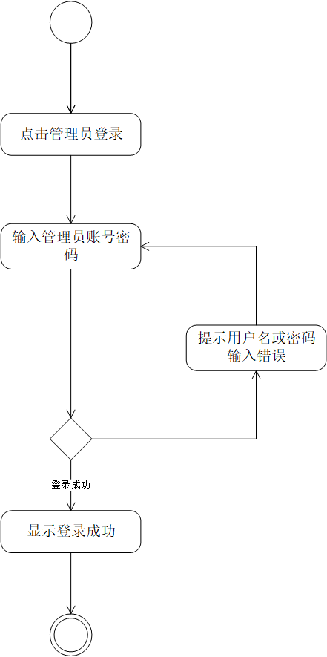

**2管理员忘记密码**

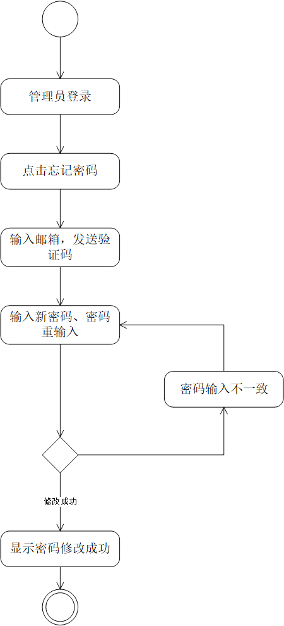

**3管理员注销登录**

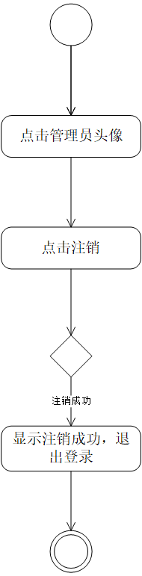

**4管理员浏览用户管理页面**

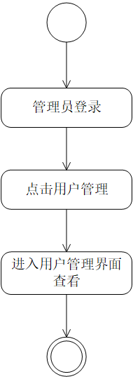

**5管理员删除用户**

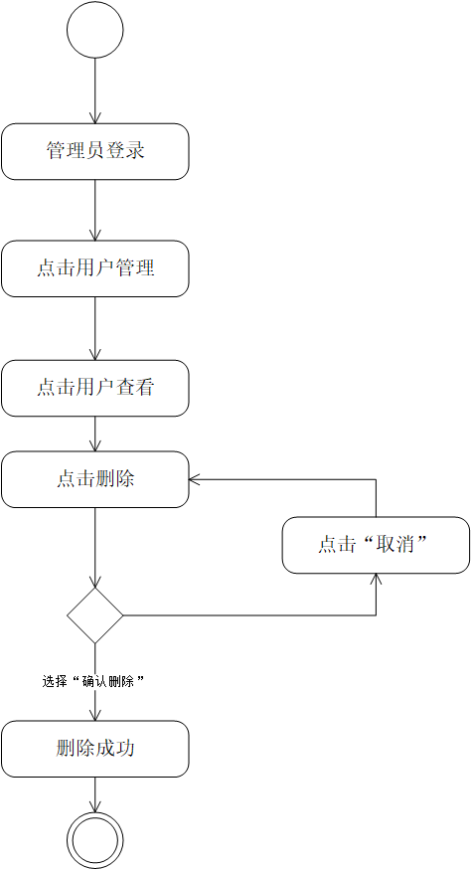

**6管理员浏览用户个人信息**

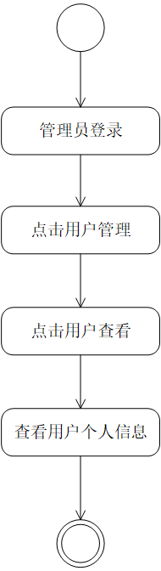

**7管理员进行用户搜索**

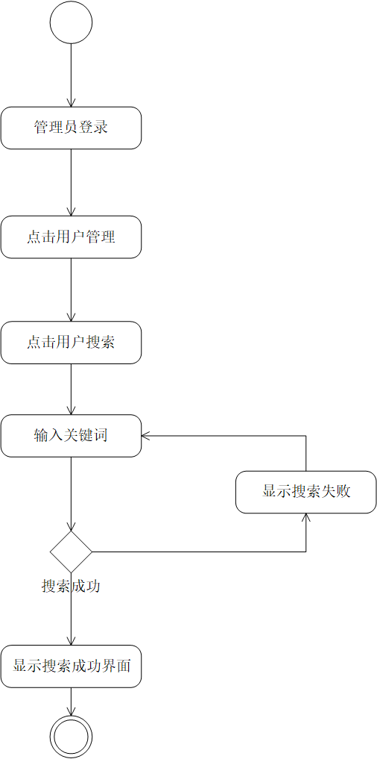

**8管理员浏览首页管理**

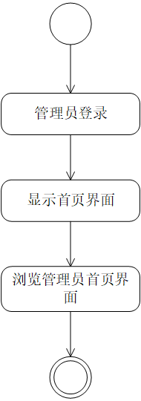

**9管理员进行首页搜索**

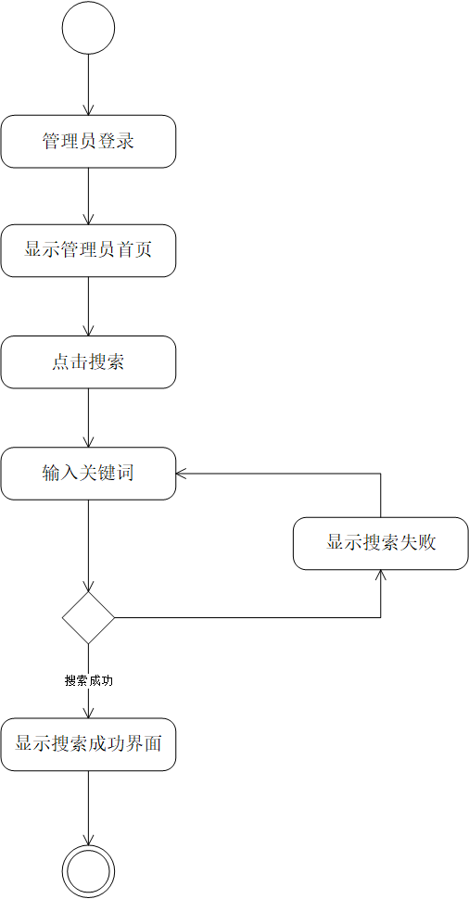

**10管理员浏览课程管理界面**

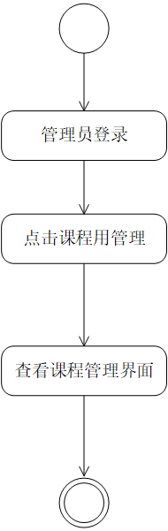

**11管理员浏览课程信息**

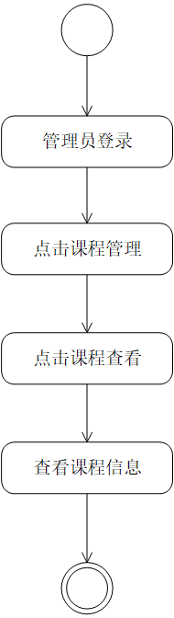

**12管理员进行课程搜索**

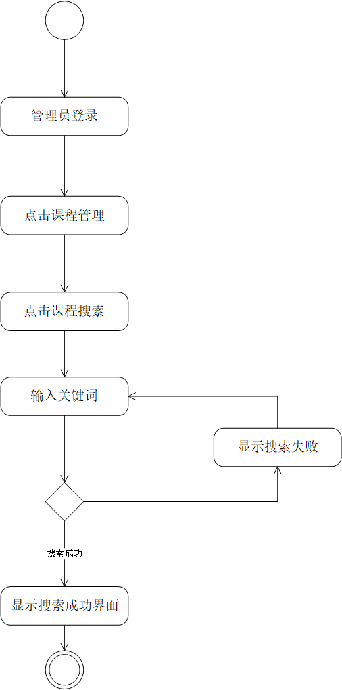

**13管理员修改课程信息**

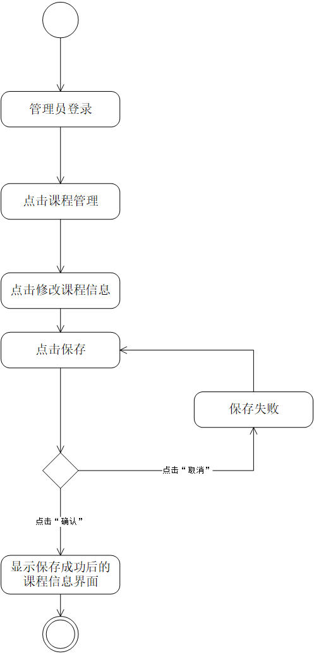

**14管理员删除课程信息**

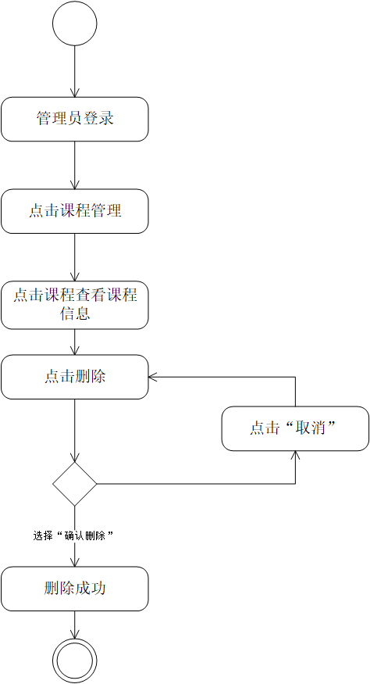

**15管理员增加课程信息**

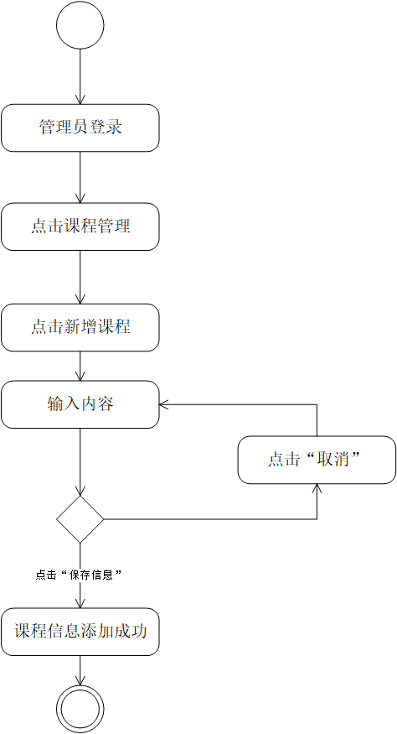

**16管理员浏览论坛**

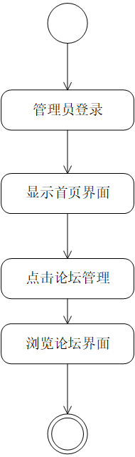

**17管理员浏览帖子**

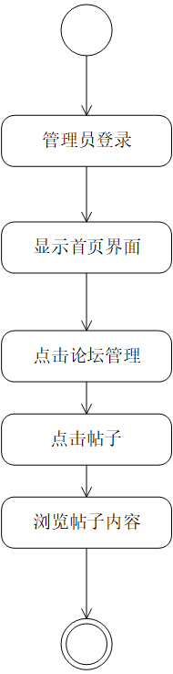

**18管理员进行帖子搜索**

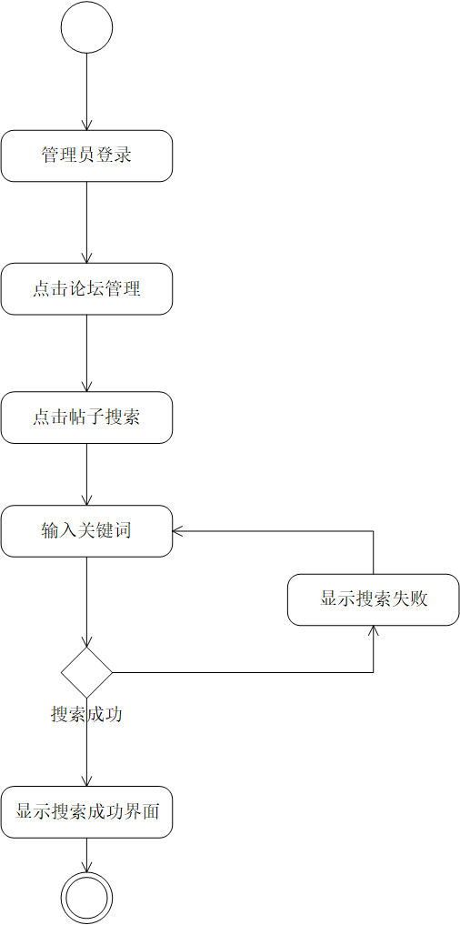

**19修改帖子信息**

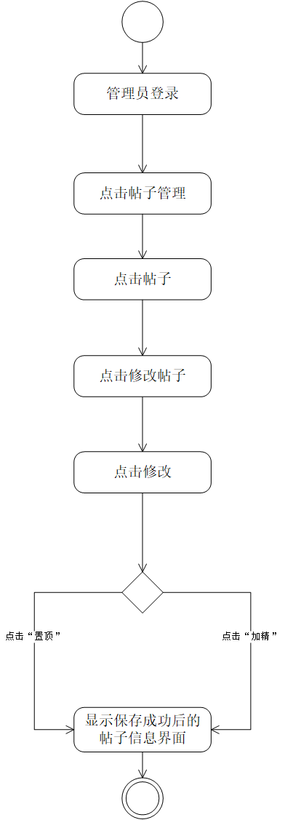

**20 管理员删除帖子**

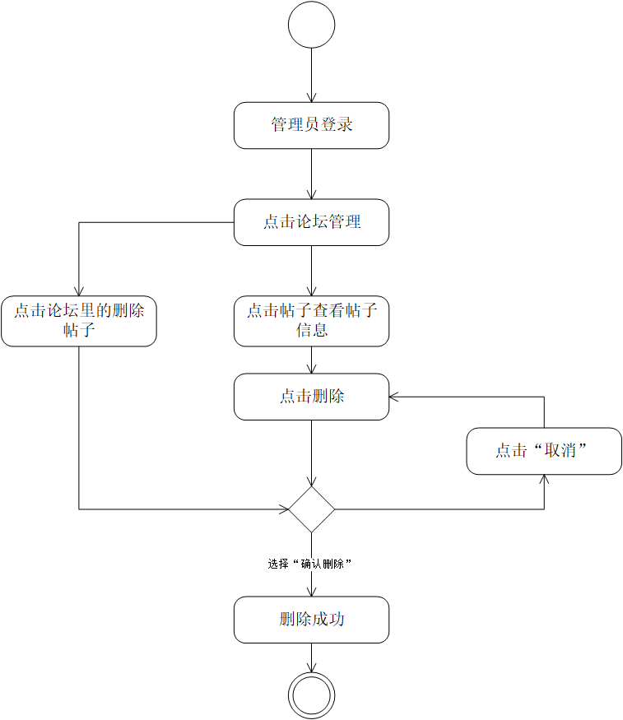

**21管理员回复帖子**

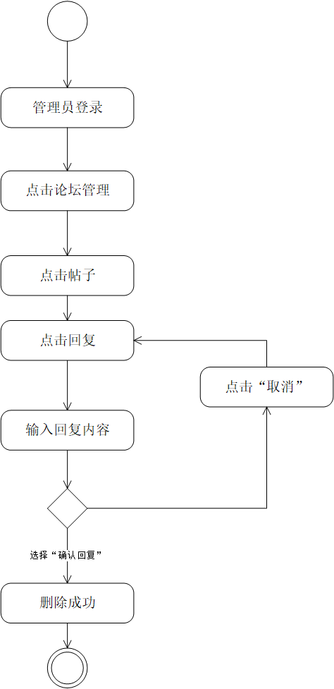

**22管理员删除回复**

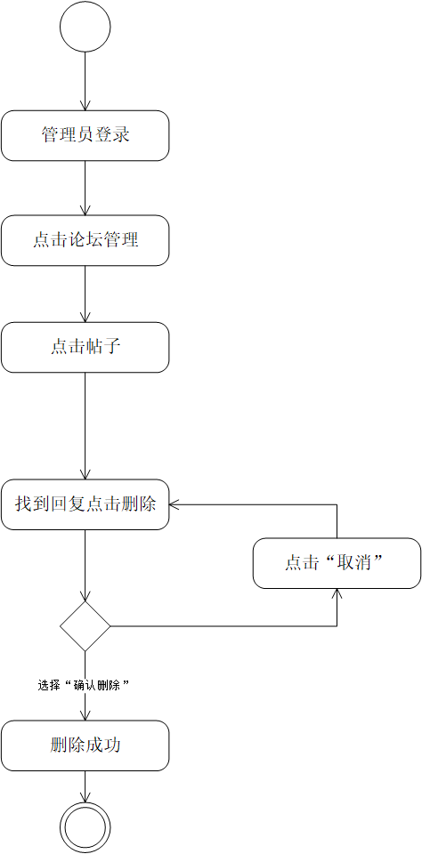

**23管理员浏览公告管理**

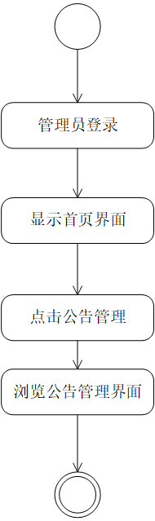

**24管理员浏览公告**

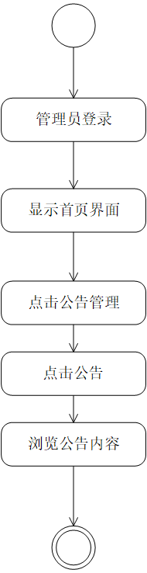

**25管理员修改公告信息**

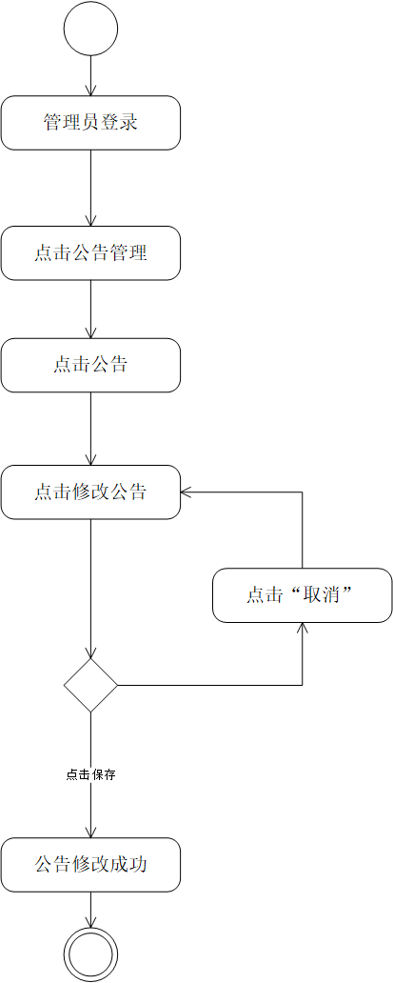

**26管理员删除公告**

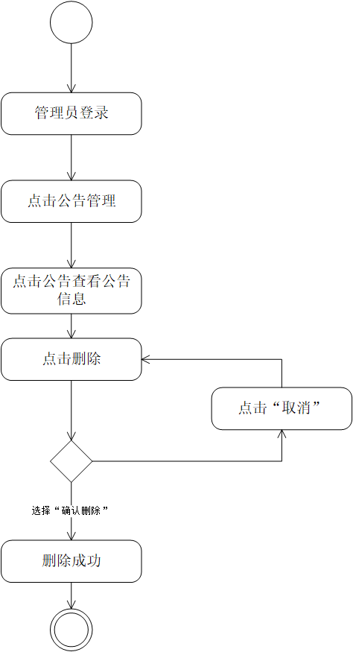

**27管理员新增公告信息**

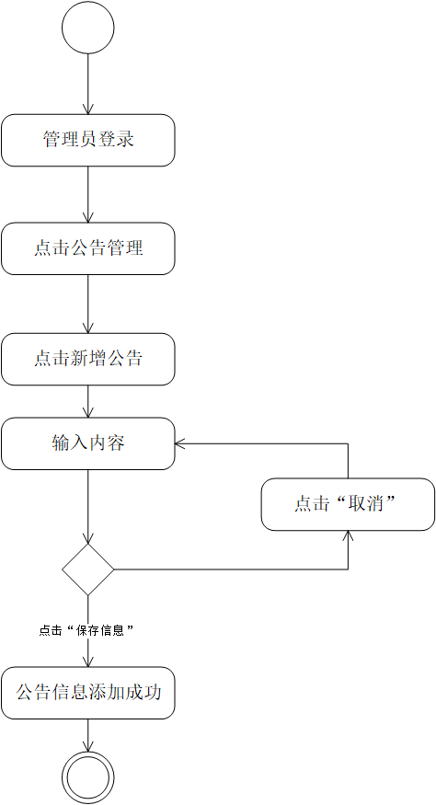

**28管理员浏览友情链接**

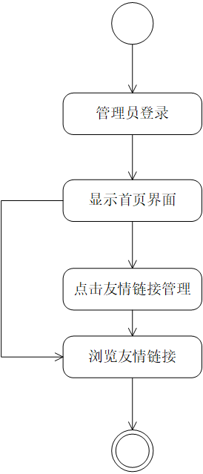

**29管理员搜索链接**

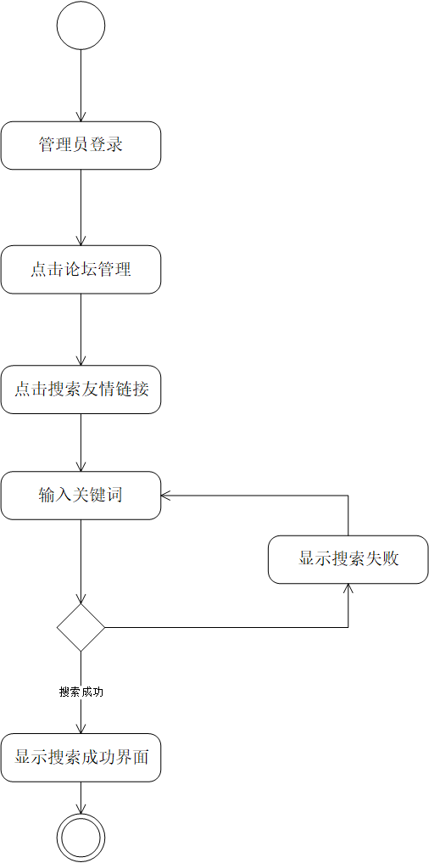

**30管理员删除友情链接**

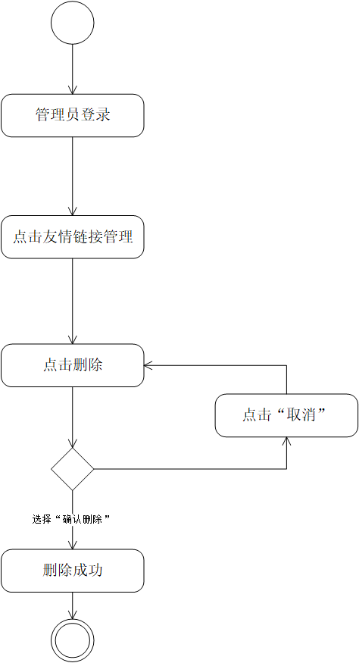

**31管理员选择友情链接**

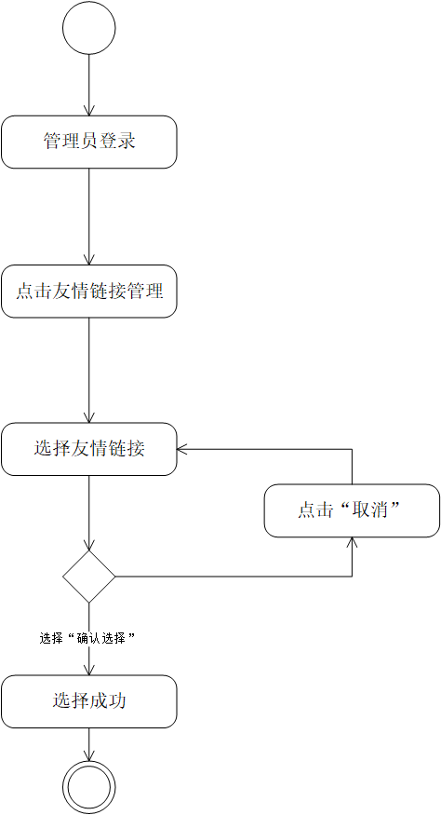

**32管理员批量管理友情链接**

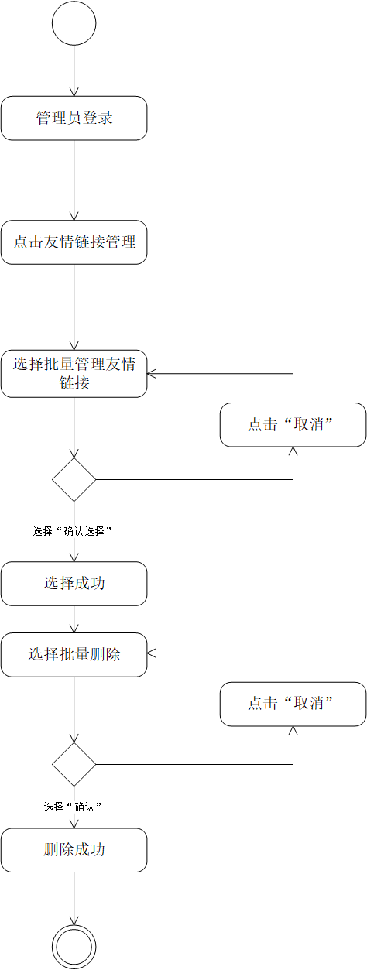

**33管理员添加友情链接**

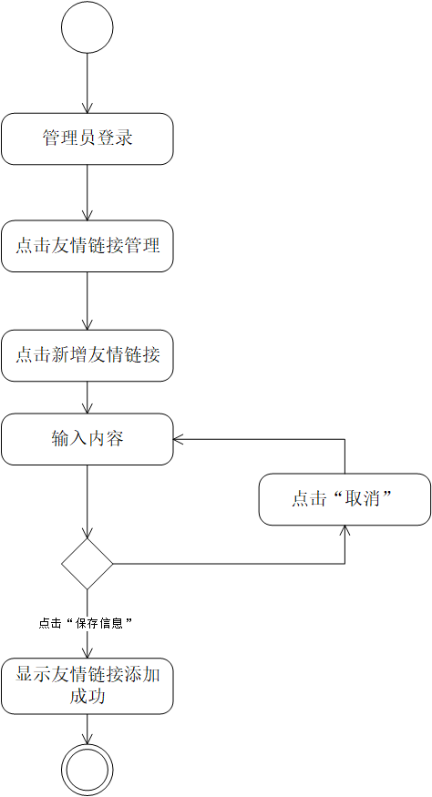

**34管理员进行全站搜索**

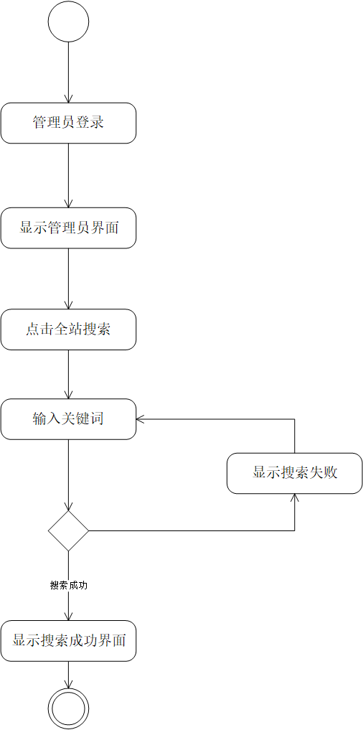

游客活动图

**游客注册**

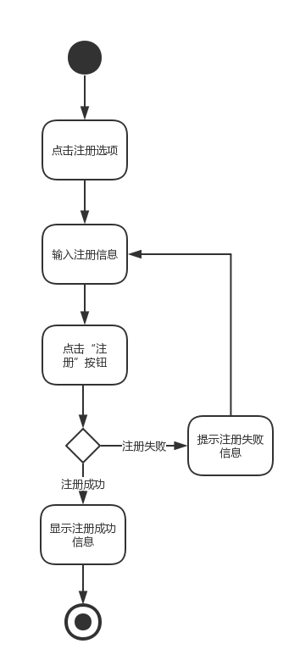

**游客登陆**

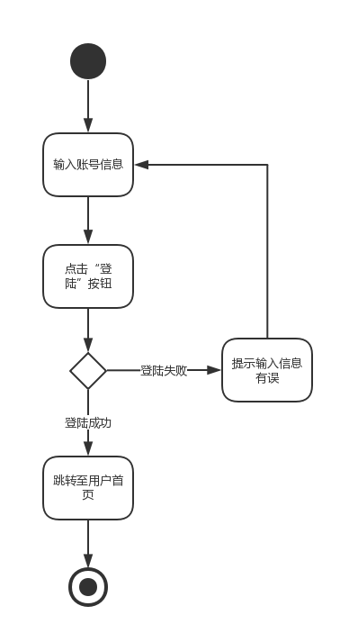

**游客忘记密码**

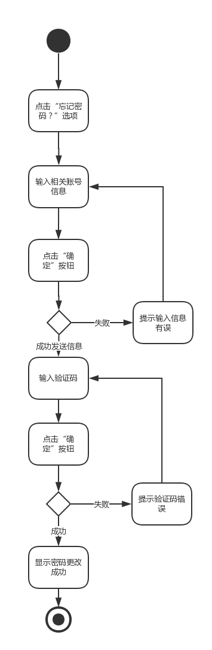

**游客使用搜索框**

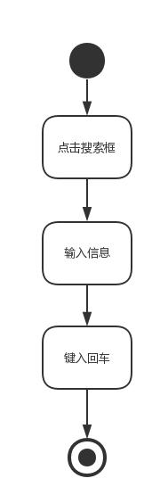

**游客浏览论坛模块**

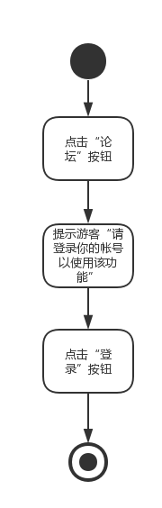

**游客浏览课程模块**

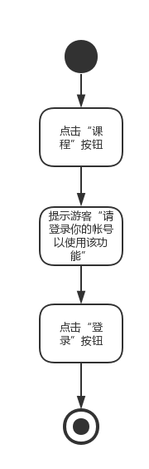

**游客浏览名师专栏模块**

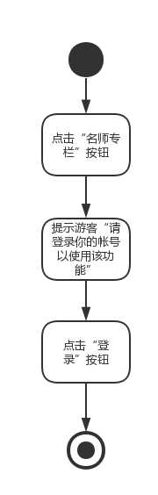

**游客浏览客户端模块**

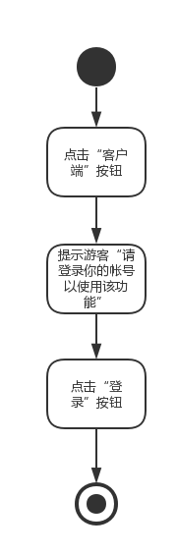

**游客移动端下载**

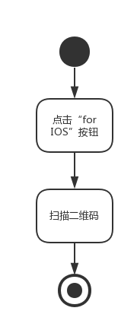 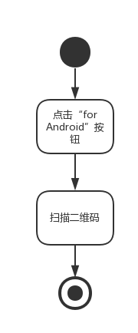

对话框图

教师对话框图

tbd

学生对话框图

tbd

管理员对话框图

tbd

**游客对话框图**

浏览主页面

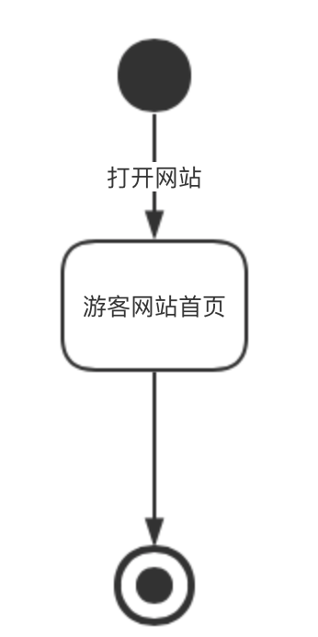

游客注册

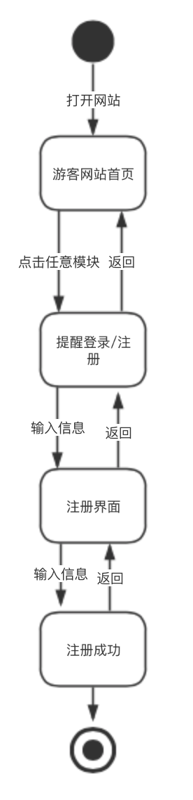

1. **待确定问题的列表**

TBD